Міністерство охорони здоров’я України

Державний заклад «Дніпропетровська медична академія Міністерства охорони здоров’я України»
Національна академія медичних наук України
Державна установа «Інститут фармакології та токсикології НАМН України»

Кваліфікаційна наукова праця

на правах рукопису
Прим. _____

НОСІВЕЦЬ ДМИТРО СЕРГІЙОВИЧ

УДК 616.414-008.64:616.72-007.2]-092.9:615.212:615.276

ДИСЕРТАЦІЯ
Фармакологічний аналіз знеболення та хондропротекції за умов експериментальнОГО остеоартрозу НА ТЛІ гіпотиреозу

14.03.05 – фармакологія

Подається на здобуття наукового ступеня доктора медичних наук

Дисертація містить результати власних досліджень. Використання ідей, результатів і текстів інших авторів мають посилання на відповідне джерело

_____________ Д.С. Носівець

Науковий консультант: Мамчур Віталій Йосипович,
доктор медичних наук, професор

Дніпро 2021
анотація
Носівець Д.С. Фармакологічний аналіз знеболення та хондропротекції за умов експериментального остеоартрозу на тлі гіпотиреозу. – Кваліфікаційна наукова праця на правах рукопису.

Дисертація на здобуття наукового ступеня доктора медичних наук за спеціальністю 14.03.05 – фармакологія. – ДЗ «Дніпропетровська медична академія МОЗ України» (виконання роботи), Дніпро; - ДУ «Інститут фармакології та токсикології НАМН України» (захист), Київ, 2021.
Дисертаційна робота присвячена фармакологічному аналізу процесів знеболення та хондропротекції для експериментального обґрунтування оптимізованого застосування аналгетичних та хондропротекторних засобів за умов остеоартрозу на тлі гіпотиреозу.
Біль є одним з основних проявів численних захворювань та причиною страждань людини, що спонукає до застосування аналгетичних засобів. Біль є фактором, що обтяжує перебіг коморбідної і, особливо, хронічної патології, що зумовлює необхідність тривалого та безперервного застосування аналгетиків і тим самим підвищує ризики ускладнень та побічних реакцій фармакотерапії.
Відомий взаємозв'язок патології щитоподібної залози з розвитком ревматоїдного артриту і системного червоного вовчаку, цукрового діабету, патології ССС, розладами ШКТ, енергетичного обміну, вегетативної нервової системи і дисбалансу статевих гормонів. При гіпотиреозі активуються процеси перекисного окислення ліпідів, підвищується чутливість до стресу, уповільнюються окислювально-відновні реакції, порушується терморегуляція, накопичуються продукти обміну, виникають функціональні порушення ЦНС та ССС, розвивається дистрофія тканин з формуванням слизового набряку (мікседема) і розвитком «гіпотиреозних» артропатій і міопатій. Особливого значення набувають питання фармакологічної корекції за сумісного перебігу остеоартрозу з гіпотиреозом, здатних ускладнювати та прискорювати негативні наслідки метаболічного дисбалансу.
Неопіоідні аналгетики, а особливо, НПЗЗ, що найчастіше використовуються для усунення больового синдрому при остеоартрозі, можуть прискорити ураження суглобів при остеоартрозі шляхом посилення синтезу прозапальних цитокінів або інгібуючи синтез протеогліканів хряща. Проте питання впливу аналгетичної терапії на стан кісткової та хрящової тканин при гіпотиреозі та їхній вплив на рівень біохімічних маркерів при гіпофункції щитоподібної залози досліджено недостатньо.
Відомо, що аналгетики можуть впливати на гормональну активність щитоподібної залози через безпосередній вплив на синтез та виділення гормонів або їх метаболізм, кліренс та поглинання тканинами. Проте, важливим та недослідженим питанням є вивчення процесів взаємодії аналгетичних засобів з препаратом замісної гормональної терапії L-тироксином, їхньої здатності впливати на біль різної інтенсивності.
Вважається, що призначення замісної гормональної терапії гіпотиреозу призводить до відновлення інтенсивності метаболічних процесів, проте дослідження питання впливу гормонотерапії на структуру гіалінового хряща не проводились. Залишаються відкритими питання профілактики дегенеративно-дистрофічних змін у суглобах за гіпотиреозу і вивчення лікарської взаємодії з метою пропозицій щодо ефективного та безпечного комбінованого застосування препаратів різних фармакотерапевтичних груп.
Вищезазначене вказує на існування актуальної сучасної проблеми медицини, яка пов’язана з пошуком нових підходів до фармакотерапії больового синдрому та медикаментозного захисту суглобів у хворих на остеоартроз та гіпотиреоз шляхом визначення ефективності використання знеболювальних та хондропротекторних засобів за умов замісної гормональної терапії гіпотиреозу, що може слугувати теоретичними передумовами оптимізації лікування коморбідного стану.
Новизна роботи полягає в тому, що вперше в експерименті проведені системні порівняльні дослідження аналгетичної, протизапальної (диклофенак натрію, ібупрофен, мелоксикам, німесулід, целекоксиб, парацетамол) та хондропротекторної (хондроїтину сульфат) терапії за умов призначення засобу замісної гормональної терапії (L-тироксину) на тлі коморбідної патології – остеоартроз та гіпотиреоз.
Вперше досліджені структурні зміни кістково-хрящової тканини на тлі гіпофункції щитоподібної залози, що свідчать про вплив гормональної недостатності на хрящову тканину та висвітлюють необхідність медикаментозної корекції патологічних порушень.
Доповнено дані щодо особливостей больової перцепції за експериментальних патологічних станів та під впливом НПЗЗ та парацетамолу. Встановлено, що експериментальний остеоартроз супроводжується зниженням порогу больової чутливості на 24% (р<0,05), тоді як за наявності коморбідної патології зниження порогу больового відчуття є меншим і сягає 17% (р<0,05). За умов експериментального остеоартрозу та гіпотиреозу селективні та переважні інгібітори ЦОГ-2 значно втратили свою знеболювальну активність у порівнянні з аналгетиками - невибірковими інгібіторами ЦОГ, особливо диклофенаком натрію. Найбільш слабку аналгетичну дію виявляв парацетамол. Замісна гормонотерапія L-тироксином відновлювала антиноціцептивну активність НПЗЗ та парацетамолу.
Показано, що сумісне призначення НПЗЗ та парацетамолу з препаратом замісної гормональної терапії L-тироксином сприяє позитивним змінам рухової та дослідницької активності щурів за умов експериментального остеоартрозу та гіпотиреозу та чинить різний вплив на показники спонтанної поведінкової активності (р<0,05).
Вперше оцінена протизапальна та хондропротекторна активність НПЗЗ та парацетамолу за рівнем маркерів IL 1, IL 6, IL 8, ММП-3, ММП-9, ММП-13, фактору некрозу пухлин, С-реактивного протеїну, кісткової лужної фосфатази, СТХ I, СТХ IІ та встановлена спроможність досліджуваних препаратів до впливу на запальні та дегенеративно-дистрофічні процеси у хрящовій тканині та тканині суглобу за коморбідного стану.
Визначені препарати групи НПЗЗ, що впливають на концентрацію ТТГ, Т3 та Т4 у сироватці крові при остеоартрозі та гіпотиреозі.
Встановлена здатність хондроїтину сульфату відновлювати морфометричні розміри уражених суглобів, показники рухової, дослідницької та вегетативної активності у щурів, проявляти помірну знеболювальну дію та позитивно впливати на біохімічні показники (рівні серомукоїдів, сіалових кислот, глікозаміногліканів, оксипроліну, сивороткового кальцію та маркеру СТХ ІІ) за коморбідного стану – остеоартрозу та гіпотиреозу.
Вперше при остеоартрозі, коморбідного з гіпотиреозом обґрунтовано комбіноване застосування L-тироксину, диклофенаку натрію та хондроїтину сульфату. Саме за комбінованого застосування цих препаратів виявлені знеболювальні та протизапальні ефекти, а також активна регенерація як хрящової, так і кісткової тканини з формуванням ділянок неоваскулогенезу у пошкодженому суглобі. Доведено, що аналгетична активність за комбінованого застосування диклофенаку натрію з хондроїтином сульфатом та L-тироксином при одноразовому внутрішньошлунковому введені на різних моделях больової перцепції вища за знеболювальну дію окремих препаратів.
Встановлена відсутність біофармацевтичної взаємодії між препаратами, що використовувалися для знеболення та зменшення запальних симптомів, на тлі остеоартрозу, асоційованого з гіпотиреозом.
Результати роботи є передумовою для обґрунтування раціональних підходів до фармакотерапії болю і запалення та забезпечення адекватної хондропротекції у хворих на остеоартроз при супутньому гіпотиреозі.
На підставі проведеного дослідження визначена раціональна комбінація лікарських засобів для перорального застосування із знеболювальною та хондропротекторною діями, яка включає L-тироксин дозою 50-100 мг, диклофенак натрію дозою 150 мг та хондроїтину сульфат дозою 2 мл на добу при коморбідній патології остеоартрозу та гіпотиреозу.
Встановлено, що знеболювальний ефект аналгетиків на тлі коморбідної патології та за призначення L-тироксину проявився більш виразно. Даний результат є свідченням потенціювання знеболювального впливу зазначених НПЗЗ L-тироксином на тлі остеоартрозу, коморбідного з гіпотиреозом, і відображає найсуттєвіший знеболювальний ефект диклофенаку натрію. Фактично, L-тироксин за комбінованого застосування з диклофенаком натрію призводить до зростання аналгетичної активності останнього на 48% (р<0,05). Знеболювальна активність парацетамолу на фоні призначення L-тироксину зросла у 1,8 рази (р<0,05), порівняно до даних за самостійного призначення антипіретика лише на тлі остеоартрозу.
На підставі аналізу отриманих даних були визначені препарати, які змінювали гормональний фон. Такі препарати, як ібупрофен, мелоксикам та німесулід знижували рівень ТТГ у сироватці крові щурів у 1,47; 1,29 та 1,40 рази відповідно (р<0,05). Водночас, за їхнього застосування спостерігалося підвищення рівня Т4 у 1,23; 1,27 та 1,26 разів відповідно (р<0,05).
Результати проведеного дослідження дозволили встановити, що на середньо ефективних дозах визначена лише тенденція до зниження рівня гормонів ЩЗ (Т3 та Т4) та ТТГ, у сироватці крові щурів при внутрішньошлунковому введенні досліджуваних препаратів (р>0,05), а при збільшені середньо ефективних доз отримані різноманітні дані за рівнем впливу на концентрацію ТТГ, Т3 та Т4 у сироватці крові щурів.
На підставі проведених гістоморфологічних досліджень встановлено, що комбіноване застосування диклофенаку натрію, хондроїтину сульфату та L-тироксину сприяє активній регенерації хрящової і кісткової тканини з ділянками неоваскулогенезу, зменшенню ознак реактивного запалення та фіброзу синовіальної оболонки та формуванню молодого хряща.
Гіпотиреоз призводить до гіпералгезії на тлі остеоартрозу, про що свідчить зменшення порогу больової чутливості на 17% (р<0,05) за коморбідного стану проти 24% (р<0,05) за остеоартрозу.
Експериментальні патологічні стани – остеоартроз та гіпотиреоз значно змінюють антиноцицептивну активність лікарських засобів, призводячи до втрати ними аналгезуючих властивостей. За умов остеоартрозу та гіпотиреозу на фоні замісної гормональної терапії L-тироксином встановлено, що за інтенсивністю антиноцицептивної дії дані препарати розташовуються наступним чином: диклофенак натрію (+212%) (р < 0,001) ≥ ібупрофен (+144%) (р < 0,001) ≥ німесулід (+134%) (р < 0,001) ≥ парацетамол (+116%) (р < 0,001) ≥ мелоксикам (+104%) (р < 0,001) ≥ целекоксиб (+93%) (р<0,001), що відображає найвищу антиноцицептивну активність диклофенаку натрію.
Остеоартроз та гіпотиреоз сприяють погіршенню рухової та дослідницької активності у щурів, а замісна гормональна фармакотерапія L-тироксином сприяє її відновленню (р<0,05). Призначення диклофенаку натрію сумісно з L-тироксином призводить до потенціювання позитивного впливу L-тироксину на рухову та дослідницьку активність порівняно до монотерапії L-тироксином (р<0,05).
За ступенем впливу на запальні процеси у суглобі за показниками рівнів інтерлейкінів (IL 1, IL 6 та IL 8), матриксних металопротеїназ (ММП-3, ММП-9 та ММП-13), фактору некрозу пухлин та С-реактивного протеїну та за інтенсивністю впливу на дегенеративно-дистрофічні процеси у кістковій тканині (за рівнем маркеру розпаду колагену I типу (СТХ I) у сироватці крові щурів) досліджені препарати розташувались наступним чином: диклофенак натрію > ібупрофен > німесулід = мелоксикам > целекоксиб > парацетамол, що відображає різну ефективність зазначених препаратів на патологічні прояви коморбідної патології.
За ступенем впливу на дегенеративно-дистрофічні процеси у хрящовій тканині, що оцінені за рівнем маркеру розпаду колагену IІ типу (СТХ IІ) у сироватці крові щурів, досліджені препарати розташувались наступним чином: німесулід > целекоксиб > мелоксикам > ібупрофен > диклофенак натрію > парацетамол.
За ступенем впливу на активність остеобластів у кістковій тканині, які оцінені за рівнем кісткової лужної фосфатази у сироватці крові щурів досліджені препарати розташувались наступним чином: диклофенак натрію > ібупрофен > мелоксикам > німесулід > целекоксиб > парацетамол.
На фоні остеоартрозу та гіпотиреозу у щурів ібупрофен, мелоксикам та німесулід знижують рівень ТТГ у сироватці крові щурів у 1,47; 1,29 та 1,40 рази відповідно (р<0,05) та підвищують рівень Т4 у 1,23; 1,27 та 1,26 рази відповідно (р<0,05). Диклофенак натрію та целекоксиб знижують рівень ТТГ лише у 1,16 та 1,15 рази (р<0,05) відповідно.
На тлі коморбідного стану – остеоартрозу з гіпотиреозом доцільне комбіноване застосування L-тироксину, диклофенаку натрію та хондроїтину сульфату з метою посилення знеболювального ефекту окремих препаратів, відновлення морфометричних розмірів уражених суглобів, рухової, дослідницької та вегетативної активності щурів і біохімічних маркерів запального процесу. Встановлена відсутність біофармацевтичної взаємодії між зазначеними препаратами.
Комбіноване застосування диклофенаку натрію, хондроїтину сульфату та L-тироксину сприяє активній регенерації як хрящової, так і кісткової тканини з формуванням ділянок неоваскулогенезу, а комбіноване застосування L-тироксину, диклофенаку натрію та хондроїтину сульфату можна рекомендувати до використання за клінічного дослідження на тлі остеоартрозу, коморбідного з гіпотиреозом.
Ключові слова: гіпотиреоз, остеоартроз, експериментальні моделі, нестероїдні протизапальні засоби, неопіоїдні анальгетики, хондропротектори, диклофенак натрію, хондроїтину сульфат, L-тироксин, больовий поріг, знеболення, фармакотерапія, гіаліновий хрящ, суглоб, взаємодія лікарських засобів.

ANNOTATION

Nosivets D.S. Pharmacological analysis of analgesia and chondroprotection in experimental osteoarthritis on the background of hypothyroidism. - Qualifying scientific work has published as a manuscript.
Thesis for the scientific degree of Doctor of Medical Sciences in specialty 14.03.05 – Pharmacology. – SE «Dnipropetrovsk medical academy of Health Ministry of Ukraine» (Implementation of the thesis), Dnipro. - SI «Institute of Pharmacology and Toxicology of the National Academy of Medical Sciences of Ukraine» (defense), Kyiv, 2021.
The dissertation work is dedicated to pharmacological analysis of the processes of pain relief and chondroprotection for experimental consideration of the optimal use of analgesic and chondroprotective drugs for osteoarthritis with hypothyroidism.
Pain is one of the main manifestations of many diseases and the cause of human suffering, which leads to the use of analgesics. Pain is a factor that aggravates the course of comorbid and, especially, chronic pathology, which necessitates continuous and continuous use of analgesics and thus increases the risk of complications and adverse reactions to pharmacotherapy.
Known relationship of thyroid gland pathology with the development of rheumatoid arthritis and systemic lupus erythematosus, diabetes mellitus, pathology of the cardiovascular system, disorders of the gastrointestinal tract, energy metabolism, autonomic nervous system and imbalance of sex hormones. Hypothyroidism activates lipid peroxidation processes, increases sensitivity to stress, oxidation and hydration reactions are strengthened, thermoregulation is disrupted, metabolic products are accumulated, functional disorders of the central nervous system and the cardiovascular system arise, tissue dystrophy develops with the formation of mucous edema (myxedema) and the development of «hypothyroid» arthropathies and miopathies. Of particular importance are the pharmacological treatment of osteoarthritis with hypothyroidism, which can complicate and accelerate the negative effects of metabolic imbalance.
Nonopioid analgesics, especially NSAIDs, which are most often used for pain relief in osteoarthritis, can accelerate joint damage in osteoarthritis by enhancing the synthesis of proinflammatory cytokines or by inhibiting the synthesis of cartilage proteoglycans. However, the impact of analgesic therapy on the bone and cartilage tissues in hypothyroidism and their influence on the level of biochemical markers in hypothyroidism has not been sufficiently investigated.
It is known that analgesics can affect the hormonal activity of the thyroid gland through an indirect effect on the synthesis and release of hormones or their metabolism, clerance and tissue absorption. However, an important and understudied issue is to study the processes of interaction between analgesics and the replacement hormone therapy L-thyroxine, their ability to influence pain of varying intensity.
It is believed that the appointment of replacement hormonal therapy for hypothyroidism leads to restoration of intensity of metabolism processes, but studies on the effect of hormone therapy on the structure of hyaline cartilage have not been conducted. The prevention of degenerative-dystrophic changes in the joints due to hypothyroidism and the study of drug interactions with the aim of making suggestions for effective and safe combined use of drugs of different pharmacotherapeutic groups remain open.
The above mentioned points to the existence of an actual current problem of medicine, which is associated with the search for new approaches to pharmacotherapy of pain syndrome and joint drug protection in patients with osteoarthritis and hypothyroidism by determining the efficacy of the use of analgesic and chondroprotective agents in the conditions of replacement hormonal therapy of hypothyroidism, which can serve as a theoretical redefinition of optimization of treatment of comorbid condition.
The novelty of the work lies in the fact that for the first time in the experiment a systemic comparative study of analgesic, anti-inflammatory (diclofenac sodium, ibuprofen, meloxicam, nimesulide, celecoxib, paracetamol) and chondroprotective (chondroitin sulfate) therapy for the recognition of a replacement hormone therapy (L-thyroxine) on the body of comorbid pathology - osteoarthritis and hypothyroidism.
The structural changes of the bone-cartilaginous tissue on the tissues of the thyroid gland hypofunction, which indicate the influence of hormonal deficiency on the cartilage tissue and highlight the need for medication to correct the pathological disorders, were investigated for the first time.
The data on peculiarities of pain perception in experimental pathological conditions and under the influence of NSAIDs and paracetamol were supplemented. Experimental osteoarthritis was found to be accompanied by a 24% decrease in pain perception threshold (p<0,05), while the presence of comorbid pathology resulted in a smaller decrease in pain perception threshold of 17% (p<0,05). Under conditions of experimental osteoarthritis and hypothyroidism selective and highly selective COX-2 inhibitors significantly lost their inhibitory activity in comparison with analgesics - non-selective COX inhibitors, especially diclofenac sodium. Paracetamol had the weakest analgesic effect. Replacement hormone therapy with L-thyroxine renewed antinociceptive activity of NSAIDs and paracetamol.
It was shown that the combination of NSAIDs and paracetamol with L-thyroxine replacement hormone therapy promotes positive changes in the motor and investigational activity of the rats under experimental osteoarthritis and hypothyroidism and has a different effect on the indicators of spontaneous behavioral activity (р<0,05).
The anti-inflammatory and chondroprotective activity of NSAIDs and paracetamol on the level of markers IL 1, IL 6, IL 8, MMP-3, MMP-9, MMP-13, tumor necrosis factor, C-reactive protein, bone alkaline phosphatase, СTX I, CTX II was evaluated for the first time and determined the ability of the investigated drugs to influence inflammatory and degenerative-dystrophic processes in cartilage tissue and joint tissue for comorbid condition.
NSAIDs affecting TSH, T3 and T4 concentrations in the serum of the blood in osteoarthritis and hypothyroidism were determined.
The ability of chondroitin sulfate to restore the morphometric dimensions of the affected joints, indicators of motor, investigative and vegetative activity in rats was established, exhibit moderate analgesic effect and positively influence on biochemical parameters (levels of seromucoids, sialic acids, glucosaminoglycans, oxyproline, serum calcium and marker CTX II) for comorbid condition - osteoarthritis and hypothyroidism.
Combined use of L-thyroxine, diclofenac sodium and chondroitin sulfate in osteoarthritis comorbid with hypothyroidism was firstly grounded. It is the combined use of these drugs that has been shown to have analgesic and anti-inflammatory effects, as well as active regeneration of both cartilage and bone tissue with the formation of neovasculogenesis lobes in the injured joint. It was proved that analgesic activity of the combined use of diclofenac sodium with chondroitin sulfate and L-thyroxine at a single intraintestinal introduction on different models of pain perception is higher than the analgesic activity of individual drugs.
The absence of biopharmaceutical interrelation between the drugs used for pain relief and reduction of inflammatory symptoms in osteoarthritis associated with hypothyroidism was established.
The results of the work is a basis for the development of rational approaches to pharmacotherapy of pain and inflammation and providing adequate chondroprotection in patients with osteoarthritis with concomitant hypothyroidism.
On the basis of the study a rational combination of drugs for oral use with analgesic and chondroprotective actions was determined, which includes L-thyroxine 50-100 mg, diclofenac sodium 150 mg and chondroitin sulfate 2 ml per day for comorbid pathology of osteoarthritis and hypothyroidism.
It was found that the analgesic effect of drugs against the background of comorbid pathology and administration of L-thyroxine was more significant. This result is evidence of potentiation of the analgesic effect of the NSAIDs by L-thyroxine against the background of osteoarthritis, comorbid with hypothyroidism, and reflects a significant analgesic effect of diclofenac sodium. In fact, L-thyroxine when combined with diclofenac sodium leads to an increase in the analgesic activity of the latter by 48% (p<0,05). Analgesic activity of paracetamol against the background of administration of L-thyroxine increased by 1,8 times (p<0,05) compared to the data when the antipyretic was administered alone against a background of osteoarthritis.
Based on the analysis of the obtained data, drugs that changed the hormonal background were identified. Such drugs as ibuprofen, meloxicam and nimesulide decreased the TSH level in the blood serum in 1,47, 1,29 and 1,40 times respectively (p<0,05). At the same time their use caused an increase of T4 level in 1,23, 1,27 and 1,26 times accordingly (p<0,05).
The results of the study allowed us to determine that the average effective doses showed only a tendency to a decrease in the level of thyroid hormones (T3 and T4) and TSH, in the blood serum when the intragastric administration of the studied drugs (p>0,05), and when therapeutic doses were increased, different data were obtained for the level of influence on the concentration of TSH, T3 and T4 in the blood serum of the rats.
On the basis of the conducted histomorphological investigations it was established that the combined use of diclofenac sodium, chondroitin sulfate and L-thyroxine promotes active regeneration of cartilage and bone tissue with neovasculogenesis areas, reduction of signs of reactive inflammation and synovial fibrosis and formation of young cartilage.
Hypothyroidism leads to hyperalgesia in osteoarthritis, as evidenced by a 17% (p<0,05) decrease in the threshold of pain sensitivity for comorbid condition versus 24% (p<0,05) for osteoarthritis.
Experimental pathological conditions - osteoarthritis and hypothyroidism significantly change antinociceptive activity of drugs, leading to loss of their analgesic properties. Under conditions of osteoarthritis and hypothyroidism on the background of replacement hormonal therapy with L-thyroxine, these drugs are ranked as follows according to the intensity of their antinociceptive action: diclofenac sodium (+212%) (р<0,001) > ibuprofen (+144%) (р<0,001) > nimesulide (+134%) (р<0,001) > paracetamol (+116%) (р<0,001) > meloxicam (+104%) (р<0,001) > celecoxib (+93%) (р<0,001), which reflects the highest antinociceptive activity of diclofenac sodium.
Osteoarthritis and hypothyroidism contribute to the degradation of motor and investigative activity in the rats, and replacement hormonal pharmacotherapy with L-thyroxine contributes to its restoration (р<0,05). The use of diclofenac sodium in combination with L-thyroxine leads to the potentiation of positive effect of L-thyroxine on motor and investigative activity compared to L-thyroxine monotherapy (p<0,05).
The degree of influence on the inflammatory processes in the joint by the measures of the levels of interleukin (IL 1, IL 6 and IL 8), matrix metalloproteinases (MMP-3, MMP-9 and MMP-13), and C-reactive protein and for the intensity of the effect on degenerative-dystrophic processes in the bone tissue (for the level of the marker of collagen degradation type I (CTX I) in the blood serum of the rats) the drugs were ranked as follows: diclofenac sodium > ibuprofen > nimesulide = meloxicam > celecoxib > paracetamol, which reflects the different efficacy of the indicated drugs on pathological manifestations of comorbid pathology.
For the degree of influence on degenerative-dystrophic processes in cartilage tissue, evaluated by the level of collagen degradation marker type II (CTX II) in the blood serum of the rats, the drugs were ranked in the following way: nimesulide > celecoxib > meloxicam > ibuprofen > diclofenac sodium > paracetamol.
According to the degree of influence on the activity of osteoblasts in the bone tissue, which was assessed by the level of bone alkaline phosphatase in the blood serum of the rats, the studied drugs were ranked as follows: diclofenac sodium > ibuprofen > meloxicam > nimesulide > celecoxib > paracetamol.
Against the background of osteoarthritis and hypothyroidism in the rats ibuprofen, meloxicam and nimesulide reduced the TSH level in the rats' blood in 1,47; 1,29 and 1,40 times respectively (p<0,05) and raise the T4 level by 1,23, 1,27 and 1,26 times respectively (p<0,05). Diclofenac sodium and celecoxib decrease the TSH level by 1,16 and 1,15 times (p<0.05) and increase the T4 level by 1,1 and 1,05 times (p>0.05) respectively.
Combined use of L-thyroxine, diclofenac sodium and chondroitin sulfate with the aim of increasing the non-inflammatory effect of single drugs is advisable for comorbid condition - osteoarthritis with hypothyroidism, renewal of morphometric dimensions of the affected joints, rupture, examination and vegetative activity of the gums and biochemical markers of the inflammatory process. The absence of biopharmaceutical interaction between the indicated preparations was established.
Combined use of diclofenac sodium, chondroitin sulfate and L-thyroxine promotes active regeneration of both cartilage and bone tissue with formation of neovasculogenesis areas, and combined use of L-thyroxine, diclofenac sodium and chondroitin sulfate can be recommended for clinical examination of osteoarthritis comorbid with hypothyroidism.
Key words: hypothyroidism, osteoarthritis, experimental models, non-steroidal anti-inflammatory drugs, non-opioid analgesics, chondroprotectors, diclofenac sodium, chondroitin sulfate, L-thyroxine, pain threshold, pain relief, pharmacotherapy, hyaline cartilage, joint, drug interaction.

СПИСОК ПРАЦЬ, ОПУБЛІКОВАНИХ ЗА ТЕМОЮ ДИСЕРТАЦІЇ

- Носівець Д.С. Фармакологія хондропротекторів (огляд фармацевтичного ринку України). Вісник проблем біології та медицини. 2013. Т. 1 (104), № 4. С. 57-63.
- Носивец Д.С. Влияние функциональной недостаточности щитовидной железы на костно-хрящевую ткань. Morphologia. 2019. Т. 13, № 1. С. 47-51.
- Носивец Д.С. Влияние комбинации НПВС на течение остеоартроза при сопутствующем гипотиреозе. Проблемы эндокринной патологии. 2019. № 2 (68). С. 40-45.
- Носивец Д.С. Экспериментальные модели патологии хрящевой ткани. Запорожский медицинский журнал. 2019. Т. 21, № 4 (115). С. 554-560.
- Носівець Д.С. Вплив нестероїдних протизапальних засобів на руховий, дослідницький та емоційний статус щурів у тесті «відкрите поле» за умов експериментального гіпотиреозу й остеоартрозу. Фармакологія та лікарська токсикологія. 2019. Т. 13, № 2. С. 98-104.
- Носівець Д.С. Можливість сумісного використання L-тироксину, диклофенаку натрію та хондроітину сульфату при гіпотиреозі. Вісник проблем біології і медицини. 2019. Т. 1 (150), № 2. С. 172-176.
- Носівець Д.С., Кошарний В.В., Мамчур В.Й., Опришко В.І. Дослідження впливу комбінованного застосування L-тироксину (левотироксину), диклофенаку натрію та хондроітину сульфату на гістологічну структуру хрящової тканини. Morphologia. 2019. Т. 13, № 2. С. 71-75. (Особистий внесок дисертанта: концепція та дизайн дослідження, збір даних, аналіз літературних джерел, проведення експерименту, статистична обробка отриманих результатів, формулювання висновків, аналіз та інтерпретація даних, написання та редагування статті).
- Носівець Д.С. Дослідження впливу хондроітину сульфату на прояви остеоартрозу внаслідок гіпотиреозу. Вісник проблем біології і медицини. 2019. Т. 152, № 3. С. 161-165.
- Носівець Д.С. Вплив нестероїдних протизапальних засобів на рівень маркеру CTX II за умов експериментального гіпотиреозу та остеоартрозу. Український журнал медицини, біології та спорту. 2019. Т. 4, № 6 (22). С. 67-73.
- Носівець Д.С. Біофармацевтичний аналіз взаємодії L-тироксину, диклофенаку натрію та хондроітину сульфату, як компонентів фармакотерапії проявів остеоартрозу внаслідок гіпотиреозу. Медичні перспективи. 2019. Т. XXIV, № 3. С. 10-14.
- Носівець Д.С. Вплив нестероїдних протизапальних засобів та парацетамолу на стан кісткової тканини за умов експериментального гіпотиреозу та остеоартрозу. Вісник проблем біології і медицини. 2019. Т. 153, № 4. С. 130-133.
- Носівець Д.С. Показники порогу больової чутливості при експериментальному остеоартрозі та гіпотиреозі. Медичні перспективи. 2019. Т. XXIV, № 4. С. 25-29.
- Носівець Д.С. Оцінка впливу хондроітину сульфату на морфометричні параметри колінного суглобу, больовий поріг та біохімічні показники у щурів при експериментальному остеоартрозі. Український журнал медицини, біології та спорту. 2020. Т. 5, № 2 (24). С. 77-83.
- Носівець Д.С., Мамчур В.Й., Опришко В.І. Вплив диклофенаку натрію на спонтанну поведінкову активність щурів за умов остеоартрозу при супутньому гіпотиреозі. Запорожский медицинский журнал. 2020. Т. 22, № 1 (118). С. 107-111. (Особистий внесок дисертанта: концепція та дизайн дослідження, збір даних, проведення експерименту, статистична обробка отриманих результатів, формулювання висновків, аналіз та інтерпретація даних, написання та редагування статті).
- Носівець Д.С. Вплив нестероїдних протизапальних засобів та парацетамолу на рівень інтерлейкінів сироватки крові щурів за умов експериментального гіпотиреозу та остеоартрозу. Вісник проблем біології і медицини. 2020. Т. 155, № 1. С. 175-179.
- Носівець Д.С., Мамчур В.Й., Опришко В.І. Зміни вмісту металопротеїназ сироватки крові щурів під впливом нестероїдних протизапальних засобів і парацетамолу на фоні експериментального остеоартрозу та гіпотиреозу. Фармакологія та лікарська токсикологія. 2020. Т. 14, № 1. С. 36-42. (Особистий внесок дисертанта: концепція та дизайн дослідження, збір даних, проведення експерименту, статистична обробка отриманих результатів, формулювання висновків, аналіз та інтерпретація даних, написання та редагування статті).
- Носівець Д.С. Вплив нестероїдних протизапальних засобів та парацетамолу на рівень С-реактивного протеїну сироватки крові щурів при експериментальних еквівалентах гіпотиреозу та остеоартрозу. Український журнал медицини, біології та спорту. 2020. Т. 5, № 6 (28). С. 79-83.
- Мамчур В.Й., Носівець Д.С. Факторы эффективности и безопасности при клиническом применении готового лекарственного препарата хондроитина сульфата. Neurology and neurosurgery. Eastern Europe. 2020. Т. 10, № 1. С. 150-156. (Особистий внесок дисертанта: аналіз літературних джерел та отриманих результатів, збір даних, формулювання висновків, аналіз та інтерпретація даних, написання та редагування статті).
- Носівець Д.С. Фактор некрозу пухлин, як маркер визначення фармакологічної активності нестероїдних протизапальних засобів та парацетамолу при гіпотиреозі та остеоартрозі. Український журнал медицини, біології та спорту. 2020. Т. 5, № 3 (25). С. 129-134.
- Nosivets D.S. Changes in the level of interleukin-8 in the blood serum of rats with experimental osteoarthritis and hypothyroidism. Ukr. Biochem. J. 2020. Vol. 92, N 6. Р. 178-182.
- Носівець Д.С., Мамчур В.Й., Опришко В.І. Аналгетична активність нестероїдних протизапальних засобів і парацетамолу за експериментального остеоартрозу та гіпотиреозу. Фармакологія та лікарська токсикологія. 2020. Т. 14, № 6. С. 413-421. (Особистий внесок дисертанта: концепція та дизайн дослідження, збір даних, проведення експерименту, статистична обробка отриманих результатів, формулювання висновків, аналіз та інтерпретація даних, написання та редагування статті).
- Носівець Д.С. Дослідження рівня кісткової лужної фосфатази сироватки крові щурів при експериментальних еквівалентах гіпотиреозу та остеоартрозу на фоні призначення нестероїдних протизапальних засобів та парацетамолу. Український журнал медицини, біології та спорту. 2021. Т. 6, № 1 (29). С. 32-36.
- Носівець Д.С. Дослідження впливу комбінації L-тироксину, диклофенаку натрію та хондроїтину сульфату на біль при остеоартрозі внаслідок гіпотиреозу. Вісник проблем біології і медицини. 2021. Т. 159, № 1. С. 97-101.
- Nosivets D., Montell E., Opryshko V. Histological changes following the administration of two different chondroitin sulfate products in experimental osteoarthritis models in rats. European Journal of Clinical and Experimental Medicine. 2021. Vol. 19 (1). Р. 23-32. (Особистий внесок дисертанта: вибір концепції та задач роботи, збір даних, проведення експерименту, отримання, аналіз та інтерпретація даних, статистичний аналіз, написання та редагування статті, аналіз літературних джерел).
- Рациональная фармакотерапия болевого синдрома различного генеза комбинированными нестероидными противовоспалительными средствами. Монография / В.И. Мамчур, Д.С. Носивец, С.В. Налетов, В.Г. Гурьянов, В.И. Паламарчук, А.Ж. Оголь. - Киев: ЧАО “Випол”, 2017. - 48 с. (Особистий внесок дисертанта: концепція та дизайн дослідження, збір даних, проведення експерименту, статистична обробка отриманих результатів, формулювання висновків, аналіз та інтерпретація даних, написання та редагування рукопису).
- Патент України на корисну модель UA 137435 U, МПК (2019.01), A61K 31/00, A61P 5/00, A61P 19/00, A61P 29/00. Спосіб лікування остеоартрозу при супутньому гіпотиреозі / Д.С. Носівець, В.І. Опришко, В.Й. Мамчур - u201902425; заявл. 12.03.2019; опубл. 25.10.2019. - Бюл. № 20/2019.
- Носівець Д.С., Мамчур В.Й., Опришко В.І. Ефективне застосування комбінованих нестероїдних протизапальних засобів при лікуванні остеоартрозу та супутньому гіпотиреозі. Інформаційний лист про нововведення в системі охорони здоров’я. - 2019, № 65. - 4 с.
- Носівець Д.С., Мамчур В.Й., Опришко В.І. Особливості використання хондроітину сульфату при лікуванні остеоартрозу на тлі гіпотиреозу. Інформаційний лист про нововведення в системі охорони здоров’я. - 2019, № 66. - 4 с.
- Носівець Д.С., Мамчур В.Й., Опришко В.І. Раціональне застосування нестероїдних протизапальних засобів та хондропротекторів при лікуванні остеоартрозу на фоні гіпотиреозу. Інформаційний лист про нововведення в системі охорони здоров’я. - 2019, № 67. - 4 с.
- Раціональне лікування остеоартрозу суглобів при супутньому гіпотиреозі / Носівець Д.С., Мамчур В.Й., Опришко В.І., Жилюк В.І. - Перелік наукової (науково-технічної) продукції, призначеної для впровадження досягнень медичної науки у сферу охорони здоров’я. Випуск 6 - К., 2020. Реєстр № 276/6/19. С. 240-241. - 363 с.
- Носивец Д.С. Применение хондропротекторов при патологии хрящевой ткани. Материалы XIII Северо-Западной научно-практической конференции по ревматологии. СПб., 2013. С. 80-82.
- Носивец Д.С., Мамчур В.И., Старовойтова Н.А. Особенности фармакотерапии дегенеративно-дистрофических заболеваний опорно-двигательного аппарата при коморбидных состояниях. Материалы XVІ Международной конференции «Современные стратегия и тактика в неврологии» (23-25 апреля 2014 г.). Трускавец, 2014. С. 173-176.
- Носівець Д.С. Патологія кісткової та хрящової тканин на фоні тиреоїдної дисфункції. Матеріали ХІX Міжнародного медичного конгресу студентів та молодих вчених (27-29 квітня 2015 р.). Тернопіль: Укрмедкнига, 2015. С. 298.
- Носивец Д.С. Возможные механизмы анальгезии при фармакотерапии хондропротекторами. Матеріали науково-практичної конференції з міжнародною участю «Філатовські читання - 2016» (19-20 травня 2016 р.). Одеса, 2016. С. 222.
- Носивец Д.С. Изменение болевого порога у крыс при экспериментальном остеоартрозе после введения хондроитина сульфата. Матеріали V Національного з’їзду фармакологів України (18-20 жовтня 2017 р.). Запоріжжя, 2017. С. 101.
- Носивец Д.С. Механизмы анальгезии при фармакотерапии хондропротекторами. I Международный конгресс ассоциации ревмоортопедов (28-29 сентября 2017 г.): тезисы докладов конгресса / редколлегия: М. А. Макаров [и др.]; Ассоциация ревмоортопедов. Воронеж: Издательско-полиграфический центр «Научная книга», 2017. С. 37-38.
- Носивец Д.С. Морфометрическая оценка состояния суставов крыс при экспериментальном остеоартрозе на фоне введения хондроитина сульфата. Сучасні аспекти клінічної фармакології на тлі досягнень доказової медицини / Матеріали ІХ Всеукраїнської науково-практичної конференції з міжнародною участю, 16-17 листопада 2017 року. – Вінниця, Нілан-ЛТД, 2017. С. 76-83.
- Носівець Д.С. Фармакологічні аспекти використання нестероїдних протизапальних засобів при остеоартрозі за умов гіпотиреозу. International scientific and practical conference «Prospects for the development of medicine in EU countries and Ukraine» Wloclawek, Republic of Poland, December 21–22, 2018. Wloclawek: Izdevnieciba «Baltija Publishing», 2018. Р. 44-46.
- Носивец Д.С. Биохимические маркеры при патологии хрящевой и костной ткани. Современные аспекты травматологии, ортопедии и реконструктивной хирургии: Материалы научно-практической конференции с международным участием, посвященной 90-летию со дня рождения профессора Н.П. Демичева (г. Астрахань, 22-23 марта 2019 г.) / под ред. д-ра мед. наук С.В. Дианова и д-ра мед. наук А.Н. Тарасова. – Астрахань: Изд-во Астраханского государственного медицинского университета, 2019. С. 90-92.
- Носівець Д.С. Корекція проявів остеоартрозу при супутньому гіпотиреозі. Фізіологічні та біохімічні механізми розвитку і корекції патологічних станів: матеріали міжвузівської науково-практичної конференції молодих учених та студентів з міжнародною участю (5-6 квітня 2019 р.) / редколегія: А. Л. Загайко, Д. І. Маракушин, В. М. Кравченко [та ін.]. Харків: НФаУ, 2019. С. 37.
- Носівець Д.С. Використання НПЗЗ та хондропротекторів для лікування остеоартрозу на фоні гормональної дисфункції щитоподібної залози. Матеріали науково-практичної конференції з міжнародною участю «Сучасні аспекти діагностики та лікування захворювань внутрішніх органів» (11 квітня 2019 р.). Івано-Франківськ, 2019. С. 68-69.
- Носивец Д.С. Рациональное использование НПВС и хондропротекторов для лечения остеоартроза при сопутствующем гипотиреозе. Актуальные проблемы современной медицины и фармации 2019: Сборник тезисов докладов LXXIII Международной научно-практической конференции студентов и молодых учёных / под редакцией А.В. Сикорского, В.Я. Хрыщановича. Минск: БГМУ, 2019. С. 1495.
- Носивец Д.С. Выбор НПВС для симптоматической терапии проявлений остеоартроза при сопутствующем гипотиреозе. Материалы всероссийской научно-образовательной конференции «Научные достижения и современные технологии в российской травматологии и ортопедии», посвященной памяти профессора А.Н. Горячева. Омск: Издательство «Омскбланкиздат», 2019. С. 48-50.
- Nosivets D.S. Application of nonsteroidal anti-inflammatory drugs and hondroprotectors in treatment of osteoarthritis in complex hypothyroidism. International scientific conference «Medicine under the modern conditions of integration development of European countries» (May 10-11, 2019). Lublin: Izdevnieciba «Baltija Publishing», 2019. С. 146-149.
- Носивец Д.С. Структурные изменения костной и хрящевой ткани при экспериментальном гипотиреозе. III Международный конгресс ассоциации ревмоортопедов: тезисы докладов конгресса / редколлегия: М. А. Макаров [и др.]; Ассоциация ревмоортопедов (Москва, 20-21 сентября 2019 г.). Воронеж: Издательско-полиграфический центр «Научная книга», 2019. С. 83-85.
- Носивец Д.С. Клинические и экспериментальные аспекты остеоартроза при сопутствующем гипотиреозе. Материалы международной научно-практической конференции «Илизаровские чтения» «Осложнения в ортопедии и травматологии. Клинические и экспериментальные аспекты» (14-15 июня 2019 г.). Курган, 2019. С. 120-122.
- Носівець Д.С. Профілактика остеоартрозу при функціональній недостатності щитоподібної залози. Матеріали науково-практичної конференції з міжнародною участю «Новітні тенденції в діагностиці та лікуванні внутрішніх хвороб» (15-16 жовтня 2019 р.) / за ред. О.М. Біловола [та ін.]. Харків, 2019. С. 152-153.
- Носівець Д.С. Аналіз взаємодії лікарських засобів при фармакотерапії остеоартрозу внаслідок гіпотиреозу. Сучасна клінічна фармакологія в фармакотерапії та профілактиці захворювань з позицій доказової медицини / Матеріали Х Всеукраїнської науково-практичної конференції за участю міжнародних спеціалістів з клінічної фармакології (7-8 листопада 2019 р.). Вінниця, Нілан-ЛТД, 2019. 272 с. С. 153-154.
- Носівець Д.С. Сучасні аспекти дослідження стану хрящової та кісткової тканини при остеоартрозі внаслідок гіпотиреозу. Розвиток природничих наук як основа новітніх досягнень у медицині: матеріали науково-практичної інтернет-конференції (27 листопада 2019 р.) / за ред. В.І. Федіва – Чернівці: БДМУ, 2019. – 390 с. - С. 85-86.
- Носівець Д.С. Біохімічні зміни маркерів запалення у сироватці крові щурів при призначені НПЗЗ та парацетамолу на тлі остеоартрозу та гіпотиреозу. «Ліки – людині. Сучасні проблеми фармакотерапії і призначення лікарських засобів»: матеріали ІV Міжнародної науково-практичної конференції (12-13 березня 2020 року) / у 2-х т. – Харків: НФаУ, 2020. – Т. 2. – 696 с. – (Серія «Наука»). - С. 410-411.
- Носівець Д.С. Іноваційні заходи лікування проявів остеоартрозу внаслідок функціональної недостатності щитоподібної залози. Сучасний стан та перспективи розвитку природничих дисциплін в медичній освіті: Матеріали Всеукраїнської науково-практичної інтернет-конференції, м. Кропивницький, 20 березня 2020 р. / за ред. Л. П. Суховірської – Кропивницький, 2020 р. – 196 с. - С. 114-117.
- Носівець Д.С. Використання комбінованого засобу: диклофенак натрію, хондроїтин сульфат та L-тироксин при остеоартрозі на фоні гіпотиреозу. «Ліки – людині. Сучасні проблеми фармакотерапії та призначення лікарських засобів»: матеріали V Міжнародної науково-практичної конференції (11-12 березня 2021 року) – Харків: НФаУ, 2021. – 918 с. – С. 616-618.
- Носівець Д.С. Іноваційні заходи лікування остеоартриту на фоні гіпофункції щитоподібної залози. Сучасний стан та перспективи розвитку природничих дисциплін в медичній освіті: Матеріали ІІ Всеукраїнської науково-практичної інтернет-конференції, м. Кропивницький, 19 березня 2021 р. / за ред. Л. П. Суховірської – Кропивницький, 2021 р. – 296 с. - С. 327-239.

ЗМІСТ
Перелік умовних позначень, скорочень і термінів |  |  |  |  | 30
Вступ |  |  |  |  | 32
Розділ 1 | Остеоартроз: особливості перебігу на тлі гіпотиреозу та стратегічні напрямки впливу на біль та хондропротекцію  (огляд літератури) |  |  |  | 43
 | 1.1 | Сучасний погляд на остеоартроз та фармакологію знеболення і хондропротекції при захворюваннях суглобів |  |  | 44
 | 1.2 | Сучасний погляд про вплив НПЗЗ на суглобовий хрящ |  |  | 72
 | 1.3 | Сучасний погляд на гіпотиреоз та вплив гормонів на процеси метаболізму |  |  | 75
 | 1.4 | Сучасна стратегія фармакотерапії гіпотиреозу та питання взаємодії лікарських засобів при наявності коморбідної патології з гіпотиреозом |  |  | 76
Розділ 2 | Матеріали та методи дослідження |  |  |  | 82
 | 2.1 | Характеристика лабораторних тварин, використаних в експериментальних дослідженнях |  |  | 82
 | 2.2 | Характеристика лікарських засобів, які використані в дослідженні |  |  | 83
 | 2.3 | Дизайн дослідження |  |  | 85
 | 2.4 | Методи дослідження |  |  | 86
 |  | 2.4.1. |  | Модель експериментального остеоартрозу у щурів | 86
 |  | 2.4.2. |  | Модель експериментального гіпотиреозу у щурів | 86
 |  | 2.4.3. |  | Оцінка психо-емоційного статусу щурів | 87
 |  | 2.4.4. |  | Вивчення антиноцицептивної активності у тесті електричного подразнення кореня хвоста у щурів | 88
 |  | 2.4.5. |  | Вивчення антиноцицептивної активності у тесті термічного подразнення кореня хвоста (теплової імерсії хвоста) у щурів | 89
 |  | 2.4.6. |  | Вивчення антиноцицептивної активності на моделі «оцтовокислих корчів» у щурів | 90
 |  | 2.4.7. |  | Морфометрична оцінка розмірів колінних суглобів щурів | 91
 |  | 2.4.8. |  | Біохімічні дослідження у щурів | 91
 |  | 2.4.9. |  | Біофармацевтичний аналіз взаємодії комбінації лікарських засобів | 95
 |  | 2.4.10 |  | Дослідження морфофункціонального стану кісткової та хрящової тканин щурів | 96
 |  | 2.5 |  | Статистична обробка результатів | 96
Розділ 3 | Аналгетична активність НПЗЗ та парацетамолу при експериментальному остеоартрозі та гіпотиреозі |  |  |  | 98
 | 3.1 | Вплив НПЗЗ та парацетамолу на больовий поріг за умов експериментального остеоартрозу |  |  | 99
 | 3.2 | Вплив НПЗЗ та парацетамолу на больовий поріг за умов експериментального остеоартрозу та гіпотиреозу |  |  | 103
 | 3.3 | Вплив НПЗЗ та парацетамолу на больовий поріг за умов експериментального остеоартрозу та гіпотиреозу при призначенні L-тироксину |  |  | 108
Розділ 4 | Дослідження впливу НПЗЗ, парацетамолу та L-тироксину на руховий, дослідницький та емоційний статус щурів у тесті «відкрите поле» за умов експериментального остеоартрозу та гіпотиреозу |  |  |  | 114
Розділ 5 | Дослідження рівня цитокінів при призначенні НПЗЗ, парацетамолу та L-тироксину за умов експериментального остеоартрозу та гіпотиреозу |  |  |  | 131
 | 5.1 | Зміни рівня інтерлейкінів 1, 6 та 8 під впливом НПЗЗ, парацетамолу та L-тироксину за умов експериментального остеоартрозу та гіпотиреозу |  |  | 132
 | 5.2 | Зміни рівня матриксних металопротеїназ 3, 9 та 13 на фоні введення НПЗЗ, парацетамолу та L-тироксину при експериментальному остеоартрозі та гіпотиреозі |  |  | 141
 | 5.3 | Зміни рівня маркеру СТХ I при експериментальному остеоартрозі та гіпотиреозі |  |  | 150
 | 5.4 | Зміни рівня маркеру СТХ II при експериментальному остеоартрозі та гіпотиреозі |  |  | 155
 | 5.5 | Фармакологічна активність НПЗЗ та парацетамолу за рівнем фактору некрозу пухлин у сироватці крові щурів при експериментальному остеоартрозі та гіпотиреозі |  |  | 159
 | 5.6 | Фармакологічна активність НПЗЗ та парацетамолу за рівнем С-реактивного протеїну у сироватці крові щурів при експериментальному остеоартрозі та гіпотиреозі |  |  | 164
 | 5.7 | Фармакологічна активність НПЗЗ, парацетамолу та L-тироксину за рівнем кісткової лужної фосфатази у сироватці крові щурів при експериментальному остеоартрозі та гіпотиреозі |  |  | 170
Розділ 6 | Вплив НПЗЗ та парацетамолу на функціональний стан щитоподібної залози при експериментальному остеоартрозі на тлі гіпотиреозу |  |  |  | 178
Розділ 7 | Фармакологічна ефективність та біофармацевтичний аналіз взаємодії компонентів комбінованого засобу: диклофенак натрію, хондроїтин сульфат та L-тироксин при експериментальному остеоартрозі на тлі гіпотиреозу |  |  |  | 186
 | 7.1 |  | Вплив хондроїтину сульфату на прояви остеоартрозу на тлі гіпотиреозу |  | 187
 | 7.2 |  | Вплив комбінації L–тироксину, диклофенаку натрію та хондроїтину сульфату на біль за умов експериментальної
 |  |  | коморбідної патології |  | 195
 | 7.2.1 |  | Дослідження больової чутливості на моделі електрошкірного подразнення хвоста щура |  | 196
 | 7.2.2 |  | Оцінка аналгетичної активності досліджуваних препаратів методом термоподразнення хвоста у щурів |  | 198
 | 7.2.3 |  | Дослідження аналгетичної активності досліджуваної комбінації на моделі «оцтовокислих корчів» |  | 200
 | 7.3 |  | Біофармацевтичний аналіз взаємодії компонентів комбінованого засобу: диклофенак натрію, хондроїтин сульфат та L-тироксин при експериментальному остеоартрозі на тлі гіпотиреозу |  | 202
 | 7.3.1 |  | Дослідження фізико-хімічних властивостей хондроїтину сульфату |  | 203
 | 7.3.2 |  | Дослідження фізико-хімічних властивостей L-тироксину |  | 211
 | 7.3.3 |  | Дослідження фізико-хімічних властивостей диклофенаку натрія |  | 216
 | 7.3.4 |  | Дослідження біофармацевтичної взаємодії диклофенаку натрію, хондроїтину сульфату та L-тироксину на біологічному рівні |  | 221
Розділ 8 | Морфофункціональний стан кісткової та хрящової тканин колінних суглобів щурів за умов експериментального остеоартрозу та гіпотиреозу |  |  |  | 229
 | 8.1 | Гістоморфологічна структура колінних суглобів щурів при експериментальному гіпотиреозі |  |  | 229
 | 8.2 | Гістоморфологічна структура колінних суглобів щурів при експериментальних моделях коморбідної патології |  |  | 235
 | 8.3 | Вплив L-тироксину на стан кісткової та хрящової тканин колінних суглобів за умов експериментального остеоартрозу та гіпотиреозу |  |  | 240
 | 8.4 | Вплив сумісного призначення диклофенаку натрію, хондроїтину сульфату та L-тироксину на стан кісткової і хрящової тканин колінних суглобів за умов коморбідної патології |  |  | 247
Розділ 9 | Узагальнення та аналіз отриманих результатів |  |  |  | 253
Висновки |  |  |  |  | 273
Список використаних джерел |  |  |  |  | 276
Додаток 1. Список праць, опублікованих за темою дисертації |  |  |  |  | 326
Додаток 2. Апробація результатів дослідження |  |  |  |  | 335
Додаток 3. Акти впровадження |  |  |  |  | 338
Додаток 4. Патент України на корисну модель № 137435 |  |  |  |  | 363
Додаток 5. Інформаційні листи |  |  |  |  | 372
Додаток 6. Наукова (науково-технічна) продукція, призначена для впровадження у сферу охорони здоров’я - Реєстр. № 276 /6/19 |  |  |  |  | 379
Додаток 7. Листи від ПРАТ «Фітофарм» |  |  |  |  | 382

перелік умовних позначень, скорочень і термінів

ЛЗ – лікарський засіб
ЩЗ – щитоподібна залоза
ССС – серцево-судинна система
ШКТ – шлунково-кишковий тракт
ЦНС – центральна нервова система
ГІТ – гіпотиреоз
ОА – остеоартроз
ЕГ – експериментальний гіпотиреоз
ЕОА – експериментальний остеоартроз
НПЗЗ – нестероїдні протизапальні лікарські засоби
ЦОГ – циклооксигеназа
ХП – хондропротектори
ІЛ/IL – інтерлейкін
ФНП – фактор некрозу пухлин
ММП – матриксні металопротеїнази
СРП – С-реактивний протеїн
КЛФ – кісткова лужна фосфатаза
CTX-I – маркер С-телопептиду колагену I типу
CTX-II – маркер С-телопептиду колагену II типу
МОК – монойодоцтова кислота
ТТГ – тиреотропин або гормон, стимулюючий щитоподібну залозу
Т3 – вільний трийодтиронин
Т4 – вільний тироксин
ІФА – імуно-ферментний аналіз
ІЩ – інтактні щури
ВС – вихідний стан
Т – L-тироксин (левотироксин)
ХС – хондроїтину сульфат
Д – диклофенак натрію
І – ібупрофен
Мел – мелоксикам
П – парацетамол
Н – німесулід
Ц – целекоксиб
ДЗ «МОЗ України» - Державний заклад «Дніпропетровська медична академія Міністерства охорони здоров’я України»

ВСТУП

Актуальність дослідження. Біль є одним з основних проявів численних захворювань та причиною страждань людини, що спонукає до застосування аналгетичних засобів. Больові відчуття реєструються як у пацієнтів з одним захворюванням, так і в осіб з коморбідною патологією. Біль є фактором, що обтяжує перебіг коморбідної і, особливо, хронічної патології, що зумовлює необхідність тривалого та безперервного застосування аналгетиків і тим самим підвищує ризики ускладнень та побічних реакцій фармакотерапії (S. B. McMahon et al., 2021; K-H. Kim et al., 2020; A. Qaseem et al., 2020; V. V. Povoroznyuk et al., 2020; Н. І. Волощук, 2008, 2009; Н. І. Волощук з співавт., 2007, 2013).
Фармакотерапія остеоартрозу (ОА) та гіпотиреозу (ГІТ) є однією з актуальних проблем сучасної медицини у всьому світі не лише через те, що ці патологічні стани є вельми поширеними, характеризуються тяжким перебігом та наслідками, що призводять до інвалідизації населення (N. Patil et al., 2021; B. Abramoff, F. E. Caldera, 2020; M. T. McDermott, 2020; І. Г. Палій, І. В. Ткачук, 2019), а ще і через недостатність знань щодо можливості та доцільності застосування ліків різних фармакотерапевтичних груп на тлі ОА, коморбідного з ГІТ. У цьому аспекті особливого значення набуває проблема знеболення, що окреслює актуальність дослідження ефективності та безпечності окремих аналгетиків за комбінованого застосування з препаратами, що використовуються для лікування ГІТ.
Окремі нозологічні форми ГІТ та ОА відрізняються за своєю етіологією. З недостатньою функціональною активністю щитоподібної залози (ЩЗ) пов'язаний розвиток ГІТ, а ОА – це дегенеративно-дистрофічний та запальний процес, що характеризується первинним ушкодженням гіалінового хряща суглоба (A. M. Borzì et al., 2020; T. Hügle, 2020; S. Grässel, D. Muschter, 2020; L. Voloshyna et al., 2017). Проте певну роль у розвитку ОА відіграють й ендокринні фактори (D. J. Hunter et al., 2020; Л. О. Волошина, 2018).
Як окремі нозологічні захворювання ГІТ та ОА досить широко досліджені і розроблені протоколи надання медичної допомоги на різних рівнях. Продовжуються дослідження патофізіологічних механізмів цих захворювань, зокрема, з метою удосконалення методів та шляхів фармакологічної корекції патогенетичного та симптоматичного спрямування. До таких досліджень долучаються фахівці різних спеціальностей (ендокринологи, ортопеди, ревматологи тощо) (L. Sharma, 2021; О. Ленг, С. Разви, 2019; Л. О. Волошина, 2018; В. В. Поворознюк з співавт., 2014). Водночас, фактично не висвітлені в літературі питання щодо проблеми знеболення за ОА, асоційованого з ГІТ, не розроблені пропозиції щодо раціонального та безпечного використання аналгетиків з препаратами, здатними впливати на функціональний стан ЩЗ.
Відомий взаємозв'язок патології ЩЗ з розвитком ревматоїдного артриту (G. Constantino de Campos et al., 2020) і системного червоного вовчаку (D. A. Marshall et al., 2019), цукрового діабету (A. Punda et al., 2020; G. Devecerski et al., 2006), серцево-судинної патології (S. Swain et al., 2020), розладами ШКТ (D. A. Marshall et al., 2019), енергетичного обміну (K. Pavelka, 2017), вегетативної нервової системи (A. Göbel et al., 2020) і дисбалансу статевих гормонів (P. F. Teixeira et al., 2020; A. M. Taylor, 2013; Л. В. Теплова з співавт., 2017). При ГІТ активуються процеси перекисного окислення ліпідів, підвищується чутливість до стресу, уповільнюються окислювально-відновні реакції, порушується терморегуляція, накопичуються продукти обміну, виникають функціональні порушення ЦНС та ССС, розвивається дистрофія тканин з формуванням слизового набряку (мікседема) і розвитком «гіпотиреозних» артропатій і міопатій (В. С. Вернигородский з співавт., 2018; В. В. Поворознюк, 2014; В. І. Ткаченко, 2007). Тому особливого значення набувають питання фармакологічної корекції за сумісного перебігу ОА з ГІТ, здатних ускладнювати та прискорювати негативні наслідки метаболічного дисбалансу. Відомо про наявність та ступінь метаболічних порушень при ГІТ, що негативно впливають на стан кісткової і хрящової тканини, однак можливості фармакотерапії щодо стимуляції регенерації та нормалізації метаболічних порушень вивчені недостатньо (G. R. Williams, 2013; A. C. Bay-Jensen et al., 2013; Г. А. Мельниченко, Т. Б. Моргунова, 2009; Ж. Е. Белая з співавт., 2006).
Неопіоідні аналгетики, а особливо, нестероїдні протизапальні засоби (НПЗЗ), що найчастіше використовуються для усунення больового синдрому при ОА, можуть прискорити ураження суглобів при ОА шляхом посилення синтезу прозапальних цитокінів або інгібуючи синтез протеогліканів хряща (M. Bianchi et al., 2007; Y. E. Henrotin et al., 1999; K. D. Rainsford et al., 1997; І.А. Зупанець з співавт., 2002). Проте питання впливу аналгетичної терапії на стан кісткової та хрящової тканин при ГІТ та їхній вплив на рівень біохімічних маркерів при гіпофункції ЩЗ досліджено недостатньо.
Відомо, що аналгетики можуть впливати на гормональну активність ЩЗ через безпосередній вплив на синтез та виділення гормонів або їх метаболізм, кліренс та поглинання тканинами (D. L. Panciera et al., 2006; F. Sauvé et al., 2003; C. F. Lim et al., 1996; S. I. Handa, S. Freestone, 1990). Проте, важливим та недослідженим питанням є вивчення процесів взаємодії аналгетичних засобів з препаратом замісної гормональної терапії L-тироксином, їхньої здатності впливати на біль різної інтенсивності.
Вважається, що призначення замісної гормональної терапії ГІТ призводить до відновлення інтенсивності метаболічних процесів, проте дослідження питання впливу гормонотерапії на структуру гіалінового хряща не проводились (E. Tsourdi et al., 2018; G. R. Williams, 2013; Л. О. Волошина, 2018). Також залишаються відкритими питання профілактики дегенеративно-дистрофічних змін у суглобах за ГІТ і вивчення лікарської взаємодії з метою пропозицій щодо ефективного та безпечного комбінованого застосування препаратів різних фармакотерапевтичних груп.
Вищезазначене вказує на існування актуальної сучасної проблеми медицини, яка пов’язана з пошуком нових підходів до фармакотерапії больового синдрому та медикаментозного захисту суглобів у хворих на ОА та ГІТ шляхом визначення ефективності використання знеболювальних та хондропротекторних засобів за умов замісної гормональної терапії гіпотиреозу, що може слугувати теоретичними передумовами оптимізації лікування коморбідного стану. Вирішенню саме цієї проблеми присвячене дане дисертаційне дослідження.
Зв'язок роботи з науковими програмами, планами, темами. Дисертаційна робота виконана згідно планової науково-дослідної роботи кафедри фармакології та клінічної фармакології ДЗ “ДМА МОЗ України” та є фрагментами НДР «Експериментально-теоретичне обґрунтування особливостей знеболювальної та нейропротекторної медикаментозної терапії в умовах моделюємої патології» (№ держреєстрації 0104U006269) (термін виконання: 2014-2018 рр.) та «Фармакологічний аналіз органо- та ендотеліопротекції за умов експериментальних патологічних станів» (№ держреєстрації 0118U006631) (термін виконання: 2018-2022 рр.). Дисертант є відповідальним виконавцем зазначених тем.
Мета роботи та завдання дослідження. Провести фармакологічний аналіз ефективності знеболення та хондропротекції для експериментального обґрунтування оптимізованого застосування аналгетичних та хондропротекторних засобів за умов остеоартрозу на тлі гіпотиреозу.
Відповідно до мети дослідження були визначені наступні задачі дослідження:
1. Оцінити ступінь больового та запального синдромів за умов моделювання остеоартрозу, гіпотиреозу та за їхнього поєднання у щурів. Вивчити спектр аналгетичної та хондропротекторної активності НПЗЗ, парацетамолу та L-тироксину за умов зазначених патологічних станів.
2. Дослідити протизапальну активність НПЗЗ та парацетамолу за рівнем біохімічних показників (інтерлейкіни, металопротеїнази, фактор некрозу пухлин, С-реактивний протеїн, кісткова лужна фосфатаза) за умов експериментального остеоартрозу та гіпотиреозу.
3. Встановити вплив НПЗЗ, парацетамолу та L-тироксину на функціональний стан щитоподібної залози за гіпотиреозу.
4. Вивчити вплив НПЗЗ та парацетамолу на руховий та психо-емоційний статус щурів у тесті «відкрите поле» на тлі больового синдрому, індукованого експериментальними остеоартрозом та гіпотиреозом.
5. Обґрунтувати принципи ефективного застосування болетамуючої, протизапальної та хондропротекторної терапії за умов остеоартрозу та гіпотиреозу. За ефективністю протизапальних та хондропротекторних засобів визначити найбільш перспективні для комбінованого застосування на тлі коморбідної патології.
6. За аналізом гістоморфологічних показників кісткової та хрящової тканин у щурів з остеоартрозом та гіпотиреозом та за коригуючим впливом засобів терапії визначити найбільш ефективні серед досліджуваних засобів для комбінованого застосування на тлі коморбідного стану.
7. Провести аналіз фізико-хімічної сумісності компонентів у найбільш ефективній композиції препаратів та запропонувати препарати для комбінованої фармакотерапії на тлі експериментальних остеоартрозу і гіпотиреозу.
Об‘єкт дослідження: фармакологічна корекція больового, запального синдромів і гормонального статусу за умов остеоартрозу та гіпотиреозу.
Предмет дослідження: фармакологічна активність НПЗЗ, парацетамолу, L-тироксину та хондроїтину сульфату за умов експериментального остеоартрозу та гіпотиреозу.
Методи дослідження: фармакологічні, електрофізіологічні, біохімічні, фармакокінетичні, гістоморфологічні та математико-статистичні.
Наукова новизна одержаних результатів. В експерименті вперше проведені системні порівняльні дослідження аналгетичної, протизапальної (диклофенак натрію, ібупрофен, мелоксикам, німесулід, целекоксиб, парацетамол) та хондропротекторної (хондроїтину сульфат) терапії за умов призначення засобу замісної гормональної терапії (L-тироксину) на тлі коморбідної патології – ОА та ГІТ.
Вперше досліджені структурні зміни кістково-хрящової тканини на тлі гіпофункції ЩЗ, що свідчать про вплив гормональної недостатності на хрящову тканину та висвітлюють необхідність медикаментозної корекції патологічних порушень.
Доповнено дані щодо особливостей больової перцепції за експериментальних патологічних станів та під впливом НПЗЗ та парацетамолу. Встановлено, що експериментальний ОА супроводжується зниженням порогу больової чутливості на 24% (р<0,05), тоді як за наявності коморбідної патології зниження порогу больового відчуття є меншим і сягає 17% (р<0,05). За умов експериментального ОА та ГІТ селективні та переважні інгібітори ЦОГ-2 значно втратили свою знеболювальну активність у порівнянні з аналгетиками - невибірковими інгібіторами ЦОГ, особливо диклофенаком натрію. Найбільш слабку аналгетичну дію виявляв парацетамол. Замісна гормонотерапія L-тироксином відновлювала антиноціцептивну активність НПЗЗ та парацетамолу.
Показано, що сумісне призначення НПЗЗ та парацетамолу з препаратом замісної гормональної терапії L-тироксином сприяє позитивним змінам рухової та дослідницької активності щурів за умов експериментального ОА та ГІТ та чинить різний вплив на показники спонтанної поведінкової активності (р<0,05).
Вперше оцінена протизапальна та хондропротекторна активність НПЗЗ та парацетамолу за рівнем маркерів IL 1, IL 6, IL 8, ММП-3, ММП-9, ММП-13, ФНП, СРП, КЛФ, СТХ I, СТХ IІ та встановлена спроможність досліджуваних препаратів до впливу на запальні та дегенеративно-дистрофічні процеси у хрящовій тканині та тканині суглобу за коморбідного стану.
Визначені препарати групи НПЗЗ, що впливають на концентрацію ТТГ, Т3 та Т4 у сироватці крові при ОА та ГІТ. Так, ібупрофен, мелоксикам та німесулід знижували рівень ТТГ у сироватці крові щурів у 1,47; 1,29 та 1,40 рази відповідно (р<0,05) та підвищували рівень Т4 у 1,23; 1,27 та 1,26 разів відповідно (р<0,05).
Встановлена здатність хондроїтину сульфату відновлювати морфометричні розміри уражених суглобів, показники рухової, дослідницької та вегетативної активності у щурів, проявляти помірну знеболювальну дію та позитивно впливати на біохімічні показники (рівні серомукоїдів, сіалових кислот, глікозаміногліканів, оксипроліну, сивороткового кальцію та маркеру СТХ ІІ) за коморбідного стану – ОА та ГІТ.
Вперше при ОА, коморбідного з ГІТ обґрунтовано комбіноване застосування L-тироксину, диклофенаку натрію та хондроїтину сульфату. Саме за комбінованого застосування цих препаратів виявлені знеболювальні та протизапальні ефекти, а також активна регенерація як хрящової, так і кісткової тканини з формуванням ділянок неоваскулогенезу у пошкодженому суглобі. Доведено, що аналгетична активність за комбінованого застосування диклофенаку натрію з хондроїтином сульфатом та L-тироксином при одноразовому внутрішньошлунковому введені на різних моделях больової перцепції вища за знеболювальну дію окремих препаратів.
Встановлена відсутність біофармацевтичної взаємодії між препаратами, що використовувалися для знеболення та зменшення запальних симптомів, на тлі ОА, асоційованого з ГІТ.
Наукову новизну підтверджено впровадженням досягнень медичної науки у сферу охорони здоров'я «Раціональне лікування остеоартрозу суглобів при супутньому гіпотиреозі» (реєстр № 276/6/19) та патентом України на корисну модель «Спосіб лікування остеоартрозу при супутньому гіпотиреозі» № 137435.
Практичне значення одержаних результатів. Результати роботи є передумовою для обґрунтування раціональних підходів до фармакотерапії болю і запалення та забезпечення адекватної хондропротекції у хворих на ОА при супутньому ГІТ.
За результатами виконаного дослідження ПраТ «Фітофарм» здійснено впровадження лікарського препарату «Артеджа Ін’єкції» у виробництво, що забезпечує його обіг на фармацевтичному ринку України (реєстраційне посвідчення № UA/15621/01/01).
На підставі проведеного дослідження визначена раціональна комбінація лікарських засобів для перорального застосування із знеболювальною та хондропротекторною діями, яка включає L-тироксин дозою 50-100 мг, диклофенак натрію дозою 150 мг та хондроїтину сульфат дозою 2 мл на добу при коморбідній патології ОА та ГІТ (патент України на корисну модель № 137435).
Інформаційними листами про нововведення у системі охорони здоров’я № 65 від 2019 р. «Ефективне застосування комбінованих нестероїдних протизапальних засобів при лікуванні остеоартрозу та супутньому гіпотиреозі», № 66 від 2019 р. «Особливості використання хондроітину сульфату при лікуванні остеоартрозу на тлі гіпотиреозу» та № 67 від 2019 р. «Раціональне застосування нестероїдних протизапальних засобів та хондропротекторів при лікуванні остеоартрозу на фоні гіпотиреозу» надаються дані щодо раціонального призначення та особливостей застосування комбінації диклофенаку натрію, хондроїтину сульфату та L-тироксину за ОА та супутнього ГІТ для підвищення ефективності лікування та профілактики розвитку ускладнень.
Результати проведених досліджень впроваджено в науково-педагогічну діяльність кафедр фармакології Запорізького державного медичного університету, Вінницького національного медичного університету ім. М.І.Пирогова, Івано-Франківського національного медичного університету, Одеського національного медичного університету, Національного фармацевтичного університету (м. Харків) та ДЗ «Дніпропетровська медична академія МОЗ України».
Особистий внесок здобувача. Дисертація є самостійно завершеною науковою працею. За участю наукового консультанта обраний напрямок дослідження, сформульовані мета та задачі, а також об’єм методичних підходів. Автором самостійно проведений інформаційно-патентний пошук, проведений аналіз літературних даних, відпрацьовані моделі та методи досліджень, проведені експериментальні дослідження, статистична обробка отриманих даних, систематизація отриманих результатів та їх наукова інтерпретація, сформульовані висновки та практичні рекомендації. Оформлення дисертаційної роботи та автореферату виконані дисертантом самостійно. Робота виконана на кафедрі фармакології та клінічної фармакології ДЗ «ДМА МОЗ України» (завідувач – д. мед. н., професор В. І. Жилюк). Комп’ютерне моделювання біофармацевтичної взаємодії досліджуваних препаратів проведені за консультативної допомоги завідувача відділу фізико-хімічної фармакології Фізико-хімічного інституту ім. О. В. Богатського НАН України, академіка НАМН України, проф. М. Я. Головенко та с. н. с., д. б. н. В. Б. Ларіонова. Дослідження гістоморфологічних змін кісткової та хрящової тканини проведені у ДЗ «ДМА МОЗ України» в лабораторії кафедри патологічної анатомії і судової медицини (завідувач – к. мед. н., доцент О. А. Алєксєєнко) та лабораторії електронної мікроскопії (завідувач – д. мед. н., професор І. В. Твердохліб).
Апробація результатів дисертації. Матеріали дисертаційної роботи представлені на: XIII Северо-Западной научно-практической конференции по ревматологии (Санкт-Петербург, 2013), XVІ Міжнародній конференції «Современные стратегия и тактика в неврологии» (Трускавець, 2014), ХІX Міжнародному медичному конгресі студентів та молодих вчених (Тернопіль, 2015), науково-практичній конференції «Філатовські читання - 2016» (Одеса, 2016), V Національному з’їзді фармакологів України (Запоріжжя, 2017), I Міжнародному конгресі асоціації ревмоортопедів (Воронеж, 2017), ІХ Всеукраїнській науково-практичній конференції «Сучасні аспекти клінічної фармакології на тлі досягнень доказової медицини» (Вінниця, 2017), International scientific and practical conference «Prospects for the development of medicine in EU countries and Ukraine» (Wloclawek, Republic of Poland, 2018), научно-практической конференции с международным участием, посвященной 90-летию со дня рождения профессора Н.П. Демичева (Астрахань, 2019), міжвузівській науково-практичній конференції молодих учених та студентів «Фізіологічні та біохімічні механізми розвитку і корекції патологічних станів» (Харків, 2019), Міжнародній науково-практичній конференції «Сучасні стандарти діагностики та лікування захворювань внутрішніх органів» (Івано-Франківськ, 2019), LXXIII Міжнародній науково-практичній конференції «Актуальные проблемы современной медицины и фармации 2019» (Мінськ, Білорусь, 2019), науково-освітній конференції «Научные достижения и современные технологии в российской травматологии и ортопедии» (Омск, 2019), International scientific conference «Medicine under the modern conditions of integration development of European countries» (Lublin, Republic of Poland, 2019), III Міжнародному конгресі асоціації ревмоортопедів (Воронеж, 2019), міжнародній науково-практичній конференції «Илизаровские чтения» «Осложнения в ортопедии и травматологии. Клинические и экспериментальные аспекты» (Курган, 2019), науково-практичній конференції «Новітні тенденції в діагностиці та лікуванні внутрішніх хвороб» (Харків, 2019), X Всеукраїнській науково-практичній конференції «Сучасна клінічна фармакологія в фармакотерапії та профілактиці з позицій доказової медицини» (Вінниця, 2019), науково-практичній інтернет-конференції «Розвиток природничих наук як основа новітніх досягнень у медицині» (Чернівці, 2019), ІV Міжнародній науково-практичній конференції «Ліки – людині. Сучасні проблеми фармакотерапії і призначення лікарських засобів» (Харків, 2020), Всеукраїнській науково-практичній інтернет-конференції «Сучасний стан та перспективи розвитку природничих дисциплін в медичній освіті» (Кропивницький, 2020), V Міжнародній науково-практичній конференції «Ліки – людині. Сучасні проблеми фармакотерапії та призначення лікарських засобів» (Харків, 2021), ІІ Всеукраїнській науково-практичній інтернет-конференції «Сучасний стан та перспективи розвитку природничих дисциплін в медичній освіті» (Кропивницький, 2021).
Публікації. Результати досліджень, що викладені у дисертації, знайшли відображення у 53 наукових працях, з них: 22 статті у фахових наукових журналах, рекомендованих МОН України (з них 6 - закордонних), 1 монографія, 1 патент України на корисну модель, 1 нововведення, 23 роботи у матеріалах з’їздів, конференцій, конгресів, видано 3 інформаційні листи.
Структура дисертації. Дисертація викладена на 383 сторінках (основний обсяг становить 275 сторінок) і складається зі вступу, огляду літератури, опису матеріалів та методів дослідження, 6 розділів власних досліджень, аналізу й узагальнення результатів досліджень, висновків, списку використаних джерел літератури (всього 467 найменувань, з них 158 кирилицею та 309 латиницею), додатків. Робота проілюстрована 28 таблицями та 92 рисунками.

Розділ 1

ОСТЕОАРТРОЗ: особливості перебігу на ТЛІ ГІПОТИРЕОЗУ та стратегічні напрямки впливу на біль та хондропротекцію
(огляд літератури)

Біль є основним проявом захворювань та причиною страждань людини, що спонукає до використання аналгетичних засобів. Ретроспективний аналіз вітчизняної та закордонної літератури показав, що поширеність больового синдрому у дітей та дорослих в системі первинної медичної допомоги коливається від 40 до 70% [1-5].

Особливої уваги потребує біль, спричинений різноманітними патологічними станами внаслідок ускладнення захворювання сукупністю етіологічних та/або патогенетичних факторів. У зв’язку з цим больовий синдром може бути коморбідним з основним захворюванням, яке може сформуватись за типом сінтропії - ураження органів під впливом загальних патогенетичних факторів або інтерференції - виникнення одного захворювання під впливом іншого [6-10]. В таких випадках біль є фактором, який обтяжує перебіг коморбідної патології, а потреба в прийомі аналгетиків набуває рис тривалості і безперервності, що підвищує ризики ускладнень та побічних явищ фармакотерапії [11-15].
Остеоартроз (ОА) та гіпотиреоз (ГІТ) відносяться до актуальних проблем сучасної медицини та всього суспільства у зв'язку з великою частотою поширеності цих нозологій, тяжким перебігом та інвалідизуючими наслідками даних захворювань [16-20].
Як окремі нозологічні форми ОА та ГІТ відрізняються за своєю етіологією [18, 21-24]. Так, ГІТ пов'язаний з недостатньою функціональною активністю щитоподібної залози (ЩЗ) [25-29], а ОА – це дегенеративно-дистрофічний та запальний процес, який пов'язаний з первинним ушкодженням гіалінового хряща суглоба [30-34]. Проте певну роль у розвитку ОА відіграють ендокринні фактори [35-39].
На сьогоднішній день ОА та ГІТ, як окремі нозологічні захворювання, досить широко досліджені та продовжують досліджуватися у зв’язку з постійним прогресом фармакології, ендокринології, ортопедії, ревматології та пов’язаних з ними дисциплінами, проте важливого сенсу набуває питання коморбідності цих захворювань, які в літературі висвітлені недостатньо [40-44].

1.1. Сучасний погляд на остеоартроз та фармакологію знеболення і хондропротекції при захворюваннях суглобів

Остеоартроз (ОА) (синоніми – остеоартрит, артроз, деформуючий артроз) традиційно характеризують як гетерогенну групу хронічних дегенеративно-дистрофічних захворювань суглобів і хребта різної етіології, але зі схожими прогресуючими морфологічними змінами хрящової тканини, субхондральної кістки, синовіальної оболонки, зв'язок, капсули суглоба, навколосуглобових м'язів, що призводять до зниження функціональної активності пацієнтів, спроможності до самообслуговування та інвалідізації хворих [45-49].
У 2015/2016 році поширеність і захворюваність на ОА в Україні склала 431 на 100 000 населення та 2995 на 100 000 населення відповідно, що охопило близько 13,3 млн. чоловік, з них близько 195200 чоловік звернулися по спеціалізовану допомогу до лікаря [50-53]. Відповідно до даних Держстату України кожний третій мешканець нашої держави страждає на ОА [54].
Соціальна значущість ОА обумовлена тим, що перші ознаки або прояви ОА можуть бути у 30-річному віці, а з віком спостерігається збільшення частоти захворювання [55-59]. Встановлено, що розвиток ОА збільшується від 2 до 10 разів у віці від 30 до 65 років [60-64]. За даними ВООЗ 80% населення у віці 50-60 років страждають на ОА, при цьому більше половини з них мають обмеження в повсякденній життєвій активності, а 25% - не можуть впоратися з основними щоденними життєвими обов'язками [18, 32, 34, 62, 64]. До 80-річного віку на ОА страждає кожна людина [49, 50]. Крім того, хворі на ОА складають до 30% пацієнтів, які вийшли на інвалідність з приводу захворювань опорно-рухового апарату [16, 30, 31, 54, 61].
Причиною виникнення та розвитку ОА вважається порушення співвідношень механічного навантаження на суглоб та можливостями фізіологічного відновлення гіалінового хряща після цього навантаження, що призводить до формування «хибного кола», яке пов’язане з розвитком і підтриманням запалення у суглобі та прогресуючою деструкцією хряща [17, 21, 33, 45, 63].
До факторів ризику розвитку та прогресування ОА відносять системні, локальні та зовнішні чинники [65-69]. До системних належать стать, генетична обумовленість, мінеральна щільність кісткової тканини та гормональний статус [70-74]. До локальних факторів відносять дисплазію і деформацію суглоба, травми, слабкість м’язів [75-77]. До зовнішніх чинників належать спортивні і професійні навантаження, метаболічні порушення, ожиріння, цукровий діабет та інша супутня патологія [78-80].
До основних клінічних ознак ОА належать біль, обмеження рухів і деформація суглобів, що призводять до функціональної недостатності всієї кінцівки та зниження здібності до самообслуговування [18, 31, 49, 57, 61].
На підставі проведеного аналітичного огляду вітчизняної та закордонної літератури встановлено, що головним симптомом, який обтяжує протікання ОА та обумовлює інвалідність є біль [81-85]. На теперішній час причина болю у суглобі при ОА остаточно не встановлена [86-90].
Так, Bacon K. з співавт. (2020) використовуючи дані Osteoarthritis Initiative кількісно оцінили взаємозв’язок між втратою хряща та посиленням болю в колінних суглобах та встановили, що зменшення товщини хряща обумовлює лише невелике посилення болю у колінних суглобах і такий біль пов’язаний з загостренням синовіту [91].
Вважається, що відповідь на запитання причини болю у суглобі при ОА можна знайти в дослідженні питань молекулярної біології і біохімії ОА [92-95]. З цієї точки зору ОА є складним, комплексним процесом, оборотність якого залежить від дії на відновні і регенераторні процеси у суглобі шляхом впливу на хондроцити у напрямку протизапальної та хондропротекторної дії [96-100].
Так в роботі Anderson J.R. з співавт. (2020) автори дослідили біохімічні зміни за рівнем аденозіну, аланіну, бетаїну, креатіну, міо-інозитолу, уридіну, глюкози, лізину, фактору некрозу пухлин та інтерлейкіну 1 при ОА та представили інформацію стосовно патогенезу раннього ОА [101].
Відомо, що хондроцити суглобового хряща виступають основним компонентом для створення і регенерації хрящового матриксу. Hwang H.S. з співавт. (2015) було показано, що при ОА відбувається проліферація і загибель клітин (апоптоз), наростають зміни в синтетичній активності і деградації хондроцитів, відбувається фенотипічна модуляція суглобових хондроцитів і утворення остеофітів (крайових кісткових розростань) [102]. Оскільки загальна кількість хондроцитів є низькою (10% від загального об'єму хрящової тканини) і вони повільно регенерують, саме їх стимуляція є надзвичайно важливим завданням для фармакотерапії ОА [103-105].
Механічні властивості суглобового хряща залежать від структурної організації хрящового матриксу, а саме взаємодії молекул води і макромолекул - колагену, протеогліканів і неколагенових білків. Синтез матриксних макромолекул визначається функціональною активністю хондроцитів, яка знижуючись з віком, призводить до порушення нормального співвідношення компонентів суглобового хряща і прогресу його дегенерації, а порушення ремоделювання субхондральної кістки сприяє деградації хрящової тканини, оскільки порушується її живлення [106-110].
Головними компонентами хрящової тканини є власні клітини –хондроцити, які складають 10% від загальної кількості клітин хрящу і міжклітинна речовина або екстрацелюлярний матрикс, який становить 90% всієї структури. Екстрацелюлярний матрикс складається з основної речовини (масова доля складає 60%) і волокнини (масова доля складає 40%), яка на 80-90% представлена структурами колагену II типу (рис. 1.1) [111-115].
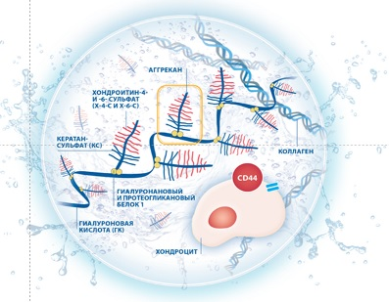
Рис. 1.1. Схематичне зображення структурної організації хрящової тканини.

Як видно з рис. 1.1, основна речовина екстрацелюлярного матриксу представлена протеогліканами - великими молекулами з високою молекулярною масою, що складаються з ядра центрального білку, який пов'язаний з ланцюжком вуглеводів, який називається глікозаміноглікани, що у співвідношенні 1:3 складається з кератан сульфату і хондроїтин сульфату, утворюючи аггрекан. Аггрекани кріпляться у екстрацелюлярному матриксі шляхом зв'язування з гіалуроновою кислотою через зв'язуючий білок. На хондроциті розміщені поверхневі рецептори для хондроцит-перицеллюлярної взаємодії. Хондроцити синтезують основні компоненти міжклітинного матриксу - хондроїтин сульфат та гіалуронову кислоту. За умов нормального фізіологічного стану процеси катаболізму і анаболізму урівноважені [109-111, 116, 117].
Необхідно відмітити роль гіалуронової кислоти, яка при ОА інтенсивно деполімеризується гіалуронідазою (основною речовиною матриксу сполучних і хрящових тканин, що руйнуються). Внаслідок зменшення розмірів молекул в'язкість гіалуронової кислоти знижується, що негативно позначається на біохімічних і біомеханічних властивостях синовіальної рідини суглоба і призводить до дегенерації хряща. Оскільки розвиток дегенеративно-дистрофічних змін при ОА може бути пов'язаний з дією гіалуронідази, на теперішній час багато фармацевтичних досліджень зосереджені в цьому напрямку [118-122].
При ушкодженні суглобового хряща внаслідок ОА відбувається руйнування екстрацелюлярного матриксу і виділення продуктів його розпаду навколо структурних елементів (рис. 1.2).
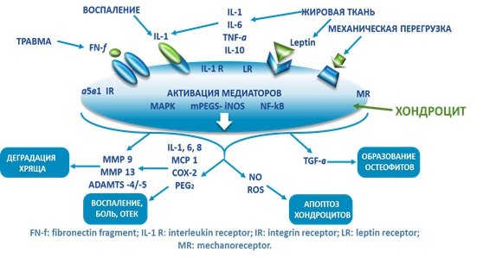
Рис. 1.2. Схематичне зображення біохімічних змін при остеоартрозі.

Як видно з рис. 1.2, внаслідок ушкодження суглобового хряща при ОА утворюється велика кількість фрагментів фібронектину (FN-f), колагену II (CII-f), гіалуронової кислоти (HA-f). Ці фрагменти взаємодіють з поверхневими рецепторами TLR4, IL-1, ICAM1, CD44, що знаходяться на мембрані хондроциту і запускають у середині хондроциту ядерну транслокацію NF-κB (нуклеарний чинник каппа-B) [103, 105, 112, 119, 123].
В результаті запуску ядерної транслокації NF-κB збільшується синтез ADAMTS, MMП (матриксних металопротеїназ), Hyal2 (гіалуронідази), циклооксигенази 2 типу (СОХ-2), фосфоліпази А2 (PLA2), N02 і прозапальних цитокінів IL-1β, IL-6 та TNF-α (рис. 1.2) [124-128].
Внаслідок вищеозначених процесів відбувається подальше руйнування хондроциту, вихід ферментів і цитокінів в екстрацелюлярний матрикс. Описаний процес призводить до посилення ушкодження хрящової тканини, загибелі хондроцитів та відповідних біохімічних змін у зв’язку в викидом продуктів руйнування у кров [129-133]. Розвивається патологічний стан, до якого залучаються синовіальна оболонка суглобу, субхондральна кістка, внутрішньосуглобові структури, зв'язки суглобу і навколосуглобові м'язи. Вищеозначені біохімічні процеси та зміни призводять до маніфестації симптомів ОА, що у клінічних умовах проявляється болем і обмеженням рухливості суглоба. Ці процеси обумовлюють формування І стадії ОА та подальший розвиток захворювання [103, 132, 134].
Через зменшення кількості колагену ІІ типу та протеогліканів порушуються еластичні властивості гіалінового хряща, що в клінічних умовах є проявом болю та запалення у суглобі, порушенням функції. У зв’язку з особливостями фізіологічної регенерації гіалінового хряща, його відновлення є неповноцінним та призводить до формування так званого «фіброзного» хряща, який має меншу здатність до гідратації та знижені еластичні властивості. Суглобовий хрящ втрачає фізіологічну функцію, що призводить до прогресування патологічного процесу і порушення структури субхондральної кістки [135-139].
На сьогоднішній день діагностика ОА базується на даних клінічних та додаткових методів дослідження, серед яких рентгенологічним методам дослідження належить провідна роль. Проте, відомі лабораторні маркери метаболізму хряща, які здатні відобразити ступінь його деструкції, та у зв’язку з вартістю їх визначення цей спосіб діагностики ОА використовується частіше в експериментальних роботах [140-144]. Одним з таких маркерів є СТХ II. CTX II – це С-кінцевий телопептид колагену II типу, який є важливим біомаркером деградації колагену типу II при різноманітних захворюваннях опорно-рухового апарату та свідчить про деградацію хрящової тканини і може бути визначений в синовіальній рідині, плазмі та сироватки крові, сечі та інших тканинах [145-149].
Біохімічний маркер С-телопептиду колагену II типу (СТХ II) являє собою відображення інтенсивності розпаду хрящової тканини за рівнем продуктів розпаду колагену II типу, які потрапляють у сироватку крові та інші середовища організму та тканини [148, 150-153]. За дослідженнями багатьох авторів рівень СТХ II чутливий до змін на ранніх стадіях ОА [137-139], корелює з іншими біохімічними маркерами запалення та розпаду хрящової і кісткової тканини [140, 145, 146], мінеральною щільністю кісткової тканини [142], прогресуванням ОА [143, 144, 147, 153, 154], відображає ступінь деструкції хрящу [149, 150], корелює зі змінами показників оксидантного стресу [150] та змінами на МРТ [151, 155], чутливий до змін під час фармакотерапії ОА [152, 156, 157].
Біохімічні маркери, які утворюються внаслідок руйнування колагену I типу, не знайшли широкого застосування в якості селективних індикаторів ОА внаслідок специфічності патологічного процесу, який більш стосується тканин утворених колагеном II типу. Більш широке використання вони отримали при патології суто кісткової тканини, таких як остеопороз, остеонекроз та гетеротопічна осифікація. Проте відомо, що диклофенак натрію здатний впливати на кількість остеофітів субхондральної кістки при ОА [158, 159] та має спроможність пригнічувати резорбцію кісткової тканини шляхом протизапальної дії [160].
Нажаль інших даних щодо впливу НПЗЗ на рівень маркеру СТХ I при ОА та супутньому гіпотиреозі у доступній нам літературі не було знайдено.
Відомо, що IL 1 (зокрема його переважаюча форма IL 1β) є найважливішим цитокіном, який має сильну протизапальну активність, стимулюючи вироблення прозапальних медіаторів, таких як інші цитокіни, хемокіни та матриксні металопротеїнази. Також IL 1β сприяє окислювальному стресу і прискорює деградацію позаклітинного матриксу, індукуючи апоптоз клітинного старіння. Значне підвищення рівня IL 1 призводить до руйнування хрящової тканини у суглобах [161-165].
IL 6 є багатофункціональним цитокіном, який впливає на імунну та гострофазову запальну відповідь. Продукується клітинами імунної системи, а також клітинами, які не мають прямого відношення до імунної системи, в тому числі і хондроцитами. IL 6 виконує функцію медіатора захисних процесів від пошкодження тканин та інфекцій. Крім того, IL 6 здатний пригнічувати синтез прозапальних цитокінів (IL 1β та фактору некрозу пухлин), стимулює секрецію соматотропного гормону і пригнічує секрецію тиреотропного гормону, індукує синтез фібриногену та С-реактивного білку. IL 6 відіграє важливу роль в гомеостазі кісткової і хрящової тканини, стимулюючи розвиток остеокластів і руйнування суглобного хряща, перешкоджає розвитку остеобластів і стимулює резорбцію протеогліканів хряща. Встановлено, що потужний вплив стероїдних статевих гормонів, паратгормону, 1,25-дигидроксивитамина D3 і тироксину (Т4) на ремоделювання та гомеостаз кісткової і хрящової тканини опосередковано їх впливом на секрецію і активність IL 6 та 11 (гормони регулюють активність цих цитокінів, модулюючи експресію їх рецепторів). При підвищенні рівня IL 6 у хворих на ОА відбувається деградація хряща і прогресування рентгенологічних змін. IL 6 сприяє збільшенню числа запальних клітин в синовіальній оболонці і болю, зумовленої запаленням [166-169].
Відомо, що матриксні металопротеїнази (ММП) відносяться до позаклітинних цинкових протеїназ, які здатні специфічно гідролізувати основні білки позаклітинного матриксу. За специфічністю ММП можна розділити на коллагенази (ММП-1, -8 і -13), желатинази (ММП-2 і -9) і стромелізіни (ММП-3 і -10). Раніше вважалося, що головна роль в деструкції матриксу належить ММП-1, потім була встановлена важлива роль ММП-13 та ММП-3. ММП-3, або стромелізін-1, каталізує деградацію багатьох компонентів сполучної тканини, включаючи протеоглікани та колаген II типу. ММП-3 активує проформи ММП-1, 7, 8 та 13, і ця активація є ключовим моментом при патології хрящу. Експресія ММП-3 відображає активність захворювання та процес пошкодження суглобу при ОА та ревматоїдному артриті. Отримано дані, що ММП-3 відіграє важливу роль в процесах тканинного ремоделювання, зокрема при ОА. Однак, за деякими даними, при ОА рівень експресії гену ММП-3 в хрящовій тканині знижений [170-172].
ММП-9 також відома як желатіназа B, секретується як профермент. Субстрати для ММП-9 включають денатурований колаген I типу, нативні колагени типів IV, V, VII, X і XI, фібриноген, вітронектин, IL-1 і ентактін. Базальні рівні ММП-9 зазвичай низькі, її експресія може індукуватися різними цитокінами/хемокінами, включаючи TNF-α і головним чином секретується запальними клітинами [171, 173]. ММП-9 приймає участь в процесах запалення, ремоделювання тканин і репарації, мобілізації матрикс-пов'язаних факторів росту і процесінгу цитокінів [170, 174].
ММП-13 відома як коллагеназа-3, має широку специфічність та руйнує колаген II типу. На теперішній час збільшується кількість досліджень, які підтверджують важливу роль ММП-13 в розвитку ОА та ревматоїдного артриту [170, 171, 173, 174]. ММП-13 бере участь в загоєнні ран у багатьох тканинах, включаючи кістку, райдужну оболонку ока і суглобову тканину [170, 171, 173, 175].
При захворюваннях опорно-рухового апарату ММП утворюють в зоні резорбції кістки та хрящу великі комплекси, що складаються з двох С-телопептидів молекул колагену I та II типу. Ці комплекси потрапляють у кровоток і потім виводяться з сечею, однак їх структура нестабільна, і вони руйнуються під дією катепсину К, а також протеолітичних ферментів у судинному руслі, в результаті чого у кровообігу циркулюють різні фрагменти С-телопептиду. При ОА спостерігається підвищення рівня багатьох ММП в сироватці крові, тканинах і синовіальній рідині [170, 172, 174, 176, 177].
Також відомо, що запальні цитокіни стимулюють синтез ММП, які руйнують всі компоненти позаклітинного матриксу при ОА. ММП-13 пошкоджує хондроцити та окрім колагену II типу руйнує молекули протеоглікану та агрегану. Експресія ММП-3 та ММП-9 підвищується при ОА і ці ферменти руйнують неколагенові матричні компоненти суглобів. ММП-3 вважається системним маркером, який відображає локальне запалення суглобу [178, 179].
При вивчені літературних джерел було встановлено, що в експериментальних роботах з дослідження ОА автори також спостерігали аналогічні підвищення рівня ММП за умов експериментальних моделей ОА [179-181]. Ці роботи підтверджують підвищення рівня ММП на фоні експериментального дегенеративно-дистрофічного процесу у суглобі. Нажаль робіт з дослідження ММП на фоні експериментального ОА та гіпотиреозу нами знайдено не було.
Відомо, що концентрація С-реактивного протеїну змінюється більш швидко порівняно з іншими гострофазовими білками [182-184] та лікування стероїдами та НПЗЗ може значно вплинути на зменшення концентрації протеїну [185].
Відомо, що С-реактивний протеїн, складається з 5 субодиниць, синтезується в печінці і присутній в крові в нормі практично у всіх здорових осіб (близько 1 мкг/мл) при відсутності запального процесу. Свою назву протеїн отримав ще в 1930 році завдяки тому, що він здатний зв'язувати С-полісахарид пневмококів. Основним регулятором його синтезу є інтерлейкін-6, фактор некрозу пухлини та інтерлейкін-1. Зазвичай концентрація С-реактивного протеїну підвищується в крові через 6 годин після початку запальної реакції або пошкодження тканин, тому його відносять до неспецифічних показників гострої фази запалення та досліджують при захворюваннях опорно-рухового апарату [182, 183, 186].
Фактор некрозу пухлин альфа (ФНП) (TNF-α) є прозапальним цитокіном, який грає важливу роль в патогенезі ОА [187-189]. Також відомо, що ФНП є прогностичним маркером у визначені риску розвитку ОА [190, 191]. В досліджені С. Chen з співавт. (2015) встановлено, що інтерлейкін-1β (IL-1β) і ФНП (TNF-α) збільшують щільність і порушують суглобові хондроцити [192]. Разом з інтерлейкіном-1 та 6, матричними металопротеазами 1 та 3, ФНП пов'язаний з розвитком ОА у людей похилого віку [193, 194]. Також встановлено, що фармакологічна нейтралізація ФНП (TNFα) запобігає сенсибілізації, яка спричинена цитокінами [194, 195].
Відомо, що лужна фосфатаза це група ферментів класу гідролаз (ортофосфомоноестерфосфогідролаза), що містяться практично в усіх тканинах організму, з переважною локалізацією в печінці, кістках і плаценті, тому виділяють її ізоферментні форми (кісткову, кишкову та гепатобіліарну) [196-198].
Рецептори лужної фосфатази розташовані на клітинній мембрані, фермент каталізує процес відщеплення фосфорної кислоти від її органічних сполук та приймає участь у транспорті органічного та неорганічного фосфору [197]. Лужна фосфатаза бере участь в обміні фосфорної кислоти, розщеплюючи її від органічних сполук і сприяючи транспорту фосфору в організмі [196, 198]. Найвищий рівень змісту лужної фосфатази - в кістковій тканині, слизовій оболонці кишковика, в плаценті і молочній залозі під час лактації. У кістках лужна фосфатаза утворюється в спеціальних клітинах - остеобластах, які відіграють важливу роль у формуванні і оновленні кісткової тканини [198]. Чим вище активність остеобластів, тим вище активність лужної фосфатази в крові, тому у дітей і осіб, що перенесли переломи кісток, активність лужної фосфатази на високому рівні. Будь-які стани, які пов'язані із зростанням кісток або підвищеною активністю кісткових клітин, підвищують активність лужної фосфатази [199-202].
Кісткова лужна фосфатаза приймає участь у процесах, пов’язаних з ростом кісток, тому її рівень у сироватці крові збільшується під час періоду росту структур опорно-рухового апарату та більше визначається у дітей, ніж у дорослих [203]. Патологічне підвищення активності кісткової лужної фосфатази у сироватці крові, пов’язано з захворюваннями кісток та при формуванні нової кісткової тканини, як на фоні зрощення перелому так і на фоні неопластичного процесу [202, 203].
Відомо, що концентрація кісткової лужної фосфатази змінюється більш швидко в клітинах мінералізованої тканини та відіграє важливу роль в утворені твердих тканин [197, 202], проте вважається, що існуючі значення цього критичного ферменту потрібно періодично переглядати [197]. Також у дослідженні Nizet A. et al. (2020) автори встановили, що разом з паратгормоном ЩЗ, сивороткову концентрацію КЛФ можна запропонувати в якості біомаркеру метаболізму кісткової тканини [198].
Рівень лужної фосфатази понижений при гіпотиреозі, порушеннях зростання кістки, нестачі цинку, магнію, вітаміну В12 або С (цинга) в їжі, анемії [197, 198, 200]. Найбільшим позапечінковим джерелом КЛФ є кісткова тканина [198]. При інтерпретації результатів треба враховувати, що зміст КЛФ в сироватці крові збільшений як при зростанні кісток (у дитячому віці, при акромегалії), так і при загоєнні переломів [201]. Лужним цей ензим називається тому, що його максимальна активність досягається в лужному (pH 9-10) середовищі [202]. Патологічні кісткові процеси: остеобластні метастази в кістках (при злоякісних пухлинах грудей і передміхурової залози), хвороба Педжета (часто зустрічається ізольований підйом КЛФ), ревматоїдний артрит і остеомаляція [199, 203]. Нажаль робіт з дослідження КЛФ на фоні експериментального ОА та гіпотиреозу нами знайдено не було.
Важливим питанням експериментального дослідження ОА є формування патологічного процесу у тварин [204, 205]. Створення експериментальної моделі покликане відтворити патологічний процес, який за своїми етіологічними і/або патогенетичними ознаками ідентичний захворюванню у людини [205]. Проте часто при створенні експериментальної моделі практично неможливо відтворити усю багатогранність патологічного процесу і чим складніше захворювання, тим з великими труднощами стикається дослідник [204]. Ще одна проблема при виборі методики моделювання пов'язана з наявністю величезної кількості експериментальних моделей патології хрящової тканини. У зв'язку з цим перед дослідником виникає закономірне питання про вибір найбільш оптимальної експериментальної моделі, яка максимально відповідатиме завданням дослідження [205-208].
Для експериментального моделювання використовують щурів, мишей, мурчаків, кролів, курчат, собак, овець, приматів [204]. Вибір тварини при створенні експериментальної моделі ґрунтується на особливостях вживаної методики, доцільності відтворення усього дегенеративно-дистрофічного процесу або тільки якихось його етапів, супутньої патології і можливостей дослідника. Оскільки найбільш часта локалізація ОА у людини це колінний і тазостегнові суглоби, ці суглоби є предметом уваги дослідників при експериментальному моделюванні дегенеративно-дистрофічного процесу [209-213].
Для систематизації існуючих способів створення патології хрящової тканини [214-218] доцільно використати класифікацію, яка підрозділяє експериментальні моделі за шляхом впливу на хрящову тканину [204]. Так експериментальні моделі можна розділити на моделі, які формуються шляхом введення в суглоб [219-223] хімічних речовин [224-228], дії фізичними чинниками [229-233] та хірургічні експериментальні моделі [234-238]. При цьому первинний ОА моделюється при використанні хімічних і фізичних чинників, а вторинний (зокрема, посттравматичний) ОА формується при використанні хірургічних методів [239-243].
На наш погляд для відтворення ОА найбільш доцільно використання розчину монойодоцтової кислоти (МОК) шляхом внутрішньосуглобового введення. Вперше розчин МОК для експериментального моделювання ОА використали Williams J.M. та Brandt K.D. у 1982 році на мурчаках. Перша дискусія о використанні розчина МОК зустрічається в роботі Dunham H. з співавт. (1993). Автори стверджували, що МОК спричинює зміни суглобового хряща, які за біохімічними та морфологічними параметрами нагадують зміни при ОА людини [243].
МОК є інгібітором гліколізу. Вплив кислоти при внутрішньосуглобовому введені заснований на блокуванні гліцеральдегід-3-фосфатдегідрогенази, що перешкоджає перетворенню 1,3-діфосфогліцеральдегіду у 1,3-гліцеринову кислоту та спричинює загибель хондроцитів in vitro [244].
Внутрішньосуглобове введення МОК призводить до порушення гліколізу та апоптозу хондроцитів. Цей процес звичайно супроводжується вираженою начальною запальною реакцією (потовщення синовіальної капсули суглоба, її інфільтрація макрофагами, нейтрофілами та лімфоцитами). Проте на подальшому етапі (до 25-30 доби) розвиваються дегенеративно-дистрофічні зміни, які перебігають без виражених запальних змін [245-248]. У зв’язку з цим патофізіологія болю у суглобах при виконанні цієї моделі вважається цілком різною від моделі гострого запального артриту [249-252].
У порівнянні з іншими експериментальними моделями, модель ОА, індукована за допомогою МОК має високу відтворюваність та імітує біль при ОА у людини [253-256]. Гістологічні зміни при використанні моделі ОА за допомогою МОК характеризуються деградацією хряща [257-259], субхондральними змінами кістки [227, 242, 260-262], синовіальним запаленням [263-266] та утворенням остеофітів [243, 245, 257, 258]. Хоча інтенсивне запалення звичайно завершується на початковій стадії формування моделі [265], стійке підвищення рівня прозапальних цитокінів спостерігається навіть після зникнення запальних інфільтратів [248, 253, 256, 266]. Больова поведінка піддослідних тварин включає біль, пов’язану з тяжкістю патологічного процесу, тактильну алодінію та механічну гіпералгезію [249-252]. Тому велика кількість авторів в теперішній час використовують визначену модель в якості стандарту відтворення ОА [204, 206, 209, 242, 259]. Крім того, клінічні дослідження передбачають існування невропатичного компоненту при болю на фоні ОА [267-271], а в деяких роботах показано, що ін’єкція МОК у колінний суглоб щура викликала не тільки запалення і дегенеративно-дистрофічні зміни, але й відтворювала можливий нейропатичний компонент з залученням аференту у суглоб [272-274].
На підставі аналітичного огляду вітчизняної та закордонної літератури встановлено, що ОА є поширеною та соціально значущою патологією перші ознаки якої можуть бути визначені у 30-річному віці та яка з часом призводить до обмеження якості життя та інвалідності хворих. Причиною виникнення та розвитку ОА вважається порушення співвідношень механічного навантаження на суглоб та можливостями фізіологічного відновлення гіалінового хряща після цього навантаження, що призводить до формування «хибного кола», яке пов’язане з розвитком і підтриманням запалення у суглобі та прогресуючою деструкцією хряща. Головним симптомом, який обтяжує протікання ОА та обумовлює інвалідність хворих є біль. На теперішній час причина болю у суглобі при ОА остаточно не встановлена. Вважається, що причиною болю при ОА є каскад біохімічних змін, які виникають у відповідь на деструкцію хондроцитів та обумовлюють розвиток запалення. На сьогоднішній день існує очевидна необхідність в визначені біохімічних маркерів, які могли б визначити інтенсивність патологічного процесу, передбачити реакцію пацієнта на лікування ОА та зазначити ефективність лікування насамперед при коморбідних станах. Також важливим питанням експериментального дослідження ОА є формування патологічного процесу у тварин для чого найбільш доцільно використання розчину монойодоцтової кислоти (МОК) шляхом внутрішньосуглобового введення. Даний спосіб експериментального моделювання ОА має високу відтворюваність, імітує біль та гістологічні зміни, які притаманні патологічному процесу у людини.
На сьогоднішній день лікування ОА спрямоване на уповільнення прогресування захворювання, профілактику функціональних порушень, обмеження проявів захворювання (болю та запалення), поліпшення якості життя хворих та попередження інвалідності [16-18, 30, 60]. Як вже було зазначено вище головним симптомом, який обтяжує течію ОА є біль [81-85].
Сучасна концепція раціональної аналгетичної фармакотерапії передбачає вплив на різні ланки патогенезу болю. Перший її етап - усунення впливу шкідливого чинника (якщо це можливо), а також усунення локальної реакції організму на пошкодження з використанням препаратів, що блокують синтез медіаторів болю і запалення. Серед цих медіаторів дуже важливе місце належить простагландинам, які активно синтезуються в області пошкодження за участю ферменту ЦОГ-2. Простагландини відповідальні за розвиток локального набряку, підвищення проникності судин, порушення мікроциркуляції, хемотаксис клітин запальної відповіді і безпосередньо впливають на процес виникнення і передачі больового імпульсу, викликаючи підвищення чутливості периферичних ноцицепторів і аферентних нейронів задніх рогів спинного мозку. Цей механізм має універсальний характер в патогенезі больового синдрому, незалежно від причини, що викликала локальне пошкодження, і є обґрунтуванням для застосування НПЗЗ в комплексній болетамуючий терапії [89, 90, 93, 101, 103].
На сьогоднішній день НПЗЗ є найважливішим способом контролю гострого та хронічного болю, пов'язаного з пошкодженням і запаленням. Відомо, що препарати цієї групи регулярно призначають понад 80% лікарів різного фаху. Це обумовлено поєднанням протизапальних, аналгетичних, жарознижуючих і антитромботичних властивостей, що перекривають майже весь спектр основних симптомів, найбільш характерних в тому числі для захворювань опорно-рухового апарату [275].
Відомо, що НПЗЗ – це гетерогенна група лікарських засобів, серед яких найбільш широко використовуються близько 20 оригінальних препаратів, що відносяться до декількох основних хімічних груп (похідні саліцилової, індолової, пропіонової, гетероарілоцтової, еноліокової кислот, оксиками, сульфонаміди та інш.). Причиною широкого використання НПЗЗ є механізм дії цього класу лікарських засобів, який пов'язаний з пригніченням синтезу про-простагландинів шляхом гальмування каскаду арахідонової кислоти, інгібуючи фермент циклооксигеназу (ЦОГ-1 або ЦОГ-2). Протизапальна дія НПЗЗ також пов'язана з гальмуванням перекисного окислення ліпідів, стабілізацією лізосомальних мембран (що перешкоджає виходу лізосомальних ферментів і попереджає пошкодження клітин), з гальмуванням процесів утворення макроергічних сполук в процесах окисного фосфорилювання (зниження енергозабезпечення запального процесу і гальмування хемотаксису клітин у вогнище запалення), гальмуванням агрегації нейтрофілів (порушується вивільнення з них медіаторів запалення), інактивацією інших медіаторів запалення (брадикінін, лімфокіни, лейкотрієни, фактори комплементу), гальмуванням проліферативної фази запалення за рахунок пригнічення трансформації лімфоцитів [275].
З огляду на вищеозначене, завданням аналітичного огляду літератури було визначення механізмів болетамуючої активності НПЗЗ на різних моделях. Проте першочергової уваги потребувало вивчення механізмів аналгезії за умов суглобового болю при уражені дегенеративно-дистрофічним процесом. Як повідомлялось вище, причиною болю у суглобі при ОА є каскад біохімічних змін, які виникають у відповідь на руйнування хондроцитів, що обумовлює розвиток периферичного компоненту болю [276-279].
Аналіз літературних джерел встановив, що розвиток болетамуючого ефекту при використанні НПЗЗ обумовлений в першу чергу, впливом на периферичний компонент болю при ОА внаслідок порушення синтезу больових факторів в осередку запалення, зниження синтезу медіаторів запалення та протизапальних цитокінів у суглобі, зменшення набряку суглобових тканин, ацидозу, нормалізації мікроциркуляції, що приводить до зменшення подразнення ноцицепторів [280-284].
Проте на теперішній час доведено існування центрального компоненту болю при ОА [285-289] та поглиблено вивчаються відповідні ефекти НПЗЗ [290-292].
Так, Dimitroulas T. з співавт. (2014) на підставі огляду літератури вивчили патофізіологічні механізми, які є в основі болю при ОА та визначили роль центральних больових шляхів разом з сенсибілізацією рецепторів периферичних суглобів та змінами ноцицептивної відповіді при локальному запалені суглобів та структурних змінах кісткової тканини [293].
Sofat N. з співавт. (2011) вивчили механізми болю при ОА та зазначили, що центральна сенсибілізація при ОА обумовлюється активацією первинних аферентних нейронів, які опосередковуються NMDA-рецептором на рівні спинного мозку. Автори встановили, що сприйняття болю при ОА є складним процесом, який формується під впливом локальних факторів та обумовлює залучення центральних больових шляхів [294].
Протоколи лікування ОА розроблені та представлені державними настановами і профільними асоціаціями найбільш відомими з яких є Міжнародне товариство з вивчення ОА (OARSI), Європейське товариство клінічних та економічних аспектів остеопорозу, остеоартрозу і захворювань опорно-рухового апарату (ESCEO), Європейська протиревматична ліга (EULAR) та Американська колегія з ревматології (ACR) [295-299]. Як зазначено в настанові з лікування ОА (Україна) ці документи мають рекомендаційний характер для практикуючих лікарів, які надають первинну, вторинну та третинну медичну допомогу для найкращої її реалізації [295]. Загальною рисою вищеозначених рекомендацій є визначення стратегічного напрямку лікування хворих на ОА в залежності від стадії та симптомів захворювання.
Для аналгезії на першій стадії лікування ОА рекомендаціями ESCEO та OARSI пропонується призначення хворим коротким курсом у низьких дозах парацетамолу, при постійних симптомах топічних форм НПЗЗ та глюкозаміну та/або хондроїтину, які належать до симптоматичних повільнодіючих препаратів при ОА - SYSADOAs (symptomatic slow acting drugs for osteoarthritis). При неефективності зазначених заходів або внаслідок прогресування ОА на другому етапі пропонується призначення неселективних НПЗЗ, при наявності ризиків ускладнень фармакотерапії рекомендується разом з неселективними НПЗЗ призначення інгібіторів протонної помпи або селективних ЦОГ-2 НПЗЗ. Також рекомендаціями ESCEO та OARSI на другому етапі лікування ОА пропонується внутрішньосуглобове введення кортикостероїдів. На третьому етапі для усунення вираженого болю пропонується призначення короткотривалих курсів опіоїдних аналгетиків [300].
Аналізуючи клінічні вищеозначені рекомендації можна встановити, що призначення лікарських засобів обумовлюється вираженістю болю при ОА. Так, при болю невеликої інтенсивності потрібно призначати парацетамол та симптоматичні повільнодіючі засоби. При наявності болю середньої інтенсивності необхідно використовувати неселективні НПЗЗ, але потрібно враховувати ризики фармакотерапії. При болю вираженої інтенсивності необхідно призначати опіоїдні аналгетики. Це пов’язано з тим, що дія аналгетиків обумовлює вплив не тільки на периферичні механізми болю при ОА [301-303], а й центральні [304-308].
Так, в роботі Vuilleumier P.H. з співавт. (2018) зазначено, що основні периферичні ефекти НПЗЗ при ОА пов’язані з пригніченням простагландинів, а механізми, які є в основі їх центральної дії впливають на спінальну регуляцію ЦОГ, підвищення продукції спінального простагландину Е2, модуляцію інгібуючих швидких сінаптичних токів у задніх рогах спинного мозку та гліцин-залежної модуляції болю [309].
Niibori M. з співавт. (2020) оцінили вплив ацетилсаліцилової кислоти на моделі ОА за допомогою МОК. Автори встановили, що введення ацетилсаліцилової кислоти послаблює вторинну гіпералгезію через 1-3 тижні після формування експериментальної моделі ОА, проте целекоксиб не впливав на вторинну гіпералгезію, що дозволило встановити у ацетилсаліцилової кислоти ЦОГ-2 незалежного шляху [310].
Khotib J. з співавт. (2019) дослідили зміни рівня TNF-α при призначенні мелоксикаму (10 мг/кг) на моделі ОА у тварин та встановили, що мелоксикам призводить до пригнічення болю і запалення за рахунок зниження рівня TNF-α [311].
Paglia D.N. з співавт. (2020) дослідили дію ацетамінофену (60 мг/кг) і напроксену (8 мг/кг) на дегенерацію суглобового хряща у самиць щурів та встановили, що через 5 тижнів після призначення засобів глибина медіального суглобового хряща у зразках проксимального відділу великогомілкової кістки була значно більше у щурів, які отримували напроксен і ацетамінофен в порівнянні з плацебо. Однак через 7 тижнів глибина медіального суглобового хряща у щурів, які отримували ацетамінофен, була значно знижена в порівнянні із зразками, отриманими від щурів, які отримували напроксен [312].
Wen Z.H. з співавт. (2020) вивчили вплив ентерального прийому еторикоксибу на розвиток ОА і дослідили супутні зміни ноцицептивної поведінки у щурів. Автори встановили, що еторикоксиб на моделі ОА у щурів послаблює розвиток ОА, знижує ноціцепцію і модулює метаболізм хондроцитів шляхом пригнічення експресії NGF і збільшення експресії TGF-β [313].
Широке використання НПЗЗ виявило специфічні побічні ефекти цієї групи лікарських засобів, що іноді стає перешкодою для ефективної болетамуючої терапії [314-316]. Відомо, що кількість хворих у яких відзначаються побічні реакції на фоні прийому НПЗЗ, досягає 25%, при цьому приблизно у 5% можуть розвиватися небезпечні для життя ускладнення. У зв’язку з цим до теперішнього часу продовжується пошук найбільш ефективних та безпечних засобів серед різноманітних класів цих сполук [317-321].
Безпечність препарату важлива в практичній медицині, оскільки досить часто лікарю доводиться стикатися з ситуацією, коли гострий біль супроводжується вираженою запальною реакцією при реактивному синовіті на фоні ОА, болю в нижній частині спини, періартікулярній патології (епікондиліт, бурсит і т.д.). У цій ситуації для швидкого усунення болю і запалення слід віддавати перевагу НПЗЗ в яких поєднуються швидка знеболююча дія і потужний протизапальний ефект [322-324].
На особливу увагу заслуговує та обставина, що ефективність НПЗЗ визначається здатністю досягти тканини-мішені в концентрації, достатній для розвитку клінічно значущого ефекту. При цьому вміст препарату в плазмі крові далеко не завжди корелює з клінічною ефективністю, саме тому істотне значення набуває показник концентрації препарату в ділянці запалення. Важливо підкреслити, що при високій концентрації в плазмі крові (а, отже, в стінках судин і нирках) зростає ризик небажаних побічних реакцій з боку серцево-судинної системи [325-328].
Вважається, що типовими ускладненнями при прийомі «класичних» НПЗЗ є зміни з боку ШКТ, але клінічне використання селективних НПЗЗ (німесулід, мелоксикам) та специфічних інгібіторів ЦОГ-2 (целекоксиб, еторікоксиб) виявило побічні ефекти з боку ССС та системи крові. Проте, відносно НПЗЗ-гастропатій, проблема патології серцево-судинної системи визначається високою коморбідністю серед пацієнтів, що потребують тривалої знеболювальної терапії внаслідок ОА [329-333].
На теперішній час в реальній клінічній практиці слід враховувати можливість, як шлунково-кишкових, так і кардіоваскулярних факторів ризику, які нерідко поєднуються, особливо на тлі коморбідної патології [8-11, 13].

Відомо, що застосування НПЗЗ пов'язано з розвитком побічних ефектів, які можуть посилювати перебіг артеріальної гіпертензії, знижувати ефективність терапії та негативно впливати на стан пацієнтів з серцевою недостатністю [10, 334-336]. Призначення НПЗЗ пов’язано з нефротоксичністю - аналгетики впливають на паренхіму нирок, викликаючи інтерстиціальний нефрит (аналгетична нефропатія), при цьому включаються ниркові механізми підвищення артеріального тиску [331, 333].
З огляду на вищезазначене, при лікуванні гострого болю внаслідок ОА необхідно враховувати, що призначення аналгетиків ускладняється тим, що більшість хворих це особи похилого віку, для яких характерна наявність широкого спектру супутніх та коморбідних захворювань. У теперішній час питання коморбідності надзвичайно актуальні, що обумовлено постарінням населення в усьому світі. Зазначені особливості НПЗЗ є факторами ризику розвитку побічних ефектів при їх застосуванні.
При аналізі настанов з лікування ОА звертає на себе увагу рекомендація щодо аналгезії на першій стадії лікування ОА. Так, за рекомендаціями ESCEO та OARSI на першій стадії лікування ОА пропонується призначення хворим коротким курсом у низьких дозах парацетамолу [296, 297, 300].
Парацетамол - це ненаркотичний анальгетик-антипіретик, який належить до похідних аніліну. Від засобів, що мають знеболюючий і жарознижуючий ефекти парацетамол відрізняється низкою терапевтичних переваг. Зокрема, парацетамол має центральний механізм дії, який пов'язаний з пригніченням синтезу прозапальних простагландинів у ЦНС, а також впливає на антиноцицептивну систему через β-ендорфін [337]. Фармакологічна дія парацетамолу відрізняється від НПЗЗ і опіоїдів. Парацетамол здатний пригнічувати синтез прозапальних простагландинів, блокуючи фермент ЦОГ, але на відміну від НПЗЗ, парацетамол впливає на ізоформу ЦОГ-3, що розташована у ЦНС. Саме з центральною дією цього препарату пов'язані його аналгетичні і жарознижуючі ефекти. Парацетамол проявляє також властивості слабкого селективного ЦОГ-2 інгібітора, але цей ефект недостатній для розвитку значущої протизапальної дії безпосередньо в осередках тканинного ушкодження. Крім цього, є дані про активуючий вплив парацетамолу на антиноцицептивну систему за рахунок впливу на нисхідні серотонінергічні шляхи і каннабіодні рецептори [275, 338-340].
Проте в досліджені Chandran P. з співавт. (2009) на моделі in vivo дослідили біль, пов’язану з рухом при призначені трамадолу, целекоксибу, диклофенаку, індометацину, дулоксетину, ацетамінофену та ібупрофену. Автори встановили, що повна аналгетична активність спостерігалася при прийомі трамадолу, целекоксибу і диклофенаку; помірні ефекти при використанні індометацину, дулоксетину та слабкі ефекти або відсутність ефектів при призначені ацетамінофену і ібупрофену [218].
До переваг парацетамолу, пов'язаних з безпекою знеболювальної терапії, також відносять той факт, що препарат має низький ризик ускладнень з боку ШКТ і серцево-судинної системи також і при тривалому використанні в максимальній добовій дозі. Також парцетамол широко використовують в комбінації з іншими аналгетиками (НПЗЗ та опіоїди), що дозволяє істотно підвищити ефективність знеболювання і знизити дозу останніх [341-343]. Результати досліджень підтверджують можливість успішного використання парацетамолу, як для усунення гострого болю, так і при фармакотерапії хронічних больових синдромів [344-346].
Ще однією групою препаратів, які зменшують біль, поліпшують функцію суглобів, характеризуються високою гастроінтестинальною та кардіоваскулярною безпекою є SYSADOA (симптоматичні повільнодіючі препарати) до яких належать глюкозамін та хондроїтин. Згідно рекомендацій ESCEO та OARSI призначення глюкозаміну та/або хондроїтину пропонується на першій стадії лікування ОА [296, 297, 300].
Виникнення цієї групи препаратів пов’язано з розширенням і поглибленням знань про природу дегенеративно-дистрофічних захворювань опорно-рухового апарату і вивченням механізмів руйнування хрящової тканини. Синонімом SYSADOA (symptomatic slow acting drugs for osteoarthritis) є термін «хондропротектор», який з грецької мови перекладається як «захищаючий хрящ» (χόνδρων - хрящ, зерно, προστασία - захист), чим і обумовлено застосування препаратів при захворюваннях суглобів, хребта, а також у відновному періоді після травм [347].
Основними представниками симптоматичних повільнодіючих препаратів (SYSADOA), які найчастіше застосовуються у клінічній практиці є хондроїтин сульфат (ХС) і глюкозамін (ГА) [348-350]. ГА ретельно вивчений співробітниками ДУ «Інститут геронтології ім. Д.Ф. Чеботарьова НАМН України» (м. Киів) (проф. Поворознюк В.В.) та Національного фармацевтичного університету (м. Харків) (проф. Зупанець І.А.). Дослідниками широко представлені властивості ГА, досліджені ефекти при монотерапії та доведені переваги при використані комбінацій ГА [351-354]. На наш погляд, у порівнянні з ГА властивості ХС досліджені недостатньо [355, 356].
На теперішній час відомо, що основними фармакологічними ефектами симптоматичних повільнодіючих препаратів є: хондропротекторний [357-361], протизапальний [359, 362-365], аналгетичний [366-368] і антикатаболічний [358, 366, 368].
Виходячи з механізмів дії симптоматичних повільнодіючих препаратів, фармакотерапія ОА спрямована на стимуляцію хондроцитів, зниження активності лізосомальних ферментів, збільшення резистентності хондроцитів до дії прозапальних цитокінів, збільшення резистентності матриксу хряща до дії НПЗЗ, активацію анаболічних процесів в матриксі хряща, поліпшення властивостей суглобового хряща і створення передумов для відновлення ушкодженого хряща [347, 348, 352, 355, 360].
Сучасні хондропротектори включають біопрепарати, які містять у своєму складі структурні елементи натуральної хрящової тканини і використовуються для оновлення структури хряща [275, 347, 348, 355].
Сировиною для хондропротекторів служать продукти тваринного (певні види морської риби і безхребетних, велика рогата худоба, птахи та інш.) і рослинного походження (деякі види бобових, сої і авокадо), які можуть відрізнятися молекулярною масою від 14 000 до 20 000 Да основної діючої речовини і наявністю допоміжних компонентів [275, 347, 355].
На теперішній час не існує препарату, що запобігає руйнуванню хрящової тканини, проте накопичуються дані про лікарські засоби, які здатні якщо не зупиняти, то, принаймні, модифікувати перебіг захворювання, уповільнюючи процес наростання структурних змін в суглобах і хребті, і характерною особливістю яких є високий профіль безпеки, підтверджений дослідженням і спостереженнями [369, 370]. Важливо звернути увагу, що ефективність використання ХС залежить від певних вимог [360, 371].
Проте, Caraglia M. з співавт. (2005) на моделі експериментального ОА у мишей показали, що пероральне застосування ХС викликало зменшення радіологічних та гістологічних ознак хондродегенераціі, а за рівнем NO спостерігалось значиме зменшення апоптозу хондроцитів [372].
Uebelhart D. з співавт. (1998) досліджували ефекти перорального і внутрішньом'язового введення ХС та встановили, що ХС збільшував продукцію протеогліканів хондроцитами, в моделі хімопапаін-індукованого ушкодження суглобового хряща [373].
ХС – високомолекулярна сполука, яка не проникає безпосередньо через клітинну мембрану і діє опосередковано через поверхневі рецептори хондроциту [358, 362]. ГА - низькомолекулярна сполука, яка свою дію реалізує за рахунок двох механізмів: а) опосередковано через рецептори хондроцитів CD44 і б) безпосередньо проникаючи через клітинну мембрану хондроциту завдяки транспортним каналам типу SLC2A [349-352].
В роботі Monfort J. з співавт. (2005) показано, що найважливіша роль в обміні екстрацелюлярного матриксу хряща належить ММП, від яких залежить деградація всіх компонентів матриксу. Ці ендопептідази, зокрема ММП-3, ММП-13 і ММП-9, секретуються в латентній проензимній формі та активуються позаклітинно, а активні форми інгібуються шляхом зв'язування з тканинними інгібіторами металопротеїназ. Блокада цих ММП може зменшувати тяжкість ураження суглобів при ОА. Показано, що ХС на 28% пригнічує синтез ММП-3 хондроцитами, яка індукована ІЛ-1b [374].
Chou M.M. з співавт. (2005) встановили, що на моделі ОА у щурів, ХС запобігав підвищенню рівня ММП-9, як пускового моменту хрящової і кісткової деградації [375].
Holzmann J. з співавт. (2006) було продемонстровано, що ХС знижує індуковану ліпополісахаридами ММП-13 в хондроцитах, що супроводжується зменшенням активації р38 мітоген-активованої білкової кінази та екстрацеллюлярної сигнальної регулюючої кінази 1/2 [376].
Monfort J. з співавт. (2008) встановили, що ключову роль у розвитку ОА грає ІЛ-1b, що відповідальний за дегенерацію багатьох компонентів екстрацелюлярного матриксу в тканинах суглобу. Цей цитокін індукує каскад катаболічних процесів, включаючи підвищення експресії інших прозапальних цитокінів, таких як ФНП, ІЛ-6, ММП, індуцибельна форма синтази азоту, ЦОГ-2 та інших. До останнього часу активація ЦОГ розглядалася в якості ключового моменту синтезу простагландинів. Однак нещодавно був ідентифікований фермент, відповідальний за ізомеризацію неактивного попередника простагландину в простагландин Е2 та були ідентифіковані три його ізоформи [368].
Li X. з співавт. (2005) було показано, що мікросомальна синтаза-1 простагландину (mPGES-1) експресується в артикулярних тканинах людини та її рівень збільшується після стимуляції ІЛ-1b [377].
У дослідженні Chan P.S. з співавт. (2006) in vitro ХС пригнічував індуковану ІЛ-1b експресію генів NO синтази, ЦОГ-2 та mPGES-1 [378].
Більш того, встановлено, що ХС зменшує індуковану ІЛ-1b фосфорилізацію мітоген-активованої білкової кінази, екстрацеллюлярної сигнальної регулюючої кінази і трансактивацію ядерного фактора-kB, що супроводжується антикатаболічним ефектом [379, 380].
Cho S.Y. з співавт. (2004) показали на моделях у тварин, що лікування ХС значимо зменшувало рівень ІЛ-6 в сироватці крові [381].
David-Raoudi M. з співавт. (2009) встановлено, що ХС стимулює продукцію високомолекулярної гіалуронової кислоти сіновіоцитів через регуляцію мРНК для синтази гіалуронової кислоти HAS-1, HAS-2 та HAS-3. ХС зменшує індуковану ІЛ-1 транскрипцію HAS-3 і збільшує продукцію великих молекул гіалуронової кислоти. Крім того, ХС зменшує резорбцію субходральної кістки і знижує експресію генів RANKL [382].
Відома антиоксидантна дія ХС. Так, в дослідженнях було встановлено, що ХС in vitro пригнічує апоптоз, викликаний закисом азоту. Обробка хондроцитів кролика ХС в концентрації 100 мкг/мл у 70% випадків знижувала кількість загиблих клітин в середньому на 28%. Цей ефект пропорційно залежав від часу впливу закису азоту [380, 383].
Одним з найбільш відомих і важливих властивостей сульфатованих ГАГ є їх здатність пригнічувати активність ферментів, які беруть участь в руйнуванні міжклітинного матриксу сполучної тканини [384, 385].
Також сульфатовані ГАГ здатні пригнічувати активність гіалуронідази і еластази гранулоцитів [359, 362, 365, 368], кислих катепсинів [377, 382], колагенази [373, 375, 378], лізосомальних гідролаз, серінових протеїназ [372, 384] і ряду інших ферментів [380, 385].
Ronca F. з співавт. (1998) було показано, що ХС і ГА мають певну протинабрякову дію, хоча не здатні запобігти набряку, вже ініційованого такими медіаторами запалення як брадикінін, серотонін або гістамін. Протинабрякова дія сульфатованих ГАГ пов’язана з двома механізмами. По-перше, ГАГ забирають на себе воду і тим самим вилучають її з тканини. По-друге, ГАГ здатні переривати на початкових етапах аферентні ланки запалення, які обумовлені макрофагами. ХС, пов'язуючи повністю або частково продукти розпаду і частину медіаторів запалення, блокує хемотаксис і таким чином позбавляє макрофаги можливості з'являтися у вогнищі запалення, розпізнавати антигени і вивільняти відповідні медіатори. Такий висновок було зроблено в результаті вивчення гістологічних препаратів, що відображають динаміку формування рубця рогівки у експериментальних тварин [358].
У разі місцевого застосування ГАГ в післяопераційний період в зоні формування рубця зазначалося практично повна відсутність макрофагів і набряку рогівки. Пізніше вплив ХС на макрофаги було доведено в спеціальних дослідженнях [357, 363, 366, 380]. Так, ХС пригнічував спрямований хемотаксис лейкоцитів людини, індукований зимозан-активованою сироваткою, знижував фагоцитоз і вивільнення лізоциму [373, 375].
Порівняння ХС з НПЗЗ показало, що ХС був більш ефективним під час клітинної фази запалення, ніж на стадії набряку [350, 354, 375]. Крім того, показано, що попереднє введення тваринам протеогліканів, багатих ХС, запобігає розвитку артриту, індукованого мікобактерією туберкульозу [386]. Взагалі, механізм дії ХС складний, багатогранний і охоплює майже всі ключові сторони патогенезу ОА. Основні фармакологічні ефекти ХС можна узагальнити наступним чином (табл. 1.1).
Таблиця 1.1.
Біологічні ефекти хондроїтину сульфату
Стимулює активність хондроцитів до вироблення екстрацелюлярного матриксу
Пригнічує активність лізосомальних ферментів
Пригнічує утворення супероксидних радикалів
Пригнічує синтез оксиду азоту
Пригнічує ІЛ-1, що стимулює, синтез коллагенази і активність аггреканази
Стимулює синтез гіалуронової кислоти і перешкоджає її руйнуванню
Посилює проникнення у запалені суглоби глюкозаміну сульфату
Пригнічує апоптоз хондроцитів
Посилює протизапальну і аналгетичну дію НПЗЗ
Гальмує катаболічні і стимулює анаболічні процеси в суглобовому хрящі
Стимулює регенерацію суглобового хряща
Нормалізує структуру субхондральної кістки

На жаль, багато механізмів дії ГАГ і ХС поки вивчені недостатньо, але вже зараз можна з упевненістю стверджувати, що ГАГ в цілому і ХС зокрема впливають не тільки на багато показників обміну екстрацелюлярного матриксу, а й на інші органи і системи [350, 354, 375].
Результати дослідження поєднання ГА та ХС свідчать про хондропротекторний ефект за рахунок зниження гістологічної тяжкості течії ОА [348-351]. Комбінація ГА та ХС призводить до більшого хондропротекторного ефекту у кролів, ніж будь-яке з'єднання поодинці, що наводить на думку про синергетичний ефект. Однак синергетичний механізм комбінації ГА і ХС до кінця не вивчений. Результати досліджень у собак [351, 354] свідчать про профілактичні і терапевтичні ефекти даної комбінації на експериментальних моделях ОА. Встановлено, що внаслідок комбінованого застосування засобів поліпшувалися клінічні ознаки, параметри синовіальної рідини, вміст ГАГ в сироватці крові і метаболізм суглобового хряща [351, 387].
Таким чином, на сьогоднішній день препарати ХС зберігають своє місце в переліку лікарських засобів для лікування ОА. Чисельні дослідження, що підтверджують ефективність ХС та його безпеку при тривалому застосуванні дають основу рекомендувати ХС для лікування хворих з ОА. Необхідно звернути увагу на те, що клінічно значимою дозою ГА вважається не менше 1500 мг в добу, а ХС - 800 мг. Дози менш зазначених не мають терапевтичного ефекту і ефективність їх призначення вважається спірною. Також необхідно пам'ятати, що клінічна ефективність хондропротекторів найбільш виражена при I і II стадії ОА.

1.2. Сучасний погляд про вплив НПЗЗ на суглобовий хрящ

В експериментальних роботах встановлено, що НПЗЗ можуть прискорити ураження суглобів при ОА, посилюючи вироблення прозапальних цитокінів або інгібуючи синтез протеогліканів хрящу. Так, у дослідженні Rainsford K.D. з співавт. (1997) було встановлено, що мелоксикам пригнічує синтез синовіального PGE2, але навіть у терапевтичних концентраціях не впливає на синовіальну продукцію прозапального цитокіну IL 1. Проте, індометацин підвищує синовіальну продукцію прозапального цитокіну IL 1. В той же час призначення мелоксикаму та індометацину у терапевтичних концентраціях підвищує синтез IL 6 та не впливає на рівень IL 8 [388].
Henrotin Y.E. з співавт. (1999) зробили висновок, що німесулід та диклофенак у терапевтичних концентраціях є потужними інгібіторами вироблення PGE2 та IL 6, проте зазначені препарати не впливають на синтез IL 8 [389].
В дослідженні Bianchi M. з співавт. (2007) встановлено, що фармакологічні ефекти при прийомі німесуліду були більш вираженими, ніж при призначені целекоксибу, про що свідчив швидший початок знеболюючої дії німесуліду. Як одноразове, так і повторне призначення німесуліду значно знижує концентрацію у синовіальній рідині IL 6, проте целекоксиб не впливає на концентрацію речовини Р та значно знижує рівень ІЛ 6 лише на 14 добу після початку лікування. Авторами встановлено, що жоден з препаратів не впливав на рівень IL 8, проте обидва препарати добре переносилися хворими. На підставі проведеного дослідження автори встановили, що німесулід є ефективним засобом для симптоматичного лікування ОА за рахунок дії на медіатори запального процесу [390].
На даний час в літературі існують суперечливі дані щодо фармакологічної активності НПЗЗ при ОА на рівень ФНП. Відомі роботи в яких проаналізована фармакологія болю НПЗЗ при ОА [391, 392]. Також, відомо що терапевтичні дози диклофенаку, індометацину та кеторолаку приводять до загибелі клітин в культурі остеобластів, пригнічують утворення кістки і порушують ремоделювання кістки, викликаючи зупинку клітинного циклу в фазі G0/G1 [393, 394].
В досліджені Arpornmaeklong Р. з співавт. (2008) встановлено, що індометацин і целекоксиб інгібують ріст клітин, але не визначено яким чином препарати впливають на синтез лужної фосфатази і остеокальцину [395]. Дослідження на тваринах показали, що целекоксиб пригнічує консолідацію переломів в дозах 2-8 мг/кг на добу, тоді як в інших дослідженнях не повідомлялося про будь-які ефекти целекоксибу при загоєнні переломів в дозах 1, 3, 10 і 50 мг/кг на добу [396].
На жаль робіт, присвячених фармакологічній активності НПЗЗ при ОА та гіпотиреозі на рівень ФНП в доступній нам літературі не знайдено.
Прийом медичних препаратів також може викликати пониження лужної фосфатази в крові. Аспірин, парацетамол, алопуринол, антибіотики і ряд інших ліків здатні підвищувати активність лужної фосфатази [203]. У досліджені Jankowski C.M. з співавт. (2013) було показано, що парацетамол не впливає на маркери утворення кісткової тканини у чоловіків середнього та старшого віку [397]. Встановлений вплив на процеси ремоделювання хрящової тканини знайшов відображення у класифікації аналгетичних засобів за здатністю моделювати синтез ГАГ у суглобі (Зупанец И.А., 1999) (табл. 1.2) [398].

Таблиця 1.2.
Класифікація НПЗЗ за впливом на синтез ГАГ (структурних елементів хрящової тканини) (Зупанец И.А., 1999, 2000, 2011)
Хондропротекторні | Тіапрофенова кислота  Ацетамінофен  Лорноксикам  Німесулід
Хондронейтральні | Диклофенак натрію  Целекоксиб  Рофекоксиб  Мелоксикам
Хондротоксичні | Ацетілсаліцилова кислота  Індометацин  Фенілбутозон  Напроксен  Ібупрофен
Як видно з табл. 1.2., НПЗЗ мають різний вплив на синтез та структуру глікозаміногліканів, що необхідно враховувати при призначені фармакотерапії хворим на ОА.

1.3. Сучасний погляд на гіпотиреоз та вплив гормонів на процеси метаболізму

Захворювання щитоподібної залози (ЩЗ) відносяться до актуальної проблеми медицини та сучасного суспільства у зв'язку з широким, постійним поширенням цієї патології. У клінічних умовах це обумовлено, як посиленням функціональної активності ЩЗ - гіпертиреоз, так і її зниженням - гіпотиреоз (ГІТ) [19, 20, 25].
За даними вітчизняних та закордонних авторів, поширеність первинного (маніфестного) ГІТ серед дорослого населення складає 1,5-2% у жінок та 0,2% у чоловіків, у віці старше 60 років цей показник збільшується до 6% та 2,5% відповідно, але в окремих вікових групах цей показник може досягати 8% серед всього населення [399-403]. Проте у жінок старшої вікової групи поширеність субклінічного та маніфестного ГІТ досягає 21% [28, 404-408]. За даними ВООЗ серед ендокринних порушень, захворювання ЩЗ займають друге місце після цукрового діабету [20, 403, 407].
Клінічна симптоматика ГІТ пов’язана з розвитком багатьох ознак, які стосуються практично всіх органів та систем людини. Зокрема з боку опорно-рухового апарату: біль у м’язах та суглобах, зниження м’язової сили, м’язові судоми, запалення і набряк суглобів [19, 25, 401, 406, 408].
Негативний вплив гормональної дисфункції ЩЗ на функціональний стан органів і систем обумовлений ключовою роллю тиреоїдних гормонів в процесах метаболізму [409-411]. Зокрема недостатній рівень тиреоїдних гормонів в органах і тканинах веде до зниження процесів ремоделювання кісткової тканини [412, 413]. При цьому при ГІТ не виникають порушення, пов'язані з обміном кальцію, а кісткова тканина характеризується меншою щільністю трабекулярної кістки і більшою товщиною кортикального шару кістки [18, 71].
Повідомляється про зниження в сироватці крові рівня кальцитоніну і маркерів кісткоутворення (зокрема, остеокальцину), підвищення рівня кальцитролу і зниження екскреції з сечею пиридинолину і дезоксипиридинолину, що підтверджує уповільнення кісткової резорбції при ГІТ. Характерно, що системний остеопороз при недоліку гормонів ЩЗ зустрічається лише при тривалому і важкому перебігу захворювання [414].
При ГІТ активуються процеси перекисного окислення ліпідів, підвищується чутливість до стресу, уповільнюються окислювально-відновні реакції, порушується терморегуляція, накопичуються продукти обміну, виникають функціональні порушення ЦНС та ССС, розвивається дистрофія тканин з формуванням слизового набряку (мікседема) і розвитком «гіпотиреозних» артропатій і міопатій [414-416]. Тому при досліджені ГІТ, як захворювання, особливого сенсу набувають питання сумісного перебігу патологічних станів, здатність ускладнювати та прискорювати негативні наслідки існуючого метаболічного дисбалансу [414, 416].
На підставі проведеного аналізу встановлено, що метаболічні порушення при ГІТ негативно впливають на стан кісткової і хрящової тканини [412, 417, 418] проте прояв цих змін, можливості регенерації та впливу фармакотерапії на ці процеси для лікування та профілактики патологічних змін вивчені недостатньо.

1.4. Сучасна стратегія фармакотерапії гіпотиреозу та питання взаємодії лікарських засобів при наявності коморбідної патології з гіпотиреозом

На сьогоднішній день при визначені у хворого маніфестного ГІТ виникає необхідність в призначені засобу замісної гормональної терапії. Лікарським засобом вибору є синтетичний левотироксин натрію (лівообертаючий ізомер тироксину – Т4), який за своєю дією ідентичний природному тиреоїдному гормону – тироксину (Т4), що продукується фолікулярними клітинами ЩЗ під контролем ТТГ. Вважається, що різниці між ендогенним та екзогенним левотироксином для організму людини не існує [19, 20, 25, 275, 399].
Повідомляється, що синтетичний левотироксин натрію широко використовується у клінічній практиці внаслідок своєї доступності, ефективності, простого прийому, високої біодоступності (до 80% при прийомі натще), великого періоду напіввиведення (біля 7-10 діб), тривалого досвіду використання у клінічній практиці, гарної переносимості та низької вартості [20, 275, 408].
При визначені у хворого субклінічного ГІТ питання призначення засобу замісної гормональної терапії вирішується індивідуально. Для клінічної лабораторної діагностики ГІТ використовується визначення у сироватці крові рівнів ТТГ та вільного Т4. При цьому головне значення має рівень ТТГ, визначення концентрації Т4 є додатковим внаслідок того, що його рівень може бути підвищеним, а визначення Т3 зазначається недоцільним [19, 25, 275].
Після часткового перетворювання в ліотиронін (лівообертаючий ізомер трийодтиронину – Т3), переважно в печінці і нирках та переходу в клітини організму характерні ефекти тиреоїдних гормонів спостерігаються на розвитку, рості та обміні речовин внаслідок активації Т3-рецепторів. Заміщення тиреоїдних гормонів призводить до нормалізації процесів метаболізму [275, 409, 411].
Левотироксин транспортується специфічними білками плазми крові та зв’язується з ними біля 99,8% препарату. Цей зв’язок левотироксину з транспортними білками не є ковалентним, тому що постійно відбувається швидкий обмін між вільною та зв’язаною формами гормону та гормонопрепарату [275].
Ця особливість транспорту левотироксину обумовлює необхідність дослідження питання взаємодій ЛЗ при призначені НПЗЗ та парацетамолу на фоні коморбідної патології. Відомо, що лікарські засоби можуть впливати на гормональну активність ЩЗ різними шляхами через безпосередній вплив на синтез та виділення гормонів або їх метаболізм, кліренс та поглинання тканинами [275, 419].
Згідно даних Koizumi Y. з співавт. (2006), мефенамова кислота витісняє Т3 та Т4 із зв’язку з транспортним білком, внаслідок чого більша кількість гормонів Т4 і Т3 стає доступними периферичним тканинам для виділення, деградації та регулювання за допомогою ТТГ [420].
У роботі Handa S.I. та Freestone S. (1990) повідомили про розвиток ниркової недостатності та тяжкої нейтропенії при призначені мефенамової кислоти пацієнткам з гіпотиреозом [421].
Також відома робота Sauvé F. з співавт. (2003), в якій стверджується, що введення мелоксикаму, карпрофену, глюкозаміну та хондроїтину сульфату не впливає на функцію ЩЗ собаки [422].
В дослідженні Panciera D.L. з співавт. (2006) вивчений ефект призначення деракоксибу і аспірину та встановлено, що прийом аспірину призводить до значного зменшення середньої концентрації Т4 та Т3 у сироватці крові, проте призначення деракоксибу ніяким чином не впливало на рівень гормонів ЩЗ сироватки крові [423].
Відомо, що саліцилова кислота та її похідні (у дозі вище 2 г на добу) та фуросемід (у дозі 250 мг на добу та вище) можуть витісняти левотироксин з місць зв’язування з транспортними білками плазми крові та впливати на концентрацію ТТГ [275, 424-426]. Данну особливість необхідно враховувати при лікуванні коморбідних станів тому що зокрема при ОА на тлі ГІТ це може призводити до транзиторного підвищення рівня вільних тиреоїдних гормонів та/або гормонального препарату у сироватці крові, що знайде відображення на синтезі ТТГ та патологічного стану, пов’язаного з ГІТ.
З огляду на вищезазначене можна встановити, що лікування ГІТ засновано на принципах замісної гормональної терапії за умов якої препаратом вибору є левотироксин натрію [19, 20]. Вважається, що при проведенні замісної гормональної терапії у більшості пацієнтів відзначається поступове відновлення структурних і функціональних порушень, що виникли з боку опорно-рухового апарату, проте встановлено, що перебігає деякий час з моменту встановлення діагнозу ГІТ до моменту призначення гормонального препарату впродовж якого можуть наростати зміни з боку опорно-рухового апарату [412, 417]. Також для ефективного усунення запальних явищ і больового синдрому пацієнтам необхідно призначати аналгетики, які можуть впливати на рівень гормонів ЩЗ [7, 322, 422, 424].
Таким чином, з огляду на дослідження вітчизняної та закордонної літератури встановлено, що больовий синдром є клінічним проявом багатьох патологічних станів. Біль є фактором, що обтяжує перебіг коморбідної і, особливо, хронічної патології, що зумовлює необхідність тривалого та безперервного застосування аналгетиків і тим самим підвищує ризики ускладнень та побічних реакцій фармакотерапії. Поряд з цим больовий синдром може бути коморбідним з основним захворюванням, яке може сформуватись за типом сінтропії - ураження органів під впливом загальних патогенетичних факторів або інтерференції - виникнення одного захворювання під впливом іншого.
Пов’язано це з тим, що остеоартроз та гіпотиреоз можуть змінювати перцепцію болю. В цих умовах цілком реальний вплив на фармакодинаміку та як наслідок, зниження ефективності знеболюючих засобів. Крім того, самі аналгетики можуть впливати на коморбідний стан – гіпотиреоз. При цьому не виключена можливість модуляції гормональною замісною терапією аналгетичної активності НПЗЗ [7, 328, 439, 442].
Фармакотерапія остеоартрозу та гіпотиреозу є однією з актуальних проблем сучасної медицини у всьому світі не лише через те, що ці патологічні стани є вельми поширеними, характеризуються тяжким перебігом та наслідками, що призводять до інвалідизації населення, а ще і через недостатність знань щодо можливості та доцільності застосування ліків різних фармакотерапевтичних груп на тлі остеоартрозу, коморбідного з гіпотиреозом. У цьому аспекті особливого значення набуває проблема знеболення, що окреслює актуальність дослідження ефективності та безпечності окремих аналгетиків за комбінованого застосування з препаратами, що використовуються для лікування гіпотиреозу [6, 8-11].
Переплетення патофізіологічних механізмів больового синдрому на фоні остеоартрозу та зміненої функції щитоподібної залози – гіпотиреозу, фармакодинаміки сумісної дії аналгетиків і препаратів гормональної замісної терапії, в цих умовах, з другого боку, визначають актуальність дослідження зазначених питань. Така постановка проблеми є науковим обґрунтуванням пошуку шляхів підвищення ефективності фармакотерапії больового синдрому в умовах коморбідної патології [7, 40, 41].
Особливого значення набувають питання фармакологічної корекції за сумісного перебігу остеоартрозу з гіпотиреозом, здатних ускладнювати та прискорювати негативні наслідки метаболічного дисбалансу. Відомо про наявність та ступінь метаболічних порушень при гіпотиреозі, що негативно впливають на стан кісткової і хрящової тканини, однак можливості фармакотерапії щодо стимуляції регенерації та нормалізації метаболічних порушень вивчені недостатньо [13-15, 35, 36].
Неопіоідні аналгетики, а особливо, НПЗЗ, що найчастіше використовуються для усунення больового синдрому при остеоартрозі, можуть прискорити ураження суглобів шляхом посилення синтезу прозапальних цитокінів або інгібуючи синтез протеогліканів хряща. Проте питання впливу аналгетичної терапії на стан кісткової та хрящової тканин при гіпотиреозі та їхній вплив на рівень біохімічних маркерів при гіпофункції ЩЗ досліджено недостатньо [7, 125, 205, 346, 398].
Відомо, що аналгетики можуть впливати на гормональну активність ЩЗ через безпосередній вплив на синтез та виділення гормонів або їх метаболізм, кліренс та поглинання тканинами. Проте, важливим та недослідженим питанням є вивчення процесів взаємодії аналгетичних засобів з препаратом замісної гормональної терапії L-тироксином, їхньої здатності впливати на біль різної інтенсивності [420, 424, 425].
Вважається, що призначення замісної гормональної терапії гіпотиреозу призводить до відновлення інтенсивності метаболічних процесів, проте дослідження питання впливу гормонотерапії на структуру гіалінового хряща не проводились. Також залишаються відкритими питання профілактики дегенеративно-дистрофічних змін у суглобах за гіпотиреозу і вивчення лікарської взаємодії з метою пропозицій щодо ефективного та безпечного комбінованого застосування препаратів різних фармакотерапевтичних груп [36, 37, 371, 416].
Вищезазначене вказує на потребу обґрунтування раціонального використання болетамуючих та хондропротекторних засобів для ефективної фармакотерапії за умов остеоартрозу на тлі гіпотиреозу.

Розділ 2

МАТЕРІАЛИ та Методи ДОСЛІДЖЕННЯ

Робота виконана на кафедрі фармакології та клінічної фармакології ДЗ «ДМА МОЗ України» (завідувач – д. мед. н., професор В. І. Жилюк). Комп’ютерне моделювання біофармацевтичної взаємодії досліджуваних препаратів проведені за консультативної допомоги завідувача відділу фізико-хімічної фармакології Фізико-хімічного інституту ім. О.В. Богатського НАН України, академіка НАМН України, проф. М.Я. Головенко та с.н.с., д.б.н. В.Б. Ларіонова. Дослідження гістоморфологічних змін кісткової та хрящової тканини проведені у ДЗ «ДМА МОЗ України» в лабораторії кафедри патологічної анатомії і судової медицини (завідувач – к. мед. н., доцент О. А. Алєксєєнко) та лабораторії електронної мікроскопії (завідувач – д. мед. н., професор І. В. Твердохліб).

2.1. Характеристика лабораторних тварин, використаних в експериментальних дослідженнях

Експериментальні дослідження проведені на 720 білих статевозрілих нелінійних щурах обох статей вагою 230-250 г. Тварини обох статей знаходилися на стандартному раціоні та в стандартних умовах утримання у віварії ДЗ «ДМА МОЗ України» (температура повітря: 22 ± 2°C, світлий/темний цикл: 12/12 годин) відповідно до санітарно-гігієнічних норм та отримували їжу та воду ad libitum [427].
Усі маніпуляції проводились при дотриманні принципів біоетики у відповідності з положенням Європейської конвенції щодо захисту хребетних тварин, яких використовують в експериментальних та інших наукових цілях (European convention for the protection of vertebrate animals used for experimental and other scientific purposes, Страсбург, 1986) [428], Закону України «Про захист тварин від жорстокого поводження» (№ 1759-VI від 15.12.2009) та Директиви Європейського Союзу 2010/10/63 EU щодо експериментів на тваринах, що підтверджено комісією з біоетики ДЗ «ДМА МОЗ України» на початку та після проведення досліджень (протокол №1 від 18.01.2015 р. та протокол №5 від 02.09.2020 р.) [429-431].

2.2. Характеристика лікарських засобів, які використані в дослідженні

В процесі проведення експериментальних досліджень лікарські засоби - НПЗЗ, парацетамол та L-тироксин - вводили внутрішньошлунково один раз на добу, а хондроїтину сульфат - внутрішньом'язово один раз на добу (табл. 2.1). Для отримання однорідної суспензії при внутрішньошлунковому введенні таблетованих форм використаний розчин Твіну-80 (Полісорбат 80, Україна). В процесі виконання дослідження оцінка дії ЛЗ проводилась після однократного або 5-ти добового введення засобів в залежності від умов проведення експерименту.
Вибір лікарських препаратів заснований на вимогах клінічних настанов для первинної медичної допомоги з лікування остеоартрозу та гіпотиреозу людини [33, 295].
В роботі на різних етапах експериментів використовувались дози дослідних препаратів, які були обрані на основі розрахунку, виходячи з середніх та максимальних доз людини [432] або запозичені з літературних джерел, що знаходилися в діапазоні терапевтичних (ЕД₅₀) та рекомендовані у доклінічних дослідженнях [427]. Контрольна група тварин одержувала дистильовану воду. Ненаркотичний анальгетик парацетамол (150; 300 мг/кг) [433-435]; НПЗЗ – диклофенак натрію (10; 12 мг/кг) [433, 434, 436-438], ібупрофен (5; 7 мг/кг) [435, 439], німесулід (80; 100 мг/кг) [440-443], мелоксикам (10; 12 мг/кг) [435, 436, 444, 445], целекоксиб (50; 60 мг/кг) [433-435, 440, 442, 446]; гормональний препарат – L-тироксин (1,5 мкг/кг) [447-449]; протиревматичний препарат хондропротекторної дії – хондроїтину сульфат (0,24; 5 мл) [432, 453, 454] (табл. 2.1).
Таблиця 2.1
Групи фармакологічних засобів
Фармакологічна  група | Назва діючої речовини  (Торгова назва, виробник,  № серії) | Доза препарату | Літературні посилання | Форма випуску
1 | 2 | 3 | 4 | 5
Неопіоїдні анальгетики | Пара-ацетамінофенол  (препарат «Парацетамол-Дарниця», виробник ЗАТ «Фармацетивтична фірма «Дарниця», Україна), серія РН270319, код АТС N02BE01 | 150; 300 мг/кг | [433- 435] | Таблетки  по 0,2 г
Нестероїдні протизапальні засоби | 2-[(2,6-дихлорфеніл)аміно]- фенілацетат натрію  (препарат «Диклофенак», виробник ПАТ «Хімфармзавод «Червона зірка», Україна), серія 1381214, код АТС М01АВ05 | 10; 12 мг/кг | [433, 434, 436-438] | Таблетки  по 0,05 г
Нестероїдні протизапальні засоби | (RS)-2-(4-ізобутилфеніл) пропіонова кислота (препарат «Ібупрофен», виробник ПАТ НВЦ «Борщагівський хіміко-фармацевтичний завод», Україна), серія 0931119, код АТС M01AE01 | 5; 7 мг/кг | [435, 439] | Таблетки  по 0,2 г
Нестероїдні протизапальні засоби | Німесулід (препарат «Німесулід», виробник ПрАТ «Лекхім-Харків», Україна), серія 93026005, код АТС M01AX17 | 80; 100 мг/кг | [440-443] | Таблетки  по 0.1 г
Нестероїдні протизапальні засоби | Мелоксикам (препарат «Мелоксикам-КВ», виробник ПрАТ «Лекхім-Харків», Україна), серія UE100919,  код АТС M01AC06 | 10; 12 мг/кг | [435, 436, 444, 445] | Таблетки  по 0,015 г
Нестероїдні протизапальні засоби | Целекоксиб (препарат «Флогоксиб-Здоров'я», виробник ФК «Здоров'я», Україна), серія 10118, код АТС М01АН01 | 50; 60 мг/кг | [433-435, 440, 442, 446] | Капсули  по 0,1 г
Гормони щитоподібної залози, їх аналоги та антагоністи | Левотироксин натрію (препарат «L-тироксин 50 Берлін-Хемі», виробник «Berlin-Сhemie», Німеччина), серія 91004А,  код АТС Н03АА01 | 0,0015 мг/кг | [447-449] | Таблетки  по 50 мкг
Гормони щитоподібної залози, їх аналоги та антагоністи | Карбімазол (препарат «Еспа-карб», виробник Еспарма ГмбХ, Німеччина), серія 001NВ8,  код АТС H03BB01 | 10 мг на 250 мл | [450-452] | Таблетки  по 0,01 г
Продовження таблиці 2.1
1 | 2 | 3 | 4 | 5
Нестероїдні протизапальні та протиревматичні засоби | Хондроітину сульфат (препарат «Артеджа ін'єкції», виробник ПрАТ «Фітофарм», Україна),  серія 011015, код АТС M01AX25 | 0,24; 5 мл | [432, 453, 454] | Ампули  по 2 мл  (200 мг/2 мл)
Нестероїдні протизапальні та протиревматичні засоби | Хондроїтину сульфат (препарат «Артрида», виробник ХАУПТ ФАРМА ЛІВРОН, Франція),  серія С009, код АТС M01AX25 | 0,24; 5 мл | [432, 453, 454] | Ампули  по 2 мл  (200 мг/2 мл)
Нестероїдні протизапальні та протиревматичні засоби | Хондроїтину сульфат (препарат «Мукосат нео», виробник РУП «Белмедпрепарати», Республіка Білорусь), серія 871114,  код АТС M01AX25 | 0,24; 5 мл | [432, 453, 454] | Ампули  по 2 мл  (200 мг/2 мл)

2.3. Дизайн дослідження

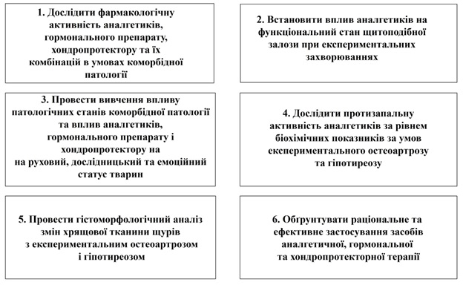

Рис. 2.1. Основні етапи експериментального дослідження.

2.4. Методи дослідження

При виконані роботи були використані фармакологічні, електрофізіологічні, біохімічні, фармакокінетичні, гістоморфологічні та математико-статистичні методи дослідження.

2.4.1. Модель експериментального остеоартрозу у щурів

В досліджені експериментальний ОА відтворювали на початку експерименту шляхом однократного внутрішньосуглобового введення 0,1 мл розчину МОК (реактив Iodoacetic acid ≥ 98.0 % T, № I4386, виробник Sigma-Aldrich Chemie GmbH, Німеччина) у колінний суглоб, який готували з розрахунку 3 мг реактиву на 50 мкл стерильного фізіологічного розчину [204, 205, 440, 455].
Верифікація адекватного виконання моделі ОА у щурів проводилась за допомогою електронної мікроскопії тканинних комплексів колінних суглобів та змін відповідних біохімічних маркерів сироватки крові [111, 456, 457].

2.4.2. Модель експериментального гіпотиреозу у щурів

В досліджені формування експериментальної моделі ГІТ проводили шляхом ентерального введення 0,02% розчину карбімазолу (препарат «Еспа-карб», виробництва Еспарма ГмбХ, Німеччина; в таблетках по 5 або 10 мг), який готували з розрахунку 5 мг на 250 мл фізіологічного розчину. Свіжо виготовлений розчин призначали у питний раціон експериментальних тварин впродовж 6 тижнів (42 доби) [450-452].
Верифікацію адекватного виконання експериментальної моделі ГІТ підтверджували рівнем ТТГ, Т₃ та Т₄ сироватки крові лабораторних тварин та за допомогою електронної мікроскопії гістологічних препаратів колінних суглобів щурів [111, 456, 457].
2.4.3. Оцінка психо-емоційного статусу щурів

Для оцінки психо-емоційного статусу експериментальних щурів використаний тест «відкрите поле» (open field test), який визначає фізіологічну реакцію на нове середовище та оцінює рухову, дослідницьку та емоційну активність тварин. Дослідження виконували протягом 5 хвилин з фіксацією кількості переміщень, підйомів, заглядань у норки, актів грумінгу та болюсів у щурів [227, 433, 435].
У досліджені емоційний статус щурів оцінювався за критеріями грумингу та кількісті уринацій і дефекацій. Вважалося, що тварини, які менше пересуваються і у яких спостерігається багато дефекацій в умовах відкритого поля є більш емоційнішими, ніж ті, які багато пересувались, але мали низький рівень дефекацій.
Експериментальна споруда «відкрите поле» представляє собою добре освітлений квадратний майданчик розмірами 100 х 100 см з білими вертикальними стінками висотою 40 см. Полом був лист білого пластику, на якому чорною фарбою нанесені грати, що ділять поле на 25 (5×5) рівних квадратів. Освітлення виконувалось за допомогою лампи 50 Вт, розташованою на висоті 150 см над центром відкритого поля. На всій площині підлоги даної споруди рівномірно були розміщені 16 отворів («норок») діаметром 6 см. Тварин по черзі встановлювали у центрі поверхні споруди та на протязі 5 хвилин відстежували їх поведінку. Цілісну оцінку проводили за кількістю перетнутих квадратів (горизонтальна активність), вертикальних підйомів та заглядань у норки (дослідницька активність) на етапах дослідження [433, 435, 440].
Після 5 хвилин дослідження тварину повертали у клітину повсякденного утримання, виконували розрахунки дефекацій та підлогу ретельно вимивали після кожної тварини. Тестування повторювали в один і той же час упродовж чотирьох подальших днів.

2.4.4. Вивчення антиноцицептивної активності у тесті електричного подразнення кореня хвоста у щурів

Для оцінки антиноцицептивної активності досліджуваних засобів використаний метод електричного подразнення кореня хвоста щура. Цей метод дозволяє виділити центральний компонент гальмування ноцицептивної системи, який пов’язаний з пригніченням у ділянці таламусу міжнейронної передачі больових імпульсів та обумовлений залученням коркових механізмів. Відомо, що електричний струм є штучним стимулом, проте перевага використання струму полягає у відтворюваності результатів експерименту та провокації виражених поведінкових ефектів у відповідь на больовий подразник [433-436].
Для реалізації тесту залізні голчасті електроди (діаметром 0,5 мм) з фіксованою відстанню між електродами (10 мм) вводились під шкіру дистальніше 1 см від кореня хвоста щура. Оцінку больової чутливості здійснювали через 2-3 хвилини, коли тварина заспокоювалася та на 30, 60, 90, 120 та 180 хвилині за проявом голосової реакції (писк/вокалізація) у відповідь на поступово зростаюче електричне подразнення від електростимулятора ЕСЛ-2. Тривалість кожного подразника не перевищувала 1 секунду [433-436, 440].
При виконанні тесту електричного подразнення рецепторної зони кореня хвоста щура враховували, що голосова реакція зумовлена функціюванням не тільки спинальних, але й надсегментарних структур мозку. Відомо, що при використанні таких ноцицептивних тестів, як «hot plate» та «tail flick» оцінюється тільки відповідна реакція на ноцицептивний вплив, що не завжди дозволяє реально визначити вираженість аналгезії, особливо, при наявності моторного дефіциту у експериментальних щурів [433].

2.4.5. Вивчення антиноцицептивної активності у тесті термічного подразнення кореня хвоста (теплової імерсії хвоста) у щурів

Тест теплової імерсії хвоста заснований на спінальному флексорному рефлексі, який виникає у відповідь на занурення хвоста щура у гарячу воду. Внаслідок того, що площа подразнення шкіри хвоста велика та нагрівання її поверхні протікає нестримно, то не відбувається активації терморецепторів, а відразу активуються С-волокна полімодальних ноцицепторів, Аδ-волокна полімодальних ноцицепторів, полімодальні ноцицептори та високопорогові механорецептори [433, 435, 440, 458].
При виконанні моделі термічного подразнення кореня хвоста щурів в якості больового фактору використовувалась гаряча вода (t=60°С). Постійна температура підтримувалась за допомогою термостату. Щурів фіксували у пеналі та заспокоювали шляхом погладжування. Больове роздратування відтворювали зануренням хвоста у гарячу воду температурою 60°С. В процесі виконання дослідження підраховувався час реакції (латентний період) у секундах (витягування/відсмикування хвоста з води). Для уникнення ушкодження тканин хвоста щура намагалися не нагрівати хвіст більше 30 секунд. Експериментальним тваринам вводили препарати, які досліджуються, у дозах та режимах наведених вище, контрольним – фізіологічний розчин з розрахунку 1 мл/кг. Критерієм аналгетичного ефекту вважали достовірне збільшення латентного періоду реакції щура після введення ЛЗ. Відомо, що аналгетичний ефект речовини найяскравіше виражений через 20 хвилин після введення [433, 435, 440].
Реєстрація порогу больової чутливості проводилася на протязі 2 годин через кожні 30 хвилин в дослідних та контрольних групах тварин. Аналгетична активність визначалася за здатністю ЛЗ, які досліджуються, змінювати поріг больової чутливості дослідних тварин у порівнянні з контрольними, що виражалося у відсотках та розраховувалося за стандартною формулою [360, 433].
2.4.6. Вивчення антиноцицептивної активності на моделі «оцтовокислих корчів» у щурів

Ноцицептивну чутливість у щурів досліджували за допомогою тесту «оцтовокислих корчів», який заснований на зміні чутливості С-полімодальних ноцицепторів серозної оболонки очеревини у присутності альгогену [433-436, 440].
Принцип моделі заснований на тому, що внутрішньоочеревинне введення 0,6% розчину оцтової кислоти об'ємом 0,1 мл на 10 г маси тіла щура, призводить до загальної активації ноцицептивної системи у тварин, місцевому вивільненню гістаміну, брадикиніну, простагландинів, лейкотриєнів та серотоніну, що викликає свавільне скорочення черевних м’язів, так званих «корчів», які супроводжуються витягуванням задніх кінцівок та вигинанням спини [433, 440].
У нашому досліджені корчі викликали 0,6% розчином оцтової кислоти, який готували з розрахунку 0,1 мл на 10 г маси тварини та вводили внутрішньоочеревинно через 30 хвилин після введення препаратів, які досліджувалися. Контрольній групі тварин вводили фізіологічний розчин в еквівалентному об’ємі. За тваринами спостерігали впродовж 20 хвилин та підраховували кількість корчів після введення альгогену [360, 433, 440].
Аналгетичну активність оцінювали за здатністю препаратів, які досліджувалися, зменшувати кількість корчів в дослідній групі та групі порівняння по відношенню до контрольної групи за формулою:
АА = (Ск - С0) / Ск * 100%,
де АА - аналгетична активність;
Ск - середня кількість корчів у контрольній групі;
С0 - середня кількість корчів у дослідній групі [433-436, 440].

2.4.7. Морфометрична оцінка розмірів колінних суглобів щурів

Для визначення ступеня протизапальної активності хондроїтину сульфату використана морфометрична оцінка сагітальних (передньо-задніх) розмірів колінних суглобів щурів у динамічному спостережені. Розміри суглобів визначали у вихідному стані, на 42 добу (кінець формування експериментальних патологічних станів) та 70 добу (кінець 28-добового введення хондроїтину сульфату) експериментальних досліджень за допомогою мікрометру МК25-1 [360, 440].

2.4.8. Біохімічні дослідження у щурів

Для оцінки протизапальної активності НПЗЗ, парацетамолу, хондроїтину сульфату та L-тироксину проведені біохімічні дослідження у сироватці крові та сечі щурів рівня маркерів чотирьох груп:
1. Маркери деструкції кісткової та хрящової тканин: С-телопептид колагену I типу (CTX-I) та С-телопептид колагену II типу (CTX- II) відповідно, оксипролін [124, 125, 136, 139, 148, 440].
2. Маркери ферментів, які руйнують хрящовий матрикс: металлопротеінази (MMП) 3, 9 та 13, глікозаміноглікани [127, 170-174, 440, 459, 460].
3. Маркери утворення кісткової тканини: кісткова лужна фосфатаза, кальцій [196, 197, 440].
4. Неспецифічні маркери запалення (гострофазові білки запалення сироватки крові): С-реактивний протеїн, інтерлейкіни (IL) 1, 6 та 8, фактор некрозу пухлин-альфа (TNF-α), серомукоїди, сіалові кислоти [135, 141, 440, 461].
Кількісний рівень маркерів сироватки крові щурів та рівень гормонів ТТГ, Т3 а Т4 визначали методом конкурентного імунно-ферментного аналізу (ІФА) in vitro [456, 457] (на 42, 47 та 70 добу експерименту) з використанням імунноферментних тест-систем фірм-виробників «Elabscience Biotechnology Co. Ltd» (Китай) та «MyBioSource, San Diego, CA» (США) згідно з методикою виробників, яка була описана в технічній документації. Чутливість та діапазон визначення дорівнювали показникам, визначеним в технічній документації до відповідних тест-систем. За референтний рівень маркерів прийняті значення, отримані в групі інтактних щурів та з відповідних лабораторних довідників [456, 457].
Зразки крові отримували з хвостової вени щурів після їх голодування протягом 12 годин шляхом пункції за допомогою вакуумної системи або скарифікації на 42, 47 та 70 добу експерименту. Збір сечі проводився в умовах метаболічної камери.
В дослідженні були використані наступні ІФА тест-системи:
1. ФНП-α (фактор некрозу пухлини альфа)
Rat TNF-α (Tumor Necrosis Factor Alpha) ELISA Kit
Виробник: Elabscience Biotechnology Co., Ltd., Wuhan, China
Номер за каталогом: E-EL-R0019
Діапазон виявлення: 2,5-300 пг/мл
2. ІЛ-1β (інтерлейкін 1 бета)
Rat IL-1β (Interleukin 1 Beta) ELISA Kit
Виробник: Elabscience Biotechnology Co., Ltd., Wuhan, China
Номер за каталогом: E-EL-R0012
Діапазон виявлення: 11,6-1000 пг/мл
3. ІЛ-6 (інтерлейкін 6)
Rat IL-6 (Interleukin 6) ELISA Kit
Виробник: Elabscience Biotechnology Co., Ltd., Wuhan, China
Номер за каталогом: E-EL-R0015
Діапазон виявлення: 12,5-800 пг/мл
4. ІЛ-8 (інтерлейкін 8)
Rat Interleukin 8 Receptor Alpha (IL8RA) ELISA Kit
Виробник: MyBioSource, San Diego, CA, USA
Номер за каталогом: MBS104483
Діапазон виявлення: 62,5-2000 пг/мл
5. СРБ (С-реактивний білок)
Rat CRP (C-Reactive Protein) ELISA Kit
Виробник: Elabscience Biotechnology Co., Ltd., Wuhan, China
Номер за каталогом: E-EL-R0506
Діапазон виявлення: 0,1-100 мг/л
6. ММП-13 (матриксна металопротеїназа 13)
Rat MMP-13 (Matrix Metalloproteinase 13) ELISA Kit
Виробник: Elabscience Biotechnology Co., Ltd., Wuhan, China
Номер за каталогом: E-EL-R0045
Діапазон виявлення: 0,31-100 нг/мл
7. ММП-3 (матриксна металопротеїназа 3)
Rat MMP-3 (Matrix Metalloproteinase 3) ELISA Kit
Виробник: MyBioSource, San Diego, CA, USA
Номер за каталогом: MBS729026
Діапазон виявлення: 0,156-100 нг/мл
8. ММП-9 (матриксна металопротеїназа 9)
Rat MMP-9 (Matrix Metalloproteinase 9) ELISA Kit
Виробник: MyBioSource, San Diego, CA, USA
Номер за каталогом: MBS722532
Діапазон виявлення: 0,16-100 нг/мл
9. CTX-I (зшитий С-телопептид колагену I типу)
Rat CTX-I (Cross Linked C-telopeptide of Type I Collagen) ELISA Kit
Виробник: Elabscience Biotechnology Co., Ltd., Wuhan, China
Номер за каталогом: E-EL-R1456
Діапазон виявлення: 123.5-10000 пг/мл
10. CTX-II (зшитий С-телопептид колагену II типу)
Rat CTX-II (Cross Linked C-telopeptide of Type II Collagen) ELISA Kit
Виробник: Elabscience Biotechnology Co., Ltd., Wuhan, China
Номер за каталогом: E-EL-R2554
Діапазон виявлення: 35,2-1000 пг/мл
11. КЛФ (кісткова лужна фосфатаза)
Rat ALPL (Alkaline Phosphatase, Liver/Bone/Kidney) ELISA Kit
Виробник: Elabscience Biotechnology Co., Ltd., Wuhan, China
Номер за каталогом: E-EL-R1109
Діапазон виявлення: 0,63-100 нг/мл
12. Т3 (вільний трийодтиронин)
fT3 (Free Triiodothyronine) ELISA Kit
Виробник: Elabscience Biotechnology Co., Ltd., Wuhan, China
Номер за каталогом: E-EL-0079
Діапазон виявлення: 1.56-100 пг/мл
13. Т4 (вільний тироксин)
fT4 (Free Thyroxine) ELISA Kit
Виробник: Elabscience Biotechnology Co., Ltd., Wuhan, China
Номер за каталогом: E-EL-0122
Діапазон виявлення: 1.56-100 пг/мл
14. ТТГ (тиреотропин/тиреотропний гормон гіпофізу або гормон, стимулюючий щитоподібну залозу)

Rat TSH (Thyroid Stimulating Hormone) ELISA Kit
Виробник: Elabscience Biotechnology Co., Ltd., Wuhan, China
Номер за каталогом: E-EL-R0976
Діапазон виявлення: 1,25-80 нг/мл

Процедура дослідження включала наступні етапи. До кожної лунки планшети додавали розчин стандарту або зразок сироватки (100 мкл), планшет накривали та інкубували протягом 2 годин при 37°С. Потім рідину з кожної лунки видаляли і додавали робочий розчин біотінільованого антитіла (100 мкл), специфічного до відповідного маркеру, вміст якого досліджується в сироватці крові тварин. Планшет накривали та інкубували протягом 1 години при 37°С. Лунки тричі промивали промивним буфером (350 мкл), до кожної лунки додавали кон’югат авідину з пероксидазою хрону (100 мкл), планшет накривали та інкубували протягом 30 хвилин при 37°С. Лунки п'ять разів промивали промивним буфером (350 мкл), до кожної лунки додавали розчин субстрату тетраметилбензидину (90 мкл) та планшет інкубували в темряві протягом 15-30 хвилин при 37°С. Згодом до кожної лунки додавали стоп-розчин (50 мкл).
Оптичну щільність кожної лунки визначали за допомогою мікропланшетного рідера Rayto RT-2100C (Rayto Life and Analytical Sciences Co., Ltd., China) при 450 нм. Концентрацію досліджуваного маркеру розраховували шляхом порівняння оптичної щільності кожного зразка зі стандартною 4-параметричною логістичною кривою, побудованою за допомогою програми AssayFit Pro 1.31. Кожен зразок був протестований двічі відповідно до інструкції виробника тест-системи [456, 457].

2.4.9. Біофармацевтичний аналіз взаємодії комбінації лікарських засобів

За допомогою програми ACD/pKa DB для вирішення поставлених завдань дослідження у роботі проведене вивчення біофармацевтичної взаємодії при комбінованому використанні трьох лікарських засобів – L-тироксину (левотироксину), хондроїтину-4 сульфату та диклофенаку натрію. Комп’ютерне моделювання біофармацевтичної взаємодії досліджуваних препаратів проведені за допомогою програми ACD/pKa DB [462].
При виконанні дослідження за допомогою програми ACD/pKa DB проведений послідовний аналіз потенційних взаємних впливів на різних рівнях – фізичному, хімічному та фізико-хімічному, оцінена фармакокінетична та фармакологічна сумісність компонентів, досліджені фізико-хімічні властивості сполук, вивчені ймовірні хімічні реакції у які можуть вступати зазначені сполуки завдяки наявності відповідних функціональних груп, вивчені фармакокінетичні та фармакологічні взаємодії, що реалізуються переважно через вплив на однакові чи пов’язані між собою біохімічні, рецепторні та функціональні системи.
Типи біологічних мішеней (рецептори, ферменти, транспортери) були визначені з використанням відповідних літературних джерел [275, 462].

2.4.10. Дослідження морфофункціонального стану кісткової та хрящової тканин щурів

Для вивчення морфофункціонального стану кісткової та хрящової тканин використовували тканинний комплекс колінних суглобів щурів (дистальний відділ стегнової кістки та проксимальний відділ великогомілкової кістки), який обробляли відповідно етапам: фіксація тканин; дегідратація (зневоднення зразків) та заливання у парафін; приготування зрізів; фарбування препаратів (гематоксилін та еозин, Шифф-йодною кислотою); мікрофотографування гістологічних препаратів. Гістологічні зрізи робили завтовшки 3-4 мкм за допомогою ротаційного мікротому HM340E (Thermo Scientific, Німеччина). Мікроскопічне вивчення зразків проводили з використанням тринокулярного світлооптичного мікроскопу «Primo Star Carl Zeiss» з фотовихідом та використанням об’єктивів ×10, ×40, ×100, ×400 [108-111].

2.5. Статистична обробка результатів

Статистична обробка результатів проведених досліджень виконана з використанням пакету програм STATISTICA 6.1 (StatSoftInc., серійний номер AGAR 909E415822FA).
Описова статистика для кожного показника включала розрахунки середнього арифметичного значення (М), стандартного відхилення (SD) і стандартної похибки середнього (m).
Перед застосуванням статистичних критеріїв проводилася перевірка гіпотези про нормальний закон розподілу випадкових величин (за критерієм Шапіро-Уілка). За умов нормального розподілу оцінка достовірності міжгрупових та внутрішньогрупових відмінностей показників проводилась за допомогою параметричних критеріїв Стьюдента (t, Т), в інших випадках – за непараметричними критеріями Мана-Уітні (U) і Вілкоксона (W).
Для множинного порівняльного аналізу використовувались критерії Даннета (у випадку порівняння з контрольною групою) та Дункана (міжгрупове порівняння). Критичний рівень статистичної значимості (p) приймався ≤ 5 % (р≤0,05) [463-467].
Усі використані при виконанні даної роботи одиниці вимірювання та параметри наведені у відповідності до міжнародної системи одиниць [453, 463, 464, 467].

Розділ 3

АНАЛГЕТИЧНА АКТИВНІСТЬ НПЗЗ ТА ПАРАЦЕТАМОЛУ ПРИ ЕКСПЕРИМЕНТАЛЬНОМУ ОСТЕОАРТРОЗІ ТА ГІПОТИРЕОЗІ

В розділі описані результати власних досліджень, які відображають порівняльний аналіз впливу експериментальних патологій (остеоартроз та гіпотиреоз) на стан ноцицептивної системи та впливу призначення НПЗЗ і парацетамолу на антиноцицептивні механізми у експериментальних щурів [433-436, 440].
Оцінку аналгетичного потенціалу препаратів, які досліджувалися, проводили шляхом вивчення їх антиноцицептивної активності за впливом на больовий поріг щурів при одноразовому введенні НПЗЗ та парацетамолу та на фоні 5-добового призначення L-тироксину за методом електричного подразнення кореня хвоста щурів та реєстрації ноцицептивної відповіді (реакція вокалізації) за умов [360, 433-436]:
1. Експериментального остеоартрозу (ЕОА);
2. Коморбідної патології (експериментальний остеоартроз та експериментальний гіпотиреоз – ЕОА + ЕГ);
3. Коморбідної патології на фоні замісної 5-добової гормональної терапії L-тироксином (експериментальний остеоартроз та експериментальний гіпотиреоз з L-тироксином – ЕОА + ЕГ + L-тироксин) [433, 435, 440].
Першим етапом даного дослідження було розподіл піддослідних щурів способом випадкової вибірки на експериментальні групи по 10 тварин, яким одноразово внутрішньошлунково вводили досліджувані лікарські препарати у нижче зазначених дозах: група – пасивний контроль (інтактні щури); I група – активний контроль, III група – диклофенак натрію (Д) (10 мг/кг); ІV група – ібупрофен (І) (5 мг/кг); V група — мелоксикам (М) (10 мг/кг); VІ група – німесулід (Н) (80 мг/кг); VІІ група – целекоксиб (Ц) (50 мг/кг); VІІІ група – парацетамол (П) (150 мг/кг).
В дослідженні виконані 3 серії дослідів з 8 групами тварин, в кожній з яких була своя група активного контролю. Так, у першій серії групою активного контролю була група експериментального остеоартрозу (ЕОА), у другій серії - група експериментального остеоартрозу та гіпотиреозу (ЕОА + ЕГ) та у третій - група експериментального остеоартрозу та гіпотиреозу на фоні введення L-тироксину (ЕОА + ЕГ + L-тироксин).
У 3 серії дослідів - група експериментального остеоартрозу та гіпотиреозу на фоні введення L-тироксину (ЕОА + ЕГ + L-тироксин) – одноразове введення НПЗЗ та парацетамолу відбувалося на фоні 5-добового призначення L-тироксину.

3.1 Вплив НПЗЗ та парацетамолу на больовий поріг за умов експериментального остеоартрозу

В даному підрозділі описані результати дослідження антиноцицептивної активності НПЗЗ та парацетамолу у тесті електричного подразнення кореня хвоста у щурів на фоні експериментального остеоартрозу.
При виконанні експериментального дослідження було встановлено, що експериментальна модель остеоартрозу (І група ЕОА - активний контроль) призводить до зниження порогу больової чутливості у порівнянні з групою інтактних щурів на 24% (р < 0,05) (табл. 3.1, рис. 3.1).
При вивченні впливу внутрішньошлункового введення НПЗЗ та парацетамолу на рівень больового порогу (В) при електричному подразненні кореня хвоста тварин за умов експериментального остеоартрозу встановлено, що середні показники больового порогу у вихідному стані (ВС) реєструвались в межах від 1,27±0,04 мА (група ІV) і 1,27±0,05 мА (група VІІI) до 1,63±0,12 мА (група VІ). При цьому на фоні введення всіх досліджуваних препаратів максимальний розвиток знеболюючої дії спостерігався на 90 хвилині (пік розвитку знеболюючої активності препаратів), а на 120 хвилині спостерігалось поступове зниження знеболюючої активності препаратів. Найвищий аналгетичний потенціал на 90 хвилині експерименту спостерігався у ІІІ групі при призначенні диклофенаку натрію (3,97±0,16 мА) та у VI групі при призначенні німесуліду (3,59±0,21 мА), а найнижчий – у VІІI та VІІ групах при застосуванні парацетамолу (2,29±0,11 мА) та целекоксибу (2,57±0,19 мА) відповідно (табл. 3.1, рис. 3.1 - 3.2). Відмічено, що на 120 хвилині експерименту найвищий аналгетичний потенціал також зберігався у VI та ІІІ групах при призначенні німесуліду та диклофенаку натрію відповідно, а найнижчий – у VІІI та VІІ групах відповідно.

Таблиця 3.1
Поріг больової чутливості (В) щурів при електричному подразненні кореня хвоста за умов експериментального остеоартрозу та внутрішньошлункового введення НПЗЗ і парацетамолу (n=10)
Група, препарат  та його доза | Величина больового порогу (мА), M±m
Група, препарат  та його доза | ВС | 30 хв | 60 хв | 90 хв | 120 хв
1 | 2 | 3 | 4 | 5 | 6
Інтактні щури (ІЩ)  (n=10) | 1,86  ±0,08 | 1,92  ±0,08 | 1,75  ±0,10 | 1,80  ±0,07 | 1,65  ±0,10
І група ЕОА  (n=10) | 1,42#  ±0,13 | 1,38#  ±0,09 | 1,31#  ±0,08 | 1,40#  ±0,09 | 1,27  ±0,18
ІІІ група  ЕОА + Диклофенак натрію  10 мг/кг (n=10) | 1,37  ±0,08 | 2,37*¤  ±0,11 | 3,18*¤  ±0,12 | 3,97*¤  ±0,16 | 3,01*¤  ±0,10
ІV група  ЕОА + Ібупрофен 5 мг/кг (n=10) | 1,27  ±0,04 | 2,27*¤  ±0,16 | 2,9*¤  ±0,09 | 2,98*¤  ±0,12 | 2,67*¤  ±0,08
V група  ЕОА + Мелоксикам 10 мг/кг (n=10) | 1,58  ±0,11 | 2,42*¤  ±0,17 | 2,73*¤  ±0,18 | 3,48*¤  ±0,19 | 2,92*¤  ±0,17
VI група  ЕОА + Німесулід 80 мг/кг (n=10) | 1,63  ±0,12 | 2,45*¤  ±0,09 | 2,82*¤  ±0,11 | 3,59*¤  ±0,21 | 3,02*¤  ±0,07
VІI група  ЕОА + Целекоксиб 50 мг/кг (n=10) | 1,34  ±0,08 | 2,01*¤  ±0,09 | 2,32*¤  ±0,21 | 2,57*¤  ±0,19 | 2,3*¤  ±0,11

Продовження таблиці 3.1
1 | 2 | 3 | 4 | 5 | 6
VІІI група  ЕОА + Парацетамол 150 мг/кг (n=10) | 1,27  ±0,05 | 1,73*  ±0,12 | 2,01*¤  ±0,15 | 2,29*¤  ±0,11 | 2,15*¤  ±0,09
Примітки: * - р < 0,05 по відношенню до початкової больової чутливості (ПБЧ) у вихідному стані (ВС); ¤ - р < 0,05 у порівнянні з показниками групи активного контролю (І група ЕОА); # - р < 0,05 у порівнянні з показниками групи пасивного контролю (інтактні щури).
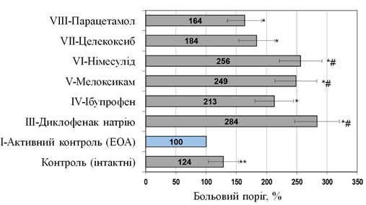
Рис. 3.1. Показники антиноцицептивного потенціалу НПЗЗ та парацетамолу за умов експериментального остеоартрозу відносно групи активного контролю (І група ЕОА) (90 хвилина).
Примітки: * - р < 0,001; ** - р < 0,05 по відношенню до показників больового порогу тварин групи активного контролю (ЕОА), критерій Даннета; # - р < 0,05 по відношенню до показників груп VII, VIII та інтактних тварин, критерій Дункана.

Як видно з рис. 3.1, на 90 хвилині (пік розвитку знеболюючої активності препаратів) відносно відповідного показника (90 хвилина) групи активного контролю (І група ЕОА) поріг больової чутливості у щурів вірогідно збільшився у 2,84 рази (р<0,001) в ІІІ групі при призначенні диклофенаку натрію, у 2,13 рази (р<0,001) в ІV групі при застосуванні ібупрофену, у 2,49 рази (р<0,001) в V групі при призначенні мелоксикаму, у 2,56 рази (р<0,001) в VІ групі при призначенні німесуліду, у 1,84 рази (р<0,001) в VІІ групі при призначенні целекоксибу та у 1,64 рази (р<0,001) в VІІІ групі при призначенні парацетамолу.
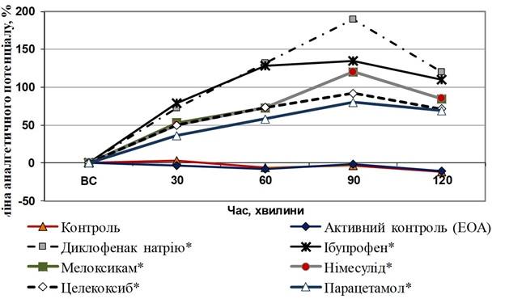

Рис. 3.2. Динаміка змін знеболюючого потенціалу НПЗЗ та парацетамолу за умов експериментального остеоартрозу (у % до вихідного стану).
Примітка. * - р < 0,05 по відношенню до показників вихідного стану

Як видно з табл. 3.1 та рис. 3.1, відповідно до здатності блокувати проходження електричного подразнення у щурів з остеоартрозом на піку розвитку знеболюючої дії (90 хвилина тестування) НПЗЗ (у порівнянні з активним контролем (ЕОА)) розташувалися у наступному порядку: диклофенак натрію (+184%) (р<0,001) ≥ німесулід (+156%) (р<0,001) ≥ мелоксикам (+149%) (р<0,001) ≥ ібупрофен (+113%) (р<0,001) ≥ целекоксиб (+84%) (р<0,001) ≥ парацетамол (+64%) (р<0,001).
Таким чином, на підставі проведеного дослідження встановлено, що на фоні експериментальної моделі остеоартрозу відбувається зниження порогу больової чутливості у щурів на 24% (р < 0,05) та визначена здатність НПЗЗ та парацетамолу впливати на поріг больової чутливості за умов одноразового внутрішньошлункового їх введення при експериментальному остеоартрозі. Встановлено, що найменший аналгетичний потенціал мали парацетамол та целекоксиб.

3.2 Вплив НПЗЗ та парацетамолу на больовий поріг за умов експериментального остеоартрозу та гіпотиреозу

В даному підрозділі описані результати дослідження антиноцицептивної активності НПЗЗ та парацетамолу у тесті електричного подразнення кореня хвоста у щурів на фоні експериментального остеоартрозу та гіпотиреозу та вплив експериментальних моделей остеоартрозу та гіпотиреозу на больовий поріг у щурів.
При виконанні експериментального дослідження було встановлено, що експериментальна модель коморбідної патології остеоартрозу та гіпотиреозу (І група ЕОА + ЕГ – активний контроль) призводить до зниження порогу больової чутливості на 17% (р < 0,05) у порівнянні з групою інтактних щурів. Проте, встановлені зміни порогу больової чутливості не настільки виразні, як у групі експериментальних тварин з остеоартрозом, що дозволяє стверджувати про помірну виразність больового синдрому, яка притаманна “чистому” остеоартрозу на фоні гіпотиреозу (рис. 3.3).
При вивченні впливу одноразового внутрішньошлункового введення НПЗЗ та парацетамолу на рівень больового порогу (В) при електричному подразненні кореня хвоста тварин за умов експериментального остеоартрозу та гіпотиреозу встановлено, що середні показники больового порогу у вихідному стані (ВС) реєструвались в межах від 1,70±0,09 мА (група ІV) до 1,99±0,07 мА (група ІІІ) і 1,99±0,05 (група VІI). Максимальний ефект антиноцицептивної дії препаратів спостерігався на 90 хвилині експерименту з поступовим зниженням аналгетичного ефекту на 120 хвилині (табл. 3.2, рис. 3.3 – 3.4). Найвищий аналгетичний потенціал на 90 хвилині експерименту спостерігався у ІІІ групі при призначенні диклофенаку натрію та у VI групі при призначенні німесуліду, а найнижчий – у VІІI та VІІ групах при призначенні парацетамолу та целекоксибу відповідно. Відмічено, що на 120 хвилині експерименту найвищий аналгетичний потенціал також зберігався у ІІІ та VI групах при призначенні диклофенаку натрію та німесуліду відповідно, а найнижчий був у VІІI та IV при призначенні парацетамолу та ібупрофену відповідно. Тобто, найвищий аналгетичний потенціал протягом експерименту мав диклофенак натрію (ІІІ група), а найменший – парацетамол (VІІI група).
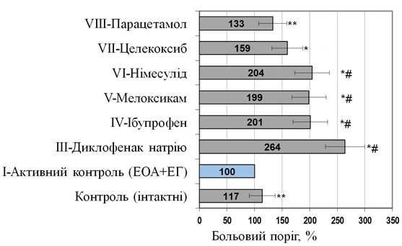
Рис. 3.3. Показники антиноцицептивного потенціалу НПЗЗ та парацетамолу за умов експериментального остеоартрозу і гіпотиреозу відносно групи активного контролю (90 хвилина).
Примітки: * - р < 0,001; ** - р < 0,05 по відношенню до показників больового порогу тварин групи активного контролю (ЕОА+ЕГ), критерій Даннета; # - р < 0,05 по відношенню до показників груп VII, VIII та інтактних тварин, критерій Дункана.

Таблиця 3.2
Поріг больової чутливості (В) щурів при електричному подразненні кореня хвоста за умов експериментального остеоартрозу і гіпотиреозу та внутрішньошлункового введення НПЗЗ і парацетамолу (n=10)
Група, препарат  та його доза | Величина больового порогу (мА), M±m
Група, препарат  та його доза | ВС | 30 хв | 60 хв | 90 хв | 120 хв
Інтактні щури (ІЩ)  (n=10) | 2,23  ±0,12 | 2,31  ±0,19 | 2,18  ±0,11 | 1,80  ±0,12 | 2,22  ±0,15
І група ЕОА + ЕГ  (n=10) | 1,85#  ±0,13 | 1,96  ±0,09 | 1,85#  ±0,08 | 1,58  ±0,09 | 1,79  ±0,18
ІІІ група  ЕОА + ЕГ + Диклофенак натрію  10 мг/ кг (n=10) | 1,99  ±0,07 | 2,74*¤  ±0,09 | 4,15*¤  ±0,10 | 4,17*¤  ±0,13 | 3,65*¤  ±0,07
ІV група  ЕОА + ЕГ + Ібупрофен  5 мг/кг (n=10) | 1,70  ±0,09 | 2,50*¤  ±0,21 | 2,57*¤  ±0,18 | 3,18*¤  ±0,26 | 2,24*  ±0,14
V група  ЕОА + ЕГ + Мелоксикам  10 мг/кг (n=10) | 1,87  ±0,11 | 2,30  ±0,20 | 2,65*¤  ±0,13 | 3,14*¤  ±0,20 | 2,54  ±0,27
VI група  ЕОА +ЕГ + Німесулід  80 мг/кг (n=10) | 1,85  ±0,08 | 2,50*¤  ±0,04 | 2,6*¤  ±0,08 | 3,23*¤  ±0,10 | 3,33*¤  ±0,14
VІI група  ЕОА + ЕГ + Целекоксиб  50 мг/кг (n=10) | 1,99  ±0,05 | 2,31*  ±0,12 | 2,4*¤  ±0,11 | 2,52*¤  ±0,06 | 2,30  ±0,09
VІІI група  ЕОА + ЕГ + Парацетамол  150 мг/кг (n=10) | 1,75  ±0,08 | 2,05  ±0,18 | 2,15*  ±0,09 | 2,10*¤  ±0,07 | 1,78  ±0,14

Примітки: * - р < 0,05 по відношенню до початкової больової чутливості (ПБЧ) у вихідному стані (ВС);
¤ - р < 0,05 у порівнянні з показниками групи контролю (ЕОА+ЕГ);
# - р < 0,05 у порівнянні з показниками групи пасивного контролю (інтактні щури).

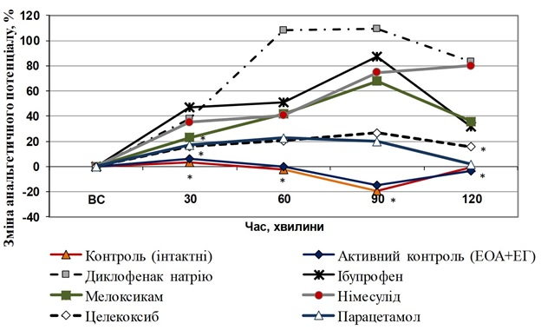

Рис. 3.4. Динаміка змін знеболюючого потенціалу НПЗЗ та парацетамолу за умов коморбідної патології (ЕОА+ЕГ) (у % до вихідного стану).
Примітка. * - р > 0,05; в інших випадках – р < 0,05 по відношенню до показників вихідного стану.

Як видно з рис. 3.3, на 90 хвилині (пік розвитку знеболюючої активності препаратів) відносно відповідного показника (90 хвилина) групи активного контролю (І група ЕОА+ЕГ) поріг больової чутливості у щурів збільшився у 2,64 рази (р < 0,001) в ІІІ групі при призначенні диклофенаку натрію, у 2,01 рази (р < 0,001) – в ІV групі при застосуванні ібупрофену, у 1,99 рази (р < 0,001) – в V групі при призначенні мелоксикаму, у 2,04 рази (р < 0,001) – в VІ групі при призначенні німесуліду, у 1,59 рази (р < 0,001) – в VІІ групі при призначенні целекоксибу та у 1,33 рази (р < 0,05) – в VІІІ групі при застосуванні парацетамолу.
Як видно з табл. 3.2 і рис. 3.3, відповідно до здатності блокувати проходження електричного подразнення у щурів з коморбідною патологією (ЕОА+ЕГ) на піку розвитку знеболюючої активності (90 хвилина тестування) НПЗЗ (у порівнянні з активним контролем (ЕОА+ЕГ)) розташувалися у наступному порядку: диклофенак натрію (+164%) (р<0,001) ≥ німесулід (+104%) (р<0,001) ≥ ібупрофен (+101%) (р<0,001) ≥ мелоксикам (+99%) (р<0,001) ≥ целекоксиб (+59%) (р<0,001) ≥ парацетамол (+33%) (р<0,05).
Згідно з результатами проведених експериментів, які викладені у підрозділах 3.1 та 3.2, привертає увагу значне зниження знеболювальної активності всіх досліджуваних препаратів на фоні коморбідної патології, що дозволяє визначити препарати, які мають як високий, так і низький аналгетичний потенціал при експериментальних моделях остеоартрозу та гіпотиреозу.
Таким чином, на підставі проведеного дослідження встановлено, що на фоні коморбідної патології остеоартрозу та гіпотиреозу відбувається зниження порогу больової чутливості у щурів на 17% (р < 0,05) та визначена здатність НПЗЗ та парацетамолу впливати на поріг больової чутливості за умов одноразового внутрішньошлункового їх введення при експериментальних моделях остеоартрозу та гіпотиреозу, яка відрізняється за своєю активністю. Встановлено, що найменший аналгетичний потенціал мали парацетамол та целекоксиб.
Порівняльний аналіз результатів дозволив визначити лікарський засіб, який зберігає свою фармакологічну активність, як при остеоартрозі, так і при остеоартрозі з гіпотиреозом — диклофенак натрію, який можна рекомендувати для використання при даній коморбідній патології.

3.3 Вплив НПЗЗ та парацетамолу на больовий поріг за умов експериментального остеоартрозу та гіпотиреозу при призначенні L-тироксину

В даному підрозділі описані результати дослідження антиноцицептивної активності НПЗЗ, парацетамолу та L-тироксину у тесті електричного подразнення кореня хвоста у щурів на фоні коморбідної патології - експериментального остеоартрозу та гіпотиреозу.
При вивченні впливу внутрішньошлункового введення НПЗЗ та парацетамолу на рівень больового порогу (В) при електричному подразненні кореня хвоста тварин за умов експериментального остеоартрозу та гіпотиреозу на фоні базової терапії L-тироксином встановлено, що показники больового порогу у вихідному стані (ВС) реєструвались в межах від 1,89±0,11 мА (група V) до 2,26±0,10 мА (група VІІІ). При цьому експериментальна модель коморбідної патології остеоартрозу та гіпотиреозу із застосуванням L-тироксину (І група ЕОА + ЕГ + L-тироксин – активний контроль) не призводила до вірогідного зниження порогу больової чутливості у порівнянні з групою інтактних щурів (р > 0,05). Водночас, на фоні введення всіх досліджуваних препаратів максимальний розвиток знеболюючої дії спостерігався на 90 хвилині з поступовим зниженням аналгетичного ефекту на 120 хвилині (табл. 3.3, рис. 3.5-3.6).
Найвищий аналгетичний потенціал на 90 хвилині експерименту спостерігався у ІІІ групі при призначенні диклофенаку натрію (6,40±0,26 мА) та у ІV групі при призначенні ібупрофену (5,00±0,22 мА), а найнижчий – у VІI (3,95±0,27 мА) та V (4,19±0,39 мА) групах при застосуванні целекоксибу та мелоксикаму відповідно. Проте на 120 хвилині експерименту найвищий аналгетичний потенціал зберігався у ІІІ групі при призначенні диклофенаку натрію, а найнижчий – у ІV та VІІ при призначенні ібупрофену та целекоксибу. Отже, найвищий аналгетичний потенціал протягом експерименту спостерігався при застосуванні диклофенаку натрію (ІІІ група), а найменший – целекоксибу (VІI група).
Таблиця 3.3
Поріг больової чутливості (В) щурів при електричному подразненні кореня хвоста за умов експериментального остеоартрозу і гіпотиреозу та замісної гормональної терапії L-тироксином (n=10)
Група, препарат  та його доза | Величина больового порогу (мА) ), M±m
Група, препарат  та його доза | ВС | 30 хв | 60 хв | 90 хв | 120 хв
Інтактні щури (ІЩ)  (n=10) | 1,86  ±0,08 | 1,92  ±0,08 | 1,75  ±0,10 | 1,80  ±0,07 | 1,65  ±0,10
І група ЕОА+ЕГ +  L-тироксин (n=10) | 2,12  ±0,13 | 2,00  ±0,09 | 1,93  ±0,08 | 2,05  ±0,09 | 1,77  ±0,11
ІІІ група  ЕОА + ЕГ + L-тироксин + Диклофенак натрію  10 мг/кг (n=10) | 1,96  ±0,11 | 2,97*¤  ±0,09 | 4,25*¤  ±0,25 | 6,4*¤  ±0,26 | 5,67*¤  ±0,31
ІV група  ЕОА + ЕГ + L-тироксин + Ібупрофен 5 мг/кг (n=10) | 2,20  ±0,09 | 4,28*¤  ±0,20 | 4,06*¤  ±0,13 | 5,00*¤  ±0,22 | 3,16*¤  ±0,13
V група  ЕОА + ЕГ + L-тироксин + Мелоксикам 10 мг/кг (n=10) | 1,89  ±0,11 | 2,67*¤  ±0,27 | 3,71*¤  ±0,30 | 4,19*¤  ±0,39 | 3,51*¤  ±0,27
VI група  ЕОА + ЕГ + L-тироксин + Німесулід 80 мг/кг (n=10) | 2,21  ±0,08 | 4,37*¤  ±0,20 | 4,27*¤  ±0,13 | 4,80*¤  ±0,16 | 3,33*¤  ±0,14
VІI група  ЕОА + ЕГ + L-тироксин + Целекоксиб 50 мг/кг (n=10) | 1,95  ±0,14 | 2,53*¤  ±0,13 | 3,18*¤  ±0,22 | 3,95*¤  ±0,27 | 3,27*¤  ±0,31
VІІI група  ЕОА + ЕГ + L-тироксин + Парацетамол 150 мг/кг (n=10) | 2,26  ±0,10 | 3,52*¤  ±0,19 | 4,25*¤  ±0,27 | 4,42*¤  ±0,25 | 3,58*¤  ±0,21

Примітки: * - р < 0,05 по відношенню до початкової больової чутливості (ПБЧ) у вихідному стані (ВС);
¤ - р < 0,05 у порівнянні з показниками групи активного контролю (ЕОА + ЕГ + L-тироксин).

Як видно з табл. 3.3 та рис. 3.5, на 90 хвилині (пік розвитку знеболюючої активності препаратів) відносно відповідного показника (90 хвилина) групи активного контролю (І група ЕОА + ЕГ + L-тироксин) поріг больової чутливості у щурів збільшився у 3,12 рази (р < 0,001) в ІІІ групі при призначенні диклофенаку натрію, у 2,44 рази (р < 0,001) – в ІV групі при призначенні ібупрофену, у 2,04 рази (р < 0,001) – в V групі при застосуванні мелоксикаму, у 2,34 рази (р < 0,001) – в VІ групі при призначенні німесуліду, у 1,93 рази (р < 0,001) – в VІІ групі при призначенні целекоксибу та у 2,16 рази (р < 0,001) – в VІІІ групі при застосуванні парацетамолу.
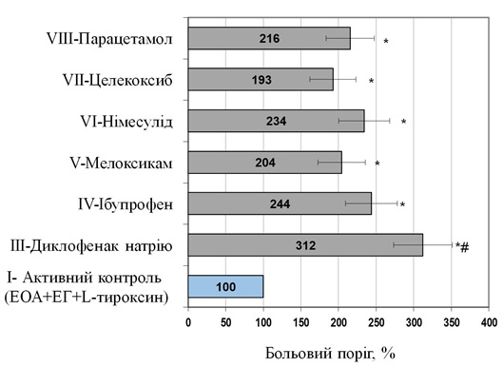
Рис. 3.5. Показники антиноцицептивного потенціалу НПЗЗ та парацетамолу за умов експериментального остеоартрозу і гіпотиреозу на фоні введення L-тироксину відносно групи активного контролю (ЕОА + ЕГ + L-тироксин) (90 хвилина).
Примітки: * - р < 0,001 по відношенню до показників больового порогу тварин групи активного контролю (ЕОА+ЕГ), критерій Даннета;
# - р < 0,05 по відношенню до показників інших груп, критерій Дункана.
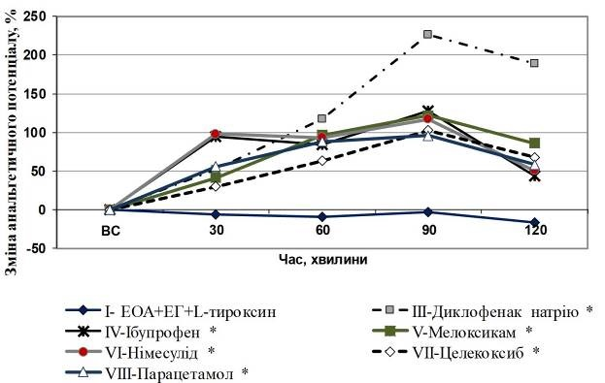

Рис. 3.6. Динаміка змін знеболюючого потенціалу НПЗЗ та парацетамолу за умов коморбідної патології (ЕОА+ЕГ) на фоні призначення L-тироксину (у % до вихідного стану).
Примітка. * - р < 0,05 по відношенню до показників вихідного стану.

Як видно з табл. 3.3 та рис. 3.5, за інтенсивністю антиноцицептивного потенціалу досліджені препарати можна розташувати наступним чином: диклофенак натрію (+212%) (р<0,001) ≥ ібупрофен (+144%) (р<0,001) ≥ німесулід (+134%) (р<0,001) ≥ парацетамол (+116%) (р<0,001) ≥ мелоксикам (+104%) (р<0,001) ≥ целекоксиб (+93%) (р<0,001).
Згідно з результатами проведених експериментів, які викладені у підрозділах 3.1 та 3.2, привертає увагу цікавий факт, що парацетамол при коморбідному стані на фоні призначення L-тироксину показав добру знеболювальну активність в порівнянні з попередніми даними (підрозділи 3.1 та 3.2), коли він був особливо неефективним за умов експериментальної моделі “остеоартроз + гіпотиреоз” та у порівнянні з цілим рядом НПЗЗ, які були залучені до експерименту. Парацетамол на фоні «лікованої» коморбідної патології (ЕОА+ЕГ+L-тироксин) знеболював у 2,16 рази (4,42±0,25 мА) краще, ніж на фоні експериментального остеоартрозу. Достовірно підвищилась й активність целекоксибу у 1,93 рази (3,95±0,27 мА). Та й інші НПЗЗ проявили себе добре.
Таким чином, проведене дослідження аналгетичної активності НПЗЗ та парацетамолу при експериментальному остеоартрозі та гіпотиреозі дозволило оцінити та порівняти фармакологічну активність НПЗЗ та парацетамолу за умов патологічних станів та при призначенні замісної гормональної терапії [433-436, 440].
Так було встановлено, що експериментальна модель остеоартрозу призводить до зниження порогу больової чутливості у порівнянні з групою інтактних щурів на 24% (р < 0,05), а експериментальна модель коморбідної патології остеоартрозу та гіпотиреозу призводить до зниження порогу больової чутливості на 17% (р < 0,05) [433, 435, 436].
Доведено, що коморбідна патологія – експериментальний остеоартроз та гіпотиреоз змінюють знеболювальні властивості НПЗЗ та парацетамолу. Відповідно до здатності блокувати проходження електричного подразнення у щурів з коморбідною патологією (ЕОА+ЕГ) досліджені препарати розташувалися у наступному порядку: диклофенак натрію (+164%) (р<0,001) ≥ німесулід (+104%) (р<0,001) ≥ ібупрофен (+101%) (р<0,001) ≥ мелоксикам (+99%) (р<0,001) ≥ целекоксиб (+59%) (р<0,001) ≥ парацетамол (+33%) (р<0,05).
За умов експериментального остеоартрозу та гіпотиреозу найбільш слабким аналгетиком показав себе парацетамол. Взагалі патологічний стан експериментального остеоартрозу та гіпотиреозу характеризується тим, що селективні та переважні інгібітори ЦОГ-2 значно втратили свою знеболювальну активність у порівнянні з анальгетиками - невибірковими інгібіторами ЦОГ, особливо диклофенаком натрію [360, 433-436].
Визначено, що призначення препарату замісної терапії гіпотиреозу - L-тироксину на фоні експериментального остеоартрозу та гіпотиреозу у щурів позитивно впливає на антиноцицептивну активність НПЗЗ та парацетамолу, підвищуючи її в порівнянні з нелікованими щурами. Так, за інтенсивністю антиноцицептивного потенціалу досліджені препарати розташувалися наступним чином: диклофенак натрію (+212%) (р<0,001) ≥ ібупрофен (+144%) (р<0,001) ≥ німесулід (+134%) (р<0,001) ≥ парацетамол (+116%) (р<0,001) ≥ мелоксикам (+104%) (р<0,001) ≥ целекоксиб (+93%) (р<0,001).
Порівняльний аналіз результатів дозволив визначити лікарський засіб, який зберігає свою фармакологічну активність, як при остеоартрозі, так і при остеоартрозі з гіпотиреозом — диклофенак натрію, який також можна рекомендувати для використання при коморбідній патології на фоні призначення L-тироксину [433-436, 440].

РОЗДІЛ 4

ДОСЛІДЖЕННЯ ВПЛИВУ НПЗЗ, ПАРАЦЕТАМОЛУ ТА L-ТИРОКСИНУ НА РУХОВИЙ, ДОСЛІДНИЦЬКИЙ ТА ЕМОЦІЙНИЙ СТАТУС ЩУРІВ У ТЕСТІ «ВІДКРИТЕ ПОЛЕ» ЗА УМОВ ЕКСПЕРИМЕНТАЛЬНОГО ОСТЕОАРТРОЗУ ТА ГІПОТИРЕОЗУ

В розділі описані результати дослідження впливу нестероїдних протизапальних засобів, парацетамолу та L-тироксину на психо-емоційний стан щурів у тесті «відкрите поле» за умов експериментального остеоартрозу та гіпотиреозу [227, 433, 435].
Терміни дослідження визначені відносно особливостей проведення експериментальної роботи. Так, 42 доба експерименту визначає кінцевий термін формування експериментальних моделей ОА [204, 205, 440, 455] та ГІТ [450-452], а 47 доба відповідає кінцевому терміну 5-добового введення ЛЗ, що досліджувалися з 42 доби [427]. Оцінка змін у тесті «відкрите поле» проводилася у вихідному стані (ВС), на 42 добу та на 47 добу експерименту (табл. 4.1).
Таблиця 4.1
Показники спонтанної поведінкової активності щурів за умов експериментального остеоартрозу та гіпотиреозу на фоні 5-добового внутрішньошлункового введення ЛЗ та L-тироксину
Препарати  та доза | Критерії оцінки в тесті «відкрите поле» | Термін дослідження, M±SD
Препарати  та доза | Критерії оцінки в тесті «відкрите поле» | вихідний стан  (ВС) | 42 доба | 47 доба
1 | 2 | 3 | 4 | 5
Інтактні щури  (ІЩ)  (n=20) | квадрати | 25,50±3,74 | 25,88±3,94¤ | 25,75±4,03¤
Інтактні щури  (ІЩ)  (n=20) | нірки | 8,63±1,60 | 8,88±1,64¤ | 8,50±1,77¤
Інтактні щури  (ІЩ)  (n=20) | стійки | 6,75±1,98 | 6,50±1,85¤ | 6,63±1,92¤
Інтактні щури  (ІЩ)  (n=20) | грумінг | 1,13±0,64 | 1,25±0,46 | 1,25±0,71¤
Інтактні щури  (ІЩ)  (n=20) | болюси | 1,00±0,76 | 1,13±0,64 | 0,88±0,83¤

Продовження таблиці 4.1
1 | 2 | 3 | 4 | 5
I група ЕОА+ЕГ  (n=20) | квадрати | 25,63±4,07 | 4,5±1,60* | 12,13±2,85*
I група ЕОА+ЕГ  (n=20) | нірки | 8,38±1,85 | 2,5±0,53* | 2,25±1,49*
I група ЕОА+ЕГ  (n=20) | стійки | 6,50±1,93 | 1,13±1,13* | 1,75±1,04*
I група ЕОА+ЕГ  (n=20) | грумінг | 1,38±0,74 | 0,75±0,46* | 0,63±0,52*
I група ЕОА+ЕГ  (n=20) | болюси | 0,75±0,89 | 0,88±0,35 | 1,5±0,53*
ІІ група  L-тироксин (Т)  1,5 мкг/кг  (n=20) | квадрати | 27,8±6,11 | 10,8±2,49*¤ | 13,1±2,36*
ІІ група  L-тироксин (Т)  1,5 мкг/кг  (n=20) | нірки | 10,3±1,28 | 2,0±1,07* | 5,13±2,17*¤
ІІ група  L-тироксин (Т)  1,5 мкг/кг  (n=20) | стійки | 9,25±2,87 | 1,38±0,74* | 4,13±0,83*¤
ІІ група  L-тироксин (Т)  1,5 мкг/кг  (n=20) | грумінг | 2,75±1,49 | 0,63±0,52* | 1,88±0,64*¤
ІІ група  L-тироксин (Т)  1,5 мкг/кг  (n=20) | болюси | 1,63±0,74 | 1,13±0,64* | 1,38±0,92
ІІI група  диклофенак натрію (Д)  10 мг/кг  (n=20) | квадрати | 28,4±3,25 | 11,3±2,38*¤ | 19,8±2,49*¤
ІІI група  диклофенак натрію (Д)  10 мг/кг  (n=20) | нірки | 8,0±1,31 | 2,38±1,69* | 3,5±0,93*
ІІI група  диклофенак натрію (Д)  10 мг/кг  (n=20) | стійки | 9,0±1,31 | 1,75±0,71* | 1,38±0,74*
ІІI група  диклофенак натрію (Д)  10 мг/кг  (n=20) | грумінг | 2,88±0,83 | 0,63±0,52* | 1,5±0,53*¤
ІІI група  диклофенак натрію (Д)  10 мг/кг  (n=20) | болюси | 1,63±0,52 | 1,25±0,71 | 1,38±0,74
ІV група  диклофенак натрію (Д)+L-тироксин (Т)  (n=20) | квадрати | 28,5±4,38 | 12,1±1,73*¤ | 26,4±4,72¤
ІV група  диклофенак натрію (Д)+L-тироксин (Т)  (n=20) | нірки | 9,63±1,69 | 1,75±0,71*¤ | 8,75±1,91¤
ІV група  диклофенак натрію (Д)+L-тироксин (Т)  (n=20) | стійки | 9,13±1,46 | 1,88±0,64* | 8,13±1,73¤
ІV група  диклофенак натрію (Д)+L-тироксин (Т)  (n=20) | грумінг | 2,25±1,04 | 0,75±0,46* | 1,38±0,74*¤
ІV група  диклофенак натрію (Д)+L-тироксин (Т)  (n=20) | болюси | 1,38±0,74 | 1,13±0,35 | 1,13±0,64
V група  ібупрофен (І)  5 мг/кг  (n=20) | квадрати | 35,3±9,0 | 14,3±5,57*¤ | 25,4±9,07*¤
V група  ібупрофен (І)  5 мг/кг  (n=20) | нірки | 9,25±2,12 | 4,13±2,17*¤ | 8,38±1,69¤
V група  ібупрофен (І)  5 мг/кг  (n=20) | стійки | 8,25±1,67 | 3,63±2,5*¤ | 5,38±2,0*¤
V група  ібупрофен (І)  5 мг/кг  (n=20) | грумінг | 1,63±0,74 | 1,25±1,04 | 1,5±1,41
V група  ібупрофен (І)  5 мг/кг  (n=20) | болюси | 0,88±0,64 | 0,5±0,53* | 1,13±0,64
VІ група  ібупрофен (І) +  L-тироксин (Т)  (n=20) | квадрати | 27,3±6,8 | 8,13±1,13*¤ | 21,8±1,67*¤
VІ група  ібупрофен (І) +  L-тироксин (Т)  (n=20) | нірки | 8,13±1,73 | 2,75±1,28* | 6,88±1,36¤
VІ група  ібупрофен (І) +  L-тироксин (Т)  (n=20) | стійки | 6,88±1,96 | 2,25±0,89*¤ | 5,63±1,06¤
VІ група  ібупрофен (І) +  L-тироксин (Т)  (n=20) | грумінг | 1,75±0,89 | 1,13±0,35*¤ | 1,13±0,35*
VІ група  ібупрофен (І) +  L-тироксин (Т)  (n=20) | болюси | 1,5±1,51 | 1,38±0,52 | 1,63±0,74
VІІ група  мелоксикам (Мел)  10 мг/кг  (n=20) | квадрати | 33,8±4,89 | 9,75±2,49*¤ | 16,8±3,45*¤
VІІ група  мелоксикам (Мел)  10 мг/кг  (n=20) | нірки | 6,75±2,31 | 1,88±0,83*¤ | 2,0±1,07*
VІІ група  мелоксикам (Мел)  10 мг/кг  (n=20) | стійки | 9,88±3,04 | 1,25±1,04* | 3,5±1,77*¤
VІІ група  мелоксикам (Мел)  10 мг/кг  (n=20) | грумінг | 1,0±1,07 | 0,38±0,52* | 1,75±0,71*¤
VІІ група  мелоксикам (Мел)  10 мг/кг  (n=20) | болюси | 1,13±0,64 | 1,0±0,76 | 1,5±0,53
VIІІ група  мелоксикам (Мел) + L-тироксин (Т)  (n=20) | квадрати | 26,9±5,03 | 6,63±1,92*¤ | 13,9±3,60*
VIІІ група  мелоксикам (Мел) + L-тироксин (Т)  (n=20) | нірки | 8,75±2,49 | 3,5±0,93*¤ | 8,5±1,93¤
VIІІ група  мелоксикам (Мел) + L-тироксин (Т)  (n=20) | стійки | 7,13±2,23 | 2,63±1,06*¤ | 5,0±1,60*¤
VIІІ група  мелоксикам (Мел) + L-тироксин (Т)  (n=20) | грумінг | 2,5±1,20 | 1,75±1,16¤ | 2,0±0,93¤
VIІІ група  мелоксикам (Мел) + L-тироксин (Т)  (n=20) | болюси | 2,0±1,20 | 1,5±1,07 | 1,13±0,83*

Продовження таблиці 4.1
1 | 2 | 3 | 4 | 5
ІХ група  парацетамол (П)  150 мг/кг  (n=20) | квадрати | 29,3±7,46 | 10,3±3,2*¤ | 12,4±2,92*
ІХ група  парацетамол (П)  150 мг/кг  (n=20) | нірки | 6,25±2,12 | 1,13±0,64*¤ | 3,38±1,92*
ІХ група  парацетамол (П)  150 мг/кг  (n=20) | стійки | 10,9±3,52 | 1,13±0,83* | 9,38±2,67¤
ІХ група  парацетамол (П)  150 мг/кг  (n=20) | грумінг | 2,13±1,81 | 1,38±1,19* | 1,88±1,25¤
ІХ група  парацетамол (П)  150 мг/кг  (n=20) | болюси | 1,5±0,76 | 0,63±0,74* | 1,25±0,89
Х група  парацетамол (П) + L-тироксин (Т)  (n=20) | квадрати | 29,5±4,5 | 16,6±3,25*¤ | 17,3±2,82*¤
Х група  парацетамол (П) + L-тироксин (Т)  (n=20) | нірки | 7,5±1,2 | 3,13±0,99* | 4,13±1,89*
Х група  парацетамол (П) + L-тироксин (Т)  (n=20) | стійки | 7,25±1,67 | 1,88±0,83* | 4,0±1,85*¤
Х група  парацетамол (П) + L-тироксин (Т)  (n=20) | грумінг | 1,5±0,53 | 1,0±0,53* | 1,5±0,53¤
Х група  парацетамол (П) + L-тироксин (Т)  (n=20) | болюси | 1,13±0,64 | 0,63±0,52* | 1,0±0,76
ХІ група  німесулід (Н)  80 мг/кг  (n=20) | квадрати | 33,75±4,62 | 9,88±2,47*¤ | 17,0±3,55*¤
ХІ група  німесулід (Н)  80 мг/кг  (n=20) | нірки | 6,5±2,45 | 2,0±1,07* | 2,75±1,16*
ХІ група  німесулід (Н)  80 мг/кг  (n=20) | стійки | 10,13±3,18 | 1,38±0,92* | 3,63±1,69*¤
ХІ група  німесулід (Н)  80 мг/кг  (n=20) | грумінг | 1,13±0,99 | 0,25±0,46*¤ | 1,88±0,64*¤
ХІ група  німесулід (Н)  80 мг/кг  (n=20) | болюси | 1,0±0,76 | 0,88±0,64 | 1,63±0,74*
ХІІ група  німесулід (Н) +  L-тироксин (Т)  (n=20) | квадрати | 26,63±4,96 | 6,63±2,2*¤ | 16,75±2,38*¤
ХІІ група  німесулід (Н) +  L-тироксин (Т)  (n=20) | нірки | 8,5±2,73 | 3,38±1,19* | 6,63±1,41*¤
ХІІ група  німесулід (Н) +  L-тироксин (Т)  (n=20) | стійки | 6,88±2,64 | 2,5±0,93*¤ | 5,88±2,42¤
ХІІ група  німесулід (Н) +  L-тироксин (Т)  (n=20) | грумінг | 2,63±1,06 | 1,88±1,13¤ | 2,0±0,93¤
ХІІ група  німесулід (Н) +  L-тироксин (Т)  (n=20) | болюси | 1,88±1,25 | 1,38±1,06 | 1,13±0,83
ХІІІ група  целекоксиб (Ц)  50 мг/кг  (n=20) | квадрати | 29,38±4,47 | 16,75±3,45*¤ | 17,25±2,82*¤
ХІІІ група  целекоксиб (Ц)  50 мг/кг  (n=20) | нірки | 7,13±1,13 | 3,0±0,93* | 4,13±1,89*
ХІІІ група  целекоксиб (Ц)  50 мг/кг  (n=20) | стійки | 7,25±1,67 | 2,0±0,76*¤ | 4,0±1,85*¤
ХІІІ група  целекоксиб (Ц)  50 мг/кг  (n=20) | грумінг | 1,38±0,52 | 1,13±0,35¤ | 1,5±0,53¤
ХІІІ група  целекоксиб (Ц)  50 мг/кг  (n=20) | болюси | 1,25±0,71 | 0,5±0,53* | 1,0±0,76
ХІV група  целекоксиб (Ц) +  L-тироксин (Т)  (n=20) | квадрати | 29,75±4,59 | 16,63±3,25*¤ | 19,0±1,69*¤
ХІV група  целекоксиб (Ц) +  L-тироксин (Т)  (n=20) | нірки | 7,5±1,2 | 3,13±0,99* | 5,0±2,0*¤
ХІV група  целекоксиб (Ц) +  L-тироксин (Т)  (n=20) | стійки | 7,25±1,67 | 1,88±0,83* | 4,63±1,85*¤
ХІV група  целекоксиб (Ц) +  L-тироксин (Т)  (n=20) | грумінг | 1,5±0,53 | 1,0±0,53* | 1,38±0,74¤
ХІV група  целекоксиб (Ц) +  L-тироксин (Т)  (n=20) | болюси | 1,13±0,64 | 0,63±0,52* | 0,88±0,64

Примітки: * - значення достовірні (р < 0,05) по відношенню до вихідного стану (ВС) відповідної групи;
¤ - значення достовірні (р < 0,05) по відношенню до відповідних показників активного контролю (ЕОА+ЕГ).

При аналізі отриманих результатів встановлено, що на 42 добу експерименту (пік формування патологічних змін) у всіх групах спостерігалось пригнічення спонтанної поведінкової активності та емоційної лабільності тварин у порівнянні з ВС (р < 0,05) (рис. 4.1-4.4).

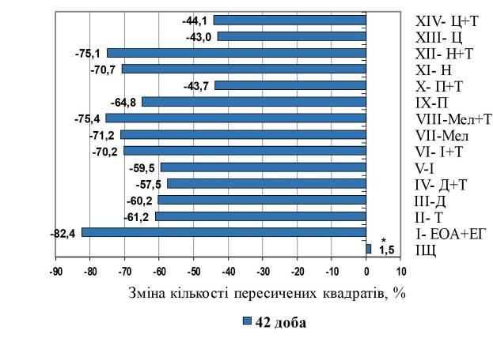
Рис. 4.1. Зміни показників кількості пересічених квадратів у тесті «відкрите поле» у щурів груп дослідження на 42 добу експерименту (% змін показника відносно вихідного стану).
Примітка. * - р > 0,05; в інших випадках – р < 0,05 по відношенню до показників вихідного стану (ВС) у відповідній групі.

Так, у I групі кількість пересічених квадратів достовірно знизилась на 82,4% порівняно з ВС, у II групі - на 61,2%, у III групі - на 60,2%, у IV групі - на 57,5%, у V групі - на 59,5%, у VI групі - на 70,2%, у VII групі - на 71,2%, у VIII групі - на 75,4%, у IX групі - на 64,8%, у X групі - на 43,7%, у XІ - на 70,7%, у XІІ - на 75,1%, у XІІІ - на 43,0%, у XIV групі - на 44,1% (табл. 4.1, рис. 4.1). Водночас, в усіх групах середня кількість пересічених квадратів була достовірно вищою (р < 0,05), ніж у групі активного контролю (ЕГ + ЕОА).
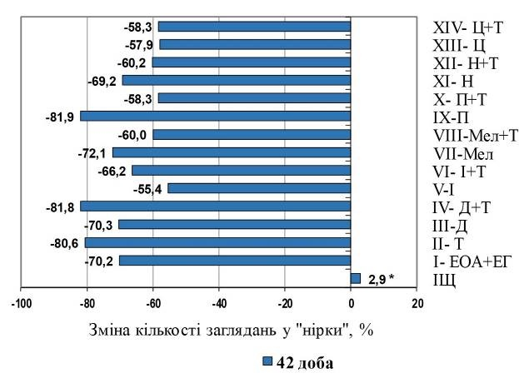
Рис. 4.2. Зміни показників кількості заглядань у «нірки» у тесті «відкрите поле» у щурів груп дослідження на 42 добу експерименту (% змін показника відносно вихідного стану).
Примітка. * - р > 0,05; в інших випадках – р < 0,05 по відношенню до показників вихідного стану (ВС) у відповідній групі.

За кількістю заглядань у «нірки» на 42 добу експерименту середні показники достовірно (р < 0,05) зменшились у I групі – на 70,2%, у II групі – на 80,6%, у III групі – на 70,3%, у IV групі – на 81,8%, у V групі – на 55,4%, у VI групі – на 66,2%, у VII групі – на 72,1%, у VIII групі – на 60,0%, у IX групі – на 81,9%, у X групі – на 58,3%, у XІ – на 69,2%, у XІІ – на 60,2%, у XІІІ – на 57,9%, у XIV групі – на 58,3% (табл. 4.1, рис. 4.2).
На 42 добу експерименту середня кількість вертикальних стійок достовірно (р < 0,05) зменшилась у I групі – на 82,6%, у II групі – на 85,1%, у III групі – на 80,6%, у IV групі – на 79,4%, у V групі – на 56,0%, у VI групі – на 67,3%, у VII групі – на 87,3%, у IX групі – на 89,6%, у X групі - на 74,1%, у XІ – на 86,4%, у XІІ – на 63,7%, у XІІІ – на 72,4%, у XIV групі – на 74,1% (табл. 4.1, рис. 4.3).
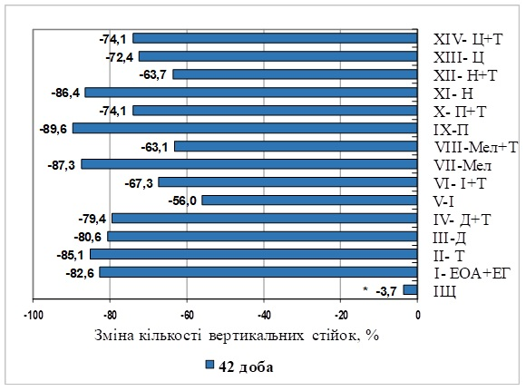
Рис. 4.3. Зміни показників кількості вертикальних стійок у тесті «відкрите поле» у щурів груп дослідження на 42 добу експерименту (% змін показника відносно вихідного стану).
Примітка. * - р > 0,05; в інших випадках – р < 0,05 по відношенню до показників вихідного стану (ВС) у відповідній групі.

За показниками емоційного компоненту встановлено вірогідне (р < 0,05) зменшення актів грумінгу на 42 добу експерименту в I групі – на 45,7%, у II групі – на 77,1%, у III групі – на 78,1%, у IV групі – на 66,7%, у VI групі – на 35,4%, у VII групі – на 62,0%, у IX групі – на 35,2%, у X групі – на 33,3%, у XІ – на 77,9%, у XIV групі – на 33,3% (табл. 4.1, рис. 4.4).

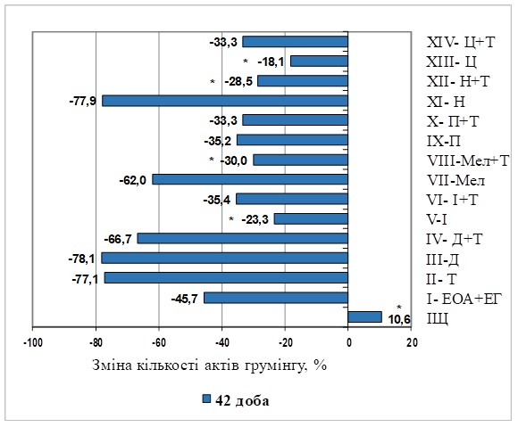
Рис. 4.4. Зміни показників актів грумінгу у тесті «відкрите поле» у щурів груп дослідження на 42 добу експерименту (% змін показника відносно вихідного стану).
Примітка. * - р > 0,05; в інших випадках – р < 0,05 по відношенню до показників вихідного стану (ВС) у відповідній групі.

Кількість болюсів дефекації на 42 добу достовірно (р < 0,05) знизилась у II групі – на 30,7%, у V групі – на 43,2%, у IX групі – на 58,0%, у X групі – на 44,2%, у XІІІ – на 60,0%, у XIV групі – на 44,2% (табл. 4.1).

Виявлені зміни у тесті «відкрите поле» свідчать про пригнічення рухової та дослідницької активності тварин на фоні наростання патологічних змін під впливом експериментальних моделей. Зменшення рухової активності може також свідчити про розвиток болю у колінних суглобах тварин, що обмежує їх пересування. Вегетативний компонент емоційних реакцій зменшився у всіх групах тварин, що за даними літератури є проявом пригнічення емоційної лабільності щурів за умов стресу.
З огляду на отримані результати на 42 добу експерименту можна стверджувати, що вони відображають пригнічення спонтанної поведінкової активності та емоційної лабільності щурів на тлі наростання патологічних змін та підтверджують адекватність виконаних експериментальних моделей.
Взагалі аналіз змін у тесті «відкрите поле» на 42 добу експерименту (завершення формування експериментальних моделей) виявив пригнічення спонтанної поведінкової активності та емоційної лабільності щурів на тлі наростання патологічних змін обумовлених експериментальним ОА та ГІТ у порівнянні з вихідним станом (ВС) (р<0,05).
При аналізі отриманих результатів на 47 добу експерименту встановлено, що у I групі щурів спостерігалось подальше достовірне пригнічення рухової та дослідницької активності на тлі наростання патологічних змін під впливом експериментальних моделей. Зокрема, протягом 47 діб рухова активність за показниками пересічених квадратів знизилась на 52,7% (р < 0,05) та за кількістю вертикальних стійок зменшилась на 73,1% (р < 0,05). При цьому кількість заглядань у «нірки» зменшилась на 73,2% (р < 0,05), а кількість актів грумінгу – на 54,3% (р < 0,05). Водночас, кількість болюсів дефекації підвищилась вдвічі (р < 0,05) у порівнянні з показниками ВС (табл. 4.1, рис. 4.5А).
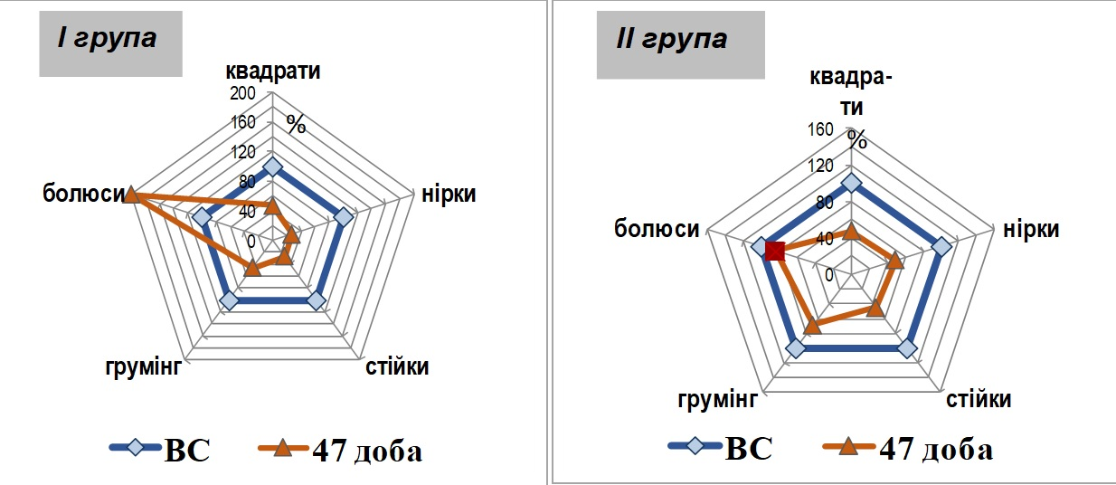
А Б
Рис. 4.5. Показники тесту «відкрите поле» у щурів І (А) і ІІ (Б) групи на 47 добу експерименту (пік формування патологічних змін) (у % до вихідного стану).
Примітка. - р > 0,05; в інших випадках – р < 0,05 по відношенню до показників вихідного стану (ВС).

Таким чином, спостерігалась подальша тенденція пригнічення рухової та дослідницької активності тварин на фоні наростання патологічних змін під впливом експериментальних моделей та відсутності прийому препаратів. Проте підвищення кількості болюсів дефекації на фоні зниження актів грумінгу свідчить про тенденцію щодо підвищення емоційної лабільності щурів за умов стресу та поступову активацію вегетативної нервової системи при подальшому розвитку патологічних станів.
За умов отримання L-тироксину (II група) у дозі 1,5 мкг/кг спостерігались наступні зміни рухової активності: кількість пересічених квадратів на 42 добу моделювання експериментальних еквівалентів гіпотиреозу та остеоартрозу була знижена на 61,2% (р < 0,05), а після 5-добового введення Т цей показник був знижений на 52,9% (р < 0,05) відносно ВС. Кількість заглядань у «нірки» на 47 добу знизилась на 50,2% (р < 0,05), а кількість вертикальних стійок на 47 добу - на 55,4% (р < 0,05) відносно ВС. Психоемоційний стан тварин за умов отримання L-тироксину (II група) на 47 добу дослідження характеризувався зниженням кількості актів грумінгу на 31,6% (р < 0,05) відносно ВС (табл. 4.1, рис. 4.5Б). Причому майже усі ці показники, крім кількості пересичених квадратів, у IІ групі були вірогідно вищими у порівнянні з відповідними показниками у І групі (р < 0,05).
Отже, отримані результати висвітлюють тенденцію відновлення показників спонтанної поведінкової активності (відносно ВС), що у порівнянні з показниками I групи свідчать о спроможності L-тироксину впливати на сформовані патологічні моделі. Вегетативний компонент емоційних реакцій у щурів II групи характеризувався пригніченням емоційної лабільності щурів за умов призначення L-тироксину.
Призначення диклофенаку натрію (III група) на 47 добу призвело до зниження кількості пересічених квадратів, стійок та заглядань у «нірки» на 30,3% (р < 0,05), 84,7% (р < 0,05) та 56,3% (р < 0,05) відповідно, а кількість актів грумінгу та болюсів знизились на 47,9% (р < 0,05) та 15,3% (р > 0,05) відповідно відносно ВС (табл. 4.1, рис. 4.6А).
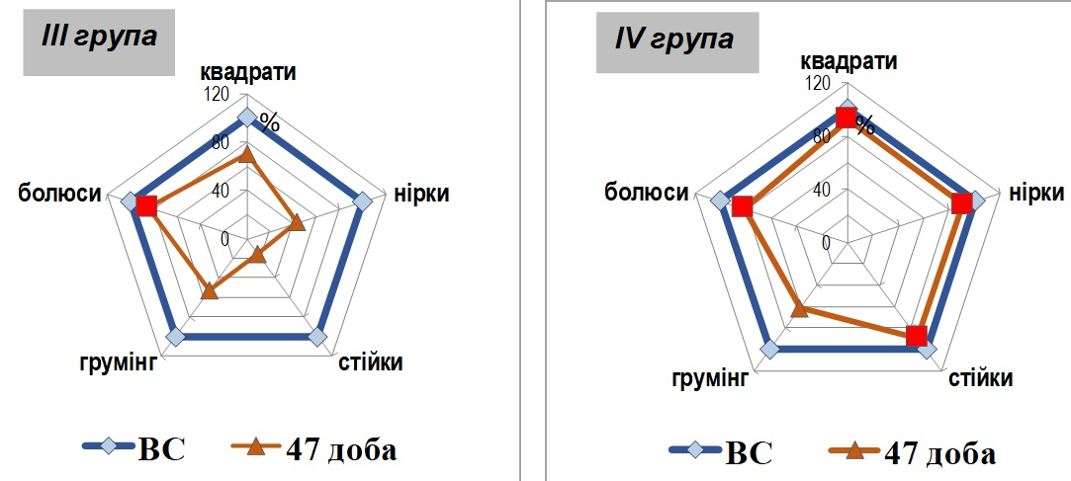
А Б
Рис. 4.6. Показники тесту «відкрите поле» у щурів ІІІ (А) і IV (Б) групи на 47 добу експерименту (пік формування патологічних змін) (у % до вихідного стану).
Примітка. - р > 0,05; в інших випадках – р < 0,05 по відношенню до показників вихідного стану (ВС).
При призначенні диклофенаку натрію сумісно з L-тироксином (IV група) статистично достовірні результати отримані тільки за кількістю актів грумінгу, які зменшились на 38,7% (р < 0,05) відносно ВС (табл. 4.1, рис. 4.6Б).
Таким чином, призначення диклофенаку натрію сумісно з L-тироксином сприяє більш ефективному відновленню рухової та дослідницької активності у порівнянні з призначенням тільки L-тироксину, а вегетативний компонент емоційних реакцій у щурів III та IV груп на 47 добу характеризувався пригніченням емоційної лабільності.
При призначенні ібупрофену (V група) статистично достовірні результати на 47 добу експерименту отримані тільки за показниками кількості пересічених квадратів та стійок, які були знижені на 28,0% і на 34,8% відносно ВС (р < 0,05) (табл. 4.1, рис. 4.7А). Сумісне призначення ібупрофену та L-тироксину (VI група) на 47 добу експерименту призвело до зниження відносно ВС кількості пересічених квадратів на 20,1% (р < 0,05), а кількості актів грумінгу на 35,4% (р < 0,05) (табл. 4.1, рис. 4.7Б).
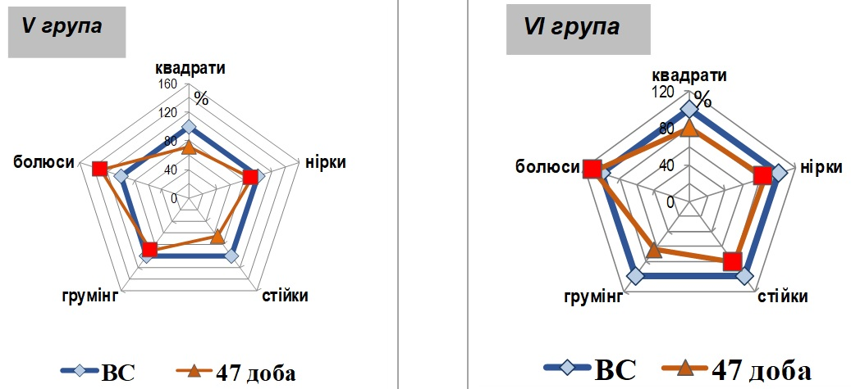
А Б
Рис. 4.7. Показники тесту «відкрите поле» у щурів V (А) і VІ (Б) групи на 47 добу експерименту (пік формування патологічних змін) (у % до вихідного стану).
Примітка. - р > 0,05; в інших випадках – р < 0,05 по відношенню до показників вихідного стану (ВС).
Отже, призначення ібупрофену сприяє відновленню рухової та дослідницької активності щурів у 1,4 рази (у порівнянні з ВС), а комбіноване призначення ібупрофену та L-тироксину у 1,25 рази відносно ВС.
При аналізі 5-добового введення мелоксикаму (VІІ група) встановлено достовірне (р < 0,05) зниження кількості пересічених квадратів, стійок та заглядань у «нірки» на 50,3%, 64,6% та 70,4% відповідно, а за кількістю актів грумінгу підвищення на 75,0% (р < 0,05) відносно ВС (табл. 4.1, рис. 4.8А). При призначенні мелоксикаму сумісно з L-тироксином (VІІI група) на 47 добу експерименту встановлено зниження показників рухової та дослідницької активності щурів за кількістю пересічених квадратів та стійок на 48,3% (р < 0,05) та 29,9% (р < 0,05) відповідно, а кількість болюсів – на 43,5% (р < 0,05) відносно ВС (табл. 4.1, рис. 4.8Б).

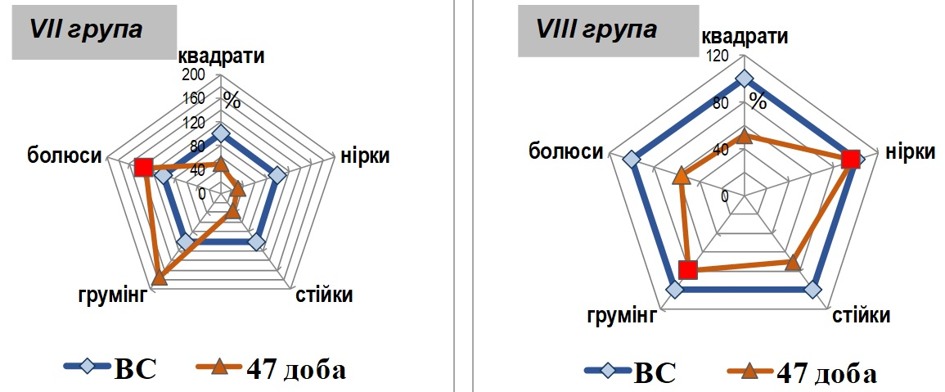
А Б
Рис. 4.8. Показники тесту «відкрите поле» у щурів VІІ (А) і VІІІ (Б) групи на 47 добу експерименту (пік формування патологічних змін) (у % до вихідного стану).
Примітка. - р > 0,05; в інших випадках – р < 0,05 по відношенню до показників вихідного стану (ВС).

Таким чином, призначення мелоксикаму сумісно з L-тироксином сприяє більш ефективному відновленню показників спонтанної поведінкової активності (відносно ВС), ніж ізольоване використання мелоксикаму, проте призначення тільки мелоксикаму призводить до підвищення емоційної лабільності щурів.
При введенні парацетамолу (ІХ група) кількість пересічених квадратів та заглядань у «нірки» на 47 добу дослідження знизились відносно ВС на 57,7% (р < 0,05) та 45,9% (р < 0,05) відповідно (табл. 4.1, рис. 4.9А). При сумісному призначенні парацетамолу та L-тироксину (Х група) кількість пересічених квадратів, стійок та заглядань у «нірки» на 47 добу експерименту достовірно знижується на 41,4%, 44,8% та 44,9% (р < 0,05) відповідно відносно ВС (табл. 4.1, рис. 4.9Б).
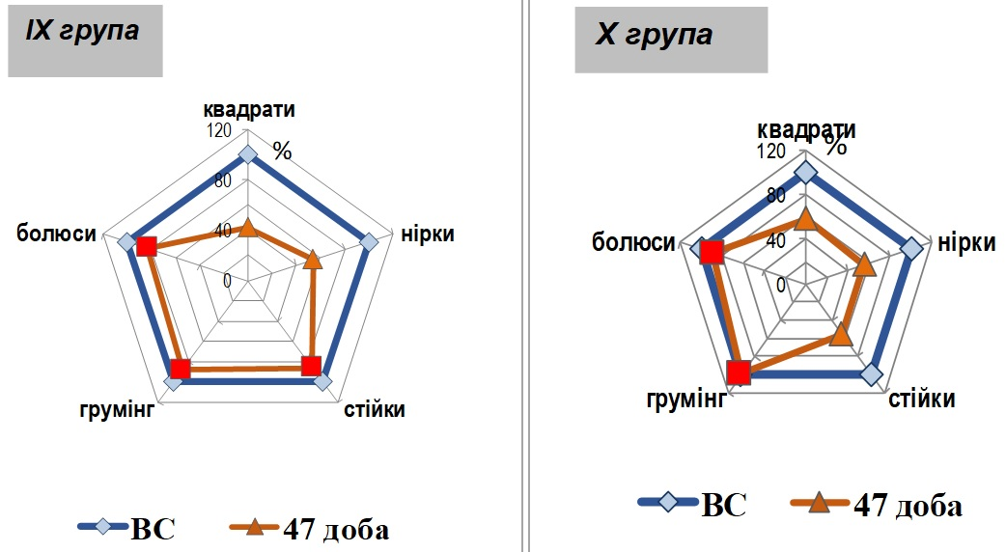
А Б
Рис. 4.9. Показники тесту «відкрите поле» у щурів ІХ (А) і Х (Б) групи на 47 добу експерименту (пік формування патологічних змін) (у % до вихідного стану).
Примітка. - р > 0,05; в інших випадках – р < 0,05 по відношенню до показників вихідного стану (ВС).

Аналіз отриманих результатів у групах ІХ та Х встановив, що призначення парацетамолу та L-тироксину сприяє більшому пригніченню рухової та дослідницької активності щурів, проте ізольоване використання парацетамолу практично не змінює емоційний стан експериментальних тварин.
Аналіз отриманих результатів у групі ХІ встановив, що призначення німесуліду на 47 добу експерименту призвело до зниження кількості пересічених квадратів, стійок та заглядань у «нірки» на 49,6% (р < 0,05), 64,2% (р < 0,05) та 57,7% (р < 0,05) відповідно, а кількість актів грумінгу та болюсів підвищились на 66,4% (р < 0,05) та 63,0% (р < 0,05) відповідно відносно ВС (табл. 4.1, рис. 4.10А).

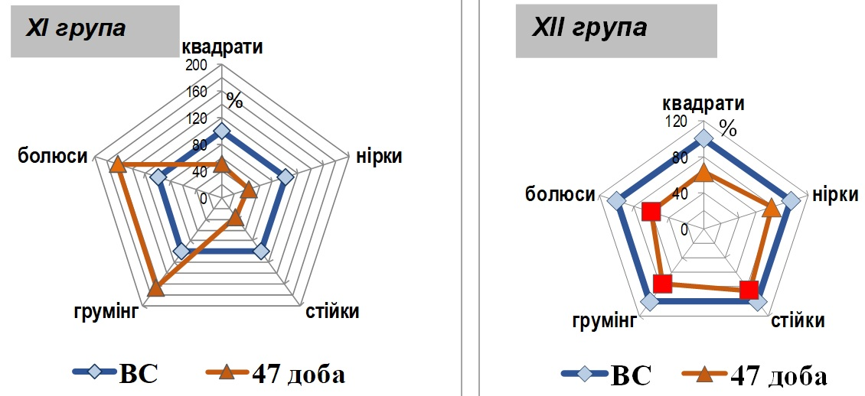
А Б
Рис. 4.10. Показники тесту «відкрите поле» у щурів ХІ (А) і ХІІ (Б) групи на 47 добу експерименту (пік формування патологічних змін) (у % до вихідного стану).
Примітка. - р > 0,05; в інших випадках – р < 0,05 по відношенню до показників вихідного стану (ВС).

При сумісному введенні німесуліду та L-тироксину (ХІІ група) кількість пересічених квадратів та заглядань у «нірки» на 47 добу дослідження знизились відносно ВС на 37,1% (р < 0,05) та 22,0% (р < 0,05) відповідно (табл. 4.1, рис. 4.10Б).
Аналіз отриманих результатів у групі ХІІІ показав, що призначення целекоксибу на 47 добу експерименту призвело до зниження відносно ВС кількості пересічених квадратів, стійок та заглядань у «нірки» на 41,3% (р < 0,05), 44,8% (р < 0,05) та 42,1% (р < 0,05) відповідно (табл. 4.1, рис. 4.11А).

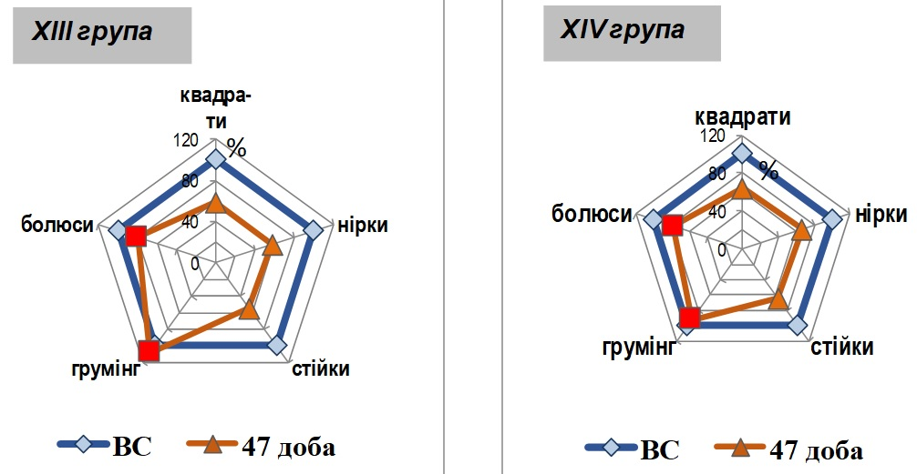
А Б

Рис. 4.11. Показники тесту «відкрите поле» у щурів ХІІІ (А) і ХІV (Б) групи на 47 добу експерименту (пік формування патологічних змін) (у % до вихідного стану).
Примітка. - р > 0,05; в інших випадках – р < 0,05 по відношенню до показників вихідного стану (ВС).

Подібна картина спостерігалась при призначенні целекоксибу та L-тироксину: кількість пересічених квадратів, стійок та заглядань у «нірки» на 47 добу експерименту залишались зниженими відносно ВС на 36,1% (р < 0,05), 36,1% (р < 0,05) та 33,3% (р < 0,05) відповідно (табл. 4.1, рис. 4.11Б).
Таким чином, дослідження впливу НПЗЗ, парацетамолу та L-тироксину на руховий, дослідницький та емоційний статус щурів у тесті «відкрите поле» за умов експериментального остеоартрозу та гіпотиреозу встановило, що експериментальний остеоартроз та гіпотиреоз сприяють погіршенню рухової та дослідницької активності щурів на тлі наростання патологічних змін з боку функціонального дефіциту щитоподібної залози та опорно-рухового апарату [115, 227, 433, 435].
Так, аналіз змін у тесті «відкрите поле» на 42 добу експерименту (завершення формування експериментальних моделей) виявив пригнічення спонтанної поведінкової активності та емоційної лабільності щурів на тлі наростання патологічних змін обумовлених експериментальним ОА та ГІТ у порівнянні з вихідним станом (ВС) (р < 0,05).
Встановлено, що на 47 добу експерименту (завершення 5-ти добового призначення ЛЗ) у групі активного контролю наростало пригнічення спонтанної поведінкової активності та емоційної лабільності щурів на тлі наростання патологічних змін обумовлених експериментальним ОА та ГІТ та за умов відсутності «лікування» (р < 0,05).
Замісна гормональна фармакотерапія L-тироксином сприяє відновленню рухової та дослідницької активності щурів за умов експериментального остеоартрозу та гіпотиреозу (р < 0,05).
Показано, що сумісне призначення НПЗЗ та парацетамолу із замісною гормональною терапією L-тироксином сприяє позитивним змінам рухової та дослідницької активності щурів за умов експериментального ОА та ГІТ та має різний вплив на показники спонтанної поведінкової активності [115, 227, 250, 360].
Так, призначення диклофенаку натрію (III група) на 47 добу призвело до зниження кількості пересічених квадратів, стійок та заглядань у «нірки» на 30,3% (р < 0,05), 84,7% (р < 0,05) та 56,3% (р < 0,05) відповідно, а кількість актів грумінгу та болюсів знизились на 47,9% (р < 0,05) та 15,3% (р > 0,05) відповідно відносно ВС. При призначенні диклофенаку натрію сумісно з L-тироксином (IV група) статистично достовірні результати отримані тільки за кількістю актів грумінгу, які зменшились на 38,7% (р < 0,05) відносно ВС.
Встановлено, що призначення диклофенаку натрію сумісно з L-тироксином сприяє більш ефективному відновленню рухової та дослідницької активності у порівнянні з призначенням тільки L-тироксину, а вегетативний компонент емоційних реакцій у щурів III та IV груп на 47 добу характеризувався пригніченням емоційної лабільності (р < 0,05) [115, 227, 250, 290, 360].
Взагалі, проведені дослідження дозволили визначити препарат-лідер за знеболюючою дією та здатністю відновлювати рухову та дослідницьку активність у щурів з ОА та супутнім ГІТ – диклофенак натрію.

Розділ 5

ДОСЛІДЖЕННЯ РІВНЯ ЦИТОКІНІВ ПРИ ПРИЗНАЧЕННІ НПЗЗ, ПАРАЦЕТАМОЛУ ТА L-ТИРОКСИНУ ЗА УМОВ ЕКСПЕРИМЕНТАЛЬНОГО ОСТЕОАРТРОЗУ ТА ГІПОТИРЕОЗУ

У розділі описані результати біохімічного дослідження рівня цитокінів (ІЛ 1, 6 та 8; СРБ, ФНП, ММП 3, 9 та 13; CTX-I, CTX-II, КЛФ) у сироватці крові щурів під впливом призначення НПЗЗ, парацетамолу та L-тироксину на фоні коморбідної патології (експериментальних патологічних станів остеоартрозу та гіпотиреозу).
В досліджені проведена оцінка основних ланок патогенезу остеоартрозу та використані наступні маркери:
1. Маркери деструкції хрящової та кісткової тканин: С-телопептид колагену 2 типу (CTX-II) та С-телопептид колагену 1 типу (CTX-I) відображають ступінь руйнування хрящової та кісткової тканин відповідно. Відповідні маркери виявляються у сироватці крові внаслідок руйнування хрящової та кісткової тканин та потрапляння продуктів розпаду колагену 1 та 2 типів у кров піддослідних тварин [124, 125, 136, 139, 148, 440].
2. Маркери ферментів, які руйнують хрящовий матрикс: металопротеїнази (MMП) 3, 9 та 13 відображають «стан» хрящового матриксу [127, 170-174, 440, 459, 460].
3. Маркери утворення кісткової тканини: кісткова лужна фосфатаза (КЛФ) відображає інтенсивність анаболічних процесів у кістковій тканині. Дозволяє оцінити регенераторний потенціал кісткової тканини [196, 197, 440].
4. Біохімічні маркери запалення (гострофазові білки запалення сироватки крові): С-реактивний білок (СРБ), інтерлейкіни (ІЛ/IL) 1, 6 та 8, фактор некрозу пухлин - альфа (TNF-α). Відображають загальну реакцію організму на запалення та є неспецифічними маркерами запалення [135, 141, 440, 461].

5.1 Зміни рівня інтерлейкінів 1, 6 та 8 під впливом НПЗЗ, парацетамолу та L-тироксину за умов експериментального остеоартрозу та гіпотиреозу

У підрозділі описані результати біохімічного дослідження рівня інтерлейкінів 1, 6 та 8 (IL 1, 6 та 8) у сироватці крові щурів під впливом нестероїдних протизапальних засобів, парацетамолу та L-тироксину за умов коморбідної патології (експериментального остеоартрозу та гіпотиреозу) [126, 135, 141, 440, 461].
При аналізі отриманих результатів встановлено, що зміни рівня IL 1, IL 6 та IL 8 у сироватці крові щурів під впливом призначення НПЗЗ, парацетамолу та L-тироксину відбуваються неоднаково (табл. 5.1).
Так, на 42 добу у всіх експериментальних групах спостерігалось підвищення рівня IL 1, IL 6 та IL 8 відносно ІЩ, що відображає розвиток патологічних змін під впливом експериментальних моделей ЕГ + ЕОА (табл. 5.1).
На 47 добу експерименту у І групі ЕГ + ЕОА (без «лікування») у порівнянні з 42 добою, збільшився показник рівня IL 8 на 12,3% (р < 0,05) та спостерігалось зниження рівнів IL 1 та IL 6 на 2,4% і 6,4% відповідно (р > 0,05) (табл. 5.1, рис. 5.1).
У ІІ групі на 47 добу (наприкінці введення ЛЗ, що досліджувалися) на фоні призначення L-тироксину спостерігалось зниження рівнів IL 1 та IL 6 на 12,9% і 11,1% відповідно (р < 0,05) та збільшення рівня IL 8 на у 6,3% (р < 0,05) у порівнянні з 42 добою. Отримані дані відображають вплив L-тироксину на експериментальну патологію - ЕГ + ЕОА (табл. 5.1, рис. 5.1).

Таблиця 5.1
Рівень інтерлейкінів 1 (IL 1), 6 (IL 6) та 8 (IL 8) сироватки крові щурів на фоні введення ЛЗ за умов коморбідної патології (М±m)
Група, препарат  та його доза | Рівень IL на 42 добу, пг/мл |  |  | Рівень IL на 47 добу, пг/мл
Група, препарат  та його доза | IL 1 | IL 6 | IL 8 | IL 1 | IL 6 | IL 8
1 | 2 | 3 | 4 | 5 | 6 | 7
Інтактні щури (ІЩ)  (n=10) | - | - | 59,2*#  ±3,11 | - | - | 59,4*#  ±2,70
І група ЕГ + ЕОА (без «лікування») (n=10) | 27,4  ±1,14 | 31,4  ±2,07 | 1572,0  ±25,88 | 26,74  ±1,30 | 29,4  ±3,05 | 1766,0  ±24,08
ІІ група ЕГ + ЕОА + L-тироксин (Т)  1,5 мкг/кг (n=10) | 27,56  ±1,58 | 30,6  ±1,52 | 1580,0  ±29,15 | 24  ±1,08 | 27,2  ±1,39 | 1680,0  ±28,50
ІІІ група ЕГ + ЕОА + диклофенак натрію (Д) 10 мг/кг (n=10) | 28  ±1,58 | 31,6  ±2,3 | 1570,0  ±27,39 | 19,2#*  ±1,92 | 19#*  ±1,58 | 1010,0#  ±25,74*
ІV група ЕГ + ЕОА + диклофенак натрію (Д)+L-тироксин (Т) (n=10) | 27,6  ±2,41 | 31,6  ±1,14 | 1574,0  ±30,5 | 13#*  ±2,0 | 14,6#*  ±2,07 | 971,0#  ±29,66*
V група ЕГ + ЕОА + ібупрофен (І)  5 мг/кг (n=10) | 27,4  ±2,07 | 30,2  ±1,48 | 1568,0  ±28,64 | 21,2#*  ±1,59 | 22,5#*  ±1,06 | 1212,0#  ±27,75*
VІ група ЕГ + ЕОА + ібупрофен (І)+L-тироксин (Т) (n=10) | 29  ±2,45 | 31,4  ±2,97 | 1581,0  ±30,08 | 14,8#*  ±2,39 | 15,2#*  ±2,28 | 1121,0#  ±28,81*
VІІ група ЕГ + ЕОА + мелоксикам (Мел)  10 мг/кг (n=10) | 28,4  ±1,82 | 29,6  ±2,07 | 1576,0  ±20,74 | 22*  ±1,87 | 21,6#*  ±2,07 | 1392,0#  ±23,87*
VІІІ група ЕГ + ЕОА + мелоксикам (Мел) +L-тироксин (Т) (n=10) | 27,2  ±2,28 | 31,2  ±1,30 | 1577,0  ±23,35 | 15,9#*  ±2,88 | 16,8#*  ±2,95 | 1280,0#  ±30,21*
ІХ група ЕГ + ЕОА + парацетамол (П)  150 мг/кг (n=10) | 28  ±1,58 | 32  ±2,0 | 1579,0  ±25,84 | 25,1*  ±2,97 | 30  ±2,0 | 1714,0  ±27,02
Х група ЕГ + ЕОА + парацетамол (П) +L-тироксин (Т) (n=10) | 27,6  ±2,70 | 31,5  ±1,12 | 1578,0  ±28,64 | 18,4#*  ±1,95 | 20,3#*  ±2,28 | 1673,0  ±29,07

Продовження таблиці 5.1

1 | 2 | 3 | 4 | 5 | 6 | 7
ХІ група ЕГ + ЕОА + німесулід (Н)  80 мг/кг  (n=10) | 26,8  ±1,92 | 30  ±1,87 | 1573,0  ±25,15 | 21,9*  ±2,30 | 22#*  ±2,24 | 1380,0#  ±27,39*
ХІІ група ЕГ + ЕОА + німесулід (Н) +L-тироксин (Т)  (n=10) | 27,2  ±1,92 | 29  ±2,74 | 1569,0  ±33,80 | 15,7#*  ±1,92 | 17,1#*  ±1,43 | 1265,0#  ±25,00*
ХІІІ група ЕГ + ЕОА + целекоксиб (Ц)  50 мг/кг  (n=10) | 27,3  ±1,19 | 29,8  ±2,17 | 1582,0  ±30,54 | 23*  ±1,74 | 24,4  ±2,07 | 1517,0#  ±29,92*
ХІV група ЕГ + ЕОА + целекоксиб (Ц) +L-тироксин (Т)  (n=10) | 28,2  ±2,28 | 31  ±1,58 | 1571,0  ±29,03 | 17,48#*  ±1,12 | 19#*  ±2,55 | 1470,0#  ±29,15*

Примітки: # - значення достовірні (р < 0,05) по відношенню до відповідного показника I групи (ЕГ + ЕОА - без «лікування»);
* - значення достовірні (р < 0,05) по відношенню до відповідного показника II групи (ЕГ + ЕОА + L-тироксин).

У табл. 5.1 та на рис. 5.1 висвітлені зміни рівня IL 1, IL 6 та IL 8 у сироватці крові щурів під впливом призначення НПЗЗ, парацетамолу та L-тироксину. Так, у ІІІ групі ЕГ + ЕОА + диклофенак натрію визначено на 47 добу експерименту достовірне зниження рівнів IL 1, IL 6 та IL 8 на 31,4%, 39,9% та 35,7% відповідно (р < 0,05). При сумісному призначенні диклофенаку натрію з L-тироксином (ІV група) на 47 добу на фоні експериментальних патологій визначено достовірне зниження рівнів IL 1, IL 6 та IL 8 на 52,9%, 53,8% і на 38,3% відповідно (р < 0,05).

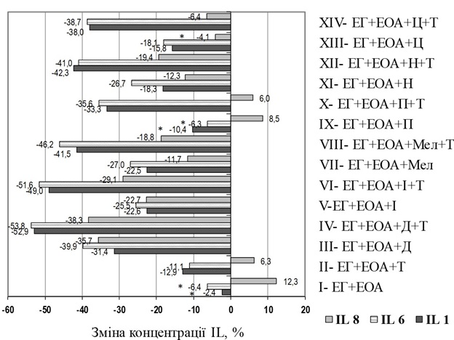
Рис. 5.1. Зміни показників концентрації інтерлейкінів 1, 6 та 8 у сироватці крові щурів груп дослідження на 47 добу експерименту (% змін показника відносно 42 доби).
Примітка. * - р > 0,05; в інших випадках – р < 0,05 по відношенню до показників 42 доби у відповідній групі.

При призначенні ібупрофену (V група ЕГ + ЕОА + ібупрофен) на 47 добу визначено достовірне зниження рівнів IL 1, IL 6 та IL 8 на 22,6%, 25,5% і на 22,7% відповідно (р < 0,05). Сумісне призначення ібупрофену та L-тироксину (VІ група) на 47 добу виявило достовірне зниження рівнів IL 1, IL 6 та IL 8 на 49,0%, 51,6% та на 29,1% відповідно (р < 0,05) (рис. 5.1).
У VІІ групі ЕГ + ЕОА + мелоксикам на 47 добу визначено достовірне зниження рівнів IL 1, IL 6 та IL 8 на 22,5%, 27,0% і на 11,7% відповідно у порівнянні з 42 добою (р < 0,05). У VІІІ групі ЕГ + ЕОА + мелоксикам + L-тироксин на 47 добу визначено достовірне зниження рівнів IL 1, IL 6 та IL 8 на 41,5%, 46,2% та на 18,8% відповідно (р < 0,05) (рис. 5.1).
Призначення парацетамолу (ІХ група ЕГ + ЕОА + парацетамол) на 47 добу призвело до зниження рівнів IL 1 та IL 6 на 10,4% та 6,3% відповідно (р > 0,05) та підвищення рівню IL 8 на 8,5% (р < 0,05). При сумісному призначенні з L-тироксином (Х група ЕГ + ЕОА + парацетамол +L-тироксин) визначено достовірне зниження рівнів IL 1 та IL 6 на 33,3% та 35,6% відповідно (р < 0,05) та підвищення рівню IL 8 на 6,0% (р < 0,05) (рис. 5.1).
У ХІ групі (ЕГ + ЕОА + німесулід) на 47 добу експерименту визначено достовірне зниження рівнів IL 1, IL 6 та IL 8 на 18,3%, 26,7% та на 12,3% відповідно (р < 0,05). При призначенні німесуліду та L-тироксину (ХІІ група ЕГ + ЕОА + німесулід +L-тироксин) визначено достовірне зниження рівнів IL 1, IL 6 та IL 8 на 42,3%, 41,0% та на 19,4% відповідно (р < 0,05) (рис. 5.1).
Призначення целекоксибу (ХІІІ група ЕГ + ЕОА + целекоксиб) визначило достовірне зниження рівнів IL 1 та IL 6 на 15,8% та 18,1% (р < 0,05) і тенденцію до зниження IL 8 на 4,1% відповідно (р > 0,05). При призначенні целекоксибу та L-тироксину (ХІV група ЕГ + ЕОА + целекоксиб +L-тироксин) визначено достовірне зниження рівнів IL 1, IL 6 та IL 8 на 38,0%, 38,7% і на 6,4% відповідно (р < 0,05).
На підставі отриманих даних встановлено, що у групах експериментальних тварин, які отримували ЛЗ сумісно з L-тироксином визначено більше зниження рівнів IL 1, IL 6 та IL 8, ніж при монотерапії (рис. 5.2-5.4). Проте, звертає увагу парацетамол, який не призвів до зниження рівня IL 8 (ІХ та Х групи) (табл. 5.1, рис. 5.1).
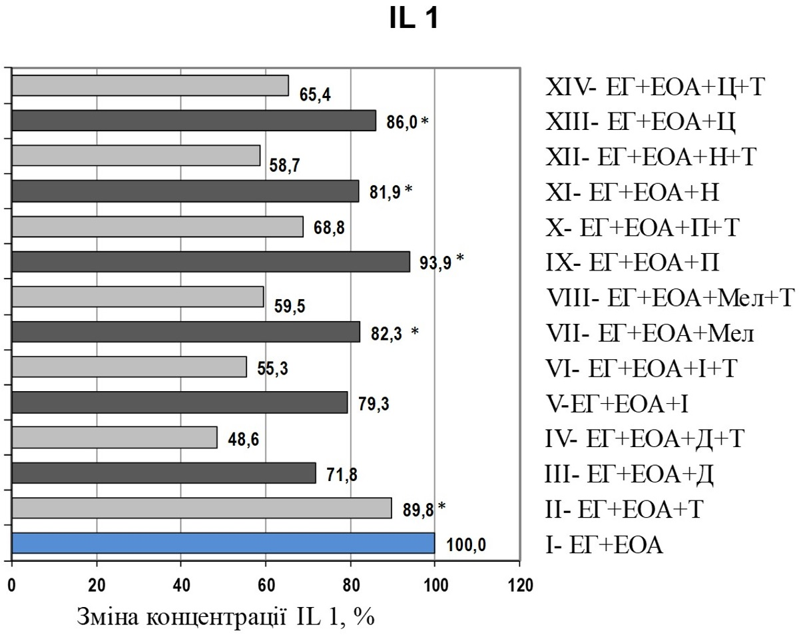
Рис. 5.2. Зміни показників концентрації інтерлейкіну 1 у сироватці крові щурів груп дослідження на 47 добу експерименту відносно групи активного контролю (І група ЕГ + ЕОА).
Примітка. * - р > 0,05; в інших випадках – р < 0,05 по відношенню до показників групи активного контролю (ЕГ +ЕОА).

Як видно з рис. 5.2, концентрація IL 1 у сироватці крові щурів на 47 добу експерименту відносно групи активного контролю (І група ЕГ + ЕОА) була різноманітною та залежала від групи дослідження. Так, звертає увагу, що призначення тільки L-тироксину при коморбідній патології (ІІ група ЕГ + ЕОА + Т) призвело до зниження IL 1 у сироватці крові щурів лише на 10,1% (р > 0,05), а сумісне використання L-тироксину з диклофенаком натрію (ІV група ЕГ + ЕОА + Д + Т) призвело до зниження відповідного показника на 51,4% (р < 0,05).
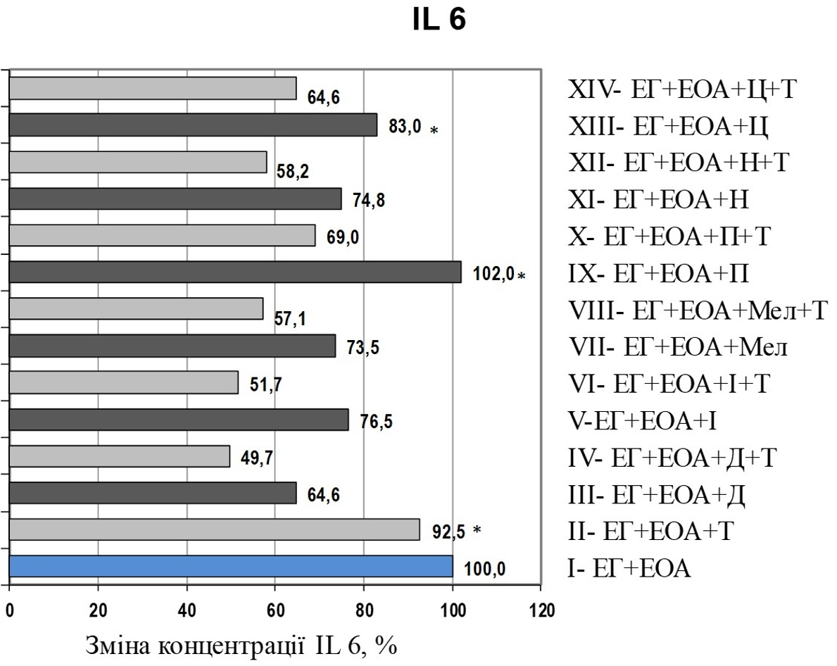

Рис. 5.3. Зміни показників концентрації інтерлейкіну 6 у сироватці крові щурів груп дослідження на 47 добу експерименту відносно групи активного контролю (І група ЕГ + ЕОА).
Примітка. * - р > 0,05; в інших випадках – р < 0,05 по відношенню до показників групи активного контролю (ЕГ +ЕОА).

Так, як видно з табл. 5.1 і рис. 5.2-5.4, при сумісному призначенні диклофенаку натрію з L-тироксином (ІV група) на 47 добу на фоні експериментальних патологій визначено достовірне зниження рівнів IL 1, IL 6 та IL 8 на 51,4%, 50,3% і на 45,0% відносно показників І групи відповідно (р < 0,05), в той час як зміни цих показників у ІІІ групі тварин були менш виразними – рівень IL 1 відрізнявся на 28,2%, IL 6 – на 35,4%, IL 8 – на 42,8% (р < 0,05). Сумісне призначення ібупрофену та L-тироксину (VІ група) на 47 добу виявило достовірне зниження рівнів IL 1, IL 6 та IL 8 на 44,7%, 48,3% і на 36,5% відносно групи активного контролю «без лікування» (р < 0,05), в той час як в V групі зміни рівнів досліджуваних інтерлейкінів становили 20,7%, 23,5%, 31,4% у порівнянні з І групою (р < 0,05).
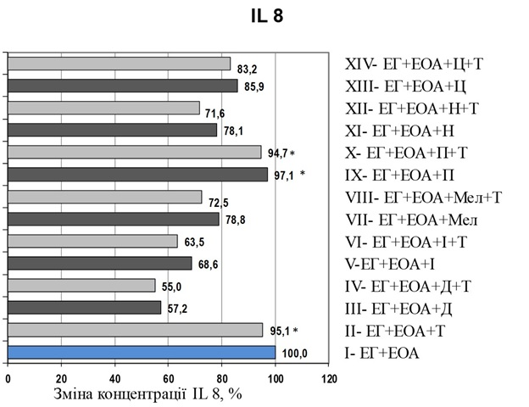
Рис. 5.4. Зміни показників концентрації інтерлейкіну 8 у сироватці крові щурів груп дослідження на 47 добу експерименту відносно групи активного контролю (І група ЕГ + ЕОА).
Примітка. * - р > 0,05; в інших випадках – р < 0,05 по відношенню до показників групи активного контролю (ЕГ +ЕОА).

В VІІІ групі (ЕГ + ЕОА + мелоксикам + L-тироксин) на 47 добу визначено достовірне зниження рівнів IL 1, IL 6 та IL 8 на 40,5%, 42,9% і на 27,5% відповідно по відношенню до І групи (р < 0,05). Подібні зміни показників у групі VІІ були достовірними лише для IL 6 (на 26,5%) і IL 8 (на 21,2%) (р < 0,05). При сумісному призначенні парацетамолу з L-тироксином (Х група ЕГ + ЕОА + парацетамол + L-тироксин) визначено достовірне зниження рівнів IL 1 та IL 6 на 31,2% і 31,0% відповідно (р < 0,05), в той час як в ІХ групі тварин рівні інтерлейкінів статистично значимо не відрізнялись від відповідних показників групи активного контролю (p > 0,05). При призначенні німесуліду та L-тироксину (ХІІ група ЕГ + ЕОА + німесулід +L-тироксин) визначено достовірне зниження рівнів IL 1, IL 6 та IL 8 на 41,3%, 41,8% і на 28,4% відносно І групи (р < 0,05). В ХІ групі без застосування L-тироксину відмінності з показниками групи активного контролю були менш виразними – рівень IL 1 відрізнявся на 18,1% (p > 0,05), IL 6 – на 25,2%, IL 8 – на 21,9% (р < 0,05). При призначенні целекоксибу та L-тироксину (ХІV група ЕГ + ЕОА + целекоксиб + L-тироксин) визначено достовірне зниження рівнів IL 1, IL 6 та IL 8 у порівнянні з І групою на 34,6%, 35,4% і на 16,8% (р < 0,05). В ХІІІ групі достовірні відмінності відзначено лише для показника IL 8 – зниження на 14,1 відносно І групи (р < 0,05) (табл. 5.1, рис. 5.2-5.4).
Отримані дані відображають більш ефективну фармакотерапію та доцільність призначення замісної терапії під час лікування даної коморбідної патології [126].
Аналіз даних табл. 5.1 та рис. 5.1 визначив зниження рівня IL 8 на 47 добу експерименту в групах III-VІІІ та ХІ- ХІV. В той час як у групах I, II, ІХ та Х на 47 добу експерименту було визначено підвищення цитокіну у порівнянні з 42 добою.
Як видно з даних табл. 5.1 та рис. 5.2-5.8, при порівнянні результатів з I групою (без «лікування»), значимий (p < 0,05) ефект від застосування НПЗЗ, парацетамолу та L-тироксину на експериментальну патологію вказує на доцільність застосування цих препаратів, проте ступінь їх впливу на рівень IL 8 у сироватці крові був різним. Найменший вплив на рівень IL 8 спостерігався у IX та X групах при застосуванні парацетамолу і парацетамолу з L-тироксином.
Таким чином, з огляду на отримані результати можна стверджувати, що у групах експериментальних тварин, які отримували ЛЗ сумісно з L-тироксином визначено більше зниження рівнів IL 1, IL 6 та IL 8, ніж при монотерапії, що свідчить про доцільність доповнення фармакотерапії експериментальних патологічних станів засобом базової гормональної терапії. Проте, привертає увагу парацетамол, який не призвів до зниження рівня IL 8 (ІХ та Х групи) [126].
За ступенем впливу на запальні процеси у суглобі за рівнем маркерів IL 1, IL 6 та IL 8 досліджені препарати можна розташувати наступним чином: диклофенак натрію > ібупрофен > німесулід = мелоксикам > целекоксиб > парацетамол, що відображає різну ефективність зазначених препаратів (табл. 5.1).
На підставі отриманих даних встановлено, що визначення рівня інтерлейкінів IL 1, IL 6 та IL 8 дозволяє оцінити активність запального процесу на фоні експериментального остеоартрозу та гіпотиреозу при призначенні ЛЗ, що досліджувалися [126].

5.2. Зміни рівня матриксних металопротеїназ 3, 9 та 13 на фоні введення НПЗЗ, парацетамолу та L-тироксину при експериментальному остеоартрозі та гіпотиреозі

У підрозділі описані результати біохімічного дослідження зміни рівнів матриксних металопротеїназ 3, 9 та 13 (ММП-3, ММП-9 та ММП-13) у сироватці крові щурів під впливом призначення НПЗЗ, парацетамолу та L-тироксину на фоні коморбідної патології (експериментального остеоартрозу та гіпотиреозу) [127, 170-173].
При аналізі отриманих результатів встановлено, що зміни рівнів ММП-3, ММП-9 та ММП-13 у сироватці крові щурів під впливом призначення НПЗЗ, парацетамолу та L-тироксину відбуваються неоднаково (табл. 5.2).
Так, на 42 добу (після закінчення формування експериментальних моделей ОА та ГІТ) у всіх експериментальних групах спостерігалось підвищення рівня ММП-3, ММП-9 та ММП-13 відносно референсних значень інтактної групи щурів (ІЩ), що відображає розвиток патологічних змін під впливом експериментальних моделей та здатність експериментальних моделей впливати на рівень ММП сироватки крові щурів (р < 0,05).
На 47 добу експерименту у І групі ЕГ + ЕОА (без «лікування») у порівнянні з 42 добою, збільшився показник рівня ММП-3, ММП-9 та ММП-13 у 1,16; 1,36 та 1,07 рази відповідно (р < 0,05) (табл. 5.2).
У ІІ групі ЕГ + ЕОА + L-тироксин на 47 добу (наприкінці введення ЛЗ, що досліджувалися) на фоні призначення L-тироксину спостерігалось достовірне зниження рівнів ММП-3, ММП-9 та ММП-13 у 1,02; 1,04 та 1,01 рази відповідно (р < 0,05) у порівнянні з 42 добою. Отримані дані відображають вплив L-тироксину на експериментальну патологію - ЕГ + ЕОА (табл. 5.2).
Таблиця 5.2
Рівень матриксних металопротеїназ 3, 9 та 13 сироватки крові щурів при введенні ЛЗ на фоні експериментального остеоартрозу та гіпотиреозу (М±m)
Група, препарат  та його доза | Рівень ММП на 42 добу, нг/мл |  |  | Рівень ММП на 47 добу, нг/мл
Група, препарат  та його доза | ММП-3 | ММП-9 | ММП-13 | ММП-3 | ММП-9 | ММП-13
1 | 2 | 3 | 4 | 5 | 6 | 7
Інтактні щури (ІЩ)  (n=10) | 0,5  ±0,16 | 0,22  ±0,13 | 0,78  ±0,19 | 0,48  ±0,15 | 0,3  ±0,16 | 0,7  ±0,22
І група ЕГ + ЕОА (без «лікування») (n=10) | 49,52*  ±6,29 | 22*  ±4,36 | 72,8*  ±3,63 | 57,3*  ±4,37 | 29,92*  ±2,29# | 77,9*  ±3,44
ІІ група ЕГ + ЕОА + L-тироксин (Т)  1,5 мкг/кг (n=10) | 51,74*  ±6,67 | 23,8*  ±3,96 | 71,28*  ±3,32 | 50,4*  ±4,56 | 22,9*/**  ±3,13 | 70,64*  ±3,02
ІІІ група ЕГ + ЕОА + диклофенак натрію (Д) 10 мг/кг (n=10) | 50,52*  ±5,03 | 22,6*  ±3,85 | 71,4*  ±4,04 | 32,2*/**  ±3,56# | 11,8*/**  ±2,59# | 50,6*/**  ±3,05#

Продовження таблиці 5.2
1 | 2 | 3 | 4 | 5 | 6 | 7
ІV група ЕГ + ЕОА + диклофенак натрію (Д) + L-тироксин (Т) (n=10) | 50*  ±5,70 | 23,3*  ±4,84 | 70,26*  ±5,94 | 30*/**  ±3,24# | 10,6*/**  ±2,51# | 47,8*/**  ±2,39#
V група ЕГ + ЕОА + ібупрофен (І)  5 мг/кг (n=10) | 51,2*  ±5,63 | 22,4*  ±4,72 | 71,2*  ±5,81 | 36,8*/**  ±3,11# | 15,2*/**  ±2,59# | 56,2*/**  ±3,70#
VІ група ЕГ + ЕОА + ібупрофен (І) + L-тироксин (Т) (n=10) | 49,4*  ±6,02 | 22,8*  ±4,21 | 72,6*  ±6,19 | 34,8*/**  ±3,03# | 14*/**  ±2,92# | 54,2*/**  ±3,70#
VІІ група ЕГ + ЕОА + мелоксикам (Мел)  10 мг/кг (n=10) | 51,6*  ±7,06 | 22,2*  ±3,96 | 71,8*  ±6,76 | 41,2*/**  ±2,59# | 17,6*/**  ±2,41 | 60*/**  ±2,24#
VІІІ група ЕГ + ЕОА + мелоксикам (Мел) + L-тироксин (Т) (n=10) | 50,2*  ±6,53 | 23,2*  ±4,16 | 72,4*  ±5,59 | 39,8*/**  ±2,39# | 16,4*/**  ±2,79# | 57*/**  ±2,24#
ІХ група ЕГ + ЕОА + парацетамол (П)  150 мг/кг (n=10) | 50,4*  ±4,62 | 23*  ±5,15 | 72*  ±6,52 | 48*  ±2,24 | 23*/**  ±2,65 | 69,4*  ±2,70
Х група ЕГ + ЕОА + парацетамол (П) + L-тироксин (Т) (n=10) | 49,6*  ±4,39 | 23,1*  ±4,95 | 70,6*  ±4,16 | 47,4*/**  ±2,30 | 20,6*/**  ±2,88 | 68,2*/**  ±2,59
ХІ група ЕГ + ЕОА + німесулід (Н)  80 мг/кг (n=10) | 50,28*  ±4,35 | 23,6*  ±4,72 | 71,6*  ±4,83 | 41,8*/**  ±2,59# | 17*/**  ±2,92# | 59,6*/**  ±2,41#
ХІІ група ЕГ + ЕОА + німесулід (Н) + L-тироксин (Т) (n=10) | 50,6*  ±5,46 | 22,46*  ±4,74 | 72,1*  ±5,53 | 39,6*/**  ±2,61# | 16,2*/**  ±2,39# | 56,8*/**  ±2,39#
ХІІІ група ЕГ + ЕОА + целекоксиб (Ц) 50 мг/кг (n=10) | 51,28*  ±4,55 | 22,88*  ±4,55 | 71,6*  ±4,22 | 45,8*/**  ±2,77 | 20,4*/**  ±2,41 | 65,4*/**  ±2,70
ХІV група ЕГ + ЕОА + целекоксиб (Ц) + L-тироксин (Т) (n=10) | 50,24*  ±5,0 | 23,4*  ±5,41 | 70,8*  ±6,1 | 43,6*/**  ±2,30 | 19,2*/**  ±2,59 | 64,2*/**  ±2,77
Примітки: * - значення достовірні (р < 0,05) по відношенню до ІЩ; ** - значення достовірні (р < 0,05) по відношенню до І групи (ЕГ + ЕОА - без «лікування»); # - значення достовірні (р < 0,05) по відношенню до 42 доби в середині групи.
У табл. 5.2 та на рис. 5.5-5.6 висвітлені зміни рівня ММП-3, ММП-9 та ММП-13 у сироватці крові щурів під впливом призначення НПЗЗ, парацетамолу та L-тироксину. Так, у ІІІ групі ЕГ + ЕОА + диклофенак натрію визначено на 47 добу експерименту достовірне зниження рівнів ММП-3, ММП-9 та ММП-13 у 1,57; 1,9 та 1,4 рази відповідно (р < 0,05). При сумісному призначенні диклофенаку натрію з L-тироксином (ІV група) на 47 добу на фоні експериментальних патологій визначено достовірне зниження рівнів ММП-3, ММП-9 та ММП-13 у 1,67; 2,2 та 1,47 рази відповідно (р < 0,05) (рис. 5.5).
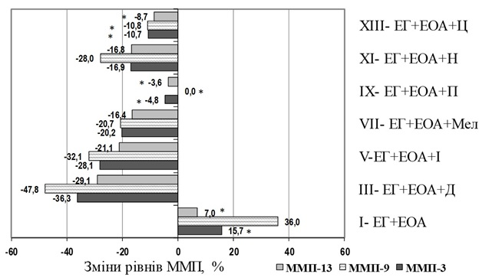
Рис. 5.5. Зміни рівнів матриксних металопротеїназ 3, 9 та 13 у сироватці крові щурів груп дослідження без застосування L-тироксину на 47 добу експерименту (% змін показника відносно 42 доби).
Примітка. * - р > 0,05; в інших випадках – р < 0,05 по відношенню до показників 42 доби у відповідній групі.

При призначенні ібупрофену (V група ЕГ + ЕОА + ібупрофен) на 47 добу визначено достовірне зниження рівнів ММП-3, ММП-9 та ММП-13 у 1,39; 1,47 та 1,27 рази відповідно (р < 0,05). Сумісне призначення ібупрофену та L-тироксину (VІ група) на 47 добу виявило достовірне зниження рівнів ММП-3, ММП-9 та ММП-13 у 1,42; 1,63 та 1,34 рази відповідно (р < 0,05) (рис. 5.5-5.6).
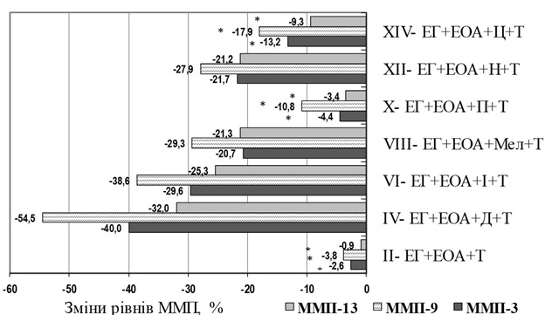
Рис. 5.6. Зміни рівнів матриксних металопротеїназ 3, 9 та 13 у сироватці крові щурів груп дослідження на тлі терапії L-тироксином на 47 добу експерименту (% змін показника відносно 42 доби).
Примітка. * - р > 0,05; в інших випадках – р < 0,05 по відношенню до показників 42 доби у відповідній групі.

У VІІ групі ЕГ + ЕОА + мелоксикам на 47 добу визначено достовірне зниження рівнів ММП-3, ММП-9 та ММП-13 у 1,25; 1,26 та 1,2 рази відповідно (р < 0,05). У VІІІ групі ЕГ + ЕОА + мелоксикам + L-тироксин на 47 добу визначено достовірне зниження рівнів ММП-3, ММП-9 та ММП-13 у 1,26; 1,41 та 1,27 рази відповідно (р < 0,05) (рис. 5.5-5.6).
Призначення парацетамолу (ІХ група ЕГ + ЕОА + парацетамол) на 47 добу призвело до достовірного зниження рівнів ММП-3 та ММП-13 у 1,05 та 1,04 рази відповідно (р < 0,05) та на рівень ММП-9 впливу не виявлено (р < 0,05). При сумісному призначені з L-тироксином (Х група ЕГ + ЕОА + парацетамол +L-тироксин) визначено достовірне зниження рівнів ММП-3, ММП-9 та ММП-13 у 1,05; 1,12 та 1,03 рази відповідно (р < 0,05) (рис. 5.5-5.6).
У ХІ групі ЕГ + ЕОА + німесулід на 47 добу експерименту визначено достовірне зниження рівнів ММП-3, ММП-9 та ММП-13 у 1,2; 1,39 та 1,2 рази відповідно (р < 0,05). При призначені німесуліду та L-тироксину (ХІІ група ЕГ + ЕОА + німесулід +L-тироксин) визначено достовірне зниження рівнів ММП-3, ММП-9 та ММП-13 у 1,28; 1,39 та 1,27 рази відповідно (р < 0,05) (рис. 5.5-5.6).
Призначення целекоксибу (ХІІІ група ЕГ + ЕОА + целекоксиб) визначило достовірне зниження рівнів ММП-3, ММП-9 та ММП-13 у 1,12; 1,12 та 1,09 рази відповідно (р < 0,05). При призначені целекоксибу та L-тироксину (ХІV група ЕГ + ЕОА + целекоксиб +L-тироксин) визначено достовірне зниження рівнів ММП-3, ММП-9 та ММП-13 у 1,15; 1,22 та 1,1 рази відповідно (р < 0,05) (рис. 5.5-5.6).
На підставі отриманих даних встановлено, що у групах експериментальних тварин, які отримували ЛЗ сумісно з L-тироксином, визначено більше зниження рівнів ММП-3, ММП-9 та ММП-13 ніж при монотерапії (рис. 5.7-5.9).
Проте, звертає увагу парацетамол, який при монотерапії не впливав на рівень ММП-9 (р < 0,05) на 47 добу експерименту (ІХ група), а при сумісному призначені з L-тироксином (Х група) зменшив рівень ММП-9 у 1,12 рази (р > 0,05) та не змінив рівень ММП-3 та ММП-13 (р > 0,05) при порівнянні відповідних показників у ІХ групі (табл. 5.2, рис. 5.5-5.6).
Так, при сумісному призначені диклофенаку натрію з L-тироксином (ІV група) на 47 добу на фоні експериментальних патологій визначено достовірне зниження рівнів ММП-3, ММП-9 та ММП-13 у 1,67; 2,2 та 1,47 рази відповідно (р < 0,05) (рис. 5.7).
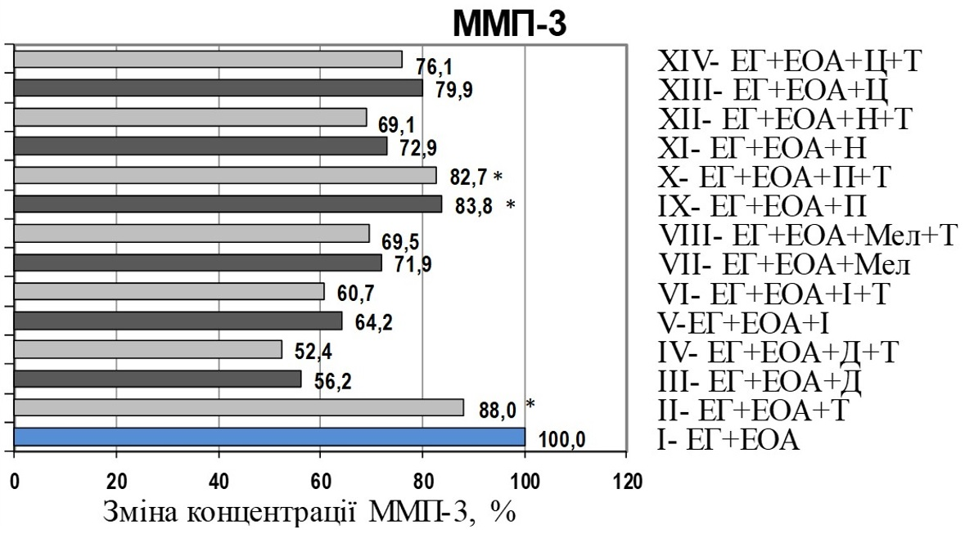
Рис. 5.7. Зміни рівнів матриксних металопротеїназ 3 у сироватці крові щурів груп дослідження на 47 добу експерименту відносно групи активного контролю (І група ЕГ + ЕОА).
Примітка. * - р > 0,05; в інших випадках – р < 0,05 по відношенню до показників групи активного контролю (ЕГ + ЕОА).

Сумісне призначення ібупрофену та L-тироксину (VІ група) на 47 добу виявило достовірне зниження рівнів ММП-3, ММП-9 та ММП-13 у 1,42; 1,63 та 1,34 рази відповідно (р < 0,05). У VІІІ групі ЕГ + ЕОА + мелоксикам + L-тироксин на 47 добу визначено достовірне зниження рівнів ММП-3, ММП-9 та ММП-13 у 1,26; 1,41 та 1,27 рази відповідно (р < 0,05). При призначені німесуліду та L-тироксину (ХІІ група ЕГ + ЕОА + німесулід + L-тироксин) визначено достовірне зниження рівнів ММП-3, ММП-9 та ММП-13 у 1,28; 1,39 та 1,27 рази відповідно (р < 0,05). При призначені целекоксибу та L-тироксину (ХІV група ЕГ + ЕОА + целекоксиб +L-тироксин) визначено достовірне зниження рівнів ММП-3, ММП-9 та ММП-13 у 1,15; 1,22 та 1,1 рази відповідно (р < 0,05) (рис. 5.7-5.9).
Таким чином, на підставі отриманих даних встановлено, що у групах експериментальних тварин, які отримували ЛЗ сумісно з L-тироксином визначено більше зниження рівнів ММП-3, ММП-9 та ММП-13 ніж при монотерапії, що свідчить про доцільність доповнення фармакотерапії експериментальних патологічних станів L-тироксином [127].
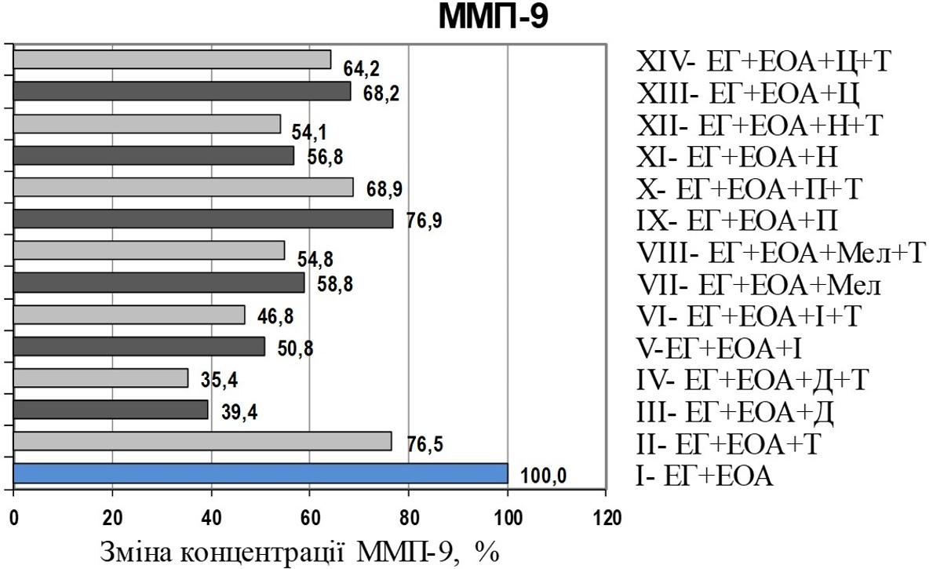
Рис. 5.8. Зміни рівнів матриксних металопротеїназ 9 у сироватці крові щурів груп дослідження на 47 добу експерименту відносно групи активного контролю (І група ЕГ + ЕОА).
Примітка. * - р > 0,05; в інших випадках – р < 0,05 по відношенню до показників групи активного контролю (ЕГ +ЕОА).

Як видно з рис. 5.8, рівень ММП-9 у сироватці крові щурів на 47 добу експерименту відносно групи активного контролю (І група ЕГ + ЕОА) був різноманітним та залежав від групи дослідження. Так, звертає увагу, що призначення тільки парацетамолу (ІХ група ЕГ + ЕОА + П) та L-тироксину при коморбідній патології (ІІ група ЕГ + ЕОА + Т) призвело до зниження ММП-9 у сироватці крові щурів на 23,1 та 23,5% (р < 0,05) відповідно, а сумісне використання L-тироксину з диклофенаком натрію (ІV група ЕГ + ЕОА + Д + Т) призвело до зниження відповідного показника на 64,6% (р < 0,05).
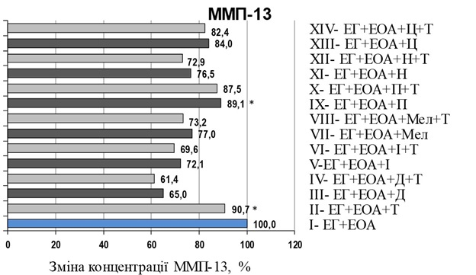
Рис. 5.9. Зміни рівнів матриксних металопротеїназ 13 у сироватці крові щурів груп дослідження на 47 добу експерименту відносно групи активного контролю (І група ЕГ + ЕОА).
Примітка. * - р > 0,05; в інших випадках – р < 0,05 по відношенню до показників групи активного контролю (ЕГ +ЕОА).

Проте, звертає на себе увагу парацетамол, який при монотерапії не впливав на рівень ММП-9 (р < 0,05) на 47 добу експерименту (ІХ група), а при сумісному призначені з L-тироксином (Х група) зменшив рівень ММП-9 у 1,12 рази (р > 0,05) та не змінив рівень ММП-3 та ММП-13 (р > 0,05) при порівнянні відповідних показників у ІХ групі (табл. 5.2, рис. 5.9).
В цілому, з огляду на отримані результати, за ступенем впливу на рівень ММП-3, ММП-9 та ММП-13 сироватки крові щурів досліджені препарати можна розташувати наступним чином: диклофенак натрію > ібупрофен > німесулід = мелоксикам > целекоксиб > парацетамол, що відображає різну ефективність та фармакологічну активність ЛЗ, які досліджувалися при лікуванні експериментальних патологічних станів ОА та ГІТ [127].
Визначення рівня матриксних металопротеїназ (ММП-3, ММП-9 та ММП-13) дозволяє оцінити активність запального процесу на фоні експериментального остеоартрозу і гіпотиреозу та визначити динаміку показників при призначені ЛЗ, які досліджувалися [127].

5.3. Зміни рівня маркеру СТХ I при експериментальному остеоартрозі та гіпотиреозі

У підрозділі описані результати біохімічного дослідження зміни рівня маркеру СТХ-I у сироватці крові щурів під впливом призначення нестероїдних протизапальних засобів, парацетамолу та L-тироксину за умов коморбідної патології (експериментального остеоартрозу та гіпотиреозу) [125, 136, 139, 148].
При аналізі отриманих результатів встановлено, що зміни рівня кінцевого С-тілопептиду колагену І типу (СТХ-І) у сироватці крові щурів під впливом призначення НПЗЗ, парацетамолу та L-тироксину відбуваються неоднаково (табл. 5.3).
Так, на 42 добу (після закінчення формування експериментальних моделей ОА та ГІТ) у всіх експериментальних групах спостерігався високий рівень маркеру СТХ-І, який в групі інтактних щурів (ІЩ) не був визначений, що відображає розвиток патологічних змін під впливом експериментальних моделей та здатність експериментальних моделей впливати на рівень СТХ-І сироватки крові щурів (р < 0,05).
На 47 добу експерименту у І групі ЕГ + ЕОА (без «лікування») у порівнянні з 42 добою, показник рівня СТХ-І збільшився у 1,003 рази (р < 0,05) (табл. 5.3).
У ІІ групі ЕГ + ЕОА + L-тироксин на 47 добу, наприкінці 5-добового введення ЛЗ, що досліджувалися, на фоні призначення L-тироксину спостерігалось достовірне зниження рівнів СТХ-І у 1,03 рази (р < 0,05) у порівнянні з 42 добою. Отримані дані відображають вплив L-тироксину на експериментальну патологію - ЕГ + ЕОА (табл. 5.3).
Таблиця 5.3
Рівень СТХ-І сироватки крові щурів на фоні введення ЛЗ при експериментальному остеоартрозі та гіпотиреозі (М±m)
Група, препарат та його доза | Рівень СТХ-І  на 42 добу, пг/мл | Рівень СТХ-І  на 47 добу, пг/мл
1 | 2 | 3
Інтактні щури (ІЩ)  (n=10) | - | -
І група ЕГ+ЕОА (без «лікування»)  (n=10) | 122,4  ±0,72 | 122,76*  ±0,56
ІІ група ЕГ + ЕОА + L-тироксин (Т) 1,5 мкг/кг (n=10) | 122,08  ±0,99 | 117,96#  ±1,22
ІІІ група ЕГ + ЕОА + диклофенак натрію (Д) 10 мг/кг (n=10) | 122,04  ±1,11 | 92,74#*  ±2,44
ІV група ЕГ + ЕОА + диклофенак натрію (Д) + L-тироксин (Т) (n=10) | 121,78  ±1,28 | 85,76#*  ±1,10
V група ЕГ + ЕОА + ібупрофен (І) 5 мг/кг (n=10) | 121,7  ±1,18 | 97,84#*  ±2,34
VІ група ЕГ + ЕОА + ібупрофен (І) + L-тироксин (Т) (n=10) | 122,1  ±1,10 | 95,04#*  ±1,06
VІІ група ЕГ + ЕОА + мелоксикам (Мел) 10 мг/кг (n=10) | 121,64  ±1,45 | 110,8#*  ±1,40
VІІІ група ЕГ + ЕОА + мелоксикам (Мел) + L-тироксин (Т) (n=10) | 122,38  ±1,05 | 104,42#*  ±1,65
ІХ група ЕГ + ЕОА + парацетамол (П) 150 мг/кг (n=10) | 121,86  ±0,89 | 120,74#  ±1,21
Х група ЕГ + ЕОА + парацетамол (П) + L-тироксин (Т) (n=10) | 121,58  ±1,20 | 117,1#  ±1,24
ХІ група ЕГ + ЕОА + німесулід (Н) 80 мг/кг (n=10) | 122,12  ±0,93 | 110,98#*  ±1,07

Продовження таблиці 5.3
1 | 2 | 3
ХІІ група ЕГ + ЕОА + німесулід (Н) + L-тироксин (Т) (n=10) | 121,84  ±1,17 | 104,48#*  ±1,47
ХІІІ група ЕГ + ЕОА + целекоксиб (Ц) 50 мг/кг (n=10) | 122,02  ±1,12 | 114,42#  ±1,51
ХІV група ЕГ + ЕОА + целекоксиб (Ц) +L-тироксин (Т) (n=10) | 122,54  ±0,73 | 112,82#*  ±1,22
Примітка: # - значення достовірні (р < 0,05) по відношенню до відповідного показника I групи (ЕГ + ЕОА - без «лікування»); * - значення достовірні (р < 0,05) по відношенню до відповідного показника II групи (ЕГ + ЕОА + L-тироксин).

У табл. 5.3 висвітлені зміни рівня маркеру СТХ-І у сироватці крові щурів під впливом призначення НПЗЗ, парацетамолу та L-тироксину. Так, у ІІІ групі ЕГ + ЕОА + диклофенак натрію визначено на 47 добу експерименту достовірне зниження рівня СТХ-І у 1,32 рази (р < 0,05). При сумісному призначені диклофенаку натрію з L-тироксином (ІV група) на 47 добу на фоні експериментальних патологій визначено достовірне зниження рівня СТХ-І у 1,42 рази (р < 0,05) (рис. 5.10).
При призначені ібупрофену (V група ЕГ + ЕОА + ібупрофен) на 47 добу визначено достовірне зниження рівня СТХ І у 1,24 рази (р < 0,05). Сумісне призначення ібупрофену та L-тироксину (VІ група) на 47 добу виявило достовірне зниження рівня СТХ І у 1,28 рази (р < 0,05) (рис. 5.10).
У VІІ групі ЕГ + ЕОА + мелоксикам на 47 добу визначено достовірне зниження рівня СТХ І у 1,1 рази (р < 0,05). У VІІІ групі ЕГ + ЕОА + мелоксикам + L-тироксин на 47 добу визначено достовірне зниження рівня СТХ І у 1,17 рази (р < 0,05) (рис. 5.10).
Призначення парацетамолу (ІХ група ЕГ + ЕОА + парацетамол) на 47 добу призвело до достовірного зниження рівня СТХ І у 1,01 рази (р < 0,05). При сумісному призначені з L-тироксином (Х група ЕГ + ЕОА + парацетамол + L-тироксин) визначено достовірне зниження рівня СТХ І у 1,04 рази (р < 0,05) (рис. 5.10).
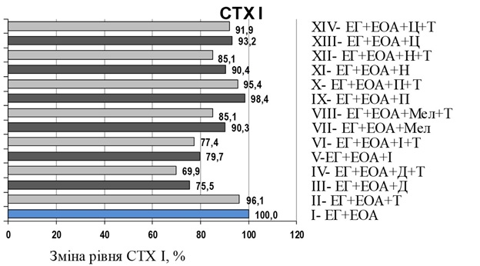

Рис. 5.10. Зміни рівня СТХ І у сироватці крові щурів груп дослідження на 47 добу експерименту відносно групи активного контролю (І група ЕГ + ЕОА).
Примітка. * - р > 0,05; в інших випадках – р < 0,05 по відношенню до показників групи активного контролю (ЕГ +ЕОА).

У ХІ групі ЕГ + ЕОА + німесулід на 47 добу експерименту визначено достовірне зниження рівня СТХ І у 1,1 рази (р < 0,05). При призначені німесуліду та L-тироксину (ХІІ група ЕГ + ЕОА + німесулід +L-тироксин) визначено достовірне зниження рівня СТХ І у 1,17 рази (р < 0,05).
Призначення целекоксибу (ХІІІ група ЕГ + ЕОА + целекоксиб) визначило достовірне зниження рівня СТХ І у 1,07 рази (р < 0,05). При призначені целекоксибу та L-тироксину (ХІV група ЕГ + ЕОА + целекоксиб +L-тироксин) визначено достовірне зниження рівня СТХ І у 1,09 рази (р < 0,05) (рис. 5.10).
На підставі отриманих даних встановлено, що у групах експериментальних тварин, які отримували ЛЗ сумісно з L-тироксином визначено більше зниження рівня маркеру СТХ І ніж при монотерапії (табл. 5.3) (рис. 5.10).
Так, при сумісному призначені диклофенаку натрію з L-тироксином (ІV група) на 47 добу на фоні експериментальних патологій визначено достовірне зниження рівня СТХ І у 1,42 рази (р < 0,05). Сумісне призначення ібупрофену та L-тироксину (VІ група) на 47 добу виявило достовірне зниження рівня СТХ І у 1,28 рази (р < 0,05). У VІІІ групі ЕГ + ЕОА + мелоксикам + L-тироксин на 47 добу визначено достовірне зниження рівня СТХ І у 1,17 рази (р < 0,05). При сумісному призначені з L-тироксином (Х група ЕГ + ЕОА + парацетамол +L-тироксин) визначено достовірне зниження рівня СТХ І у 1,04 рази (р < 0,05). При призначенні німесуліду та L-тироксину (ХІІ група ЕГ + ЕОА + німесулід +L-тироксин) визначено достовірне зниження рівня СТХ І у 1,17 рази (р < 0,05). При призначенні целекоксибу та L-тироксину (ХІV група ЕГ + ЕОА + целекоксиб +L-тироксин) визначено достовірне зниження рівня СТХ І у 1,09 рази (р < 0,05) (рис. 5.10).
З огляду на вищевикладене, проведене дослідження має важливе значення для визначення питання про вплив НПЗЗ, парацетамолу та L-тироксину на активність остеобластів та остеокластів під час фармакотерапії проявів ОА на фоні гіпотиреозу та відображає ефективність лікування різними групами НПЗЗ [125].
На підставі отриманих даних встановлено, що у групах експериментальних тварин, які отримували ЛЗ сумісно з L-тироксином визначено більше зниження рівня маркеру СТХ І ніж при монотерапії, що свідчить про доцільність доповнення фармакотерапії експериментальних патологічних станів засобом базової гормональної терапії [125].
За ступенем впливу на дегенеративно-дистрофічні процеси у кістковій тканині, які оцінені за рівнем маркеру СТХ I у сироватці крові щурів досліджені препарати можна розташувати наступним чином: диклофенак натрію > ібупрофен > німесулід = мелоксикам > целекоксиб > парацетамол [125].
Визначення рівня СТХ I дозволяє оцінити активність остеокластів за кількістю продуктів розпаду колагену I типу на фоні експериментальних еквівалентів остеоартрозу та гіпотиреозу. При остеоартрозі найбільші патологічні зміни виражені у хрящовій тканині ніж у кістковій, внаслідок чого маркер СТХ I має допоміжній характер та відображає ступінь руйнування кісткової тканини на кінцевих стадіях патологічного процесу [125].

5.4. Зміни рівня маркеру СТХ II при експериментальному остеоартрозі та гіпотиреозі

У підрозділі описані результати біохімічного дослідження зміни рівня маркеру СТХ-II під впливом призначення нестероїдних протизапальних засобів, парацетамолу та L-тироксину за умов коморбідної патології (експериментального остеоартрозу та гіпотиреозу). [124, 136, 139, 148].
При аналізі отриманих результатів встановлено, що зміни рівня кінцевого С-телопептиду колагену ІІ типу (СТХ ІІ) у сироватці крові щурів під впливом призначення НПЗЗ, парацетамолу та L-тироксину відбуваються неоднаково (табл. 5.4). Так, на 42 добу (після закінчення формування експериментальних моделей ОА та ГІТ) у всіх експериментальних групах спостерігався високий рівень маркеру СТХ ІІ, який в групі інтактних щурів (ІЩ) не був визначений, що відображає розвиток патологічних змін під впливом експериментальних моделей та здатність експериментальних моделей впливати на рівень СТХ ІІ сироватки крові щурів (р < 0,05). На 47 добу експерименту у І групі ЕГ + ЕОА (без «лікування») у порівнянні з 42 добою, показник рівня СТХ ІІ збільшився у 1,002 рази (р < 0,05) (табл. 5.4).
У ІІ групі ЕГ + ЕОА + L-тироксин на 47 добу, наприкінці 5-добового введення ЛЗ, що досліджувалися, на фоні призначення L-тироксину спостерігалось достовірне зниження рівнів СТХ ІІ у 1,04 рази (р < 0,05) у порівнянні з 42 добою. Отримані дані відображають вплив L-тироксину на експериментальну патологію - ЕГ + ЕОА (табл. 5.4).
Таблиця 5.4
Рівень СТХ ІІ сироватки крові щурів на фоні введення ЛЗ при експериментальному остеоартрозі та гіпотиреозі (М±m)
Група, препарат та його доза | Рівень СТХ ІІ  на 42 добу, пг/мл | Рівень СТХ ІІ  на 47 добу, пг/мл
1 | 2 | 3
Інтактні щури (ІЩ)  (n=10) | - | -
І група ЕГ+ЕОА (без «лікування») (n=10) | 294,9  ±1,27 | 295,5*  ±0,88
ІІ група ЕГ + ЕОА + L-тироксин (Т)  1,5 мкг/кг (n=10) | 294,8  ±0,95 | 282,8#  ±2,63
ІІІ група ЕГ + ЕОА + диклофенак натрію (Д) 10 мг/кг (n=10) | 295,0#*  ±1,0 | 232,2#*  ±1,38
ІV група ЕГ + ЕОА + диклофенак натрію (Д) + L-тироксин (Т) (n=10) | 294,9  ±0,91 | 227,0#*  ±1,08
V група ЕГ + ЕОА + ібупрофен (І)  5 мг/кг (n=10) | 295,3#*  ±0,91 | 220,4#*  ±1,55
VІ група ЕГ + ЕОА + ібупрофен (І) + L-тироксин (Т) (n=10) | 295,2#*  ±1,23 | 216,0#*  ±1,05
VІІ група ЕГ + ЕОА + мелоксикам (Мел) 10 мг/кг (n=10) | 295,3#*  ±1,09 | 213,4#*  ±1,96
VІІІ група ЕГ + ЕОА + мелоксикам (Мел) + L-тироксин (Т) (n=10) | 295,1#*  ±1,24 | 207,6#*  ±1,18
ІХ група ЕГ + ЕОА + парацетамол (П) 150 мг/кг (n=10) | 295,0*  ±1,18 | 256,8#*  ±1,93
Х група ЕГ + ЕОА + парацетамол (П) + L-тироксин (Т) (n=10) | 294,6#*  ±1,17 | 246,9#*  ±0,99
ХІ група ЕГ + ЕОА + німесулід (Н)  80 мг/кг (n=10) | 295,1#*  ±0,8 | 197,4#*  ±1,0
ХІІ група ЕГ + ЕОА + німесулід (Н) + L-тироксин (Т) (n=10) | 294,5#*  ±0,7 | 193,6#*  ±1,19
ХІІІ група ЕГ + ЕОА + целекоксиб (Ц) 50 мг/кг (n=10) | 295,3#*  ±0,8 | 204,0#*  ±2,02

Продовження таблиці 5.4
1 | 2 | 3
ХІV група ЕГ + ЕОА + целекоксиб (Ц) + L-тироксин (Т) (n=10) | 294,8  ±1,08 | 201,3#*  ±0,54
Примітки: # - значення достовірні (р < 0,05) по відношенню до відповідного показника I групи (ЕГ + ЕОА - без «лікування»); * - значення достовірні (р < 0,05) по відношенню до відповідного показника II групи (ЕГ + ЕОА + L-тироксин).

У табл. 5.4 висвітлені зміни рівня маркеру СТХ ІІ у сироватці крові щурів під впливом призначення НПЗЗ, парацетамолу та L-тироксину. Так, у ІІІ групі ЕГ + ЕОА + диклофенак натрію визначено на 47 добу експерименту достовірне зниження рівня СТХ ІІ у 1,27 рази (р < 0,05). При сумісному призначені диклофенаку натрію з L-тироксином (ІV група) на 47 добу на фоні експериментальних патологій визначено достовірне зниження рівня СТХ ІІ у 1,3 рази (р < 0,05) (рис. 5.11).
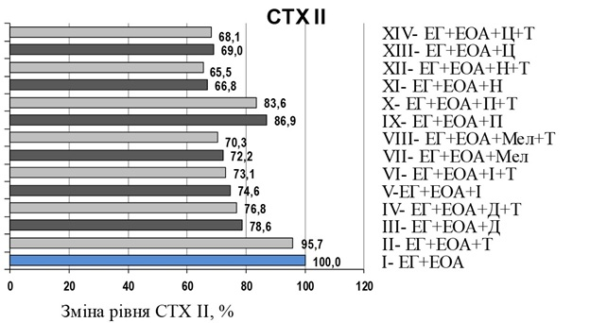
Рис. 5.11. Зміни рівня СТХ ІІ у сироватці крові щурів груп дослідження на 47 добу експерименту відносно групи активного контролю (І група ЕГ + ЕОА). Примітка. * - р > 0,05; в інших випадках – р < 0,05 по відношенню до показників групи активного контролю (ЕГ +ЕОА).
При призначені ібупрофену (V група ЕГ + ЕОА + ібупрофен) на 47 добу визначено достовірне зниження рівня СТХ ІІ у 1,34 рази (р < 0,05). Сумісне призначення ібупрофену та L-тироксину (VІ група) на 47 добу виявило достовірне зниження рівня СТХ ІІ у 1,37 рази (р < 0,05) (рис. 5.11). У VІІ групі ЕГ + ЕОА + мелоксикам на 47 добу визначено достовірне зниження рівня СТХ ІІ у 1,38 рази (р < 0,05). У VІІІ групі ЕГ + ЕОА + мелоксикам + L-тироксин на 47 добу визначено достовірне зниження рівня СТХ ІІ у 1,42 рази (р < 0,05) (рис. 5.11). Призначення парацетамолу (ІХ група ЕГ + ЕОА + парацетамол) на 47 добу призвело до достовірного зниження рівня СТХ ІІ у 1,15 рази (р < 0,05). При сумісному призначені з L-тироксином (Х група ЕГ + ЕОА + парацетамол + L-тироксин) визначено достовірне зниження рівня СТХ І у 1,19 рази (р < 0,05) (рис. 5.11). У ХІ групі ЕГ + ЕОА + німесулід на 47 добу експерименту визначено достовірне зниження рівня СТХ ІІ у 1,49 рази (р < 0,05). При призначені німесуліду та L-тироксину (ХІІ група ЕГ + ЕОА + німесулід +L-тироксин) визначено достовірне зниження рівня СТХ ІІ у 1,52 рази (р < 0,05) (рис. 5.11). Призначення целекоксибу (ХІІІ група ЕГ + ЕОА + целекоксиб) визначило достовірне зниження рівня СТХ ІІ у 1,45 рази (р < 0,05). При призначені целекоксибу та L-тироксину (ХІV група ЕГ + ЕОА + целекоксиб +L-тироксин) визначено достовірне зниження рівня СТХ ІІ у 1,46 рази (р < 0,05) (рис. 5.11).
На підставі отриманих даних встановлено, що у групах експериментальних тварин, які отримували ЛЗ сумісно з L-тироксином визначено більше зниження рівня маркеру СТХ ІІ ніж при монотерапії (табл. 5.4) [124]. Так, при сумісному призначені диклофенаку натрію з L-тироксином (ІV група) на 47 добу на фоні експериментальних патологій визначено достовірне зниження рівня СТХ ІІ у 1,3 рази (р < 0,05). Сумісне призначення ібупрофену та L-тироксину (VІ група) на 47 добу виявило достовірне зниження рівня СТХ ІІ у 1,37 рази (р < 0,05). У VІІІ групі ЕГ + ЕОА + мелоксикам + L-тироксин на 47 добу визначено достовірне зниження рівня СТХ ІІ у 1,42 рази (р < 0,05). При сумісному призначені з L-тироксином (Х група ЕГ + ЕОА + парацетамол + L-тироксин) визначено достовірне зниження рівня СТХ І у 1,19 рази (р < 0,05). При призначені німесуліду та L-тироксину (ХІІ група ЕГ + ЕОА + німесулід +L-тироксин) визначено достовірне зниження рівня СТХ ІІ у 1,52 рази (р < 0,05). При призначені целекоксибу та L-тироксину (ХІV група ЕГ + ЕОА + целекоксиб +L-тироксин) визначено достовірне зниження рівня СТХ ІІ у 1,46 рази (р < 0,05).
Таким чином, на підставі отриманих даних встановлено, що у групах експериментальних тварин, які отримували ЛЗ сумісно з L-тироксином визначено більше зниження рівня маркеру СТХ ІІ ніж при монотерапії, що свідчить про раціональність доповнення фармакотерапії експериментальних патологічних станів L-тироксином. Взагалі, за ступенем впливу на дегенеративно-дистрофічні процеси у хрящовій тканині, які оцінені за рівнем маркеру СТХ IІ у сироватці крові щурів досліджені препарати можна розташувати наступним чином: німесулід > целекоксиб > мелоксикам > ібупрофен > диклофенак натрію > парацетамол (р < 0,05) [124].
Визначення рівня маркеру СТХ II дозволяє оцінити вираженість дегенеративно-дистрофічних змін у хрящовій тканині за рівнем продуктів розпаду колагену ІІ типу на фоні експериментальних еквівалентів остеоартрозу та гіпотиреозу та при призначені ЛЗ, які досліджувалися [124].

5.5. Фармакологічна активність НПЗЗ та парацетамолу за рівнем фактору некрозу пухлин у сироватці крові щурів при експериментальному остеоартрозі та гіпотиреозі

У підрозділі описані результати біохімічного дослідження зміни рівня фактору некрозу пухлин (ФНП) під впливом призначення нестероїдних протизапальних засобів, парацетамолу та L-тироксину за умов коморбідної патології (експериментального остеоартрозу та гіпотиреозу) [135, 141, 440, 461].
При аналізі отриманих результатів встановлено, що зміни рівня ФНП у сироватці крові щурів під впливом призначення НПЗЗ, парацетамолу та L-тироксину відбуваються неоднаково (табл. 5.5).
Так, на 42 добу (після закінчення формування експериментальних моделей ОА та ГІТ) у всіх експериментальних групах спостерігалось підвищення рівня ФНП відносно референсних значень інтактної групи щурів (ІЩ), що відображає розвиток патологічних змін під впливом експериментальних моделей та здатність експериментальних моделей впливати на рівень ФНП сироватки крові щурів (р < 0,05).
На 47 добу експерименту у І групі ЕГ + ЕОА (без «лікування») у порівнянні з 42 добою, показник рівня ФНП збільшився у 1,18 рази (р < 0,05), що відображає наростання патологічних змін за відсутності лікування (табл. 5.5). У ІІ групі ЕГ + ЕОА + L-тироксин на 47 добу, наприкінці 5-добового введення ЛЗ, що досліджувалися, на фоні призначення L-тироксину спостерігалось достовірне зниження рівня ФНП у 1,01 рази (р < 0,05) у порівнянні з 42 добою. Отримані дані відображають вплив L-тироксину на експериментальну патологію - ЕГ + ЕОА (табл. 5.5).
Таблиця 5.5
Рівень фактору некрозу пухлин (ФНП) сироватки крові щурів на фоні введення ЛЗ за умов коморбідної патології (М±m)
Група, препарат  та його доза | Рівень ФНП на 42 добу, пг/мл | Рівень ФНП на 47 добу, пг/мл
1 | 2 | 3
Інтактні щури (ІЩ)  (n=10) | 6,0  ±1,49 | 6,3  ±1,25
І група ЕГ+ЕОА (без «лікування») (n=10) | 150,6  ±3,58* | 177,4  ±4,04*
ІІ група ЕГ + ЕОА + L-тироксин (Т) 1,5 мкг/кг (n=10) | 151,4  ±3,44* | 149,4  ±3,51*
ІІІ група ЕГ + ЕОА + диклофенак натрію (Д) 10 мг/кг (n=10) | 149,8  ±3,96* | 75,2  ±3,42*
ІV група ЕГ + ЕОА + диклофенак натрію (Д)+L-тироксин (Т) (n=10) | 150,8  ±3,70* | 72,2  ±3,27*

Продовження таблиці 5.5
1 | 2 | 3
V група ЕГ + ЕОА + ібупрофен (І)  5 мг/кг (n=10) | 152,4  ±3,71* | 84,4  ±3,85*
VІ група ЕГ + ЕОА + ібупрофен (І) + L-тироксин (Т) (n=10) | 148,8  ±3,63* | 81,6  ±3,44*
VІІ група ЕГ + ЕОА + мелоксикам (Мел) 10 мг/кг (n=10) | 150,2  ±3,83* | 96,8  ±3,77*
VІІІ група ЕГ + ЕОА + мелоксикам (Мел) + L-тироксин (Т) (n=10) | 151,6  ±3,71* | 95,8  ±3,70*
ІХ група ЕГ + ЕОА + парацетамол (П) 150 мг/кг (n=10) | 149,4  ±3,97* | 135,2  ±4,09*
Х група ЕГ + ЕОА + парацетамол (П) + L-тироксин (Т) (n=10) | 151,8  ±3,83* | 132,6  ±4,16*
ХІ група ЕГ + ЕОА + німесулід (Н) 80 мг/кг (n=10) | 150,4  ±3,51* | 97,2  ±3,56*
ХІІ група ЕГ + ЕОА + німесулід (Н) + L-тироксин (Т) (n=10) | 151,2  ±3,42* | 95,8  ±3,70*
ХІІІ група ЕГ + ЕОА + целекоксиб (Ц) 50 мг/кг (n=10) | 149,6  ±3,36* | 127,2  ±3,49*
ХІV група ЕГ + ЕОА + целекоксиб (Ц) + L-тироксин (Т) (n=10) | 149  ±3,67* | 123,6  ±3,91*
Примітки: # - значення достовірні (р < 0,05) по відношенню до відповідного показника I групи (ЕГ + ЕОА - без «лікування»); * - значення достовірні (р < 0,05) по відношенню до відповідного показника II групи (ЕГ + ЕОА + L-тироксин).

У табл. 5.5 висвітлені зміни рівня маркеру ФНП у сироватці крові щурів під впливом призначення НПЗЗ, парацетамолу та L-тироксину. Так, у ІІІ групі ЕГ + ЕОА + диклофенак натрію визначено на 47 добу експерименту достовірне зниження рівня ФНП у 1,99 рази (р < 0,05). При сумісному призначені диклофенаку натрію з L-тироксином (ІV група) на 47 добу на фоні експериментальних патологій визначено достовірне зниження рівня ФНП у 2,09 рази (р < 0,05) (рис. 5.12).
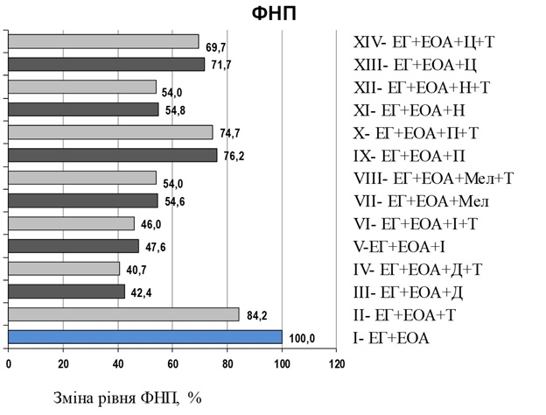
Рис. 5.12. Зміни рівня фактору некрозу пухлин (ФНП) у сироватці крові щурів груп дослідження на 47 добу експерименту відносно групи активного контролю (І група ЕГ + ЕОА).
Примітка. * - р > 0,05; в інших випадках – р < 0,05 по відношенню до показників групи активного контролю (ЕГ +ЕОА).

При призначені ібупрофену (V група ЕГ + ЕОА + ібупрофен) на 47 добу визначено достовірне зниження рівня ФНП у 1,8 рази (р < 0,05). Сумісне призначення ібупрофену та L-тироксину (VІ група) на 47 добу виявило достовірне зниження рівня ФНП у 1,82 рази (р < 0,05) (рис. 5.12).
У VІІ групі ЕГ + ЕОА + мелоксикам на 47 добу визначено достовірне зниження рівня ФНП у 1,55 рази (р < 0,05). У VІІІ групі ЕГ + ЕОА + мелоксикам + L-тироксин на 47 добу визначено достовірне зниження рівня ФНП у 1,58 рази (р < 0,05) (рис. 5.12).
Призначення парацетамолу (ІХ група ЕГ + ЕОА + парацетамол) на 47 добу призвело до достовірного зниження рівня ФНП у 1,1 рази (р < 0,05). При сумісному призначені з L-тироксином (Х група ЕГ + ЕОА + парацетамол + L-тироксин) визначено достовірне зниження рівня ФНП у 1,14 рази (р < 0,05) (рис. 5.12).
У ХІ групі ЕГ + ЕОА + німесулід на 47 добу експерименту визначено достовірне зниження рівня ФНП у 1,55 рази (р < 0,05). При призначені німесуліду та L-тироксину (ХІІ група ЕГ + ЕОА + німесулід +L-тироксин) визначено достовірне зниження рівня ФНП у 1,58 рази (р < 0,05) (рис. 5.12).
Призначення целекоксибу (ХІІІ група ЕГ + ЕОА + целекоксиб) визначило достовірне зниження рівня ФНП у 1,17 рази (р < 0,05). При призначені целекоксибу та L-тироксину (ХІV група ЕГ + ЕОА + целекоксиб +L-тироксин) визначено достовірне зниження рівня ФНП у 1,21 рази (р < 0,05) (рис. 5.12).
На підставі отриманих даних встановлено, що у групах експериментальних тварин, які отримували ЛЗ сумісно з L-тироксином визначено більше зниження рівня маркеру ФНП ніж при монотерапії (табл. 5.5).
Так, при сумісному призначені диклофенаку натрію з L-тироксином (ІV група) на 47 добу на фоні експериментальних патологій визначено достовірне зниження рівня ФНП у 2,09 рази (р < 0,05). Сумісне призначення ібупрофену та L-тироксину (VІ група) на 47 добу виявило достовірне зниження рівня ФНП у 1,82 рази (р < 0,05). У VІІІ групі ЕГ + ЕОА + мелоксикам + L-тироксин на 47 добу визначено достовірне зниження рівня ФНП у 1,58 рази (р < 0,05). При сумісному призначені з L-тироксином (Х група ЕГ + ЕОА + парацетамол + L-тироксин) визначено достовірне зниження рівня ФНП у 1,14 рази (р < 0,05). При призначені німесуліду та L-тироксину (ХІІ група ЕГ + ЕОА + німесулід +L-тироксин) визначено достовірне зниження рівня ФНП у 1,58 рази (р < 0,05). При призначені целекоксибу та L-тироксину (ХІV група ЕГ + ЕОА + целекоксиб +L-тироксин) визначено достовірне зниження рівня ФНП у 1,21 рази (р < 0,05) (рис. 5.12).
Таким чином, на підставі проведеного дослідження визначена фармакологічна активність НПЗЗ, парацетамолу та L-тироксину при експериментальних еквівалентах гіпотиреозу і ОА та визначені зміни рівня ФНП у сироватці крові щурів під впливом базової замісної та симптоматичної фармакотерапії [135, 141, 440, 461].
На підставі отриманих даних встановлено, що у групах експериментальних тварин, які отримували ЛЗ сумісно з L-тироксином визначено більше зниження рівня маркеру ФНП ніж при монотерапії, що свідчить про доцільність доповнення фармакотерапії експериментальних патологічних станів засобом базової гормональної терапії [135, 141, 440, 461].
З огляду на отримані результати, за ступенем впливу на запальні процеси за рівнем фактору некрозу пухлин у суглобі, досліджені ЛЗ можна розташувати наступним чином: диклофенак натрію > ібупрофен > німесулід = мелоксикам > целекоксиб > парацетамол, що відображає різну ефективність зазначених препаратів (табл. 5.5).
Визначення рівня фактору некрозу пухлин дозволяє оцінити активність запального процесу на фоні експериментального остеоартрозу та гіпотиреозу та при призначені ЛЗ, що досліджувалися [135, 141, 440, 461].

5.6. Фармакологічна активність НПЗЗ та парацетамолу за рівнем С-реактивного протеїну у сироватці крові щурів при експериментальному остеоартрозі та гіпотиреозі

У підрозділі описані результати біохімічного дослідження зміни рівня С-реактивного протеїну (СРП) під впливом призначення нестероїдних протизапальних засобів, парацетамолу та L-тироксину за умов коморбідної патології (експериментального остеоартрозу та гіпотиреозу) [135, 141, 440, 461].
При аналізі отриманих результатів встановлено, що зміни рівня СРП у сироватці крові щурів під впливом призначення НПЗЗ, парацетамолу та L-тироксину відбуваються неоднаково (табл. 5.6) [128].
Так, на 42 добу (після закінчення формування експериментальних моделей ОА та ГІТ) у всіх експериментальних групах спостерігалось підвищення рівня СРП, який в групі інтактних щурів (ІЩ) не був визначений, що відображає розвиток патологічних змін під впливом експериментальних моделей та здатність експериментальних моделей впливати на рівень СРП сироватки крові щурів (р < 0,05).
На 47 добу експерименту у І групі ЕГ + ЕОА (без «лікування») у порівнянні з 42 добою, показник рівня СРП збільшився у 1,12 рази (р < 0,05), що відображає наростання патологічних змін за відсутності лікування (табл. 5.6).
У ІІ групі ЕГ + ЕОА + L-тироксин на 47 добу, наприкінці 5-добового введення ЛЗ, що досліджувалися, на фоні призначення L-тироксину спостерігалось підвищення рівня СРП у 1,007 рази (р < 0,05) у порівнянні з 42 добою. Отримані дані відображають вплив L-тироксину на експериментальну патологію - ЕГ + ЕОА (табл. 5.6).
Таблиця 5.6
Рівень С-реактивного протеїну (СРП) сироватки крові у щурів на фоні введення ЛЗ за умов експериментального остеоартрозу та гіпотиреозу (М±m)
Група, препарат  та його доза | Рівень СРП на 42 добу, мг/л | Рівень СРП на 47 добу, мг/л
1 | 2 | 3
Інтактні щури (ІЩ)  (n=10) | - | -
І група ЕГ + ЕОА (без «лікування») (n=10) | 27,0  ±1,58 | 30,1*  ±1,60
ІІ група ЕГ + ЕОА + L-тироксин (Т) 1,5 мкг/кг (n=10) | 28,4  ±2,07 | 28,6#  ±2,51
ІІІ група ЕГ + ЕОА + диклофенак натрію (Д) 10 мг/кг (n=10) | 27,72  ±1,48 | 14,3#*  ±2,44
Продовження таблиці 5.6
1 | 2 | 3
ІV група ЕГ + ЕОА + диклофенак натрію (Д) + L-тироксин (Т) (n=10) | 28,14  ±1,61 | 12,8#*  ±2,49
V група ЕГ + ЕОА + ібупрофен (І) 5 мг/кг (n=10) | 26,58#*  ±2,04 | 17,8#*  ±1,92
VІ група ЕГ + ЕОА + ібупрофен (І) + L-тироксин (Т) (n=10) | 29,8  ±2,39 | 15,0#*  ±2,74
VІІ група ЕГ + ЕОА + мелоксикам (Мел) 10 мг/кг (n=10) | 29,16  ±2,65 | 19,24#*  ±1,48
VІІІ група ЕГ + ЕОА + мелоксикам (Мел) + L-тироксин (Т) (n=10) | 27,5#*  ±2,24 | 17,6#*  ±2,07
ІХ група ЕГ + ЕОА + парацетамол (П) 150 мг/кг (n=10) | 28,2  ±1,48 | 23,2#*  ±1,92
Х група ЕГ + ЕОА + парацетамол (П) + L-тироксин (Т) (n=10) | 26,94#*  ±1,88 | 22,2#*  ±1,92
ХІ група ЕГ + ЕОА + німесулід (Н) 80 мг/кг (n=10) | 28,8  ±1,79 | 19,4#*  ±2,07
ХІІ група ЕГ + ЕОА + німесулід (Н) + L-тироксин (Т) (n=10) | 29,1  ±2,41 | 17,2#*  ±2,17
ХІІІ група ЕГ + ЕОА + целекоксиб (Ц) 50 мг/кг (n=10) | 30,2  ±2,59 | 21,5#*  ±1,12
ХІV група ЕГ + ЕОА + целекоксиб (Ц) + L-тироксин (Т) (n=10) | 28,4#*  ±2,30 | 19,2#*  ±1,92
Примітки: # - значення достовірні (р < 0,05) по відношенню до відповідного показника I групи (ЕГ + ЕОА - без «лікування»); * - значення достовірні (р < 0,05) по відношенню до відповідного показника II групи (ЕГ + ЕОА + L-тироксин).

У табл. 5.6 висвітлені зміни рівня СРП у сироватці крові щурів під впливом призначення НПЗЗ, парацетамолу та L-тироксину. Так, у ІІІ групі ЕГ + ЕОА + диклофенак натрію визначено на 47 добу експерименту достовірне зниження рівня СРП у 1,94 рази (р < 0,05). При сумісному призначені диклофенаку натрію з L-тироксином (ІV група) на 47 добу на фоні експериментальних патологій визначено достовірне зниження рівня СРП у 2,2 рази (р < 0,05) (рис. 5.13).

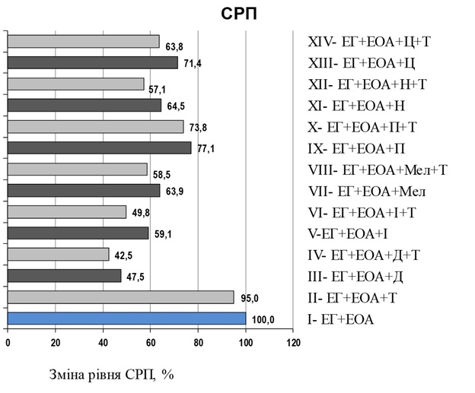
Рис. 5.13. Зміни рівня С-реактивного протеїну (СРП) у сироватці крові щурів груп дослідження на 47 добу експерименту відносно групи активного контролю (І група ЕГ + ЕОА).
Примітка. * - р > 0,05; в інших випадках – р < 0,05 по відношенню до показників групи активного контролю (ЕГ +ЕОА).

При призначені ібупрофену (V група ЕГ + ЕОА + ібупрофен) на 47 добу визначено достовірне зниження рівня СРП у 1,49 рази (р < 0,05). Сумісне призначення ібупрофену та L-тироксину (VІ група) на 47 добу виявило достовірне зниження рівня СРП у 1,99 рази (р < 0,05).
У VІІ групі ЕГ + ЕОА + мелоксикам на 47 добу визначено достовірне зниження рівня СРП у 1,52 рази (р < 0,05). У VІІІ групі ЕГ + ЕОА + мелоксикам + L-тироксин на 47 добу визначено достовірне зниження рівня СРП у 1,56 рази (р < 0,05) (рис. 5.13).
Призначення парацетамолу (ІХ група ЕГ + ЕОА + парацетамол) на 47 добу призвело до достовірного зниження рівня СРП у 1,21 рази (р < 0,05). При сумісному призначені з L-тироксином (Х група ЕГ + ЕОА + парацетамол + L-тироксин) визначено достовірне зниження рівня СРП у 1,21 рази (р < 0,05) (рис. 5.13).
У ХІ групі ЕГ + ЕОА + німесулід на 47 добу експерименту визначено достовірне зниження рівня СРП у 1,48 рази (р < 0,05). При призначені німесуліду та L-тироксину (ХІІ група ЕГ + ЕОА + німесулід +L-тироксин) визначено достовірне зниження рівня СРП у 1,69 рази (р < 0,05).
Призначення целекоксибу (ХІІІ група ЕГ + ЕОА + целекоксиб) визначило достовірне зниження рівня СРП у 1,4 рази (р < 0,05). При призначені целекоксибу та L-тироксину (ХІV група ЕГ + ЕОА + целекоксиб +L-тироксин) визначено достовірне зниження рівня СРП у 1,5 рази (р < 0,05) (рис. 5.13).
На підставі отриманих даних встановлено, що у групах експериментальних тварин, які отримували ЛЗ сумісно з L-тироксином визначено більше зниження рівня маркеру СРП ніж при монотерапії (табл. 5.6.1).
Звертає увагу ІХ група ЕГ + ЕОА + парацетамол та Х група ЕГ + ЕОА + парацетамол + L-тироксин при порівнянні результатів в яких не визначено різниці між впливу парацетамолу на експериментальних тварин (табл. 5.6) (рис. 5.13).
Проте, при сумісному призначені диклофенаку натрію з L-тироксином (ІV група) на 47 добу на фоні експериментальних патологій визначено достовірне зниження рівня СРП у 2,2 рази (р < 0,05). Сумісне призначення ібупрофену та L-тироксину (VІ група) на 47 добу виявило достовірне зниження рівня СРП у 1,99 рази (р < 0,05). У VІІІ групі ЕГ + ЕОА + мелоксикам + L-тироксин на 47 добу визначено достовірне зниження рівня СРП у 1,56 рази (р < 0,05). При призначені німесуліду та L-тироксину (ХІІ група ЕГ + ЕОА + німесулід +L-тироксин) визначено достовірне зниження рівня СРП у 1,69 рази (р < 0,05). При призначені целекоксибу та L-тироксину (ХІV група ЕГ + ЕОА + целекоксиб +L-тироксин) визначено достовірне зниження рівня СРП у 1,5 рази (р < 0,05) (рис. 5.13).
Таким чином, на підставі проведеного дослідження вивчена протизапальна активність НПЗЗ та парацетамолу при експериментальному остеоартрозі та гіпотиреозі та визначені зміни рівня С-реактивного протеїну у сироватці крові щурів під впливом замісної гормональної та аналгетичної фармакотерапії [128].
На підставі отриманих даних встановлено, що у групах експериментальних тварин, які отримували ЛЗ сумісно з L-тироксином визначено більше зниження рівня маркеру СРП ніж при монотерапії, що свідчить про доцільність доповнення фармакотерапії експериментальних патологічних станів L-тироксином [128].
Звертає увагу ІХ група ЕГ + ЕОА + парацетамол та Х група ЕГ + ЕОА + парацетамол + L-тироксин при порівнянні результатів в яких не визначено різниці між впливом парацетамолу на експериментальних тварин за рівнем маркеру СРП (табл. 5.6) (рис. 5.13).
За ступенем впливу на запальні процеси за рівнем С-реактивного протеїну у суглобі досліджені препарати можна розташувати наступним чином: диклофенак натрію > ібупрофен > німесулід = мелоксикам > целекоксиб > парацетамол (р < 0,05) [128].
Отримані дані вмісту С-реактивного протеїну у сироватці крові щурів відображають ступінь впливу НПЗЗ, парацетамолу та L-тироксину на активність запального процесу внаслідок взаємодії препаратів при експериментальному остеоартрозі та гіпотиреозі [128].

5.7. Фармакологічна активність НПЗЗ, парацетамолу та L-тироксину за рівнем кісткової лужної фосфатази у сироватці крові щурів при експериментальному остеоартрозі та гіпотиреозі.

У підрозділі описані результати біохімічного дослідження зміни рівня кісткової лужної фосфатази (КЛФ) під впливом призначення нестероїдних протизапальних засобів, парацетамолу та L-тироксину за умов коморбідної патології (експериментального остеоартрозу та гіпотиреозу) [196, 197, 440].
При аналізі отриманих результатів встановлено, що зміни рівня КЛФ у сироватці крові щурів під впливом призначення НПЗЗ, парацетамолу та L-тироксину відбуваються неоднаково (табл. 5.7).
Так, на 42 добу (після закінчення формування експериментальних моделей ОА та ГІТ) у всіх експериментальних групах спостерігалось підвищення рівня КЛФ, відносно референсних значень інтактної групи щурів (ІЩ), що відображає реакцію остеобластної активності на пошкодження кісткової та хрящової тканин, які виникають під впливом експериментальних моделей та відображають здатність експериментальних моделей впливати на рівень КЛФ сироватки крові щурів.
На 47 добу експерименту у І групі ЕГ + ЕОА (без «лікування») у порівнянні з 42 добою, показник рівня КЛФ збільшився у 1,04 рази (р < 0,05), що відображає наростання остеобласної активності у відповідь на пошкодження суглоба за відсутності лікування (табл. 5.7).
У ІІ групі ЕГ + ЕОА + L-тироксин на 47 добу, наприкінці 5-добового введення ЛЗ, що досліджувалися, на фоні призначення L-тироксину спостерігалось зниження рівня КЛФ у 1,02 рази (р < 0,05) у порівнянні з 42 добою. Отримані дані відображають вплив L-тироксину на експериментальну патологію - ЕГ + ЕОА (табл. 5.7).

Таблиця 5.7
Рівень кісткової лужної фосфатази (КЛФ) сироватки крові щурів на фоні введення ЛЗ за умов коморбідної патології (М±m)
Група, препарат  та його доза | Рівень КЛФ на 42 добу, нг/мл | Рівень КЛФ на 47 добу, нг/мл
Інтактні щури (ІЩ)  (n=10) | 2,3  ±1,2 | 2,5  ±1,12
І група ЕГ + ЕОА (без «лікування») (n=10) | 88,2  ±2,39 | 91,4  ±2,70
ІІ група ЕГ + ЕОА + L-тироксин (Т) 1,5 мкг/кг (n=10) | 91  ±2,74 | 89,2  ±2,59
ІІІ група ЕГ + ЕОА + диклофенак натрію (Д) 10 мг/кг (n=10) | 89,2  ±3,11 | 51,8#*  ±3,19
ІV група ЕГ + ЕОА + диклофенак натрію (Д) + L-тироксин (Т) (n=10) | 91,8  ±3,19 | 33#*  ±3,16
V група ЕГ + ЕОА + ібупрофен (І) 5 мг/кг (n=10) | 87,8  ±2,77 | 55,3#*  ±3,23
VІ група ЕГ + ЕОА + ібупрофен (І) + L-тироксин (Т) (n=10) | 92,3  ±2,82 | 39,8#*  ±3,11
VІІ група ЕГ + ЕОА + мелоксикам (Мел) 10 мг/кг (n=10) | 88,8  ±2,86 | 59,2#*  ±3,42
VІІІ група ЕГ + ЕОА + мелоксикам (Мел) + L-тироксин (Т) (n=10) | 90  ±3,16 | 39,8#*  ±3,11
ІХ група ЕГ + ЕОА + парацетамол (П) 150 мг/кг (n=10) | 89,6  ±2,41 | 87,8  ±2,77
Х група ЕГ + ЕОА + парацетамол (П) + L-тироксин (Т) (n=10) | 87,6  ±3,05 | 83,2  ±2,86
ХІ група ЕГ + ЕОА + німесулід (Н) 80 мг/кг (n=10) | 91,7  ±2,28 | 60,6#*  ±3,36
ХІІ група ЕГ + ЕОА + німесулід (Н) + L-тироксин (Т) (n=10) | 90,6  ±2,70 | 46,2#*  ±3,56
ХІІІ група ЕГ + ЕОА + целекоксиб (Ц) 50 мг/кг (n=10) | 88,6  ±3,36 | 62,4#*  ±2,30
ХІV група ЕГ + ЕОА + целекоксиб (Ц) + L-тироксин (Т) (n=10) | 87  ±2,92 | 55,7#*  ±3,60
Примітки: # - значення достовірні (р < 0,05) по відношенню до відповідного показника I групи (ЕГ + ЕОА - без «лікування»);
* - значення достовірні (р < 0,05) по відношенню до відповідного показника II групи (ЕГ + ЕОА + L-тироксин).

У табл. 5.7 висвітлені зміни рівня КЛФ у сироватці крові щурів під впливом призначення НПЗЗ, парацетамолу та L-тироксину. Так, у ІІІ групі ЕГ + ЕОА + диклофенак натрію визначено на 47 добу експерименту достовірне зниження рівня КЛФ у 1,72 рази (р < 0,05). При сумісному призначені диклофенаку натрію з L-тироксином (ІV група) на 47 добу на фоні експериментальних патологій визначено достовірне зниження рівня КЛФ у 2,78 рази (р < 0,05) (рис. 5.14).
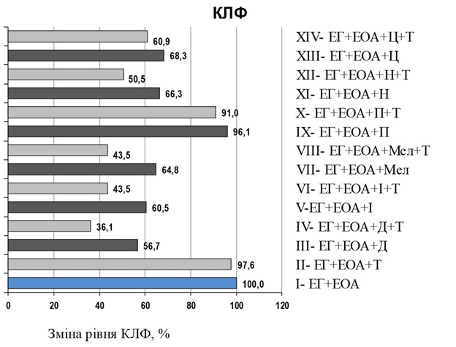
Рис. 5.14. Зміни рівня кісткової лужної фосфатази (КЛФ) у сироватці крові щурів груп дослідження на 47 добу експерименту відносно групи активного контролю (І група ЕГ + ЕОА).
Примітка. * - р > 0,05; в інших випадках – р < 0,05 по відношенню до показників групи активного контролю (ЕГ +ЕОА).

При призначені ібупрофену (V група ЕГ + ЕОА + ібупрофен) на 47 добу визначено достовірне зниження рівня КЛФ у 1,59 рази (р < 0,05). Сумісне призначення ібупрофену та L-тироксину (VІ група) на 47 добу виявило достовірне зниження рівня КЛФ у 2,32 рази (р < 0,05) (рис. 5.14).
У VІІ групі ЕГ + ЕОА + мелоксикам на 47 добу визначено достовірне зниження рівня КЛФ у 1,5 рази (р < 0,05). У VІІІ групі ЕГ + ЕОА + мелоксикам + L-тироксин на 47 добу визначено достовірне зниження рівня КЛФ у 2,26 рази (р < 0,05) (рис. 5.14).
Призначення парацетамолу (ІХ група ЕГ + ЕОА + парацетамол) на 47 добу призвело до зниження рівня КЛФ у 1,02 рази (р > 0,05). При сумісному призначені з L-тироксином (Х група ЕГ + ЕОА + парацетамол + L-тироксин) визначено зниження рівня КЛФ у 1,05 рази (р > 0,05).
У ХІ групі ЕГ + ЕОА + німесулід на 47 добу експерименту визначено достовірне зниження рівня КЛФ у 1,5 рази (р < 0,05). При призначені німесуліду та L-тироксину (ХІІ група ЕГ + ЕОА + німесулід +L-тироксин) визначено достовірне зниження рівня КЛФ у 1,96 рази (р < 0,05) (рис. 5.14).
Призначення целекоксибу (ХІІІ група ЕГ + ЕОА + целекоксиб) визначило достовірне зниження рівня КЛФ у 1,42 рази (р < 0,05). При призначені целекоксибу та L-тироксину (ХІV група ЕГ + ЕОА + целекоксиб +L-тироксин) визначено достовірне зниження рівня КЛФ у 1,56 рази (р < 0,05) (рис. 5.14).
На підставі отриманих даних встановлено, що у групах експериментальних тварин, які отримували ЛЗ сумісно з L-тироксином визначено більше зниження рівня КЛФ ніж при монотерапії. Проте, звертає увагу парацетамол, який у ІХ групі ЕГ + ЕОА + парацетамол на 47 добу знизив рівень КЛФ у 1,02 рази (р > 0,05), а при сумісному призначені з L-тироксином (Х група) - у 1,05 рази (р > 0,05) (табл. 5.7).
Так, при сумісному призначені диклофенаку натрію з L-тироксином (ІV група) на 47 добу на фоні експериментальних патологій визначено достовірне зниження рівня КЛФ у 2,78 рази (р < 0,05). Сумісне призначення ібупрофену та L-тироксину (VІ група) на 47 добу виявило достовірне зниження рівня КЛФ у 2,32 рази (р < 0,05). У VІІІ групі ЕГ + ЕОА + мелоксикам + L-тироксин на 47 добу визначено достовірне зниження рівня КЛФ у 2,26 рази (р < 0,05). При призначені німесуліду та L-тироксину (ХІІ група ЕГ + ЕОА + німесулід +L-тироксин) визначено достовірне зниження рівня КЛФ у 1,96 рази (р < 0,05). При призначені целекоксибу та L-тироксину (ХІV група ЕГ + ЕОА + целекоксиб +L-тироксин) визначено достовірне зниження рівня КЛФ у 1,56 рази (р < 0,05) (рис. 5.14).
Таким чином, на підставі отриманих даних встановлено, що у групах експериментальних тварин, які отримували ЛЗ сумісно з L-тироксином визначено більше зниження рівня КЛФ ніж при монотерапії, що свідчить про доцільність доповнення фармакотерапії експериментальних патологічних станів L-тироксином [196, 197].
Звертає увагу ІХ група ЕГ + ЕОА + парацетамол та Х група ЕГ + ЕОА + парацетамол + L-тироксин в якій зниження рівня КЛФ відбулося у 1,02 рази (р > 0,05) та у 1,05 рази (р > 0,05) відповідно (табл. 5.7).
За ступенем впливу на дегенеративно-дистрофічні процеси у кістковій тканині, які оцінені за рівнем маркеру КЛФ у сироватці крові щурів досліджені препарати можна розташувати наступним чином: диклофенак натрію > ібупрофен > мелоксикам > німесулід > целекоксиб > парацетамол (р < 0,05).
Отримані дані вмісту кісткової лужної фосфатази у сироватці крові щурів відображають ступінь впливу НПЗЗ, парацетамолу та L-тироксину на активність запального процесу внаслідок взаємодії препаратів при експериментальному остеоартрозі та гіпотиреозі [196, 197, 440].
Таким чином, на підставі дослідження рівнів цитокінів (ІЛ 1, 6 та 8, ММП 3, 9 та 13, СТХ I та СТХ II, ФНП, СРП та КЛФ) при призначенні НПЗЗ, парацетамолу та L-тироксину за умов експериментального остеоартрозу та гіпотиреозу встановлено, що у групах експериментальних тварин, які отримували ЛЗ сумісно з L-тироксином визначено більше виражене зниження рівнів досліджуваних маркерів ніж при монотерапії, що свідчить про доцільність доповнення фармакотерапії експериментальних патологічних станів засобом замісної гормональної терапії - L-тироксином (рис. 5.15-5.16) [124-128].
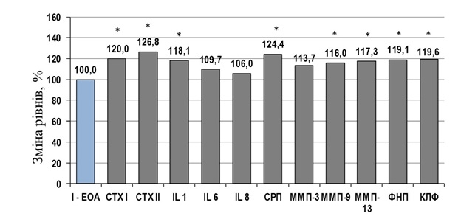
Рис. 5.15. Зміни рівнів цитокінів сироватки крові у щурів на 47 добу на фоні коморбідної патології (ЕОА+ЕГ).
Примітка. * - р<0,05 по відношенню до рівня маркерів у тварин групи ЕОА+ЕГ

Аналіз отриманих результатів дозволив встановити, що за ступенем впливу на запальні процеси у суглобі, що характеризуються, зокрема, рівнями інтерлейкінів (IL 1, IL 6 та IL 8), матриксних металопротеїназ (ММП-3, ММП-9 та ММП-13), фактору некрозу пухлин (ФНП) та С-реактивного протеїну (СРП), досліджені препарати розташувались наступним чином: диклофенак натрію > ібупрофен > німесулід = мелоксикам > целекоксиб > парацетамол, що відображає різну ефективність зазначених препаратів на інтенсивність запалення за коморбідної патології (р<0,05) [124-128].
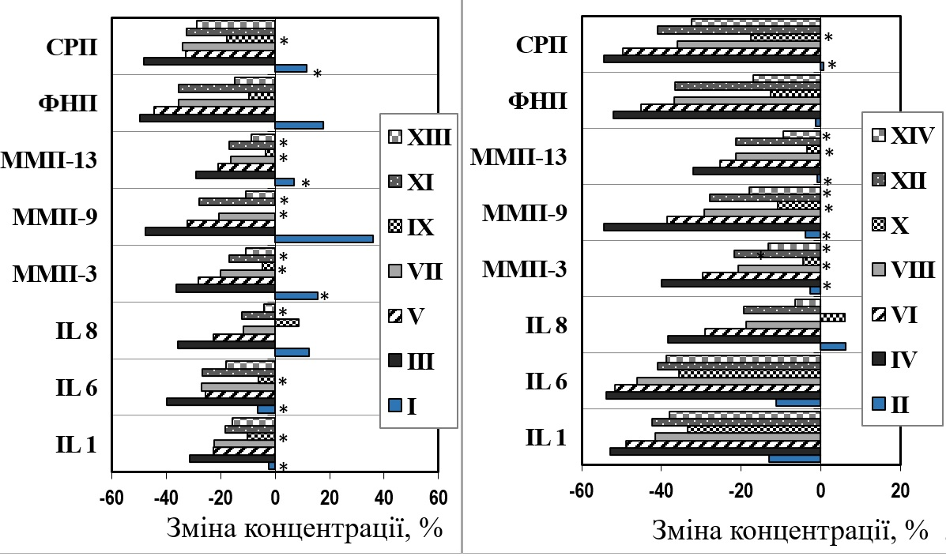
А Б
Рис. 5.16. Зміни рівнів лабораторних показників у сироватці крові щурів груп дослідження без (А) та на тлі терапії L-тироксином (Б) на 47 добу експерименту (% змін показника відносно 42 доби).
Примітка. * - р>0,05; в інших випадках – р<0,05 по відношенню до показників 42 доби у відповідній групі.

Проте, звертає на себе увагу парацетамол, який при монотерапії не впливав на рівень ММП-9 (р<0,05) на 47 добу експерименту (ІХ група), а при сумісному призначені з L-тироксином (Х група) визначено достовірне зниження рівнів ММП-3, ММП-9 та ММП-13 у 1,05; 1,12 та 1,03 рази відповідно (р<0,05) при порівнянні відповідних показників у ІХ групі. Водночас, не визначено різниці між впливом парацетамолу на рівень СРП за самостійного застосування та комбінованого використання з L-тироксином (Х група) на тлі коморбідної патології [124-128].
За інтенсивністю впливу на дегенеративно-дистрофічні процеси у кістковій тканині, що визначалася за рівнем маркеру розпаду колагену I типу (СТХ I) у сироватці крові щурів,досліджені препарати розташувались наступним чином: диклофенак натрію > ібупрофен > німесулід = мелоксикам > целекоксиб > парацетамол (р<0,05), а за рівнем колагену IІ типу (СТХ IІ) – німесулід > целекоксиб > мелоксикам > ібупрофен > диклофенак натрію > парацетамол (р<0,05) [124-128].
Аналіз результатів щодо ступеня впливу на активність остеобластів у кістковій тканині, що оцінені за рівнем кісткової лужної фосфатази (КЛФ) у сироватці крові щурів, дозволив розташувати препарати наступним чином: диклофенак натрію > ібупрофен > мелоксикам > німесулід > целекоксиб > парацетамол. Звертає увагу показник рівня КЛФ у ІХ (ЕГ + ЕОА + парацетамол) та Х групах (ЕГ + ЕОА + парацетамол + L-тироксин), де визначалося зниження рівня зазначеного показника у 1,02 рази (р>0,05) та у 1,05 рази (р>0,05) відповідно [124-128].
Таким чином, проведені дослідження дозволили оцінити НПЗЗ та парацетамол за рівнем протизапальної активності і впливом на дегенеративно-дистрофічні процеси у кістковій та хрящовій тканині та визначити препарат-лідер – диклофенак натрію [124-128].

Розділ 6

ВПЛИВ НПЗЗ ТА ПАРАЦЕТАМОЛУ НА ФУНКЦІОНАЛЬНИЙ СТАН ЩИТОПОДІБНОЇ ЗАЛОЗИ ПРИ ЕКСПЕРИМЕНТАЛЬНОМУ ОСТЕОАРТРОЗІ НА ТЛІ ГІПОТИРЕОЗУ

У розділі описані результати дослідження впливу НПЗЗ та парацетамолу на функціональний стан щитоподібної залози за умов коморбідної патології (експериментального остеоартрозу та гіпотиреозу), який визначали за концентрацією ТТГ, Т3 та Т4 сироватки крові щурів [456, 457].
Для всебічного вирішення зазначених у розділі 1 суперечностей щодо впливу НПЗЗ та парацетамолу на функціональний стан ЩЗ [421-425], який визначали за рівнем гормонів ТТГ, Т3 та Т4, кожний з досліджуваних препаратів вводили у двох дозах. Перша група доз – такі, що були використані на попередніх етапах дослідження та відповідали середнім ефективним дозам за аналгетичною активністю, і були запозичені з літератури та неодноразово використовувались при проведенні доклінічних досліджень. Друга група доз була визначена шляхом екстраполяції доз людини на щурів із використанням коефіцієнту видової чутливості [427, 432].
Шляхом випадкової вибірки щури розділені на експериментальні групи по 10 тварин, яким внутрішньошлунково протягом 5 діб вводили досліджувані лікарські препарати у нижче зазначених дозах: група – пасивний контроль (інтактні щури); І група ОА+ГІТ («без лікування»); II група – диклофенак натрію (10; 12 мг/кг); ІІІ група – ібупрофен (5; 7 мг/кг); ІV група — мелоксикам (10; 12 мг/кг); V група – німесулід (80; 100 мг/кг); VІ група – целекоксиб (50; 60 мг/кг); VІІ група – парацетамол (150; 300 мг/кг) [433, 434, 436-438].
Отримані результати представлені в таблиці 6.1 та 6.2. Як видно з табл. 6.1, на 47 добу експерименту у всіх групах піддослідних тварин сформувалась недостатність функції щитоподібної залози [456, 457]. Так, у І групі (щури з ОА + ГІТ) спостерігалось зниження Т4 у 2,69 рази (р < 0,05) та підвищення рівня ТТГ у 5,25 рази (р < 0,05), порівняно з інтактними щурами на 42 добу (завершення формування експериментальних моделей). Цей стан зберігається без достовірних відмінностей і на 47 добу експерименту, що свідчить про адекватність виконаної моделі експериментального гіпотиреозу [456, 457]. Подібні значення вихідних рівнів гормонів щитоподібної залози були зареєстровані у всіх експериментальних групах щурів. В подальшому кожній дослідній групі одноразово внутрішньошлунково вводили відповідний знеболюючий препарат протягом 5 діб (табл. 6.1) [453, 454].
Таблиця 6.1
Середні рівні Т3, Т4 та ТТГ сироватки крові щурів на фоні внутрішньошлункового введення середньо ефективних доз препаратів за умов коморбідної патології (М±SD)
Група, препарат  та його доза | Вихідний стан (ВС)  (42 доба) |  |  | Рівень гормонів ЩЗ на 47 добу (через 5 діб після введення ЛЗ)
Група, препарат  та його доза | ТТГ, нг/мл | Т3, пг/мл | Т4,  пг/мл | ТТГ, нг/мл | Т3, пг/мл | Т4, пг/мл
1 | 2 | 3 | 4 | 5 | 6 | 7
Інтактні щури (ІЩ)  (n=10) | 12,34  ±3,77 | 28,1  ±3,54 | 23,4  ±2,97 | 11,7  ±3,56 | 26,7  ±3,67 | 23,7  ±3,73
І група ОА+ГІТ (без «лікування») (n=10) | 64,8*  ±13,59 | 27,1  ±3,29 | 8,7*  ±3,35 | 65,2*  ±3,51 | 27,7  ±3,35 | 8,6*  ±2,88
ІІІ група ОА+ГІТ + диклофенак натрію (Д) 10 мг/кг (n=10) | 65,14  ±12,59 | 28,2  ±3,83 | 8,1  ±2,79 | 65,3  ±3,80 | 27,6  ±2,88 | 8,4  ±2,41
V група ОА+ГІТ + ібупрофен (І) 5 мг/кг (n=10) | 66,0  ±3,81 | 27,3  ±3,80 | 7,4  ±2,30 | 65,0  ±3,54 | 26,5  ±3,61 | 7,7  ±2,39
VІІ група ОА+ГІТ + мелоксикам (Мел) 10 мг/кг (n=10) | 64,2  ±3,27 | 26,4  ±3,97 | 8,4  ±2,70 | 64,5  ±3,43 | 28,4  ±3,36 | 9,1  ±3,25
ІХ група ОА+ГІТ + парацетамол (П) 150 мг/кг (n=10) | 65,3  ±3,38 | 26,6  ±3,91 | 7,8  ±2,39 | 66,1  ±3,78 | 26,1  ±3,51 | 8,5  ±3,54
ХІ група ОА+ГІТ + німесулід (Н) 80 мг/кг (n=10) | 64,7  ±3,35 | 30,0  ±3,16 | 9,1  ±3,44 | 64,5  ±3,20 | 28,6  ±3,36 | 7,8  ±2,68

Продовження таблиці 6.1
1 | 2 | 3 | 4 | 5 | 6 | 7
ХІІІ група ОА+ГІТ + целекоксиб (Ц) 50 мг/кг (n=10) | 64,1  ±3,32 | 26,9  ±3,85 | 7,2  ±2,59 | 65,2  ±3,49 | 29,4  ±3,05 | 8,3  ±3,49
Примітка. * - р < 0,05 у порівнянні з показниками групи пасивного контролю (інтактні щури).

Як свідчать дані табл. 6.1, динаміка рівня гормонів ТТГ, Т3 та Т4 мала лише незначні коливання, які не сягали статистично вірогідних значень (р > 0,05) (рис. 6.1А-В).
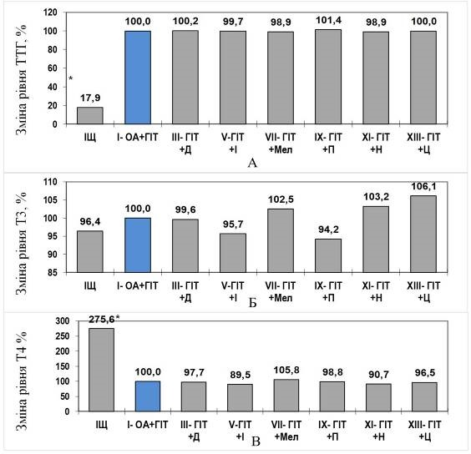
Рис. 6.1. Динаміка концентрації гормонів ТТГ (А), Т3 (Б), Т4 (В) у сироватці крові щурів на 47 добу при введенні середньо ефективних доз препаратів за умов коморбідної патології відносно І групи ОА + ГІТ.
Примітка. * - р < 0,05 по відношенню до показників І групи (ОА+ГІТ).
Після 5-добового введення диклофенаку натрія (10 мг/кг) (ІІІ група), ібупрофену (5 мг/кг) (V група), мелоксикаму (10 мг/кг) (VІІ група), парацетамолу (150 мг/кг) (ІХ група), німесуліду (80 мг/кг) (ХІ група) та целекоксибу (50 мг/кг) (ХІІІ група) на 47 добу експерименту не було зареєстровано достовірно значимих відмінностей за впливом на рівень гормонів ЩЗ у сироватці крові щурів порівняно з тваринами І групи (ОА + ГІТ без «лікування»).
Показники рівнів гормонів щитоподібної залози (Т3 та Т4) та ТТГ у сироватці крові щурів на фоні введення підвищених середньо ефективних доз (у межах терапевтичного діапазону) за умов експериментального остеоартрозу та гіпотиреозу представлені в табл. 6.2.
Таблиця 6.2
Середні рівні Т3, Т4 та ТТГ сироватки крові щурів на фоні внутрішньошлункового введення підвищених середньо ефективних доз препаратів за умов коморбідної патології (М±SD)
Група, препарат  та його доза | Вихідний стан (ВС)  (42 доба) |  |  | Рівень гормонів ЩЗ на 47 добу (через 5 діб після введення ЛЗ)
Група, препарат  та його доза | ТТГ, нг/мл | Т3, пг/мл | Т4,  пг/мл | ТТГ, нг/мл | Т3, пг/мл | Т4, пг/мл
1 | 2 | 3 | 4 | 5 | 6 | 7
Інтактні щури (ІЩ)  (n=10) | 12,34  ±3,77 | 28,1  ±3,54 | 23,4  ±2,97 | 11,7  ±3,56 | 26,7  ±3,67 | 23,7  ±3,73
І група ОА+ГІТ (без «лікування») (n=10) | 64,8¤  ±13,59 | 27,1  ±3,29 | 8,7¤  ±3,35 | 65,2¤  ±3,51 | 27,7  ±3,35 | 8,6¤  ±2,88
ІІІ група ОА+ГІТ + диклофенак натрію (Д) 12 мг/кг (n=10) | 65,14¤  ±12,59 | 28,2  ±3,83 | 8,1¤  ±2,79 | 56,1¤*  ±3,25 | 30,9  ±3,68 | 9,3¤  ±2,77
V група ГІТ + ібупрофен (І) 7 мг/кг (n=10) | 66,0¤  ±3,81 | 27,3  ±3,80 | 7,4¤  ±2,30 | 44,7¤#*  ±3,56 | 30,6  ±3,85 | 9,1¤#  ±1,40
VІІ група ОА+ГІТ + мелоксикам (Мел)  12 мг/кг (n=10) | 64,2¤  ±3,27 | 26,4  ±3,97 | 8,4¤  ±2,70 | 49,7¤#*  ±3,53 | 28,1  ±3,51 | 10,7¤#  ±2,15
ІХ група ОА+ГІТ + парацетамол (П)  300 мг/кг (n=10) | 65,3¤  ±3,38 | 26,6  ±3,91 | 7,8¤  ±2,39 | 66,4¤  ±3,51 | 27,1  ±3,71 | 8,1¤  ±3,21
Продовження таблиці 6.2
1 | 2 | 3 | 4 | 5 | 6 | 7
ХІ група ОА+ГІТ + німесулід (Н)  100 мг/кг (n=10) | 64,7¤  ±3,35 | 30,0  ±3,16 | 9,1¤  ±2,44 | 46,3¤#*  ±3,49 | 34,4¤#*  ±3,65 | 11,5¤#*  ±2,35
ХІІІ група ОА+ГІТ + целекоксиб (Ц)  60 мг/кг (n=10) | 64,1¤  ±3,32 | 26,9  ±3,85 | 7,2¤  ±2,59 | 55,7¤#*  ±3,23 | 29,4  ±3,85 | 8,2¤  ±2,86
Примітки: # - р < 0,05 по відношенню до відповідного показника у вихідному стані (ВС) (42 доба); * - р < 0,05 у порівнянні з показниками групи активного контролю (І група ОА+ГІТ - без «лікування»); ¤ - р < 0,05 у порівнянні з показниками групи ВС пасивного контролю (інтактні щури).

Як видно з представлених даних у табл. 6.2, введення досліджуваних препаратів при підвищенні середньо ефективних доз, у межах терапевтичного діапазону, супроводжувалось різноспрямованим впливом на вміст тиреоїдних гормонів та ТТГ у щурів з експериментальним ОА та ГІТ (рис. 6.2А-В).
Зокрема, диклофенак натрію (12 мг/кг), целекоксиб (60 мг/кг) та парацетамол (300 мг/кг) при внутришньошлунковому введенні не вірогідно (p > 0,05) змінювали рівень гормонів щитоподібної залози (Т3 і Т4) у сироватці крові щурів досліджуваних препаратів (рис. 6.2Б-В).
На противагу цьому, такі препарати, як ібупрофен (7 мг/кг) (V група), мелоксикам (12 мг/кг) (VІІ група) та німесулід (100 мг/кг) (ХІ група) вірогідно знижували рівень ТТГ у сироватці крові щурів у 1,47; 1,29 та 1,40 рази відповідно (р < 0,05) (рис. 6.2А).
На їх фоні, в той же час, спостерігалось підвищення рівня Т4 у 1,23; 1,27 та 1,26 рази відповідно (р < 0,05). На тлі введення парацетамолу (ІХ група), жодного значимого впливу на рівень цих гормонів не було зареєстровано (рис. 6.2В).

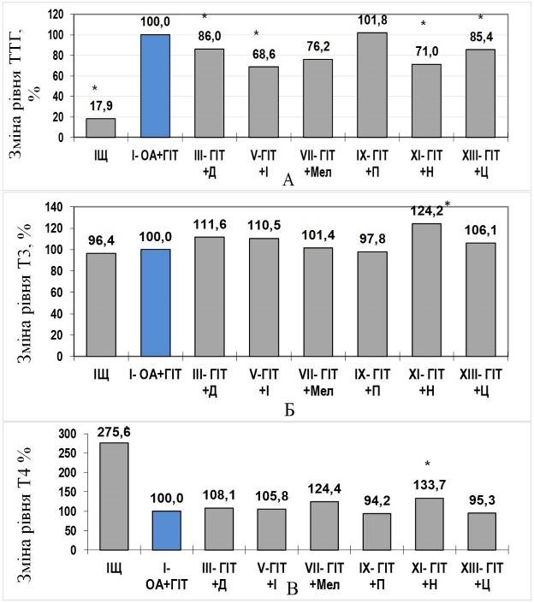
Рис. 6.2. Динаміка концентрації гормонів ТТГ (А), Т3 (Б), Т4 (В) у сироватці крові щурів на 47 добу при введенні підвищених середньо ефективних доз препаратів за умов моделювання остеоартрозу та гіпотиреозу відносно І групи ОА + ГІТ.
Примітка. * - р < 0,05 у порівнянні з показниками групи активного контролю (І група ОА + ГІТ - без «лікування»).

Взагалі, отримані результати дозволили встановити, що показники рівня гормонів щитоподібної залози ТТГ, Т3 та Т4 сироватки крові у щурів залежать від дози лікарського препарату, які досліджувались, та самого лікарського препарату [456, 457].
Так, при призначенні середніх терапевтичних доз препаратів, які досліджувалися за умов моделювання остеоартрозу та гіпотиреозу, достовірно значимих відмінностей за впливом на рівень гормонів ЩЗ у сироватці крові щурів не спостерігалось (р > 0,05).
Проте, при підвищенні середньо ефективних доз, у межах терапевтичного діапазону, отримано різноспрямований вплив на рівні ТТГ, Т3 та Т4 у сироватці крові щурів. Встановлено, що ібупрофен (V група), мелоксикам (VІІ група) та німесулід (ХІ група) знижували рівень ТТГ у сироватці крові щурів у 1,47; 1,29 і 1,40 рази відповідно (р < 0,05) та достовірно підвищували рівень Т4 у 1,23; 1,27 та 1,26 рази відповідно. Диклофенак натрію (ІІІ група) та целекоксиб (ХІІІ група) достовірно знижували рівень ТТГ (р < 0,05) та проявили тенденцію до підвищення рівня Т4. Парацетамол як в меншій, так і в більшій дозі достеменно не впливав на рівні гормонів, які досліджувались [456, 457].
Таким чином, на підставі дослідження впливу НПЗЗ та парацетамолу на функціональний стан щитоподібної залози при експериментальному остеоартрозі на тлі гіпотиреозу встановлено, що після 5-добового введення ЛЗ (диклофенаку натрію, ібупрофену, мелоксикаму, парацетамолу, німесуліду та целекоксибу) (47 доба) у середньо ефективних дозах на фоні сформованих експериментальних патологічних станів достовірно значимих відмінностей за впливом на рівень гормонів ЩЗ у сироватці крові щурів не спостерігалось (р>0,05). На цих дозах визначена лише тенденція до зниження рівня гормонів ЩЗ (Т3 та Т4) та ТТГ, у сироватці крові щурів при внутрішньошлунковому введенні досліджуваних препаратів (р>0,05).
Наступні дослідження показали, що при підвищенні середньо ефективних доз, у межах терапевтичного діапазону, отримані різноманітні дані за рівнем впливу на концентрацію ТТГ, Т3 та Т4 у сироватці крові щурів. Так, парацетамол (ІХ група) не впливав на концентрацію гормонів ЩЗ та ТТГ, а диклофенак натрію і целекоксиб достовірно знижували рівень ТТГ (р<0,05) та проявили тенденцію до підвищення рівня Т4 у сироватці крові щурів при внутрішньошлунковому введенні досліджуваних препаратів, але дані не мали достовірного характеру.
На підставі аналізу отриманих даних були визначені препарати, які змінювали гормональний фон. Такі препарати, як ібупрофен (V група), мелоксикам (VІІ група) та німесулід (ХІ група) знижували рівень ТТГ у сироватці крові щурів у 1,47; 1,29 та 1,40 рази відповідно (р<0,05). Водночас, за їхнього застосування спостерігалося підвищення рівня Т4 у 1,23; 1,27 та 1,26 разів відповідно (р<0,05).
Результати проведеного дослідження дозволили встановити, що на середньо ефективних дозах визначена лише тенденція до зниження рівня гормонів ЩЗ (Т3 та Т4) та ТТГ [421-425], у сироватці крові щурів при внутрішньошлунковому введенні досліджуваних препаратів (р>0,05), а при збільшені середньо ефективних доз отримані різноманітні дані за рівнем впливу на концентрацію ТТГ, Т3 та Т4 у сироватці крові щурів [456, 457].

РОЗДІЛ 7

ФАРМАКОЛОГІЧНА ЕФЕКТИВНІСТЬ ТА БІОФАРМАЦЕВТИЧНИЙ АНАЛІЗ ВЗАЄМОДІЇ КОМПОНЕНТІВ КОМБІНОВАНОГО ЗАСОБУ: ДИКЛОФЕНАК НАТРІЮ, ХОНДРОЇТИН СУЛЬФАТ ТА L-ТИРОКСИН ПРИ ЕКСПЕРИМЕНТАЛЬНОМУ ОСТЕОАРТРОЗІ НА ТЛІ ГІПОТИРЕОЗУ

В розділі описані результати власних досліджень, які відображають аналіз фармакологічної ефективності використання комбінованого засобу, який складається з диклофенаку натрію, хондроїтину сульфату та L-тироксину та результати біофармацевтичного аналізу взаємодії цих компонентів при експериментальному остеоартрозі на тлі гіпотиреозу [360].
Проведені дослідження дозволили встановити особливості больової перцепції за експериментальних патологічних станів та під впливом НПЗЗ та парацетамолу (розділ 3). Доведено, що фармакотерапія болю на тлі гіпотиреозу повинна підлягати обов'язковій корекції за допомогою замісної гормональної терапії L-тироксином внаслідок того, що призначення гормонального препарату відновлює антиноцицептивну активність НПЗЗ та парацетамолу [322, 360].
Також на підставі проведених досліджень (розділи 4, 5 та 6) показано, що гіпотиреоз, як патологічний стан посилює перебіг остеоартрозу. Аналіз отриманих результатів показав, що остеоартроз та гіпотиреоз активують клітинний синтез таких цитокинів, як фактор некрозу пухлин, інтерлейкіни 1 та 8, які посилюють експресію генів та металопротеїназ, що призводить до руйнування позаклітинного матриксу, пригніченню проліферації хондроцитів та їх апоптозу - розвивається деструкція хряща. Тому для фармакологічної корекції патологічних станів необхідне призначення препаратів як з симптом-модифікуючою, так і структурно-модифікуючою дією при остеоартрозі [257, 328, 347, 356, 360].
Отримані результати (розділи 3, 4, 5 та 6) є теоретичним обґрунтуванням доцільності розробки і вивчення комбінованого засобу, що складається з аналгетику, препарату замісної гормональної терапії (L-тироксину) та хондропротектору. При цьому ми виходили з того, що у випадку больового синдрому та функціональної недостатності щитоподібної залози хондропротектор буде впливати на гістоморфологічні зміни хряща та моделювати фармакологічну ефективність відповідних аналгетиків та гормонопрепарату [257, 328, 347, 356, 360].
На підставі проведених попередніх досліджень був обраний диклофенак натрію, як засіб з високою знеболюючою і протизапальною активністю, який у середньо ефективних дозах не впливає на рівень гормонів щитоподібної залози та ТТГ (розділи 3, 4, 5 та 6).
Було припущено, що сумісне призначення хондроїтину сульфату та диклофенаку натрію може мати синергічну дію відносно больового синдрому і позитивно впливати на патогенетичні механізми остеоартрозу на тлі гіпотиреозу. В той же час, призначення L-тироксину поряд з хондроїтином сульфатом та диклофенаком натрію, у випадку, коли гіпотиреоз розвивається як коморбідна патологія при остеоартрозі, буде компенсувати патологічні зміни обміну речовин, зменшуючи патологічний вплив мукополісахаридів та простагландинів на гіаліновий хрящ, обумовлюючи зниження інтенсивності запальних явищ у суглобі [257, 347, 360. 412, 413].

7.1. Вплив хондроїтину сульфату на прояви остеоартрозу на тлі гіпотиреозу

В даному підрозділі описані результати дослідження впливу хондроїтину сульфату на прояви остеоартрозу на фоні гіпотиреозу для визначення ролі та ступеню можливого впливу цього ЛЗ на патологічні процеси експериментальних захворювань, що моделюються.

Терміни дослідження визначені відносно особливостей проведення експериментальної роботи. Так, 42 доба експерименту визначає кінцевий термін формування експериментальних моделей ОА та ГІТ, а 70 доба відповідає кінцевому терміну 28-добового введення хондроїтину сульфату, який вводився з 42 доби.
Морфометрична (макроскопічна) оцінка. На першому етапі дослідження були виміряні розміри суглобів (ВС) щурів та виконане моделювання коморбідної патології. Як видно з табл. 7.1, на 42 добу з моменту моделювання ЕОА та ЕГ відзначалося виражене збільшення розмірів уражених суглобів, що свідчило про розвиток запальної реакції у відповідь на експериментальні моделі. На 70 добу експерименту в групі тварин, які отримували хондроїтин сульфат відзначено достовірне (р < 0,001) зменшення розмірів суглобів на 26,1% у порівнянні з групою ЕОА + ЕГ. У групі активного контролю (ЕОА + ЕГ) спостерігалося подальше наростання запальних явищ на 70 добу експерименту (табл. 7.1, рис. 7.1).
Таблиця 7.1
Середні значення розмірів уражених суглобів
на етапах дослідження, M±m
Групи тварин  (n=80) | Розміри уражених суглобів щурів дослідних груп, мм
Групи тварин  (n=80) | Вихідний стан (ВС) | 42 доба експерименту | 70 доба експерименту
Остеоартроз + гіпотиреоз (ЕОА+ЕГ) (n=40) | 24,3  ±0,46 | 33,8#  ±0,95 | 35,7#  ±0,83
Хондроїтин сульфат  35 мг/кг (n=40) | - | 32,9#  ±0,89 | 26,4*  ±0,63
Примітки: # - відмінності достовірні (р < 0,001) по відношенню до вихідного стану (ЕОА + ЕГ);
* - відмінності достовірні (р < 0,001) по відношенню до відповідного показника групи активного контролю (ЕОА + ЕГ).

Як видно з табл. 7.1, введення хондроїтину сульфату впродовж 28 діб надає позитивний терапевтичний ефект за критерієм зменшення розміру колінних суглобів щурів на 19,8% (р < 0,001) порівняно з відповідним показником у групі на початку введення препарату [360, 440].
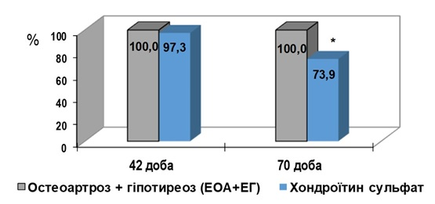
Рис. 7.1. Зміни розмірів колінних суглобів щурів на 70 добу при призначенні хондроїтину сульфату (у % відносно групи ЕОА + ЕГ)
Примітка. * – р < 0,001 по відношенню до показників групи активного контролю (ЕОА + ЕГ).

Дослідження спонтанної поведінкової активності. Результати дослідження рухової та емоційної активності щурів на 42 та 70 добу експерименту представлені в табл. 7.2 та 7.3 відповідно.
Таблиця 7.2
Показники рухової та емоційної активності щурів
на 42 добу експерименту, M±m
Групи тварин  (n=40) | Квадрати  (кількість) | Нірки  (кількість) | Стійка  (кількість) | Грумінг  (кількість) | Болюси  (кількість)
Інтактні щури (n=20) | 25,88  ±0,90 | 8,88  ±0,37 | 6,50  ±0,42 | 1,25  ±0,11 | 1,13  ±0,15
Остеоартроз + гіпотиреоз (n=20) | 4,50 ##  ±0,37 | 2,50 ##  ±0,12 | 1,13 ##  ±0,26 | 0,75 #  ±0,11 | 0,88  ±0,08
Примітки: # - р < 0,05; ## - р < 0,001 по відношенню до відповідного показника інтактних щурів.

Як видно з табл. 7.2 та рис. 7.2, на 42 добу дослідження спостерігалось пригнічення рухової, дослідницької та вегетативної активності щурів на фоні наростання патологічних змін під впливом ЕОА та ЕГ відносно групи інтактних щурів.
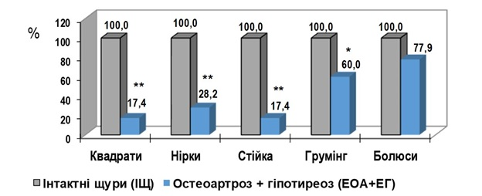
Рис. 7.2. Зміни показників психо-емоційного стану щурів на 42 добу за умов коморбідної патології (у % відносно групи інтактних тварин)
Примітки: * – р < 0,05; ** - р < 0,001 по відношенню до показника інтактних щурів.
Таблиця 7.3
Показники рухової та емоційної активності щурів
на 70 добу експерименту, M±m
Групи тварин  (n=60) | Квадрати  (кількість) | Нірки  (кількість) | Стійка  (кількість) | Грумінг  (кількість) | Болюси  (кількість)
Інтактні щури (ІЩ) (n=20) | 25,63  ±0,93 | 8,38  ±0,42 | 6,38  ±0,42 | 1,13  ±0,19 | 0,75  ±0,20
Остеоартроз + гіпотиреоз (n=20) | 11,75 ##  ±0,63 | 1,88 ##  ±0,35 | 1,50 ##  ±0,21 | 0,50 #  ±0,12 | 1,13  ±0,19
Хондроїтин сульфат  35 мг/кг (n=20) | 25,0 **  ±0,93 | 6,50 **  ±0,41 | 8,50 **  ±0,44 | 0,75  ±0,11 | 0,63  ±0,14
Примітки: # - р < 0,05; ## - р < 0,001 по відношенню до відповідного показника інтактних щурів; * – р < 0,05; ** - р < 0,001 по відношенню до відповідного показника групи активного контролю (ЕОА + ЕГ).

Як видно з табл. 7.3 та рис. 7.3, призначення ХС сприяє відновленню рухової та дослідницької активності щурів у порівнянні з групою ЕОА + ЕГ (активний контроль), що свідчить про позитивний вплив препарату на перебіг патологічного коморбідного стану.
Так, за показниками досліджених квадратів цей показник при призначенні хондроїтину сульфату достовірно збільшився у 2,13 рази (р < 0,001) у порівнянні з групою ЕОА + ЕГ (активний контроль).
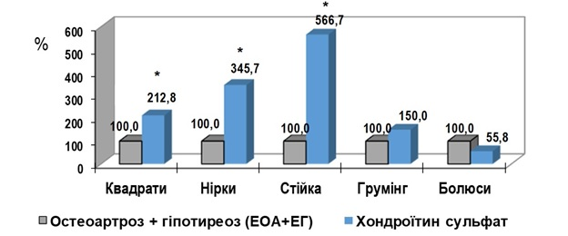
Рис. 7.3. Зміни показників психо-емоційного стану щурів на 70 добу при призначенні хондроїтину сульфату (у % відносно групи ЕОА + ЕГ)
Примітка. * – р < 0,001 по відношенню до показників групи активного контролю (ЕОА + ЕГ).

За кількістю стійок та досліджених норок ці показники при призначенні хондроїтину сульфату достовірно збільшились у 5,67 та 3,46 рази (р < 0,001) відповідно у порівнянні з групою ЕОА + ЕГ (активний контроль). Тривожний стан експериментальних тварин при призначенні хондроїтину сульфату характеризувався тенденцією до вирівнювання емоціонального фону відносно групи активного контролю, проте ці показники не мали вірогідного значення.

Біохімічні дослідження. Результати біохімічних досліджень на 42 та 70 добу експерименту представлені в табл. 7.4 та 7.5 відповідно.

Таблиця 7.4
Рівень біохімічних показників на 42 добу експерименту, M±m
Групи тварин  (n=60) | Серому-коїди,  Од | Сіалові кислоти, ммоль/л | ГАГ,  мг/г | Оксипро-лін, мкг/мл | Кальцій, ммоль/л | СТХ II, нг/мл
Інтактні щури (ІЩ)  (n=20) | 0,12  ±0,01 | 1,54  ±0,02 | 0,83  ±0,02 | 1,01  ±0,04 | 2,55  ±0,25 | -
Остеоартроз + гіпотиреоз  (ЕОА + ЕГ) (n=40) | 0,56 ##  ±0,02 | 4,69 ##  ±0,25 | 1,13 #  ±0,09 | 4,05 ##  ±0,04 | 3,28 #  ±0,18 | 295,0 ##  ±1,26

Примітки: # - р < 0,05; ## - р < 0,001 по відношенню до відповідного показника ІЩ.

Як видно з табл. 7.4 та рис. 7.4, на 42 добу експерименту відносно групи ІЩ, експериментальний стан ЕОА + ЕГ призводить до достовірного підвищення рівня серомукоїдів у 4,67 рази (р < 0,001), сіалових кислот – у 3,05 рази (р < 0,001), ГАГ – у 1,36 рази (р < 0,05), оксипроліну – у 4,01 рази (р < 0,001) та кальцію – у 1,29 рази (р < 0,05). За рівнем маркеру С-телопептиду колагену II типу (СТХ II) відзначається його визначення у сироватці крові щурів, що за відсутності патології не відбувається.
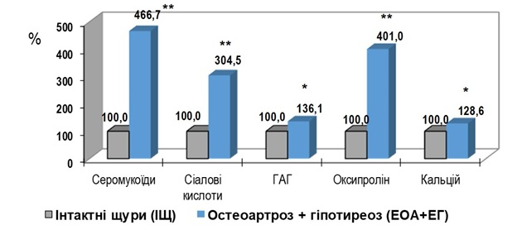
Рис. 7.4. Зміни біохімічних показників сироватки крові щурів на 42 добу за умов коморбідної патології (у % відносно групи ІЩ). Примітки: * – р < 0,05; ** - р < 0,001 по відношенню до показника ІЩ.

Таблиця 7.5
Рівень біохімічних показників на 70 добу експерименту, M±m
Групи тварин  (n=100) | Серому-коїди,  Од | Сіалові кислоти, ммоль/л | ГАГ,  мг/г | Оксипро-лін, мкг/мл | Кальцій, ммоль/л | СТХ II, нг/мл
Інтактні щури (ІЩ) (n=20) | 0,14  ±0,02 | 1,51  ±0,04 | 0,82  ±0,03 | 1,01  ±0,02 | 2,45  ±0,23 | -
Остеоартроз + гіпотиреоз (ЕОА+ЕГ) (n=40) | 0,65 #  ±0,04 | 5,18 #  ±0,47 | 1,32 #  ±0,08 | 5,09 #  ±0,07 | 15,4 #  ±1,14 | 303,96  ±3,78
Хондроїтин сульфат  35 мг/кг (n=40) | 0,42 *#  ±0,02 | 3,31*#  ±0,09 | 0,92 *  ±0,06 | 2,57 *#  ±0,04 | 9,35 *#  ±0,28 | 225,86 *  ±1,55

Примітки: # - р < 0,001 по відношенню до відповідного показника інтактних щурів; * – р < 0,001 по відношенню до відповідного показника групи активного контролю (ЕОА + ЕГ).

Як видно з табл. 7.5 та рис. 7.5, на фоні 28-добового введення хондроїтину сульфату (70 доба експерименту) відносно групи активного контролю (ЕОА + ЕГ) відмічається достовірне зниження (р < 0,001) рівня серомукоїдів у 1,55 рази (на 35,4%), сіалових кислот – у 1,56 рази (на 36,1%), ГАГ – у 1,43 рази (на 30,3%), оксипроліну – у 1,98 рази (на 49,5%) та кальцію – у 1,65 рази (на 39,3%). Привертає увагу зниження рівня маркеру СТХ II у 1,35 рази (р < 0,001) відносно групи активного контролю (ЕОА + ЕГ), який відображає процес деструкції хрящової тканини, зокрема колагену II типу.
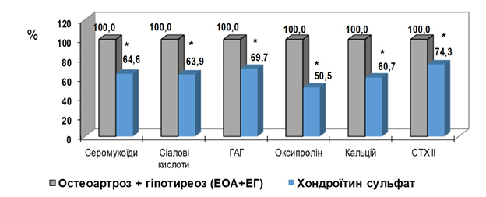
Рис. 7.5. Зміни біохімічних показників сироватки крові щурів на 70 добу при призначенні хондроїтину сульфату (у % відносно групи ЕОА + ЕГ)
Примітка. * – р < 0,001 по відношенню до показника групи активного контролю (ЕОА + ЕГ).

З огляду на отримані результати можна стверджувати, що експериментальні моделі ОА та гіпотиреозу сприяють руйнуванню хрящової тканини колінного суглобу щурів, що призводить до збільшення розмірів суглобів завдяки запальному процесу та пригніченню спонтанної поведінкової активності внаслідок болю під час рухів у суглобі та загального впливу функціональної недостатності щитоподібної залози.
Також спостерігається відновлення рухової та дослідницької активності щурів на тлі призначення хондроїтину сульфату. Показники біохімічних параметрів відображають загальну реакцію на запалення та дегенеративно-дистрофічний процес, що проявляється їх підвищенням та по мірі усунення патологічних явищ під впливом призначення хондроїтину сульфату спостерігається їх поступове відновлення до фізіологічних величин.
Таким чином, експериментальний остеоартроз та гіпотиреоз призводять до збільшення морфометричних розмірів уражених суглобів, пригнічення показників рухової, дослідницької та вегетативної активності щурів та змін біохімічних показників сироватки крові на фоні запалення та дегенеративно-дистрофічного процесу [360, 412, 413].
Призначення хондроїтину сульфату сприяє позитивному впливу на перебіг патологічних змін внаслідок коморбідного стану, що характеризується відновленням морфометричних розмірів уражених суглобів, показників рухової, дослідницької та вегетативної активності щурів та біохімічних показників [356, 360].
Отримані результати обґрунтовують доцільність призначення хондроїтину сульфату при остеоартрозі на фоні гіпотиреозу та відображають роль препарату у лікуванні патологічних станів, що було підтверджено в наших наступних дослідженнях.

7.2 Вплив комбінації L–тироксину, диклофенаку натрію та хондроїтину сульфату на біль за умов експериментальної коморбідної патології

В підрозділі описані результати вивчення зміни порогу больової чутливості у експериментальних тварин при коморбідній патології (остеоартрозу та гіпотиреозу) на фоні 5-добової замісної гормональної терапії.
Больовий поріг визначали у щурів за реакцією вокалізації при електрошкірному подразненні кореня хвоста, моделі термічного подразнення кореня хвоста та моделі «оцтовокислих корчів» при одноразовому введенні препаратів [360].

7.2.1. Дослідження больової чутливості на моделі електрошкірного подразнення хвоста щура

Наші дослідження показали, що через півгодини (30 хв) після введення ЛЗ тваринам, диклофенак натрію підвищував поріг болю у тварин з модельованим станом ЕОА + ЕГ у 1,67 рази (р < 0,05), на 60 хвилині – у 1,31 рази (р < 0,05), на 90 хвилині – у 1,5 рази; больовий поріг в подальшому знижувався (табл. 7.6).
Як видно з табл. 7.6, у хондроїтину сульфату також виявився знеболюючий ефект, що проявилося у підвищенні порогу болю у щурів на 60 хвилині експерименту у 1,25 рази, на 90 хвилині – у 1,17 рази (р < 0,05).

Таблиця 7.6
Вплив досліджуваної комбінації на больовий поріг в тесті електрошкірного подразнення хвоста щура, M±m
Групи тварин  (n =40) | Величина больового порогу (мА)
Групи тварин  (n =40) | ВС | 30 хв | 60 хв | 90 хв | 120 хв
ЕОА + ЕГ  (n=10) | 2,30  ±0,10 | 2,10  ±0,08 | 2,22  ±0,09 | 2,27  ±0,10 | 2,2  ±0,11
ЕОА+ЕГ +  Диклофенак натрію 10 мг/кг (n=10) | 2,18  ±0,08 | 3,62*¤  ±0,12 | 2,86*¤  ±0,11 | 3,27*¤  ±0,09 | 3,58*¤  ±0,08
ЕОА+ЕГ +  Хондроїтин сульфат 35 мг/кг (n=10) | 1,99  ±0,07 | 2,19  ±0,30 | 2.49*¤  ±0,08 | 2,33*  ±0,11 | 2,09  ±0,27
ЕОА+ЕГ + Диклофенак натрію 10 мг/ї кг + Хондроїтин сульфат 35 мг/кг + L-тироксин (n=10) | 2,20  ±0,12 | 3,74*¤  ±0,17 | 4,86*¤  ±0,19 | 5,98*¤  ±0,19 | 5,28*¤  ±0,12*

Примітки: * - р < 0,05 по відношенню до ПБЧ у вихідному стані (ВС);
¤ - р < 0,05 у порівнянні з показниками групи активного контролю (ЕОА + ЕГ).

Як видно з табл. 7.6, антиноцицептивна дія досліджуваної комбінації (диклофенак натрію + хондроїтину сульфат + L-тироксин) проявлялась більш виражено. Вже через 30 хвилин після введення даної комбінації ЛЗ, поріг болю у тварин збільшився у 1,7 рази (р < 0,05), на 60-й хвилині він підвищився у 2,21 рази (р < 0,05). Привертає увагу, що найбільш виражено дана комбінація проявляла свою знеболювальну активність на 90 хвилині експерименту, пригнічуючи ноцицептивну чутливість щурів у 2,72 рази (р < 0,05).
Зміни больового порогу в тесті електрошкірного подразнення хвоста щура при призначенні лікарських засобів по відношенню до відповідних показників групи активного контролю (ЕОА + ЕГ) представлені на рис. 7.6.
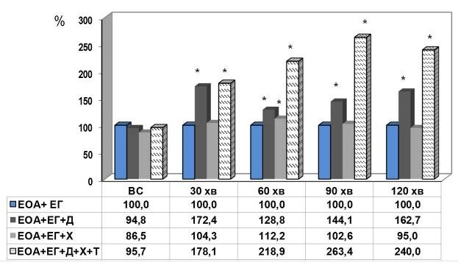
Рис. 7.6. Зміни больового порогу в тесті електрошкірного подразнення хвоста щура при призначенні лікарських засобів (у % відносно групи ЕОА + ЕГ).
Примітка. * – р < 0,05 по відношенню до показника групи активного контролю (ЕОА + ЕГ).

Отже, досліджувана комбінація (диклофенак натрію + хондроїтину сульфат + L-тироксин) проявляє більш виражену аналгетичну активність у тесті, який відображає надсегментарний рівень аналгезії, ніж її складові компоненти.

7.2.2. Оцінка аналгетичної активності досліджуваних препаратів методом термоподразнення хвоста у щурів

Результати досліджень аналгетичної активності досліджуваних препаратів методом термоподразнення хвоста у щурів наведені в табл. 7.7.
Як видно з табл. 7.7, препарат диклофенак натрію при внутрішньошлунковому одноразовому введенні у дозі 10 мг/кг показав максимальну знеболювальну активність на 90 хвилині експерименту, що проявлялося у зменшенні імерсії хвоста у 1,67 рази (р < 0,05).

Таблиця 7.7
Вплив досліджуваної комбінації на больовий поріг в тесті термоподразнення хвоста щура, M±m
Групи тварин  (n=40) | Первинна захисна реакція, сек
Групи тварин  (n=40) | ВС | 30 хв | 60 хв | 90 хв | 120 хв
Група ЕОА + ЕГ  (n=10) | 4,3  ±0,3 | 4,5  ±0,3 | 4,4  ±0,2 | 4,3  ±0,4 | 4,7  ±0,4
ЕОА+ЕГ + Диклофенак натрію  10 мг/ кг (n=10) | 4,6  ±0,7 | 5,6  ±0,9 | 6,7*¤  ±0,6 | 7,68*¤  ±0,3 | 5,5  ±0,5
ЕОА+ЕГ + Хондроїтин сульфат  35 мг/кг (n=10) | 4,2  ±0,3 | 4,6  ±0,6 | 5,0*  ±0,2 | 4,6  ±0,5 | 4,5  ±0,6
ЕОА+ЕГ + Диклофенак натрію  10 мг/ кг + Хондроїтин сульфат  35 мг/кг + L-тироксин (n=10) | 4,1  ±0,4 | 4,9  ±0,8 | 7,1*¤  ±0,4 | 7,4*¤  ±0,3 | 5,4*  ±0,3

Примітки: * - р < 0,05 по відношенню до ПБЧ у вихідному стані (ВС);
¤ - р < 0,05 у порівнянні з показниками групи активного контролю (ЕОА+ЕГ).

Другий складовий компонент - хондроїтин сульфат в цьому тесті показав себе більш слабким анальгетиком. Спостерігалось статистично значиме (р < 0,05) підвищення порога болю у 1,19 рази після його одноразового введення та спостерігалося воно тільки на 60 хвилині після введення (табл. 7.7).
Комбінація зазначених препаратів в досліджуваних дозах виявляла більш виражену, у порівнянні з диклофенаком натрію, знеболювальну дію. Так, больовий поріг на фоні введення комбінації препаратів підвищувався на 60-й хвилині у 1,73 рази (р < 0,05), достигаючи максимуму на 90 хвилині після введення.
Зміни больового порогу в тесті термоподразнення хвоста щура при призначенні лікарських засобів по відношенню до відповідних показників групи активного контролю (ЕОА + ЕГ) представлені на рис. 7.7.
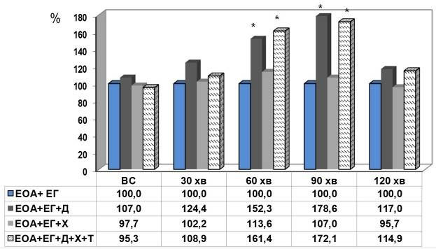
Рис. 7.7. Зміни больового порогу в тесті термоподразнення хвоста щура при призначенні лікарських засобів (у % відносно групи ЕОА + ЕГ).
Примітка. * – р < 0,05 по відношенню до показника групи активного контролю (ЕОА + ЕГ).

Швидка рефлекторна реакція відсмикування хвоста здійснюється в основному із залученням спінальних механізмів. Тому гальмування цього рефлексу демонструє можливості спінальної аналгезії, яка добре виражена при використанні даної комбінації (табл. 7.7).
Таким чином, встановлено, що комбінація, яка містить диклофенак натрію, хондроїтину сульфат та L-тироксин, виявляла більш виражений знеболювальний ефект, який перевищував за силою аналгезуючу дію, яка надається монопрепаратами комбінації.

7.2.3. Дослідження аналгетичної активності досліджуваної комбінації на моделі «оцтовокислих корчів»

Для вивчення периферичних механізмів аналгетичної дії досліджуваної комбінації препаратів нами використана модель периферичного болю - «оцтовокислі корчі», в основі яких лежить хімічне больове подразнення [360].
Як показали дослідження, введення диклофенаку натрію призводило до істотного зниження кількості «оцтовокислих корчів» у 2,96 рази (р < 0,001). У меншій мірі досліджуваний показник знижувався на тлі введення хондроїтину сульфату, де редукція корчів склала 1,47 рази (р < 0,001) (табл. 7.8).
Введення комбінації препаратів, як і в попередніх серіях спостережень, показала найбільш сильний знеболювальний ефект. При одноразовому введенні диклофенаку натрію, хондроїтину сульфату та L-тироксину, у 7,7 разів (р < 0,001) зменшилася ймовірність появи «корчів» у тварин після введення 0,6% оцтової кислоти (табл. 7.8).

Таблиця 7.8
Вплив досліджуваної комбінації на поріг болю в умовах моделі «оцтовокислих корчів» у щурів, M±m
Групи (n=40) | Середня кількість «корчів»
ЕОА + ЕГ (n=10) | 49,8  ±2,1
ЕОА+ЕГ + Диклофенак натрію  10 мг/кг (n=10) | 16,8*  ±2,9
ЕОА+ЕГ + Хондроїтин сульфат  35 мг/кг (n=10) | 33,9*  ±3,8
ЕОА + ЕГ + Диклофенак натрію 10 мг/ кг + Хондроїтин сульфат 35 мг/кг + L-тироксин (n=10) | 6,5*  ±0,9
Примітка. * - р < 0,001 у порівнянні з показниками групи активного контролю (ЕОА+ЕГ).

Таким чином, задана комбінація - диклофенак натрію, хондроїтин сульфат та L-тироксин при одноразовому введенні має виражений аналгетичний ефект, який за силою дії перевершує дію препарат-компонентів комбінації.
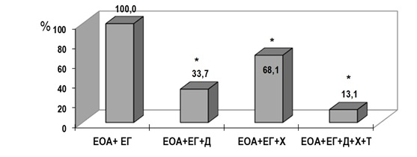
Рис. 7.8. Зміни больового порогу в умовах моделі «оцтовокислих корчів» у щурів при призначенні лікарських засобів (у % відносно групи ЕОА + ЕГ).
Примітка. * – р < 0,001 по відношенню до показника групи активного контролю (ЕОА + ЕГ).
Встановлено, що після одноразового внутрішньошлункового введення диклофенаку натрію, хондроїтину сульфату та L-тироксину зменшується ймовірність появи «корчів» у тварин у 7,7 разів (р < 0,001) відносно групи активного контролю (ЕОА+ЕГ).

7.3. Біофармацевтичний аналіз взаємодії компонентів комбінованого засобу: диклофенак натрію, хондроїтин сульфат та L-тироксин при експериментальному остеоартрозі на тлі гіпотиреозу

У підрозділі описані результати дослідження біофармацевтичної взаємодії диклофенаку натрію, хондроїтину сульфату та L-тироксину, як компонентів фармакотерапії проявів остеоартрозу на фоні гіпотиреозу, що проведені за допомогою комп’ютерної програми ACD/pKa DB.
Для дослідження біофармацевтичної взаємодії комбінованого засобу, що складається з диклофенаку натрію, хондроїтину сульфату та L-тироксину з використанням комп’ютерної програми ACD/pKa DB проведений послідовний аналіз їх потенційних взаємних впливів на різних рівнях – фізичному, хімічному та фізико-хімічному, а також оцінена фармакокінетична та фармакологічна сумісність компонентів [275, 462].
Для вирішення встановлених задач та реалізації етапів дослідження з оцінки можливості використання у комбінованому вигляді трьох лікарських засобів – L-тироксину (левотироксину), хондроїтіну-4 сульфату та диклофенаку натрію були:
1. Досліджені фізико-хімічні властивості сполук;
2. Вивчені ймовірні хімічні реакції у які можуть вступати зазначені сполуки завдяки наявності відповідних функціональних груп;
3. Вивчені фармакокінетичні та фармакологічні взаємодії, що реалізуються переважно через вплив на однакові чи пов’язані між собою біохімічні, рецепторні та функціональні системи.

7.3.1. Дослідження фізико-хімічних властивостей хондроїтину сульфату

За допомогою комп’ютерної програми ACD/pKa DB встановлено, що хондроїтину-4 сульфат являє собою полімерну сполуку, елементарною ланкою ланцюгу якого є структура сульфітованого глюкозаміну (рис. 7.9 та 7.10).
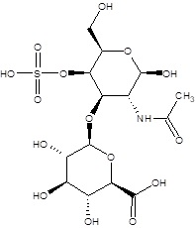
Рис. 7.9. Показана хімічна будова хондроїтину сульфату.
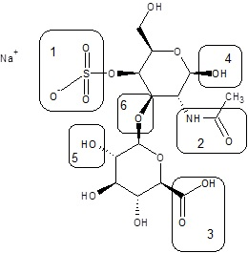
Рис. 7.10. Функціональні групи хондроїтину сульфату.

З огляду на поліфункціональну природу сполуки, у програмі ACD/pKa DB виділено шість основних груп, з якими можливо створення хімічних реакцій та, які обумовлюють можливі хімічні взаємодії. Перш за все, це сульфатна група (1), що як залишок сильної кислоти, здатна до депротонування та прояву кислих властивостей і схильна до утворення солей (рис. 7.11).
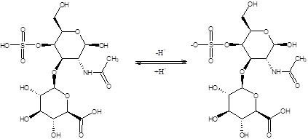

Рис. 7.11. Хімічні реакції сульфатної групи.

За допомогою програми ACD/pKa DB встановлено, що другою є амідна група (2), азот якої проявляє основні властивості та здатний до протонування, що обумовлює схильність сполуки до депротонування та прояву слабких кислих властивостей, особливо з іонами важких металів (рис. 7.12).

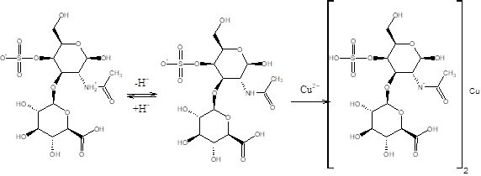
Рис. 7.12. Хімічні реакції амідної групи.

На підставі аналізу хімічних реакцій у програмі ACD/pKa DB встановлено, що амідна група здатна до гідролізу з утворенням відповідного деацетильованого похідного. Проте цей процес зазвичай можливий лише в умовах сильнокислого середовища (протони виступають у якості каталізаторів) та при підвищеній температурі (рис. 7.13).

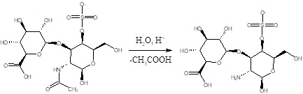

Рис. 7.13. Гідроліз амідної групи.

За допомогою програми ACD/pKa DB встановлено, що третьою групою є карбоксильна (3), яка у молекулі хондроїтину належить до тих, що обумовлює кислотні властивості сполуки. Проте у порівнянні із залишком сірчаної кислоти карбоксильна група сполуки не має сильних кислотних властивостей, хоча за її активності можливе утворення солей та ефірів. Ця реакція є зворотною та у природних умовах її рівновага має зсув вліво, тобто, шляхом спонтанного гідролізу або під впливом неспецифічних ензимів – естераз відбувається процес гідролізу естерів (рис. 7.14).

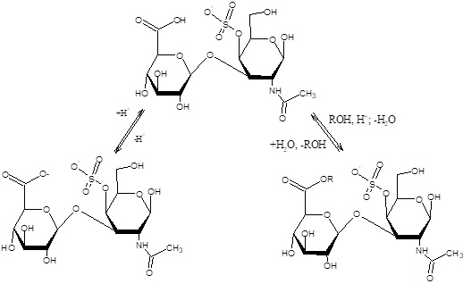
Рис. 7.14. Процес гідролізу естерів.

За допомогою програми ACD/pKa DB встановлено, що функціональні групи (4) та (5) хондроїтину сульфату представлені гідроксилами залишків цукрів та, як гідроксильні групи, вони не тільки можуть депротонуватись при високому значенні рН, але й вступати у відповідні реакції спиртів, до яких перш за все слід віднести реакцію етерифікації (утворення естеру при взаємодії з органічною кислотою) (рис. 7.15).

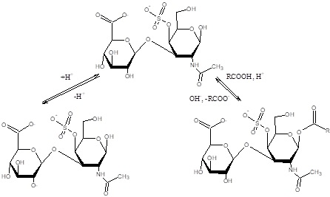
Рис. 7.15. Процес етерифікації.

Як було визначено вище, реакція етерифікації, є зворотною та у присутності води, а особливо у лужному середовищі має зсув вліво, до утворення вихідних сполук. Втім, за умов незначної кількості води (наприклад, при змішувані твердих порошків із низьким вмістом вологи) ймовірність даної реакції підвищується (рис. 7.15).
Подальше дослідження у програмі ACD/pKa DB показало, що шостою функціональною групою хондроїтину сульфату є етерний зв’язок, який утворений за допомогою напівацетального гідроксилу (6). На відміну від звичайного етерного зв’язку цей зв’язок здатний піддаватись гідролізу у кислому середовищі (рис. 7.16).

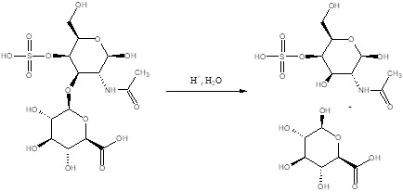
Рис. 7.16. Процес етерифікації.

За допомогою програми ACD/pKa DB встановлено, що кислотний гідроліз хондроїтин-4 сульфату перебігає переважно при підвищеній температурі та при високій концентрації кислоти, тому в умовах, наближених до фізіологічних ймовірність гідролізу є низькою.
З огляду на вищеозначене у програмі ACD/pKa DB встановлено, що кислотність середовища у значному ступені впливатиме на можливість перебігання тих чи інших хімічних процесів. Також залежно від рН вихідна сполука може існувати у певних протонованих формах, що й обумовлюватиме такі властивості, як розчинність у водному середовищі, ліпофільність, здатність утворювати комплексний зв’язок тощо.
Виходячи з цього у програмі ACD/pKa DB була досліджена можливість та умови існування певних протонованих форм хондроїтину сульфату, що характеризуються величинами констант іонізації (рис. 7.17 та табл. 7.9).

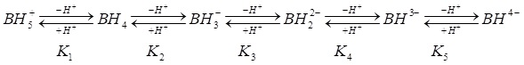

Рис. 7.17. Протоновані форми хондроїтину сульфату у стані рівноваги.

Таблиця 7.9
Фізико-хімічні параметри протолітичних форм хондроїтину-4 сульфату
Показник | Протолітичні форми, №
Показник | {1} | {2} | {3} | {4} | {5} | {6}
logP | -4,47±0,8 | - | - | - | - | -
logD |  | -8,22±1,0 | -7,97±1,0 | -6,47±1,0 | - | -
pKa | -3,64±0,18 | -2,7±0,7  (K₁) | 2,8±0,7  (K₂) | 11,67±0,7  (K₃) | 12,92±0,7  (K₄) | 14,14±0,7  (K₅)
Кількість донорів протонів | 5 | 4 | 3 | 2 | 1 | 0
Кількість акцепторів протонів | 0 | 1 | 2 | 3 | 4 | 5

Як видно з рис. 7.17 та табл. 7.9, виходячи з протонованих форм хондроїтину сульфату у стані рівноваги та їх фізико-хімічних параметрів можна виділити декілька протонованих форм, що існують між собою у стані рівноваги та у відносній кількості, яка обумовлена величинами констант іонізації.
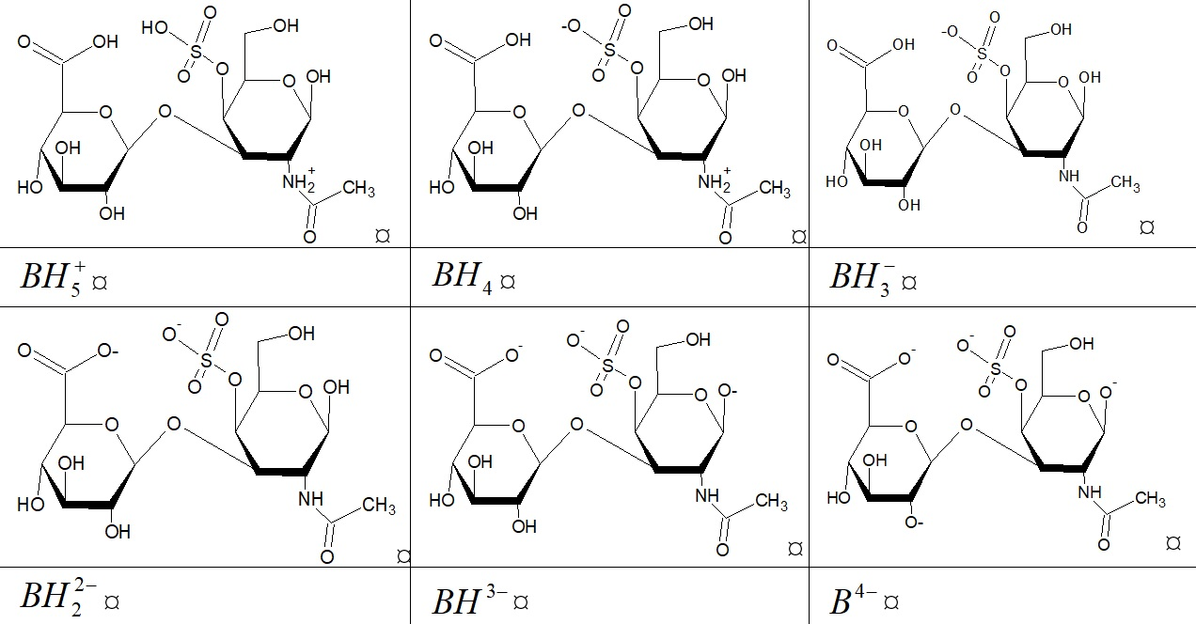
Рис. 7.18. Структури протолітичних форм хондроїтин-4 сульфату.
Як видно з рис. 7.18, незважаючи на потенційну можливість існування п’яти іонізованих форм, у межах фізіологічного рН слід очікувати лише утворення лише деяких з них (рис. 7.18).
За допомогою програми ACD/pKa DB встановлено, що залишок сірчаної кислоти, що являє собою сильну мінеральну кислоту, іонізується при дуже низькому рН (рКа=-3,64±0,18), тому сполука існує переважно у вигляді аніону (що й обумовлює наявність негативного заряду молекули хондроїтину сульфату).
Аналіз у програмі ACD/pKa DB показав, що азот амідної групи здатний до акцепції протону та проявляє лужні властивості лише при досить низьких значеннях рН (рКа=-2,7±0,7) внаслідок того, що кисень карбоксильної групи внаслідок високої електронегативності знижує електронну густину неподіленої електронної пари азоту та значно знижує його основні властивості. Проте, карбоксильна група хондроїтину-4-сульфату здатна депротонуватись (іонізуватись) при більш високому рН, ніж протонування азоту амідної групи (рКа=2,8±0,7), тому з підвищенням рН відсотковий вміст цієї іонізованої форми значно підвищується та у межах рН від 4 до 10 хондроїтину сульфат представлений у вигляді двохосновного аніону (рис. 7.18).
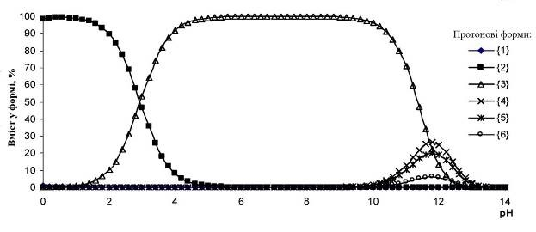
Рис. 7.19. Співвідношення питомого вмісту протонованих форм хондроїтину-4 сульфату залежно від величини рН.

Як видно з рис. 7.19, за допомогою програми ACD/pKa DB визначено, що при подальшому підвищенні рН можливо утворення протонованих форм {4}, {5} та {6}, що виникають завдяки прояву у сильно лужному середовищі кислих властивостей гідроксигруп. Однак згідно програми ACD/pKa DB слід зазначити, що у фізіологічних умовах такі високі значення рН не досягаються.
З огляду на проведене дослідження за допомогою програми ACD/pKa DB встановлено, що кислотно-лужна рівновага, утворення солей та, за певних умов якими є реакції гідролізу та естерифікації, є можливими та очікуваними формами взаємодії хондроїтину-4 сульфату з іншими сполуками на фізико-хімічному та хімічному рівнях.
За допомогою програми ACD/pKa DB визначено, що протонування забезпечує присутність заряду у часток сполуки та обумовлює здатність сполуки перетинати біологічні мембрани, що характеризується величиною її розподілу між органічною та водною фазами (коефіцієнт ліпофільності). Згідно програми ACD/pKa DB коефіцієнт ліпофільності є зазвичай найбільшим для сполуки, що є неіонізованими та із підвищенням заряду й здатності молекули до іонізації знижується внаслідок підвищення розчинності у водному середовищі. Як показало дослідження у програмі ACD/pKa DB від’ємне значення величин ліпофільності для усіх протолітичних форм хондроїтину-4 сульфату підтверджує, що ХС у значно більшому ступені концентрується у воді, ніж у гідрофобному середовищі, завдяки чому слід очікувати низький ступінь проникнення крізь біологічні мембрани.

7.3.2. Дослідження фізико-хімічних властивостей L-тироксину

Встановлено, що L-тироксин (левотироксин) є похідним амінокислоти тирозину та являє собою синтетичний аналог гормону щитоподібної залози тироксину (лівообертаючий оптичний ізомер) і є поліфункціональною сполукою [275].
Аналіз властивостей за допомогою програми ACD/pKa DB показав, що як амінокислота, левотироксин проявляє амфотерні властивості, оскільки в його структурі присутня як кислотна карбоксильна (1), так й основна аміногрупа (2). До того ж, фенольний гідроксил (3) також є слабкою кислотою і також виявляє кислотні властивості.
За допомогою програми ACD/pKa DB встановлено, що як кислота левотироксин здатний утворювати солі. Оскільки фенольний гідроксил у складі сполуки є значно слабшим ніж карбоксильна група, насамперед утворюється сіль карбонової кислоти (рис. 7.20).
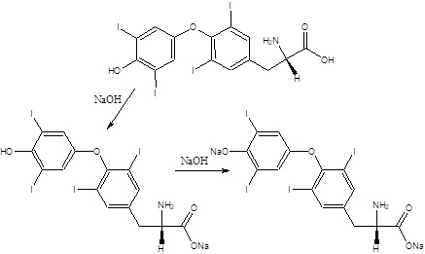
Рис. 7.20. Утворення солі карбонової кислоти тироксином.

Аналіз у програмі ACD/pKa DB встановив, що поєднання у одній молекулі кислотно-лужних властивостей обумовлює загальну для всіх амінокислот здатність існувати у вигляді цвіттеріону (біполярного іону) (табл. 7.10).
Таблиця 7.10
Фізико-хімічні параметри протолітичних форм левотироксину
Показник | Протолітичні форми
logP | - | 5,93±0,42  2,4 | - | -
logD | 3,43±0,1 | - | 2,18±1,0 | 2,78±1,0
pKa | 2,12±0,3 (K₁) | - | 6,91±0,25 (K₂) | 8,94±0,45 (K₂)
Кількість донорів водневого зв’язку | 3 | 2 | 1 | 0
Кількість акцепторів водневого зв’язку | 4 | 5 | 6 | 7

За допомогою програми ACD/pKa DB встановлено, що як похідне α-амінокислоти левотироксин може вступати у реакцію міжмолекулярної конденсації (самоацилювання) з утворенням відповідного дікетопіперазіну (рис. 7.21).

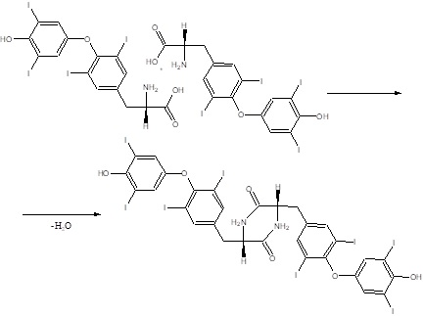
Рис. 7.21. Реакція міжмолекулярної конденсації (самоацилювання) тироксину з утворенням відповідного дікетопіперазіну.
За допомогою програми ACD/pKa DB визначено, що реакції карбоксильної групи тироксину також включають утворення естерів при взаємодії зі сполуками, що мають спиртову групу (рис. 7. 7.22).

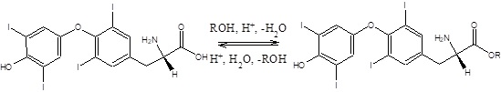

Рис. 7.22. Реакції карбоксильної групи тироксину.

У програмі ACD/pKa DB доведено, що реакція естерифікації тироксину каталізується кислотами (протони), тому може мати місце лише при їх наявності та за умов зменшення кількості води. Проте, як було визначено, естери, що утворюються, легко піддаються гідролізу з виділенням вихідних сполук.
Аналіз за допомогою програми ACD/pKa DB показав, що фенольні сполуки, особливо у формі аніонів, можуть окислюватись з утворенням відповідних хінонів, однак присутність етерного кисню у пара-положенні визначає лише утворення наступної окисленої оксонієвої форми, формування якої можливе лише при реакції із сильними окиснювачами (рис. 7.23).

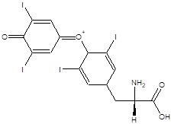

Рис. 7.23. Утворення окисленої оксонієвої форми тироксином.

Проте, як показали дослідження у програмі ACD/pKa DB відповідно до вищенаведеного слід зазначити, що в умовах сумісного використання левотироксину у лікарській формі дана реакція не здійснюватиметься.
За допомогою програми ACD/pKa DB встановлено, що молекула левотироксину здатна існувати як у неіонізованому вигляді, так й у протонованих формах, рівновага та співвідношення між якими визначається величиною констант іонізації та фізико-хімічними властивостями сполуки (рис. 7.24, рис. 7.25 та табл. 7.10).
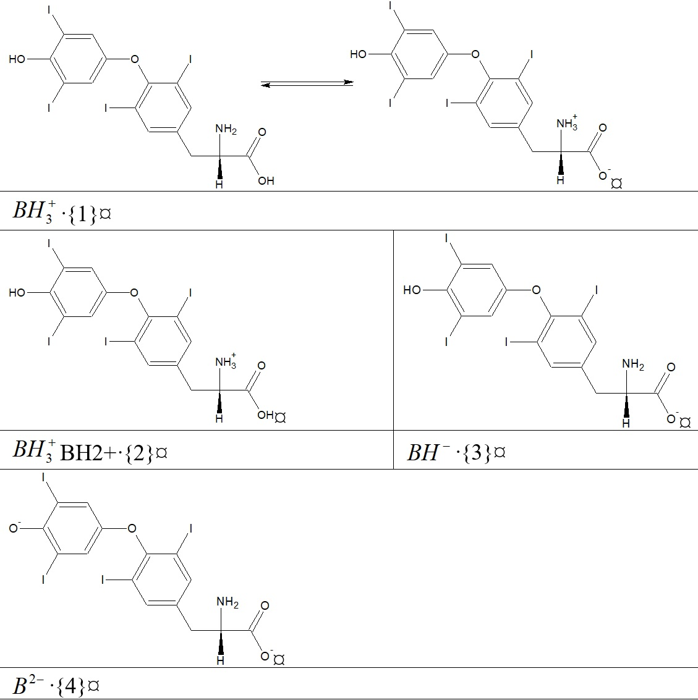
Рис. 7.24. Функціональні групи у молекулі левотироксину та його протолітичні форми.
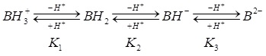
Рис. 7.25. Протоновані форми левотироксину у стані рівноваги.

За допомогою програми ACD/pKa DB визначено, що дисоціація карбоксильної групи відбувається вже при рН ˃ 2,2 (рКа = 2,12±0,3), тоді як депротонування аміногрупи лише при рН вищіх за 7,0 (рКа=6,91±0,25). Завдяки цьому існування левотироксину можливе у вигляді цвіттеріону при фізіологічному рН (у крові 7,4). Проте, повна дисоціація фенольного гідроксилу відбувається при значно вищому рН (рКа = 8,94±0,45), але при фізіологічних умовах левотироксин переважно існує у вигляді двозарядного аніону із протонованою аміногрупою (рис. 7.26, {4}).

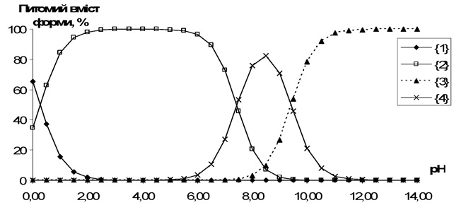
Рис. 7.26. Питоме співвідношення між протонованими формами левотироксину залежно від величини рН.

З огляду на вищеозначене у програмі ACD/pKa DB встановлено, що незважаючи на наявність заряду молекули величина ліпофільності, як неіонізованої (logP = 2,4), так й протонованих форм левотироксину є досить високою (logD~2,5), що передбачає можливість сполуки легко перетинати біологічні бар’єри. За допомогою програми ACD/pKa DB визначено, що причиною відносно високої ліпофільності сполуки є наявність ароматичної системи та великих за розміром атомів йоду у молекулі левотироксину.

7.3.3. Дослідження фізико-хімічних властивостей диклофенаку натрія

Аналіз у програмі ACD/pKa DB показав, що диклофенак натрію за своєю будовою є біфункціональною сполукою, що містить у своїй структурі вторинну аміногрупу та карбоксильну групу у вигляді її солі з іоном натрію (рис. 7.27).

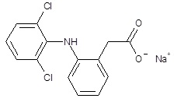
Рис. 7.27. Хімічна будова диклофенаку натрію.

За допомогою програми ACD/pKa DB встановлено, що хімічні властивості диклофенаку натрію можуть бути обумовлені, перш за все, властивостями цих реакційних центрів.
Подальшим дослідженням у програмі ACD/pKa DB визначені активні групи диклофенаку натрія та вивчені можливі хімічні реакції. Так, аналіз показав, що до реакцій карбоксильної групи відноситься реакція декарбоксилювання, яка є основним шляхом перетворення молекули диклофенаку натрію (рис. 7.28).

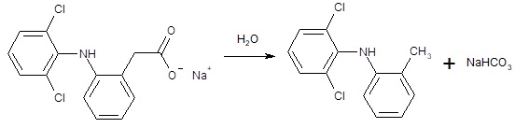
Рис. 7.28. Шляхи перетворення молекули диклофенаку натрію.

Проте, як показали дослідження у програмі ACD/pKa DB слід зазначити що зазвичай дана реакція має місце при високих температурах у присутності луг, або відбувається в організмі під впливом специфічних каталізаторів - ензимів (декарбоксилази). Однак механізм декарбоксилювання під впливом ензимів передбачає утворення проміжного комплексу, що можливе лише при наявності аміно- або кетонної групи у α положенні до карбоксильної групи, тому така реакція в умовах організму не очікується.
За допомогою програми ACD/pKa DB визначено, що як сіль карбонової кислоти диклофенак натрію може вступати у взаємодію з сильними кислотами з утворенням 2-[(2,6-діхлорфеніл)-аміно]феніл оцтової кислоти (рис. 7.29).

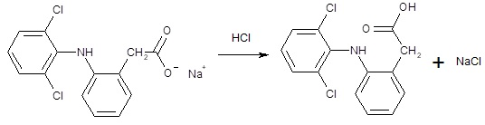
Рис. 7.29. Взаємодія диклофенаку натрію з сильними кислотами.

За допомогою програми ACD/pKa DB доведено, що дана реакція є варіантом кислотно-лужної рівноваги, має місце при зміні рівня рН та залежить від величини константи іонізації сполуки. Відповідно до цього кислотно-лужні властивості диклофенаку натрію будуть розглянуті нижче.
За допомогою програми ACD/pKa DB визначено, що до реакцій аміногрупи диклофенаку натрію відноситься реакція ацилювання, а наявність карбоксильної групи, що розташовується поряд із вторинною аміногрупою, може призводити до утворення циклічного аміду (рис. 7.30).

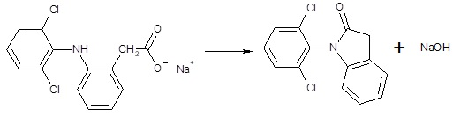
Рис. 7.30. Утворення циклічного аміду диклофенаком натрію.

Подальший аналіз у програмі ACD/pKa DB встановив, що до реакцій аміногрупи диклофенаку натрію відноситься також реакція окислення. Визначено, що вторинна аміногрупа диклофенаку натрію може піддаватись окисленню (кисень повітря, перекисни сполуки, наприклад перекис водню) з утворенням відповідного гідроксиламіну (рис. 7.31).

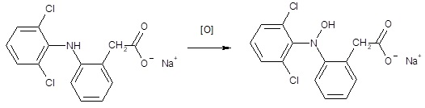
Рис. 7.31. Взаємодія диклофенаку натрію при окислені.

Аналіз у програмі ACD/pKa DB показав, що молекула диклофенаку натрію містить іонізовану карбоксильну групу та у водному середовищі може існувати у двох протолітичних формах (рис. 7.32).
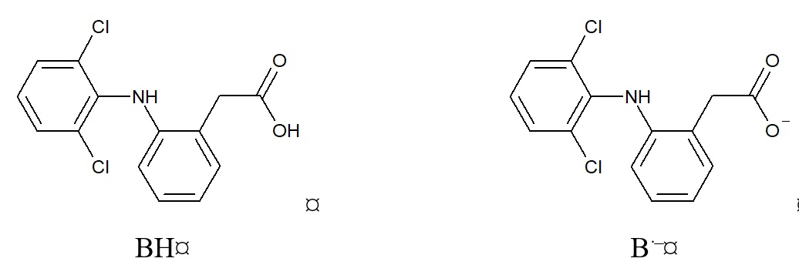
Рис. 7.32. Протолітичні форми диклофенаку натрія у водному середовищі.

За допомогою програми ACD/pKa DB встановлено, що обидві формі у розчині знаходяться між собою у протолітичній рівновазі, а значення протолітичної константи для диклофенаку натрію складає рК_{a} = 3,8 (табл. 7.11).
Таблица 7.11
Фізико-хімічні параметри протолітичних форм диклофенаку натрію
Параметр | Форма [BH] {1} | Форма [B–] {2} | Примітка
рК_{a} | 3,8 |  | Розрахунок (ACD/logP)
LogP | 4,06 | 0,31 | Розрахунок (ACD/logP)
Кількість груп донорів протону | 2 | 1 | Розрахунок (ACD/logP)
Кількість груп акцепторів протону | 3 | 4 | Розрахунок (ACD/logP)
Розчинність, г/л (25°С) |  | 44,6 | Розрахунок (ACD/logP)

За допомогою програми ACD/pKa DB визначено, що внаслідок низького значення константи іонізації при фізіологічних умовах диклофенак натрію знаходиться у іонізованій формі, що у значному ступені розчинна у воді. Втім, зворотність реакції протонування обумовлює також присутність певної його фракції й у неіонізованому стані (рис. 7.33) із більш високим значенням ліпофільності (logP = 4,06), яка легко перетинає біологічні бар’єри та гідрофобні ділянки біомембран.

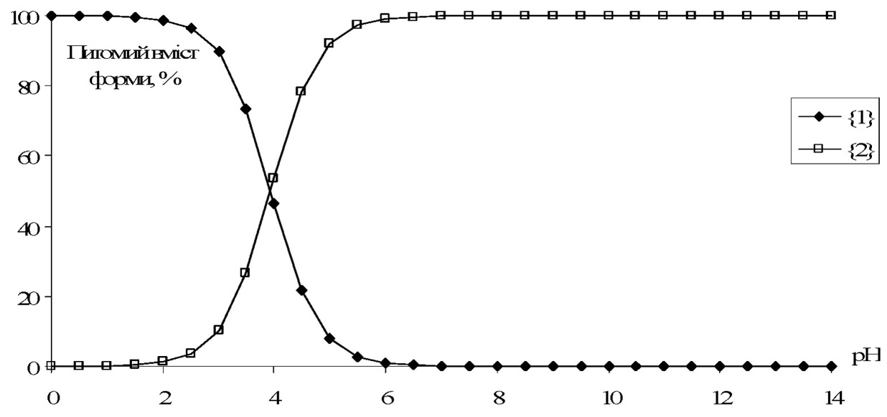
Рис. 7.33. Питомий вміст протонованих форм диклофенаку натрію залежно від величини рН.

Таким чином, виходячи з проведеного дослідження фізико-хімічних та хімічних властивостей хондроїтин-4 сульфату, левотироксину та диклофенаку натрію за допомогою програми ACD/pKa DB визначена можливість переважно зворотних кислотно-лужних взаємодій. У програмі ACD/pKa DB встановлено, що ймовірність інших, сильних та незворотних реакцій є дуже низькою та за звичайних умов (температура, вологість, відсутність жорстких умов, що сприяють перебіганню реакцій, та сильних луг чи кислот та ін.) фізичні суміші цих сполук очікувано не піддаватимуться взаємодіям, які призводитимуть до глибоких деструктивних змін. За допомогою програми ACD/pKa DB визначено, що хондроїтину сульфат та диклофенак натрію існують та використовуються у фармацевтичній практиці у вигляді більш стабільних натрієвих солей, а оскільки відповідні їм кислоти є більш сильними у порівнянні з левотироксином, то між ними не очікується також обмінних процесів.
На підставі проведеного дослідження фізико-хімічних властивостей сполук, можна стверджувати, що можливість взаємодії диклофенаку натрію, хондроїтин-4 сульфату та левотироксину на фармацевтичному рівні цілком виключена.

7.3.4. Дослідження біофармацевтичної взаємодії диклофенаку натрію, хондроїтину сульфату та L-тироксину на біологічному рівні

Відомо, що на біологічному рівні взаємодія між декількома сполуками може реалізуватись як впливами на фармакокінетичні процеси (етапи всмоктування, розподілу, біотрансформації чи екскреції), так й через фізіологічні механізми розвитку фармакодинамічних ефектів [275].
Взагалі абсорбція сполук з шлунково-кишкового тракту здійснюється або шляхом простої дифузії (міжклітинним та трансклітинним шляхами), або за допомогою поліпшеної дифузії чи активного транспорту. Перші два механізми транспорту діють за градієнтом концентрації, тоді як останній здатний переносити молекули сполук від низької концентрації до більш високої, але витрачає при цьому енергію. Активний транспорт та переважно поліпшена дифузія здебільшого використовуються для переносу крізь біологічні бар’єри ендогенних сполук, або тих, що мають споріднені фрагменти, завдяки яким ці молекули можуть використовувати однакові транспортні системи. Навпаки, сполуки, що долають біологічні бар’єри шляхом простої дифузії на етапі абсорбції, не чинять взаємодій з іншими сполуками, тому для них можна не очікувати взаємодії на етапі абсорбції [275].
Аналіз за допомогою програми ACD/pKa DB показав, що на етапі всмоктування з шлунково-кишкового тракту диклофенак натрію, хондроїтину сульфат та L-тироксин використовують просту дифузію. Так, хондроїтин-4 сульфат, як компонент хрящів та сполученої тканини, існує у вигляді полімеру та піддається частковому гідролізу з вивільненням хондроїтин-4 сульфату. Диклофенак натрію, як екзогенна сполука, також потрапляє через кишкову стінку шляхом простої дифузії. Левотироксин, незважаючи на подібність до ендогенної сполуки, також абсорбується шляхом активного транспорту (тироксин синтезується de novo в організмі, а не всмоктується з їжі).
За допомогою програми ACD/pKa DB встановлено, що диклофенак натрію, хондроїтину сульфат та L-тироксин мають у своїй структурі карбоксильну групу, тому можуть використовувати систему транспорту органічних аніонів, як неспецифічний шлях потрапляння до внутрішнього середовища. Проте ця система експресується у досить великій кількості у апікальній частині ентероцитів, тому по-перше, не слід очікувати досягнення її насичення при сумісному введенні сполук, а по-друге карбоксильна група хондроїтину-4 сульфату поєднана з досить великою молекулою, транспорт якої є ускладненим. Тому на етапі всмоктування з ШКТ взаємодія між цими сполуками є виключною.
Аналіз у програмі ACD/pKa DB показників біодоступності диклофенаку натрію, хондроїтину сульфату та L-тироксину визначив, що ці сполуки у різному ступені піддаються біотрансформації, тому необхідним є аналіз можливості їх взаємодії на даному етапі (табл. 7.12).

Таблиця 7.12
Фармакокінетичні характеристики хондроїтину-4 сульфату, диклофенаку натрію та L-тироксину
Параметр | Хондроїтину сульфат | Диклофенак натрію | L-тироксин
1 | 2 | 3 | 4
Біодоступність при пероральному прийомі | 15-24% | ~65% | 50-80%

Продовження таблиці 7.12
1 | 2 | 3 | 4
Механізм транспорту через біологічні бар’єри | Проста дифузія  Парацелюлярний транспорт | Проста дифузія  Активний транспорт (транспортер органічних аніонів – ОАТ) | 1) Тиреоїдний-гормон-зв’язуючий протеїн (транстиретин)  Ймовірно транспортує тироксин з системного кровообігу до мозку.  2) Тироксин-зв’язуючий глобулін  3) Сироватковий альбумін  4) Трансмембраний транспортер тиреоїдного гормону (Переносник сімейства органічних аніонів 1C1)  5) Активний транспорт (транспортер органічних аніонів – ОАТ)
Ферменти, що здійснюють метаболізм | Карбогідрат (N-ацетілгалактозамін 4-сульфат 6-О) сульфотрансфераза 15 (CHST15);  N-ацетілгалактозамін-6-сульфат сульфатаза (GALNS) | УДФ-глюкуро-нозілтрансфераза, CYP2В7, CYP3А4, CYP2С9 | CYP2C8,  УДФ-глюкуроносульфотрансфераза  CYP2C9 (4-гідроксилювання)

Продовження таблиці 7.12
1 | 2 | 3 | 4
Зв’язування з білками плазми крові | 0,25% | - | 99%
Час напівелімінації | 15 годин | 1-2 години | 6-8 діб
Біомішень та механізм дії | Гальмування активності NO-синтази, ЦОГ-2, мікросомальної простагландинсинтази  Анаболічний ефект хондроїтин-4 сульфату ймовірно реалізується через гальмування MMП-1, 3 та 13, а також ADAMTS-4 та 5 (дезінтегріни та тромбоспонгінові металопротеази) | Гальмування ферменту ЦОГ  Пригнічення синтезу простагландинів | Ізоформа α-1 тиреоїдного ядерного рецептору, яка може діяти, як репрессор чи активатор транскриптину. Високоафінний рецептор для тиреоїдних гормонів, що включають Т3 та Т4

За допомогою програми ACD/pKa DB встановлено, що ензими та біотрансформаційні системи, що залучені до метаболізму кожної із сполук, є різними, не мають окремої специфічності та мають високу активність в організмі. Так, ізоформи цитохрому CYP2С9, що здійснюють ароматичне гідроксилювання, мають високу активність, оскільки приймають участь у першій фазі метаболізму (функціонуванні) різних за структурою сполук. Аналогічно УДФ-глюкуронілтрансфераза та глюкуроносульфотрансфераза, що виконують синтез кон’югатів (друга фаза метаболізму) не є субстрат-специфічними, внаслідок чого для вказаної комбінації сполук не очікується взаємодія на метаболічному рівні.
Відомо, що розподіл сполук між органами та тканинами може бути як пасивним процесом, напрямок якого визначається фізико-хімічними властивостями речовин, так й активним, якщо у ньому задіяні активні переносники [275]. Аналіз показав, що з досліджуваних сполук лише левотироксин використовує специфічні транспортні системи, оскільки його дія реалізується через вплив на генетичний апарат клітини та процеси транскрипції. Відсутність можливої взаємодії між ними також підтверджується різним ступенем зв’язування з білками плазми крові, переважно – альбуміном, який виконує транспортну функцію для ліпофільних сполук. Встановлено, що лише левотироксин у досить великому ступені зв’язується та транспортується альбуміном, тоді як водорозчинні хондроїтин-4 сульфат та диклофенак натрію (як зазначалось, за фізіологічних умов вони існують у вигляді гідрофільних аніонів) майже не взаємодіють із альбуміном. Результатом цього також є різна величина часу напівелімінації – більш водорозчинні сполуки, що у подальшому можуть утворювати глюкуронові чи сульфатні кон’югати, мають менший час напівелімінації, ніж високоліпофільний левотироксин.
Визначено, що екскреція хондроїтину-4 сульфату, диклофенаку натрію і L-тироксину та їх метаболітів здійснюється переважно із сечею та, у вигляді кон’югатів, частково із калом. Оскільки для жодної із сполук не виявлено специфічних та унікальних транспортних систем, також слід визначити, що екскреція їх відбувається незалежними процесами, а їх вплив на інші не очікується.
Проведений аналіз за допомогою програми ACD/pKa DB показав, що взаємодія на рівні реалізації біологічної відповіді є кінцевим та найважливішим етапом сумісного застосування ліків. Поєднане використання декількох активних сполук може дозволити знизити їх дозу, зменшуючи ризик розвитку побічних дій, токсичних ефектів при передозуванні. За умов антагоністичної дії можливий антидотний ефект, або, у рідких випадках, навіть зміна спрямованості кінцевої біологічної відповіді. Тому аналіз взаємодії на фармакодинамічному рівні є одним з необхідних при оцінці можливості застосування комбінації ліків [462].
Дослідження у програмі ACD/pKa DB показало, що біологічні мішені хондроїтину-4 сульфату, диклофенаку натрію і L-тироксину мають різні напрямки біологічної дії та цільовий фармакологічний ефект. Так, диклофенак натрію є класичним інгібітором циклооксигенази 1 та 2 типу (ЦОГ-1 та ЦОГ-2) і його ефектами через пригнічення активності цього ензиму та зменшення синтезу простагландинів є переважно знеболююча та протизапальна дія, левотироксин у низьких дозах має анаболічний ефект, прискорюючи метаболізм ліпідів, вуглеводів та білків, а хондроїтину-4 сульфат виступає переважно, як хондропротектор [360, 462].
З огляду на вищезазначене можна стверджувати, що на рівні фармакологічної взаємодії можна очікувати поєднаного та односпрямованого впливу комбінованого застосування активних речовин (хондроїтину-4 сульфату, диклофенаку натрію і L-тироксину), зокрема, при порушеннях синтезу хрящової тканини, для відновлення структур сполучної тканини та для комплексного етіотропного та симптоматичного лікування остеоартрозу, гіпотиреозу та пов’язаних з ними станів [360].
На підставі проведеного дослідження фармакологічної ефективності та біофармацевтичного аналізу взаємодії компонентів комбінованого засобу: диклофенак натрію, хондроїтин сульфат та L-тироксин при експериментальному остеоартрозі на тлі гіпотиреозу встановлено, що введення ХС упродовж 28 діб надає позитивний терапевтичний ефект за критерієм зменшення розміру колінних суглобів щурів на 19,8% (р<0,001) порівняно з відповідним показником у групі на початку введення препарату (ВС) [360].
Призначення ХС сприяло відновленню рухової та дослідницької активності щурів у порівнянні з групою активного контролю (ЕОА + ЕГ), що свідчило про позитивний вплив ХС на перебіг коморбідного стану. За призначення ХС достовірно збільшилася кількість досліджених квадратів у 2,13 рази (р<0,001) у порівнянні з групою активного контролю (ЕОА + ЕГ). Кількість стійок та досліджених нірок при призначені ХС достовірно збільшились у 5,67 та 3,46 рази (р<0,001) відповідно у порівнянні з групою активного контролю (ЕОА + ЕГ). Тривожний стан тварин при призначені ХС характеризувався тенденцією до вирівнювання емоціонального фону відносно групи активного контролю [360].
На фоні 28-добового введення ХС (70 доба експерименту) відносно групи активного контролю (ЕОА + ЕГ) відмічалося достовірне зниження (р<0,001) рівня серомукоїдів у 1,55 рази (на 35,4%), сіалових кислот у 1,56 рази (на 36,1%), ГАГ у 1,43 рази (на 30,3%), оксипроліну у 1,98 рази (на 49,5%) та кальцію у 1,65 рази (на 39,3%). Звертає увагу зниження рівня маркеру СТХ II у 1,35 рази (р<0,001) відносно групи активного контролю (ЕОА + ЕГ), що відображає процес деструкції хрящової тканини, зокрема колагену II типу [360].
Аналіз результатів щодо впливу ХС на прояви ОА на фоні ГІТ встановив, що ОА та ГІТ призводять до збільшення морфометричних розмірів уражених суглобів, пригнічення показників рухової, дослідницької та вегетативної активності щурів та змін біохімічних показників у сироватці крові на фоні запалення та дегенеративно-дистрофічного процесу (за рівнем серомукоїдів, сіалових кислот, глікозаміногліканів, оксипроліну, сивороткового кальцію та маркеру СТХ ІІ). Призначення ХС сприяло позитивному впливу на протікання патологічних змін внаслідок коморбідного стану, що характеризувався відновленням морфометричних розмірів уражених суглобів, показників рухової, дослідницької та вегетативної активності щурів та біохімічних показників (за рівнем серомукоїдів, сіалових кислот, глікозаміногліканів, оксипроліну, сивороткового кальцію та маркеру СТХ ІІ) [360].
На підставі отриманих результатів обґрунтована доцільність призначення ХС, як компоненту фармакотерапії при ОА та ГІТ.
Аналіз отриманих результатів встановив, що антиноцицептивна дія за комбінованого застосування диклофенаку натрію + хондроїтину сульфату + L-тироксину проявлялась більш виражено [360, 462].
При оцінці аналгетичної активності досліджуваних препаратів методом термоподразнення хвоста у щурів встановлено, що препарат диклофенак натрію при внутрішньошлунковому одноразовому введенні у дозі 10 мг/кг показав максимальну знеболювальну активність на 90 хвилині експерименту, що проявлялося у зменшенні імерсії хвоста у 1,67 рази (р<0,05) [360].
Дослідження аналгетичної активності за комбінованого застосування ЛЗ (диклофенак натрію + хондроїтину сульфат + L-тироксин) на моделі «оцтовокислих корчів» встановило, що введення диклофенаку натрію призводить до істотного зниження кількості «оцтовокислих корчів» у 2,96 рази (р<0,001). У меншій мірі досліджуваний показник знижувався на тлі введення ХС, де редукція корчів склала 1,47 рази (р<0,001) [360].
Таким чином, аналіз результатів проведених досліджень за комбінованого застосування диклофенаку натрію, ХС та L-тироксину на моделях електрошкірного подразнення хвоста щура, термоподразнення хвоста щура та «оцтовокислих корчів» при одноразовому внутрішньошлунковому введені визначив виражений аналгетичний ефект, що за силою дії перевищував дію окремих препаратів [360, 462].
На підставі біофармацевтичного аналізу взаємодії компонентів комбінованого засобу - диклофенак натрію, хондроїтин сульфат та L-тироксин при експериментальному остеоартрозі на тлі гіпотиреозу встановлено, що використання комбінації L-тироксину, диклофенаку натрію та ХС на фоні ОА та ГІТ доцільно, як з боку фармакологічної активності - спостерігається більш потужний знеболювальний ефект – позитивна фармакодинаміка, так і з боку відсутності біофармацевтичної взаємодії між препаратами - компонентами комбінації - позитивна фармакокінетика. Призначення ХС сприяє позитивному впливу на перебіг патологічних змін за коморбідного стану, що характеризується відновленням морфометричних розмірів уражених суглобів, показників рухової, дослідницької та вегетативної активності щурів та біохімічних показників [360, 462].

РОЗДІЛ 8

МОРФОФУНКЦІОНАЛЬНИЙ СТАН КІСТКОВОЇ ТА ХРЯЩОВОЇ ТКАНИН КОЛІННИХ СУГЛОБІВ ЩУРІВ ЗА УМОВ ЕКСПЕРИМЕНТАЛЬНОГО ОСТЕОАРТРОЗУ ТА ГІПОТИРЕОЗУ

В розділі представлені результати вивчення структурних гістологічних змін кісткової та хрящової тканин на тлі гіпофункції щитоподібної залози, коморбідної патології (остеоартроз на тлі гіпотиреозу) та за умов призначення L-тироксину, диклофенаку натрію та хондроїтину сульфату у експериментальних щурів [108-111, 413].

8.1. Гістоморфологічна структура колінних суглобів щурів при експериментальному гіпотиреозі

В підрозділі описані результати дослідження впливу експериментальної моделі гіпотиреозу на гістологічну структуру кісткової та хрящової тканин колінних суглобів щурів, що визначені за допомогою світової мікроскопії [257, 412, 413].
На початку дослідження всі експериментальні тварини випадковим шляхом розділені на 2 групи:
Група 1 - Інтактні тварини (контрольна група) (10 щурів).
Група 2 - Тварини з експериментальним гіпотиреозом «без лікування» (10 щурів).
При аналізі результатів встановлено, що гістоархітектура колінних суглобів щурів контрольної групи була типовою та відповідала нормальній будові синовіальних суглобів. Так, колінний суглоб був оточений фіброзною капсулою, що складалася із зовнішнього фіброзного та внутрішнього синовіального шарів. Синовіальна оболонка мала складчасту будову та складалася з пухкої сполучної тканини, що містила кровоносні та лімфатичні судини (рис. 8.1).
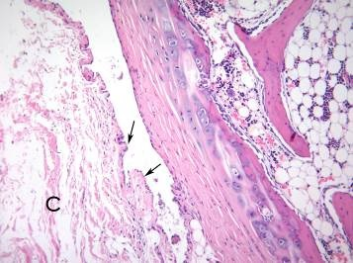
Рис. 8.1. Фрагмент колінного суглоба щура контрольної групи: С – синовіальна оболонка, стрілка – синовіальні клітини. Забарвлення гематоксиліном-еозином, збільшення × 100.

Як видно з рис. 8.1, надхряща має товщину, яка в кілька разів менше товщини основної речовини. Зовнішній шар забарвлений помірно оксифільно, глибокий клітинний шар плавно переходить в основну речовину. Основна речовина хряща представлена групами дрібних клітин, оточених контуром, що відокремлює кожну групу від аморфної речовини. Кількість клітин в групах коливається від 4-х до 10. Деякі групи мають клітини з інтенсивними базофільними ядрами. Межа між хрящовою та кістковою тканиною добре помітний. Остеоцити в складі кісткової тканини розташовуються окремо, мають базофільно пофарбовані округлі ядра. Основна речовина кісткових трабекул забарвлена помірно оксифільно, пластинки кісткової тканини мають впорядковану архітектуру. Між трабекулами проглядаються осередки кісткового мозку та судини.
Взагалі при вивчені гістоморфологічної структури колінних суглобів щурів контрольної групи було визначено, що з боку суглобової порожнини синовіальна оболонка була вистелена кількома шарами синовіальних клітин. Морфологічно та функціонально синовіальні клітини поділялися на два типи: тип А (макрофагоподібні клітини, головною функцією яких є видалення клітинного детриту з синовіальної рідини) та тип В (фібробластоподібні клітини, що здійснюють синтез компонентів синовіальної рідини) (рис.8.2).
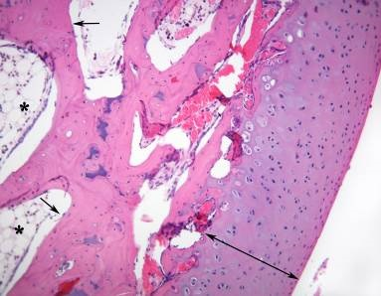
Рис. 8.2. Фрагмент дистального епіфізу стегнової кістки щура контрольної групи: суглобовий хрящ (двобічна стрілка), трабекули губчастої кістки (стрілка), кістковий мозок (зірочка). Забарвлення гематоксиліном-еозином, збільшення × 100.

Суглобовий хрящ дистального епіфізу стегнової кістки щурів контрольної групи мав структуру гіалінового хряща у складі якого переважав позаклітинний матрикс багатий протеогліканами та колагеном ІІ типу і містив чотири зони: поверхневу або тангенціальну (1), транзиторну (2), глибоку або радіальну (3) та зону кальцифікованого (4) хряща (рис. 8.3).
Поверхневий шар суглобового хряща складався зі сплощених поодиноких хондроцитів невеликого розміру, які розташовувались паралельно поверхні хряща. У перехідній зоні візуалізувалися поодинокі округлі хондроцити. Глибокий радіальний шар гіалінового хряща складався з перпендикулярно орієнтованих до суглобової поверхні рядів хондроцитів, що розміщувалися у лакунах, формуючи ізогенні групи. Хондроцити мали бліду базофільну цитоплазму та центрально розташовані округлі ядра. Зона кальцифікованого хряща відділяла радіальний шар від підлеглої субходральної кістки та містила поодинокі хондроцити, що були оточені незвапнованим матриксом, натомість міжклітинний простір цієї зони хряща мав ознаки кальцифікації. На межі звапнованого та незвапнованого хряща чітко відзначалася хвиляста базофільна лінія (tidemark) (рис. 8.3).
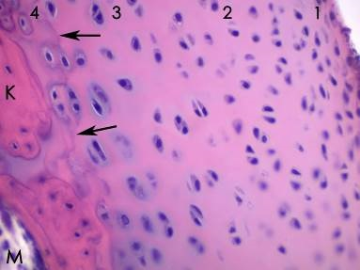
Рис. 8.3. Гістоархітектура колінного суглобового хряща щура контрольної групи: 1 – поверхнева зона, 2 – транзиторна зона, 3 - радіальна зона, 4 - зона кальцифікованого хряща, стрілка – границя звапнованого та незвапнованого хряща, К – кісткова трабекула, М – кістковий мозок. Забарвлення гематоксиліном-еозином, збільшення × 400.

Субхондральна кістка дистального епіфізу стегнової кістки щура була представлена губчастою кісткою, що складалася з кісткових пластинок, які розміщувались під кутом одна до одної, формуючи трабекули, проміжки між якими були заповнені кістковим мозком. Зрілі остеоцити кістки розміщувались у лакунах кісткового матриксу, а зовнішній край трабекул обрамляли клітини-деривати кісткового мозку – остеобласти (рис. 8.1-8.3).
Гістологічний аналіз складових колінного суглоба щурів 2 групи зі змодельованим ГІТ показав, що структура хряща і субхондральної кістки піддається певним змінам (рис. 8.4 та рис. 8.5).
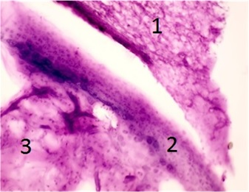
Рис. 8.4. Фрагмент епіфізу стегнової кістки щура з експериментальним ГІТ: 1 - синовіальна капсула; 2 - хрящ; 3 - кісткові трабекули. Забарвлення гематоксиліном-еозином, збільшення × 100.
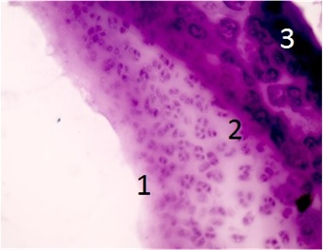
Рис. 8.5. Фрагмент епіфізу стегнової кістки щура з експериментальним ГІТ: 1 - надхряща; 2 - основна речовина хряща; 3 - зона з деструкцією клітин. Забарвлення гематоксиліном-еозином, збільшення × 200.

Як видно з рис. 8.4 та 8.5, синовіальна оболонка різко збільшена в товщині, її структура пухка, неоднорідна, місцями спостерігаються ділянки деструкції. Поверхня надхряща має нерівний край, місцями вакуолізірована. Шари надхряща стерті за рахунок набухання тканини. Основна речовина хряща складається з безлічі дрібних клітин, згрупованих між собою. Глибокі шари мають гіперхромне, базофільне забарвлення аморфної речовини, а також мають місце зони з деструкцією клітин, які забарвлені гіперхромно та їх структуру неможливо розрізнити. Більш поверхневі зони мають просвітлення за рахунок набухання аморфної речовини. Субхондральна кісткова тканина також має зміни хромофільності за рахунок посилення ступеню базофілії деяких трабекул. У деяких поверхневих ділянках кістки визначаються ділянки деструкції (рис. 8.4, 8.5).
При аналізі структури хрящової та кісткової тканини колінних суглобів щурів з ГІТ було встановлено, що є ознаки запалення синовіальної оболонки, порушення структури надхряща з явищами набухання, порушення трофіки глибоких шарів хряща, що супроводжується деструкцією ряду хондроцитів, а також змінами гістохімічних властивостей аморфної речовини. Вираженої деструкції кісткової тканини не спостерігалося, мали місце окремі осередки порушення архітектури кісткових трабекул, переривання суцільності суглобового хряща та склероз субхондральної кістки (рис. 8.6).
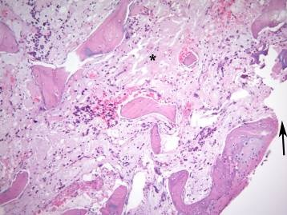
Рис. 8.6. Фрагмент епіфізу стегнової кістки щура з експериментальним ГІТ: стрілка – місце переривання суцільності суглобового хряща, зірочка – склероз субхондральної кістки.
Забарвлення гематоксиліном-еозином, збільшення × 100.
Таким чином, метаболічні порушення при гіпофункції щитоподібної залози негативно впливають на стан кісткової і хрящової тканини, обумовлюючи процес дегенерації хрящової тканини.
При гіпофункції щитоподібної залози спостерігаються ознаки запалення синовіальної оболонки, порушення структури надхряща з явищами набухання, порушення трофіки глибоких шарів хряща, що супроводжується деструкцією деяких хондроцитів, а також змінами гістохімічних властивостей аморфної речовини [412].
Виявлені структурні зміни кістково-хрящової тканини на тлі гіпофункції щитоподібної залози свідчать про розвиток дегенеративно-дистрофічного процесу та необхідність медикаментозної корекції виниклих порушень, що визначає передумови до пошуку оптимальних засобів ефективної і безпечної фармакотерапії [257, 412, 413].

8.2. Гістоморфологічна структура колінних суглобів щурів при експериментальних моделях коморбідної патології

В підрозділі описані результати дослідження впливу експериментальних моделей коморбідної патології (остеоартроз на тлі гіпотиреозу) на гістологічну структуру кісткової та хрящової тканин колінних суглобів щурів [412].

На початку дослідження всі експериментальні тварини випадковим шляхом розділені на 2 групи:
Група 1 - Інтактні тварини (контрольна група) (10 щурів).
Група 2 - Тварини з коморбідною патологією (остеоартроз на тлі гіпотиреозу) «без лікування» (10 щурів).
При аналізі результатів встановлено, що гістоархітектура суглобів щурів контрольної групи була типовою та відповідала сучасним уявленням про будову синовіальних суглобів, що було описано вище (рис. 8.1-8.3).
Гістологічний аналіз складових колінного суглоба щурів 2 групи з коморбідною патологією виявив значні дегенеративні зміни гіалінового хряща та субхондральної кістки з елементами реактивного запалення, гіпертрофії та гіперплазії синовіальної оболонки (рис. 8.7 та рис. 8.8).
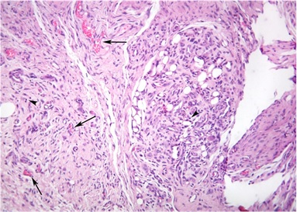
Рис. 8.7. Фрагмент синовіальної оболонки колінного суглоба щура: головка стрілки – запальний інфільтрат, стрілка – новоутворені капіляри. Забарвлення гематоксиліном-еозином, збільшення × 100.
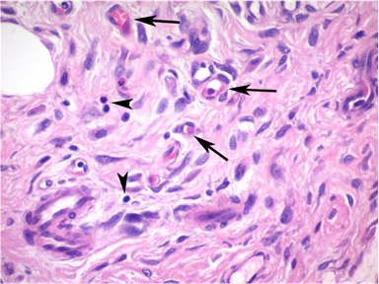
Рис. 8.8. Фрагмент синовіальної оболонки колінного суглоба щура: головка стрілки – запальний інфільтрат, стрілка – новоутворені капіляри. Забарвлення гематоксиліном-еозином, збільшення × 400.

Як видно з рис. 8.7 та рис. 8.8, синовіальна оболонка суглобів експериментальних щурів була значно гіпертрофована. Відзначалася виразна проліферація синовіоцитів. Власне синовіум мав ознаки фіброзу та лімфо-плазмоцитарної запальної інфільтрації.
З боку суглобового хряща спостерігалось його виразне стоншення та деформація у порівнянні з контрольною групою. Поверхня хряща була нерівною та нерідко дотикалась до тканинного детриту, візуалізувались множинні тріщини (фібриляції) та великі осередки ерозій, аж до зони кальцифікованого хряща. Окрім того відзначалась значна редукція хондроцитів поверхневої, транзиторної та радіальної зон хряща (рис. 8.9).

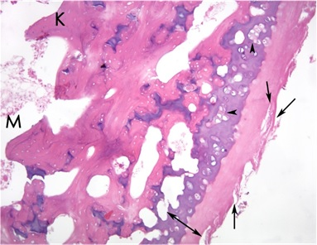

Рис. 8.9. Дистальний епіфіз стегнової кістки щура: стоншений суглобовий хрящ (двобічна стрілка), фібриляції (тріщини) гіалінового хряща (стрілка), дистрофічно змінені хондроцити (головка стрілки), трабекули кістки (К), кістковий мозок (М). Забарвлення гематоксиліном-еозином, збільшення × 100.

У товщі хряща нерідко зустрічалися лише клітини-тіні. Дистрофічно змінені хондроцити локалізувались переважно у зоні кальцифікованого хряща поблизу субхондральної кістки, мали тенденцію до формування кластерів та містили переважно пікнотичні або каріолітично змінені ядра (рис. 8.10).

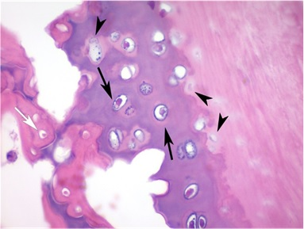

Рис. 8.10. Ділянка гіалінового хрящу колінного суглобу щура: чорна стрілка – дистрофічно змінені хондроцити з ознаками каріолізису, головка стрілки – хондроцити-тіні, біла стрілка – остеоцити з ознаками необоротної деструкції. Забарвлення гематоксиліном-еозином, збільшення × 400.

Мікроскопічний аналіз виявляв поодинокі осередки повної деструкції суглобового хряща. Проте на краю суглоба (поблизу синовіальної оболонки) в деяких зразках щурів 2 групи дослідження відзначалось збереження товщини гіалінового хряща, що мало ознаки метахромазії та у товщі якого візуалізувались хондроцити. Проте загальна гістоархітектура цієї ділянки хряща мала ознаки дезорганізації. Окрім того місцями відзначалося зникнення лінії розмежування звапнованого та незвапнованого хряща. (рис. 8.11).
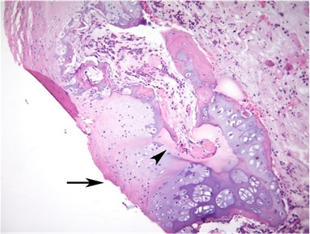
Рис. 8.11. Фрагмент епіфізу стегнової кістки щура: стрілка - ділянка суглобового хряща, головка стрілки – місце переривання лінії розмежування незвапнованого та звапнованого хрящів. Забарвлення гематоксиліном-еозином, збільшення × 100.

Взагалі екстрацелюлярний матрикс суглобового хряща колінних суглобів щурів за умов коморбідної патології мав ознаки мукоїдного набухання, метахромазії та фіброзу. Патологічні зміни з боку субхондральної кістки проявлялись у вигляді виразного субхондрального склерозу, осередків крововиливів та зменшення обсягу кісткового мозку. Окрім того в епіфізі стегнової кістки спостерігалися осередки некрозу та інкапсуляції тканинного детриту.
Таким чином, порівняльний морфологічний аналіз дистального епіфізу стегнової кістки щурів групи контролю та тварин зі змодельованими патологічними станами ОА та ГІТ виявив виразні реактивні зміни з боку синовіальної оболонки, суттєве стоншення суглобового хряща та редукцію числа хондроцитів у його складі, а також значний субхондральний склероз, що свідчить про формування більш виразних дегенеративно-дистрофічних змін на тлі коморбідної патології [257, 412, 413].

8.3 Вплив L-тироксину на стан кісткової та хрящової тканин колінних суглобів за умов експериментального остеоартрозу та гіпотиреозу

В підрозділі описані результати дослідження впливу призначення L-тироксину на гістологічну структуру кісткової та хрящової тканин колінних суглобів щурів на фоні експериментального остеоартрозу та гіпотиреозу, що визначено за допомогою світової мікроскопії [257, 412, 413].
На початку дослідження всі експериментальні тварини випадковим шляхом розділені на 3 групи:
Група 1 - Інтактні тварини (10 щурів).
Група 2 - Тварини з коморбідною патологією (остеоартроз на тлі гіпотиреозу) «без лікування» (10 щурів).
Група 3 - Тварини з коморбідною патологією (остеоартроз на тлі гіпотиреозу) на фоні призначення L-тироксину (10 щурів).
Аналіз гістологічної структури колінних суглобів щурів встановив, що на тлі фармакологічної корекції експериментального ОА та ГІТ призначенням L-тироксину з боку синовіальної оболонки колінного суглобу експериментальних тварин спостерігалося помірне зменшення лімфо-плазмоцитарної інфільтрації у порівнянні з 2 групою щурів - тварини з коморбідною патологією (остеоартроз на тлі гіпотиреозу) «без лікування» (рис. 8.12).

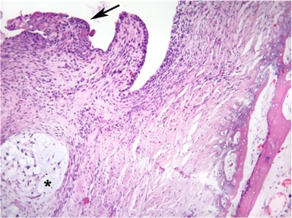

Рис. 8.12. Фрагмент синовіальної оболонки колінного суглоба щура з коморбідною патологією на тлі введення L-тироксину: стрілка – гіпертрофована синовіальна оболонка, що утворює складки, зірочка – кіста заповнена муцинозним вмістом. Забарвлення гематоксиліном-еозином, збільшення × 100.

Як видно з рис. 8.12, у структурах колінного суглобу щурів з коморбідною патологією на тлі введення L-тироксину визначалися ознаки гіпертрофії та фіброзу синовіальної оболонки. Синовіоцити були гіперплазовані, а власне синовіум добре васкуляризований. В окремих зразках дослідження візуалізувалася кіста, що була заповнена муцинозним вмістом. Подібно до 2 групи суглобовий хрящ поблизу синовіальної оболонки мав значну товщину, проте характеризувався ознаками дезорганізації.
Визначено, що фармакологічна корекція L-тироксином стимулювала регенераторні можливості гіалінового хрящу епіфізу стегнової кістки (рис. 8.13).
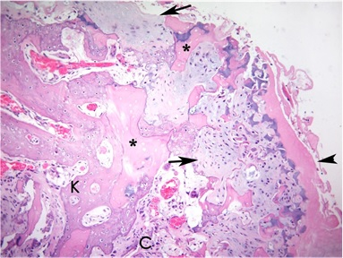
Рис. 8.13. Дистальний епіфіз стегнової кістки щура з коморбідною патологією на тлі введення L-тироксину: стрілка – новоутворений хрящ, головка стрілки – рештки дегенеративно зміненого суглобового хряща, зірочка – некротизована кісткова трабекула, К – кісткова трабекула, С – субходральний склероз. Забарвлення гематоксиліном-еозином, збільшення × 100.

Як видно з рис. 8.13, виразність репаративних процесів вздовж суглобової поверхні була різною від обмежених ділянок заміщення хрящу волокнистою сполучною тканиною до значних ділянок новоутвореного хряща різної товщини та організації. Звертало увагу, що ріст молодого хряща відзначався з боку субхондральної кістки та молодий хрящ обмежувався рештками дегенеративно зміненого деформованого суглобового хряща. При цьому новоутворений хрящ без ознак кальцифікації занурювався у субхондральну кістку на різну глибину. Молодий гіаліновий хрящ складався із дрібних клітин – хондробластів, що розташовувалися ближче до кістки та крупніших клітин, локалізованих ближче до поверхні – хондроцитів, що мали бліду базофільну цитоплазму, центрально розташоване ядро та тенденцію до розташування групами (рис. 8.14). Іноді групи молодих хондроцитів формували ланцюжок клітин, який був орієнтований перпендикулярно до суглобової поверхні. Основний матрикс хряща демонстрував ознаки метахромазії (рис. 8.15).
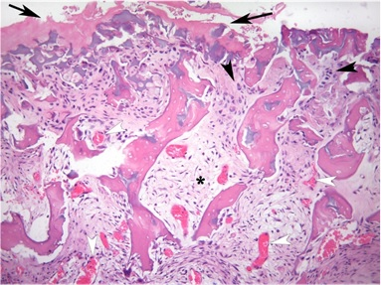
Рис. 8.14. Дистальний епіфіз стегнової кістки щура з коморбідною патологією на тлі введення L-тироксину: стрілка – дегенеративно змінений суглобовий хрящ, головка стрілки – група молодих хондроцитів, що утворюють ланцюжок, зірочка – незріла сполучна тканина. Забарвлення гематоксиліном-еозином, збільшення × 100.
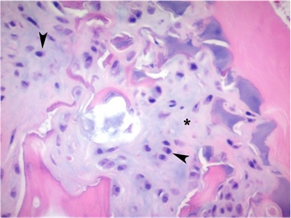
Рис. 8.15. Ділянка новоутвореного хряща дистального епіфізу стегна щура з коморбідною патологією на тлі введення L-тироксину: головка стрілки – молоді хондроцити, зірочка – позаклітинний матрикс з явищами метахромазії. Забарвлення гематоксиліном-еозином, збільшення × 400.

Встановлено, що на тлі введення L-тироксину при коморбідній патології, субхондральна кістка у досліджених зразках була склерозована та добре васкуляризована. Проте спостерігались осередки суглобової поверхні, де обсяг новоутвореного хряща був достатньо обмеженими (рис. 8.16 та 8.17).
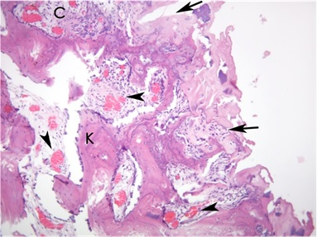
Рис. 8.16. Фрагмент дистального епіфізу стегна щура з коморбідною патологією на тлі введення L-тироксину: стрілка – осередок новоутвореного хряща, К – кісткова трабекула. С – субхондральний склероз, головка стрілки – кровоносні судини. Забарвлення гематоксиліном-еозином, збільшення × 100.

Як видно з рис. 8.16, поблизу суглобової поверхні між некротизованими кістковими трабекулами відзначалося розростання незрілої сполучної тканини (мезенхіми), яка поступово переходила у структуру новоутвореного хряща. Відсутність чіткої межі між компонентами незрілої сполучної тканини та молодим хрящем, пояснюється здатністю мезенхімальних стовбурових клітин диференціюватися у хондробласти та хондроцити.
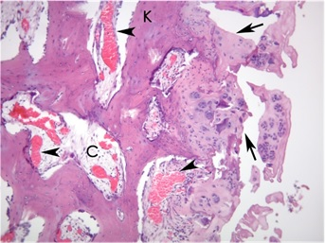
Рис. 8.17. Фрагмент дистального епіфізу стегна щура з коморбідною патологією на тлі введення L-тироксину: стрілка – ділянка новоутвореного хряща, К – кісткова трабекула. С – субхондральний склероз, головка стрілки – кровоносні судини. Забарвлення гематоксиліном-еозином, збільшення × 100.
Поруч з ділянками суглобової поверхні, де обсяг новоутвореного хряща був обмеженими відзначались ділянки, де протяжність та товщина молодого суглобового хряща була більш значною, а в аморфній речовині хондроцити розташовувались кластерами (рис. 8.18).
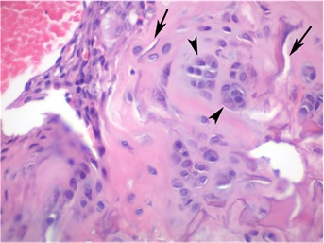
Рис. 8.18. Фрагмент новоутвореного суглобового хряща дистального епіфізу стегна щура з коморбідною патологією на тлі введення L-тироксину: стрілка – ділянка новоутвореного хряща, К – кісткова трабекула. С – субхондральний склероз, головка стрілки – кровоносні судини. Забарвлення гематоксиліном-еозином, збільшення × 400.
Порівняння гістологічної структури колінних суглобів щурів 2 та 3 груп з коморбідною патологією дозволило встановити, що визначені ділянки хряща відрізнялись недостатньою зрілістю у тварин 3 групи, що проявлялося відсутністю чіткої зональності розподілу хондроцитів та несформованістю лінії розмежування незвапнованого та звапнованого хряща. Регенерація суглобового хряща дистального епіфізу стегна щурів у відповідь на введення L-тироксину відбувалася в межах суглобової поверхні, без залучення ділянки субхондральної кістки. Дослідження гістологічної структури субхондральної кістки у щурів 3 групи встановило збереження субхондрального склерозу та значної васкуляризації дистального епіфізу стегна щурів (рис. 8.13, 8.14, 8.16 та 8.17).
Таким чином, застосування L-тироксину для фармакологічної корекції коморбідного стану, обумовленого експериментальним ОА та ГІТ призводило до зменшення запальних реактивних змін з боку синовіальної оболонки та стимуляції регенерації суглобового хряща. Патологічні зміни дистального епіфізу стегнової кістки щурів при порівнянні з контрольною та 2 групою тварин свідчили про наявність та збереження значної гіпертрофії та гіперплазії синовіальної оболонки з вираженими ознаками запалення, недостатньої регенерації суглобового хряща з ознаками порушення його гістоархітектури та наявності виразного субхондрального склерозу, що свідчило про недостатність та неадекватність призначення тільки L-тироксину при коморбідній патології.
Тому у дослідженні були визначені гістоморфологічні зміни хрящової тканини при призначені диклофенаку натрію та хондроїтину сульфату на фоні замісної гормональної терапії L-тироксином при експериментальних патологіях [257, 412, 413].

8.4 Вплив сумісного призначення диклофенаку натрію, хондроїтину сульфату та L-тироксину на стан кісткової і хрящової тканин колінних суглобів за умов коморбідної патології

В підрозділі описані результати дослідження впливу сумісного призначення диклофенаку натрію, хондроїтину сульфату та L-тироксину на гістологічну структуру хрящової тканини при гіпотиреозі та остеоартрозі у експериментальних щурів [412, 413].
На початку дослідження всі експериментальні тварини випадковим шляхом розділені на 3 групи:
Група 1 - Інтактні тварини (10 щурів).
Група 2 - Тварини з коморбідною патологією (остеоартроз на тлі гіпотиреозу) «без лікування» (10 щурів).
Група 3 - Тварини з коморбідною патологією (остеоартроз на тлі гіпотиреозу) на фоні призначення диклофенаку натрію, хондроїтину сульфату та L-тироксину (10 щурів).
Аналіз гістологічної структури колінних суглобів щурів встановив, що на тлі фармакологічної корекції експериментального ОА та ГІТ призначенням диклофенаку натрію, хондроїтину сульфату та L-тироксину спостерігається збереження субхондрального склерозу та васкуляризації дистального епіфізу стегна щурів (рис. 8.19). Також введення диклофенаку натрію, хондроїтину сульфату та L-тироксину мало репаративний вплив на кісткову тканину трабекул. На відміну від попередньої групи дослідження (призначення тільки L-тироксину), кількість некротично змінених кісткових трабекул була значно редукованою, а їх морфологія – співставною з контрольною групою (рис. 8.20).
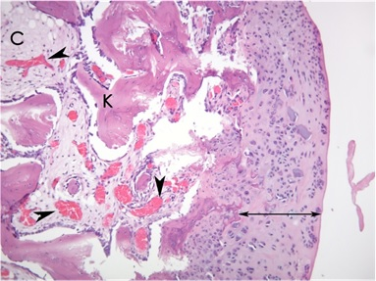
Рис. 8.19. Фрагмент дистального епіфізу стегна щура з коморбідною патологією на тлі введення диклофенаку натрію, хондроїтину сульфату та L-тироксину: двобічна стрілка – новоутворений хрящ, К – кісткова трабекула. С – субхондральний склероз, головка стрілки – кровоносні судини. Забарвлення гематоксиліном-еозином, збільшення × 100.
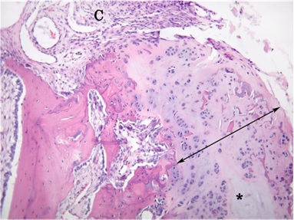
Рис. 8.20. Фрагмент синовіальної оболонки колінного суглоба щура з коморбідною патологією на тлі введення диклофенаку натрію, хондроїтину сульфату та L-тироксину: С – гіпертрофована синовіальна оболонка, двобічна стрілка – суглобовий хрящ, зірочка – мукоїдне набухання хряща. Забарвлення гематоксиліном-еозином, збільшення × 100.
Порівняльний аналіз гістологічної структури колінних суглобів щурів показав, що на гістологічному препараті тварин 3 групи добре визначається надхряща, основна речовина хряща та субхондральна кістка (рис. 8.21).
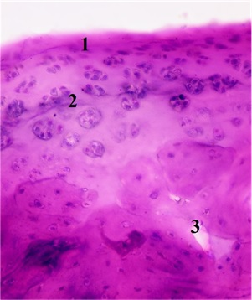
Рис. 8.21. Фрагмент дистального епіфізу стегна щура з коморбідною патологією на тлі введення диклофенаку натрію, хондроїтину сульфату та L-тироксину: 1 – надхряща; 2 – хрящ; 3 – кісткові трабекули. Забарвлення гематоксиліном та еозіном, збільшення ×200.

Як видно з рис. 8.21, надхряща має товщину, яка в кілька разів менше товщини основної речовини. Зовнішній шар забарвлений помірно оксифільно, глибокий клітинний шар плавно переходить в основну речовину. Основна речовина хрящу представлена групами дрібних клітин, оточених контуром, що відокремлює кожну групу від аморфної речовини. Кількість клітин в групах коливається від 4-х до 10. Деякі групи мають клітини з інтенсивними базофільними ядрами. Межа між хрящовою та кістковою тканинами добре помітна. Остеоцити в складі кісткової тканини розташовуються окремо, мають базофільно пофарбовані округлі ядра. Основна речовина кісткових трабекул забарвлена помірно оксифільно, пластинки кісткової тканини мають впорядковану архітектуру. Між трабекулами проглядаються осередки кісткового мозку та судини.
Таким чином, аналіз гістологічної структури хрящової тканини колінних суглобів щурів, які отримували диклофенак натрію, хондроїтину сульфат та L-тироксин показав, що у зразках тканин добре візуалізуються надхряща, основна речовина хряща та субхондральна кістка. При призначені диклофенаку натрію, хондроїтину сульфату та L-тироксину визначена активна регенерація хрящової і кісткової тканини з ділянками неоваскулогенезу, зменшення ознак реактивного запалення та фіброзу синовіальної оболонки, виражена протяжність та товщина молодого хряща. Хрящова і кісткова тканина колінного суглоба щурів за основними параметрами була практично однакова з інтактними тваринами з тією лише різницею, що мала місце активна регенерація як хрящової, так і кісткової тканини з ділянками неоваскулогенезу [257, 412, 413].
На підставі проведених гістоморфологічних досліджень встановлено, що комбіноване застосування диклофенаку натрію, хондроїтину сульфату та L-тироксину сприяє активній регенерації хрящової і кісткової тканини з ділянками неоваскулогенезу, зменшенню ознак реактивного запалення та фіброзу синовіальної оболонки та формуванню молодого хряща, і комбіноване застосування цих препаратів можна рекомендувати до клінічної опробації при ОА та ГІТ.
Взагалі, на підставі проведеного дослідження морфофункціонального стану кісткової та хрящової тканин колінних суглобів щурів за умов експериментального остеоартрозу та гіпотиреозу встановлено, що метаболічні порушення при гіпофункції щитоподібної залози негативно впливають на стан кісткової і хрящової тканини, стимулюючи процес дегенерації хрящової тканини.
При гіпофункції щитоподібної залози спостерігаються ознаки запалення синовіальної оболонки, порушення структури надхряща з явищами набухання, порушення трофіки глибоких шарів хряща, що супроводжується деструкцією деяких хондроцитів, а також змінами гістохімічних властивостей аморфної речовини.
Виявлені структурні зміни кістково-хрящової тканини на тлі гіпофункції щитоподібної залози свідчать про розвиток дегенеративно-дистрофічного процесу та необхідність медикаментозної корекції виниклих порушень, що визначає передумови до пошуку оптимальних засобів ефективної і безпечної фармакотерапії.
За умов коморбідної патології екстрацелюлярний матрикс суглобового хряща колінних суглобів щурів мав ознаки мукоїдного набухання, метахромазії та фіброзу. Патологічні зміни з боку субхондральної кістки проявлялись у вигляді виразного субхондрального склерозу, осередків крововиливів та зменшення обсягу кісткового мозку. Окрім того в епіфізі стегнової кістки спостерігалися осередки некрозу та інкапсуляції тканинного детриту.
Порівняльний морфологічний аналіз дистального епіфізу стегнової кістки щурів групи контролю та тварин зі змодельованими патологічними станами ОА та ГІТ виявив виразні реактивні зміни з боку синовіальної оболонки, суттєве стоншення суглобового хряща та редукцію числа хондроцитів у його складі, а також значний субхондральний склероз, що свідчить про формування більш виразних дегенеративно-дистрофічних змін на тлі коморбідної патології.
Застосування L-тироксину для фармакологічної корекції коморбідного стану, обумовленого експериментальним ОА та ГІТ призводило до зменшення запальних реактивних змін з боку синовіальної оболонки та стимуляції регенерації суглобового хряща. Патологічні зміни дистального епіфізу стегнової кістки щурів свідчили про наявність та збереження значної гіпертрофії та гіперплазії синовіальної оболонки з вираженими ознаками запалення, недостатньої регенерації суглобового хряща з ознаками порушення його гістоархітектури та наявності виразного субхондрального склерозу, що свідчило про недостатність та неадекватність призначення тільки L-тироксину при коморбідній патології [412, 413].
Аналіз гістологічної структури хрящової тканини колінних суглобів щурів, які отримували диклофенак натрію, хондроїтину сульфат та L-тироксин показав, що у зразках тканин добре візуалізуються надхряща, основна речовина хряща та субхондральна кістка. При призначені диклофенаку натрію, хондроїтину сульфату та L-тироксину визначена активна регенерація хрящової і кісткової тканини з ділянками неоваскулогенезу, зменшення ознак реактивного запалення та фіброзу синовіальної оболонки, виражена протяжність та товщина молодого хряща. Хрящова і кісткова тканина колінного суглоба щурів за основними параметрами була практично однакова з інтактними тваринами з тією лише різницею, що мала місце активна регенерація як хрящової, так і кісткової тканини з ділянками неоваскулогенезу.
На підставі проведених гістоморфологічних досліджень встановлено, що комбіноване застосування диклофенаку натрію, хондроїтину сульфату та L-тироксину сприяє активній регенерації хрящової і кісткової тканини з ділянками неоваскулогенезу, зменшенню ознак реактивного запалення та фіброзу синовіальної оболонки та формуванню молодого хряща, і комбіноване застосування цих препаратів можна рекомендувати до клінічної апробації при ОА та ГІТ [257, 412, 413].

РОЗДІЛ 9

УЗАГАЛЬНЕННЯ ТА АНАЛІЗ ОТРИМАНИХ РЕЗУЛЬТАТІВ

Біль є основним проявом захворювань та причиною страждань людини, що спонукає до використання аналгетичних засобів. Ретроспективний аналіз вітчизняної та закордонної літератури показав, що поширеність больового синдрому у дітей та дорослих в системі первинної медичної допомоги коливається від 40 до 70% [1-5].

Особливої уваги потребує біль, спричинений різноманітними патологічними станами внаслідок ускладнення захворювання сукупністю етіологічних та/або патогенетичних факторів. У зв’язку з цим больовий синдром може бути коморбідним з основним захворюванням, яке може сформуватись за типом сінтропії - ураження органів під впливом загальних патогенетичних факторів або інтерференції - виникнення одного захворювання під впливом іншого [6-10]. В таких випадках біль є фактором, який обтяжує перебіг коморбідної патології, а потреба в прийомі аналгетиків набуває рис тривалості і безперервності, що підвищує ризики ускладнень та побічних явищ фармакотерапії [11-15].
Остеоартроз (ОА) та гіпотиреоз (ГІТ) відносяться до актуальних проблем сучасної медицини та всього суспільства у зв'язку з великою частотою поширеності цих нозологій, тяжким перебігом та інвалідизуючими наслідками даних захворювань [16-20].
Як окремі нозологічні форми ОА та ГІТ відрізняються за своєю етіологією [18, 21-24]. Так, ГІТ пов'язаний з недостатньою функціональною активністю щитоподібної залози (ЩЗ) [25-29], а ОА – це дегенеративно-дистрофічний та запальний процес, який пов'язаний з первинним ушкодженням гіалінового хряща суглоба [30-34]. Проте певну роль у розвитку ОА відіграють ендокринні фактори [35-39].
На сьогоднішній день ОА та ГІТ, як окремі нозологічні захворювання, досить широко досліджені та продовжують досліджуватися у зв’язку з постійним прогресом фармакології, ендокринології, ортопедії, ревматології та пов’язаних з ними дисциплінами, проте важливого сенсу набуває питання коморбідності цих захворювань, які в літературі висвітлені недостатньо [40-44].
Фармакотерапія остеоартрозу (ОА) та гіпотиреозу (ГІТ) є однією з актуальних проблем сучасної медицини у всьому світі не лише через те, що ці патологічні стани є вельми поширеними, характеризуються тяжким перебігом та наслідками, що призводять до інвалідизації населення, а ще і через недостатність знань щодо можливості та доцільності застосування ліків різних фармакотерапевтичних груп на тлі ОА, коморбідного з ГІТ. У цьому аспекті особливого значення набуває проблема знеболення, що окреслює актуальність дослідження ефективності та безпечності окремих аналгетиків за комбінованого застосування з препаратами, що використовуються для лікування ГІТ [7, 322, 328].
Відомий взаємозв'язок патології ЩЗ з розвитком ревматоїдного артриту і системного червоного вовчаку, цукрового діабету, серцево-судинної патології, розладами ШКТ, енергетичного обміну, вегетативної нервової системи і дисбалансу статевих гормонів. При ГІТ активуються процеси перекисного окислення ліпідів, підвищується чутливість до стресу, уповільнюються окислювально-відновні реакції, порушується терморегуляція, накопичуються продукти обміну, виникають функціональні порушення ЦНС та ССС, розвивається дистрофія тканин з формуванням слизового набряку (мікседема) і розвитком «гіпотиреозних» артропатій і міопатій. Тому особливого значення набувають питання фармакологічної корекції за сумісного перебігу ОА з ГІТ, здатних ускладнювати та прискорювати негативні наслідки метаболічного дисбалансу. Відомо про наявність та ступінь метаболічних порушень при ГІТ, що негативно впливають на стан кісткової і хрящової тканини, однак можливості фармакотерапії щодо стимуляції регенерації та нормалізації метаболічних порушень вивчені недостатньо [257, 412, 413].
Неопіоідні аналгетики, а особливо, нестероїдні протизапальні засоби (НПЗЗ), що найчастіше використовуються для усунення больового синдрому при ОА, можуть прискорити ураження суглобів при ОА шляхом посилення синтезу прозапальних цитокінів або інгібуючи синтез протеогліканів хряща. Проте питання впливу аналгетичної терапії на стан кісткової та хрящової тканин при ГІТ та їхній вплив на рівень біохімічних маркерів при гіпофункції ЩЗ досліджено недостатньо [7, 322, 328].
Відомо, що аналгетики можуть впливати на гормональну активність ЩЗ через безпосередній вплив на синтез та виділення гормонів або їх метаболізм, кліренс та поглинання тканинами. Проте, важливим та недослідженим питанням є вивчення процесів взаємодії аналгетичних засобів з препаратом замісної гормональної терапії L-тироксином, їхньої здатності впливати на біль різної інтенсивності [360].
Вважається, що призначення замісної гормональної терапії ГІТ призводить до відновлення інтенсивності метаболічних процесів, проте дослідження питання впливу гормонотерапії на структуру гіалінового хряща не проводились. Також залишаються відкритими питання профілактики дегенеративно-дистрофічних змін у суглобах за ГІТ і вивчення лікарської взаємодії з метою пропозицій щодо ефективного та безпечного комбінованого застосування препаратів різних фармакотерапевтичних груп [257, 412, 413].
Все вищезазначене вказує на існування актуальної сучасної проблеми медицини, яка пов’язана з пошуком нових підходів до фармакотерапії больового синдрому та медикаментозного захисту суглобів у хворих на ОА та ГІТ шляхом визначення ефективності використання знеболювальних та хондропротекторних засобів за умов замісної гормональної терапії гіпотиреозу, що може слугувати теоретичними передумовами оптимізації лікування коморбідного стану. Вирішенню саме цієї проблеми присвячене наше дослідження.
Нами проводилась оцінка аналгетичної дії НПЗЗ та парацетамолу при коморбідній патології та було доведено, що остеоартроз призводить до зниження порогу больової чутливості, що і було підтверджено нашими дослідженнями, за результатами яких встановлене зростання больового відчуття у щурів порівняно з інтактних тварин на 24% (р<0,05), тоді як за коморбідного стану – ОА, асоційованого з ГІТ спостерігалося зниження порогу больової чутливості порівняно до показника в інтактних тварин лише на 17% (р<0,05) [360].
Так, на фоні експериментального ОА у щурів за ступенем антиноцицептивної активності на моделі електричного подразнення на піку розвитку знеболювальної дії (90 хвилина тестування) НПЗЗ розташувалися у наступному порядку: диклофенак натрію (+184%) (р<0,001) ≥ німесулід (+156%) (р<0,001) ≥ мелоксикам (+149%) (р<0,001) ≥ ібупрофен (+113%) (р<0,001) ≥ целекоксиб (+84%) (р<0,001) ≥ парацетамол (+64%) (р<0,001) порівняно до групи ЕОА.
За результатами, отриманими у тварин з коморбідним станом, встановлене значне зниження знеболювальної активності всіх досліджуваних препаратів та дещо змінений порядок їхнього розташування у переліку за ступенем аналгезії: диклофенак натрію (+164%) (р<0,001) ≥ німесулід (+104%) (р<0,001) ≥ ібупрофен (+101%) (р<0,001) ≥ мелоксикам (+99%) (р<0,001) ≥ целекоксиб (+59%) (р<0,001) ≥ парацетамол (+33%) (р<0,05).
Було доведено, що на тлі коморбідної патології парацетамол проявляв нижчу у 1,94 рази (р<0,05) антиноцицептивну активність, знеболювальний ефект целекоксибу знижувався у 1,42 рази (р<0,001), німесуліду та мелоксикаму у 1,5 рази (р<0,001). Якщо на фоні ОА знеболювальна дія німесуліду перевищувала на 43% дію ібупрофену, то за коморбідної патології аналгетична ефективність обох препаратів суттєво знижувалася і за цим показником німесулід та ібупрофен були практично рівноефективними. На відміну від зазначених препаратів, лише диклофенак натрію на тлі асоційованого стану достовірно зберігав свої антиноцицептивні властивості, фактично, на рівні знеболювальної активності за застосування на тлі лише ОА.
Знеболювальний ефект ЛЗ на тлі коморбідної патології та за призначення L-тироксину проявився більш виразно. Так, за аналгетичною активністю на фоні ЕОА+ЕГ+L-тироксин ЛЗ розташувались наступним чином: диклофенак натрію (+212%) (р<0,001) ≥ ібупрофен (+144%) (р<0,001) ≥ німесулід (+134%) (р<0,001) ≥ парацетамол (+116%) (р<0,001) ≥ мелоксикам (+104%) (р<0,001) ≥ целекоксиб (+93%) (р<0,001). Даний результат є свідченням потенціювання знеболювального впливу зазначених НПЗЗ L-тироксином на тлі ОА, коморбідного з ГІТ, і відображає найсуттєвіший знеболювальний ефект диклофенаку натрію. Фактично, L-тироксин за комбінованого застосування з диклофенаком натрію призводить до зростання аналгетичної активності останнього на 48% (р<0,001). Знеболювальна активність парацетамолу на фоні призначення L-тироксину зросла у 1,8 рази (р<0,001), порівняно до даних за самостійного призначення антипіретика лише на тлі ОА.
На підставі вивчення аналгетичної дії НПЗЗ та парацетамолу при коморбідній патології нами було доведено, що за патології щитоподібної залози (гіпотиреоз) змінюються знеболювальні властивості НПЗЗ та парацетамолу. За умов експериментального остеоартрозу та гіпотиреозу найбільш слабким анальгетиком показав себе парацетамол. Формування гіпотиреозу призвело до того, що селективні та переважні інгібітори ЦОГ-2 значно втратили свою знеболювальну активність порівняно до невибіркових інгібіторів ЦОГ – диклофенаку натрію. Призначення замісної гормональної терапії гіпотиреозу відновлює антиноцицептивну активність НПЗЗ та парацетамолу.
Нами проведені дослідження впливу НПЗЗ, парацетамолу та L-тироксину на руховий, дослідницький та емоційний статус щурів у тесті «відкрите поле» за умов експериментального гіпотиреозу та остеоартрозу [360].
Аналіз змін у тесті «відкрите поле» на 42 добу експерименту (завершення формування експериментальних моделей) виявив пригнічення спонтанної поведінкової активності та емоційної лабільності щурів на тлі наростання патологічних змін обумовлених експериментальним ОА та ГІТ у порівнянні з вихідним станом (ВС) (р<0,05).
Встановлено, що на 47 добу експерименту (завершення 5-ти добового призначення ЛЗ) у групі активного контролю наростало пригнічення спонтанної поведінкової активності та емоційної лабільності щурів на тлі наростання патологічних змін обумовлених експериментальним ОА та ГІТ та за умов відсутності «лікування» (р<0,05). Замісна гормональна терапія L-тироксином сприяла відновленню рухової та дослідницької активності щурів за умов експериментального ОА та ГІТ (р<0,05).
Показано, що сумісне призначення НПЗЗ та парацетамолу із замісною гормональною терапією L-тироксином сприяє позитивним змінам рухової та дослідницької активності щурів за умов експериментального ОА та ГІТ та має різний вплив на показники спонтанної поведінкової активності.
Так, призначення диклофенаку натрію (III група) на 47 добу призвело до зниження кількості пересічених квадратів, стійок та заглядань у «нірки» на 30,3% (р<0,05), 84,7% (р<0,05) та 56,3% (р<0,05) відповідно, а кількість актів грумінгу та болюсів знизились на 47,9% (р<0,05) та 15,3% (р>0,05) відповідно відносно ВС. При призначенні диклофенаку натрію сумісно з L-тироксином (IV група) статистично достовірні результати отримані тільки за кількістю актів грумінгу, які зменшились на 38,7% (р<0,05) відносно ВС.
Встановлено, що призначення диклофенаку натрію сумісно з L-тироксином сприяє більш ефективному відновленню рухової та дослідницької активності у порівнянні з призначенням тільки L-тироксину, а вегетативний компонент емоційних реакцій у щурів III та IV груп на 47 добу характеризувався пригніченням емоційної лабільності (р<0,05).
Взагалі дослідження впливу НПЗЗ, парацетамолу та L-тироксину на руховий, дослідницький та емоційний статус щурів у тесті «відкрите поле» за умов експериментального гіпотиреозу та остеоартрозу дозволили визначити препарат-лідер за знеболюючою дією та здатністю відновлювати рухову та дослідницьку активність у щурів з ОА та супутнім ГІТ – диклофенак натрію.
Нами проводилась оцінка біохімічних змін у сироватці крові щурів під впливом фармакотерапії НПЗЗ та парацетамолу за умов експериментального гіпотиреозу та остеоартрозу на фоні замісної гормональної терапії L-тироксином [124-128].
Аналіз отриманих результатів дозволив встановити, що за ступенем впливу на запальні процеси у суглобі, що характеризуються, зокрема, рівнями інтерлейкінів (IL 1, IL 6 та IL 8), матриксних металопротеїназ (ММП-3, ММП-9 та ММП-13), фактору некрозу пухлин (ФНП) та С-реактивного протеїну (СРП), досліджені препарати розташувались наступним чином: диклофенак натрію > ібупрофен > німесулід = мелоксикам > целекоксиб > парацетамол, що відображає різну ефективність зазначених препаратів на інтенсивність запалення за коморбідної патології (р<0,05) [126].
Проте, звертає на себе увагу парацетамол, який при монотерапії не впливав на рівень ММП-9 (р<0,05) на 47 добу експерименту (ІХ група), а при сумісному призначені з L-тироксином (Х група) визначено достовірне зниження рівнів ММП-3, ММП-9 та ММП-13 у 1,05; 1,12 та 1,03 рази відповідно (р<0,05) при порівнянні відповідних показників у ІХ групі. Водночас, не визначено різниці між впливом парацетамолу на рівень СРП за самостійного застосування та комбінованого використання з L-тироксином (Х група) на тлі коморбідної патології [127].
Встановлено, що за інтенсивністю впливу на дегенеративно-дистрофічні процеси у кістковій тканині, що визначалася за рівнем маркеру розпаду колагену I типу (СТХ I) у сироватці крові щурів, досліджені препарати розташувались наступним чином: диклофенак натрію > ібупрофен > німесулід = мелоксикам > целекоксиб > парацетамол (р<0,05), а за рівнем колагену IІ типу (СТХ IІ) – німесулід > целекоксиб > мелоксикам > ібупрофен > диклофенак натрію > парацетамол (р<0,05) [125].
Аналіз результатів щодо ступеня впливу на активність остеобластів у кістковій тканині, що оцінені за рівнем кісткової лужної фосфатази (КЛФ) у сироватці крові щурів, дозволив розташувати препарати наступним чином: диклофенак натрію > ібупрофен > мелоксикам > німесулід > целекоксиб > парацетамол. Звертає увагу показник рівня КЛФ у ІХ (ЕГ + ЕОА + парацетамол) та Х групах (ЕГ + ЕОА + парацетамол + L-тироксин), де визначалося зниження рівня зазначеного показника у 1,02 рази (р>0,05) та у 1,05 рази (р>0,05) відповідно [124-128].
Таким чином, проведені дослідження дозволили нам оцінити НПЗЗ та парацетамол за рівнем протизапальної активності і впливом на дегенеративно-дистрофічні процеси у кістковій та хрящовій тканині та визначити препарат-лідер – диклофенак натрію.
Нами вивчався вплив НПЗЗ та парацетамолу на функціональний стан щитоподібної залози внаслідок того, що відомий вплив ЛЗ на гормональну активність ЩЗ через безпосередній вплив на синтез та виділення гормонів, їх метаболізм, кліренс та поглинання тканинами. Дане питання виникло внаслідок існування суперечливих досліджень про різний вплив ЛЗ, зокрема НПЗЗ, на концентрацію гормонів ЩЗ у сироватці крові [421-425].
Для всебічного вирішення зазначених суперечностей щодо впливу НПЗЗ та парацетамолу на функціональний стан ЩЗ, який визначали за рівнем гормонів ТТГ, Т3 та Т4, кожний з досліджуваних препаратів вводили у двох дозах. Перша група доз – такі, що були використані на попередніх етапах дослідження та відповідали середнім ефективним дозам за аналгетичною активністю, і були запозичені з літератури та неодноразово використовувались при проведенні доклінічних досліджень. Друга група доз була визначена шляхом екстраполяції доз людини на щурів із використанням коефіцієнту видової чутливості [427, 432].
Як показали дослідження, після 5-добового введення ЛЗ (диклофенаку натрію, ібупрофену, мелоксикаму, парацетамолу, німесуліду та целекоксибу) (47 доба) у середньо ефективних дозах на фоні сформованих експериментальних патологічних станів достовірно значимих відмінностей за впливом на рівень гормонів ЩЗ у сироватці крові щурів не спостерігалось (р>0,05). На цих дозах визначена лише тенденція до зниження рівня гормонів ЩЗ (Т3 та Т4) та ТТГ, у сироватці крові щурів при внутрішньошлунковому введенні досліджуваних препаратів (р>0,05).
Наступні дослідження показали, що при підвищенні середньо ефективних доз, у межах терапевтичного діапазону, отримані різноманітні дані за рівнем впливу на концентрацію ТТГ, Т3 та Т4 у сироватці крові щурів. Так, парацетамол (ІХ група) не впливав на концентрацію гормонів ЩЗ та ТТГ, а диклофенак натрію і целекоксиб достовірно знижували рівень ТТГ у 1,16 та 1,17 рази (р<0,05) відповідно та проявили тенденцію до підвищення рівня Т4 у 1,1 та 1,05 рази (р>0,05) відповідно у сироватці крові щурів при внутрішньошлунковому введенні досліджуваних препаратів, але ці дані не мали достовірного характеру.
На підставі аналізу отриманих даних були визначені препарати, які змінювали гормональний фон. Такі препарати, як ібупрофен (V група), мелоксикам (VІІ група) та німесулід (ХІ група) знижували рівень ТТГ у сироватці крові щурів у 1,47; 1,29 та 1,40 рази (р<0,05) відповідно. Водночас, за їхнього застосування спостерігалося підвищення рівня Т4 у 1,23; 1,27 та 1,26 разів (р<0,05) відповідно.
Результати проведеного дослідження дозволили встановити, що на середньо ефективних дозах визначена лише тенденція до зниження рівня гормонів ЩЗ (Т3 та Т4) та ТТГ, у сироватці крові щурів при внутрішньошлунковому введенні досліджуваних препаратів (р>0,05), а при при підвищенні середньо ефективних доз, у межах терапевтичного діапазону отримані різноманітні дані за рівнем впливу на концентрацію ТТГ, Т3 та Т4 у сироватці крові щурів.
Нами досліджена фармакологічна ефективність хондроїтину сульфату при коморбідній патології внаслідок того, що ефективність і доцільність використання препаратів хондроїтину сульфату (ХС) у клінічній практиці є предметом постійних дискусій. Різноманітні клінічні настанови з лікування ОА мають різний ступінь доказовості рекомендацій до застосування ХС. Тому нашим завданням було дослідити ефективність та доцільність призначення ХС при коморбідній патології – ОА та ГІТ [347, 355, 356, 360].
Для оцінки ступеня запального процесу у колінних суглобах щурів була проведена морфометрична оцінка передньо-задніх розмірів колінних суглобів у ВС та на фоні експериментальних моделей коморбідної патології. Встановлено, що на 42 добу з моменту моделювання експериментального ОА та ГІТ відзначалося виражене збільшення розмірів уражених суглобів, що свідчило про розвиток запальної реакції у відповідь на експериментальні моделі. На 70 добу експерименту у групі тварин, які отримували ХС відзначено достовірне зменшення розмірів суглобів на 26,1% (р<0,001) у порівнянні з групою активного контролю (ЕОА + ЕГ). У групі активного контролю (ЕОА + ЕГ) спостерігалося подальше наростання запальних явищ на 70 добу експерименту [360, 440].
Аналіз отриманих даних встановив, що введення ХС упродовж 28 діб надає позитивний терапевтичний ефект за критерієм зменшення розміру колінних суглобів щурів на 19,8% (р<0,001) порівняно з відповідним показником у групі на початку введення препарату (ВС).
Дослідження у тесті «відкрите поле» встановило, що на 42 добу дослідження спостерігалось пригнічення рухової, дослідницької та вегетативної активності щурів на фоні наростання патологічних змін на тлі ОА та ГІТ відносно групи інтактних щурів. Проте, призначення ХС сприяло відновленню рухової та дослідницької активності щурів у порівнянні з групою активного контролю (ЕОА + ЕГ), що свідчило про позитивний вплив ХС на перебіг коморбідного стану. За призначення ХС достовірно збільшилася кількість досліджених квадратів у 2,13 рази (р<0,001) у порівнянні з групою активного контролю (ЕОА + ЕГ). Кількість стійок та досліджених нірок при призначені ХС достовірно збільшились у 5,67 та 3,46 рази (р<0,001) відповідно у порівнянні з групою активного контролю (ЕОА + ЕГ). Тривожний стан тварин при призначені ХС характеризувався тенденцією до вирівнювання емоціонального фону відносно групи активного контролю [360].
Досліджено, що на 42 добу експерименту відносно групи інтактних тварин, ОА та ГІТ призводили до достовірного підвищення рівня серомукоїдів у 4,67 рази (р<0,001), сіалових кислот у 3,05 рази (р<0,001), глікозаміногліканів (ГАГ) у 1,36 рази (р<0,05), оксипроліну у 4,01 рази (р<0,001) та кальцію у 1,29 рази (р<0,05). За рівнем маркеру С-телопептиду колагену II типу (СТХ II) відзначається його визначення у сироватки крові щурів, що за відсутності патології не відбувається. Проте, на фоні 28-добового введення ХС (70 доба експерименту) відносно групи активного контролю (ЕОА + ЕГ) відмічалося достовірне зниження (р<0,001) рівня серомукоїдів у 1,55 рази (на 35,4%), сіалових кислот у 1,56 рази (на 36,1%), ГАГ у 1,43 рази (на 30,3%), оксипроліну у 1,98 рази (на 49,5%) та кальцію у 1,65 рази (на 39,3%). Звертає увагу зниження рівня маркеру СТХ II у 1,35 рази (р<0,001) відносно групи активного контролю (ЕОА + ЕГ), що відображає процес деструкції хрящової тканини, зокрема колагену II типу.
Аналіз результатів щодо впливу ХС на прояви ОА на фоні ГІТ встановив, що ОА та ГІТ призводять до збільшення морфометричних розмірів уражених суглобів, пригнічення показників рухової, дослідницької та вегетативної активності щурів та змін біохімічних показників у сироватці крові на фоні запалення та дегенеративно-дистрофічного процесу (за рівнем серомукоїдів, сіалових кислот, глікозаміногліканів, оксипроліну, сивороткового кальцію та маркеру СТХ ІІ). Призначення ХС сприяло позитивному впливу на протікання патологічних змін внаслідок коморбідного стану, що характеризувався відновленням морфометричних розмірів уражених суглобів, показників рухової, дослідницької та вегетативної активності щурів та біохімічних показників (за рівнем серомукоїдів, сіалових кислот, глікозаміногліканів, оксипроліну, сивороткового кальцію та маркеру СТХ ІІ) [124, 125, 360].
На підставі дослідження фармакологічної ефективності хондроїтину сульфату при коморбідній патології обґрунтована доцільність призначення ХС, як компоненту фармакотерапії при ОА та ГІТ [360].
Нами проведено визначення впливу комбінації L–тироксину, диклофенаку натрію та хондроїтину сульфату на біль за умов експериментальної коморбідної патології на моделі електрошкірного подразнення хвоста щура. Результати дослідження показали, що через півгодини (30 хв) після введення ЛЗ тваринам, диклофенак натрію підвищував поріг болю у тварин з ОА та ГІТ у 1,67 рази (р<0,05), на 60 хвилині – у 1,31 рази (р<0,05), на 90 хвилині у 1,5 рази; больовий поріг в подальшому знижувався. Встановлено, що ХС притаманний знеболювальний ефект, що набуло прояву у підвищені порогу болю у щурів на 60 хвилині експерименту у 1,25 рази (р<0,05), а на 90 хвилині у 1,17 рази (р<0,05) [360].
Аналіз отриманих результатів встановив, що антиноцицептивна дія за комбінованого застосування диклофенаку натрію + хондроїтину сульфату + L-тироксину проявлялась більш виражено. Так, через 30 хвилин після введення даної комбінації ЛЗ, поріг болю у тварин знизився у 1,7 рази (р<0,05), на 60-й хвилині він зменшився у 2,21 рази (р<0,05). Проте, найбільш виражено дана комбінація препаратів проявляла знеболювальну активність на 90 хвилині експерименту, пригнічуючи ноцицептивну чутливість щурів у 2,72 рази (р<0,05) [360].
При оцінці аналгетичної активності досліджуваних препаратів методом термоподразнення хвоста у щурів встановлено, що препарат диклофенак натрію при внутрішньошлунковому одноразовому введенні у дозі 10 мг/кг показав максимальну знеболювальну активність на 90 хвилині експерименту, що проявлялося у зменшенні імерсії хвоста у 1,67 рази (р<0,05).
Встановлено, що ХС в тесті термоподразнення хвоста у щурів показав себе більш слабким аналгетиком. Спостерігалось статистично значиме підвищення порогу болю у 1,19 рази (р<0,05) після його одноразового введення та спостерігалося воно тільки на 60 хвилині після введення [360].
Проте, комбінація зазначених препаратів в досліджуваних дозах виявляла більш виражену, у порівнянні з диклофенаком натрію, знеболювальну дію. Так, больовий поріг на фоні введення комбінації препаратів підвищувався на 60 хвилині у 1,73 рази (р<0,05), досягаючи максимуму на 90 хвилині після введення [360].
Проведене дослідження дозволило встановити, що за комбінованого застосування диклофенаку натрію, хондроїтину сульфату та L-тироксину виявлявся більш виражений знеболювальний ефект, ніж за застосування окремих препаратів [360].
Дослідження аналгетичної активності за комбінованого застосування ЛЗ (диклофенак натрію + хондроїтину сульфат + L-тироксин) на моделі «оцтовокислих корчів» встановило, що введення диклофенаку натрію призводить до істотного зниження кількості «оцтовокислих корчів» у 2,96 рази (р<0,001). У меншій мірі досліджуваний показник знижувався на тлі введення ХС, де редукція корчів склала 1,47 рази (р<0,001) [360].
Аналіз результатів встановив, що введення комбінації препаратів, як і в попередніх серіях спостережень, показала найбільш сильний знеболювальний ефект. При одноразовому внутрішньошлунковому введенні диклофенаку натрію + хондроїтину сульфату + L-тироксину, у 7,7 разів (р<0,001) зменшилася ймовірність появи «корчів» у тварин за застосування 0,6% оцтової кислоти відносно групи активного контролю (ЕОА+ЕГ).
Таким чином, аналіз результатів проведених досліджень за комбінованого застосування диклофенаку натрію, ХС та L-тироксину на моделях електрошкірного подразнення хвоста щура, термоподразнення хвоста щура та «оцтовокислих корчів» при одноразовому внутрішньошлунковому введені визначив виражений аналгетичний ефект, що за силою дії перевищував дію окремих препаратів.
Нами проведений біофармацевтичний аналіз взаємодії L-тироксину, диклофенаку натрія та хондроїтину сульфату, як компонентів фармакотерапії больового синдрому, запалення та гормональної дисфункції ЩЗ [462].
На підставі аналізу отриманих даних встановлено, що виходячи з фізико-хімічних та хімічних властивостей L-тироксину, диклофенаку натрію та ХС можливі тільки зворотні кислотно-лужні взаємодії. Ймовірність інших, сильних та незворотних реакцій є дуже низькою та за звичайних умов фізичні суміші цих сполук очікувано не піддаватимуться взаємодіям, які призводитимуть до глибоких деструктивних змін.
Встановлено, що L-тироксин, диклофенак натрію та ХС абсорбуються шляхом простої дифузії, мають різні механізми транспорту крізь біологічні мембрани, різний ступінь зв’язування з білками плазми крові та різні ферментні системи, що залучені до їх метаболізму й екскреції, тому біофармацевтична взаємодія між ними виключена.
Аналіз результатів показав, що на рівні фармакологічної взаємодії можна очікувати поєднаного та односпрямованого впливу комбінації активних речовин L-тироксину, диклофенаку натрію та ХС при дегенеративно-дистрофічних порушеннях внаслідок функціональної недостатності ЩЗ, для відновлення структури хрящової тканини та для комплексного етіологічного та симптоматичного лікування ОА та пов’язаних з ним станів.
Взагалі, проведене дослідження біофармацевтичної взаємодії L-тироксину, диклофенаку натрію та хондроїтину сульфату, як компонентів фармакотерапії больового синдрому, запалення та гормональної дисфункції ЩЗ дозволило встановити, що використання комбінації L-тироксину, диклофенаку натрію та ХС на фоні ОА та ГІТ доцільно, як з боку фармакологічної активності - спостерігається більш потужний знеболювальний ефект – позитивна фармакодинаміка, так і з боку відсутності біофармацевтичної взаємодії між препаратами - компонентами комбінації - позитивна фармакокінетика. Призначення ХС сприяє позитивному впливу на перебіг патологічних змін за коморбідного стану, що характеризується відновленням морфометричних розмірів уражених суглобів, показників рухової, дослідницької та вегетативної активності щурів та біохімічних показників.
Нами проведена оцінка гістоморфологічних показників хрящової тканини щурів з експериментальним гіпотиреозом та остеоартрозом внаслідок того, що метаболічні порушення при ГІТ негативно впливають на стан кісткової та хрящової тканини і обумовлюють розвиток ряду патологічних станів серед яких безумовно важливими є ОА та остеопороз [257, 412, 413].
Так, гістологічні дослідження хряща при ГІТ показали запалення синовіальної оболонки, порушення структури надхряща з явищами набухання, порушення трофіки глибоких шарів хряща, деструкція хондроцитів, зміни гістохімічних властивостей аморфної речовини [412].
Аналіз результатів проведеного дослідження дозволив виявити структурні зміни кістково-хрящової тканини на тлі гіпофункції ЩЗ, які свідчать про вплив гормональної недостатності на хрящову тканину та висвітлюють необхідність медикаментозної корекції виниклих порушень [413].
При аналізі результатів встановлено, що гістоархітектура суглобів щурів контрольної групи була типовою та відповідала сучасним уявленням про будову синовіальних суглобів. Гістологічний аналіз складових колінного суглобу щурів з експериментальним ОА та ГІТ виявив значні дегенеративні зміни гіалінового хряща та субхондральної кістки з елементами реактивного запалення, гіпертрофії та гіперплазії у складі синовіальної оболонки. З боку суглобового хряща спостерігалось його виразне стоншення та деформація у порівнянні з контрольною групою. Поверхня хряща була нерівною та нерідко дотикалась до тканинного детриту, візуалізувались множинні тріщини (фібриляції) та великі осередки ерозій, аж до зони кальцифікованого хрящу. Окрім того відзначалась значна редукція хондроцитів поверхневої, транзиторної та радіальної зон хряща [257, 412, 413].
Водночас, на краю суглоба (поблизу синовіальної оболонки) в певних зразках групи дослідження відзначалось збереження товщини гіалінового хряща, що мало ознаки метахромазії та у товщі якого візуалізувались хондроцити. Проте загальна гістоархітектура цієї ділянки хряща мала ознаки дезорганізації. Окрім того місцями відзначалося зникнення лінії розмежування звапнованого та незвапнованого хряща.
На підставі проведеного дослідження встановлено, що при ОА та ГІТ екстрацелюлярний матрикс хряща мав ознаки мукоїдного набухання та фіброзу, визначався виразний субхондральний склероз, крововиливи, зменшення обсягу кісткового мозку, осередки некрозу та інкапсуляція тканинного детриту.
Взагалі, порівняльний морфологічний аналіз дистального епіфізу стегнової кістки щурів групи контролю та тварин зі змодельованими патологічними станами ОА та ГІТ виявив виразні реактивні зміни з боку синовіальної оболонки, суттєве стоншення суглобового хряща та редукцію числа хондроцитів у його складі, а також значний субхондральний склероз [257, 412, 413].
Нами визначений вплив призначення L-тироксину на стан хрящової та кісткової тканини за умов експериментального ОА та ГІТ.
Так, аналіз результатів встановив, що на тлі фармакологічної корекції ЕОА та ЕГ призначенням L-тироксину з боку синовіальної оболонки колінного суглобу щурів спостерігалося помірне зменшення лімфо-плазмоцитарної інфільтрації у порівнянні з щурами групи активного контролю (без «лікування»), у структурах колінного суглобу щурів зберігалися ознаки гіпертрофії та фіброзу синовіальної оболонки. Синовіоцити були гіперплазовані, а власне синовіум добре васкуляризований. В окремих зразках візуалізувалася киста, яка була заповнена муцинозним вмістом. Визначено, що фармакологічна корекція L-тироксином стимулювала регенераторні можливості гіалінового хрящу епіфізу стегнової кістки, проте виразність гіпертрофії та ступінь васкуляризації синовіальної оболонки залишались значними по відношенню до контрольної групи тварин, що свідчило про збереження дегенеративно-дистрофічних та запальних явищ кістково-хрящової тканини [257, 412, 413].
Проведене дослідження дозволило встановити, що при порівнянні результатів групи тварин, що отримували L-тироксин з групою, що не отримували лікування, відзначалося помірне зменшення запальної реакції та явищ гіпертрофії з боку синовіальної оболонки, регенерація суглобового хряща та кісткової тканини трабекул епіфізу. Морфологічні зміни дистального епіфізу стегнової кістки щурів при порівнянні з контрольною групою свідчили про збереження значної гіпертрофії та гіперплазії синовіальної оболонки з ознаками запалення, неповну регенерацію суглобового хряща та його недостатнє дозрівання у ділянках, товщина яких була наближеною до контролю, а також про виразний субхондральний склероз епіфізу, що свідчило про недостатність та неадекватність призначення тільки L-тироксину при коморбідній патології.
Тому у дослідженні були визначені гістоморфологічні зміни хрящової тканини при призначені диклофенаку натрію та ХС на фоні замісної гормональної терапії L-тироксином при експериментальних патологіях.
Аналіз гістологічної структури хрящової тканини колінних суглобів щурів, які отримували диклофенак натрію, ХС та L-тироксин показав, що у зразках тканин добре візуалізуються надхряща, основна речовина хряща та субхондральна кістка. При призначені диклофенаку натрію, хондроїтину сульфату та L-тироксину визначена активна регенерація хрящової і кісткової тканини з ділянками неоваскулогенезу, зменшення ознак реактивного запалення та фіброзу синовіальної оболонки, виражена протяжність та товщина молодого хряща. Хрящова і кісткова тканина колінного суглоба щурів за основними параметрами була практично однакова з інтактними тваринами з тією лише різницею, що мала місце активна регенерація як хрящової, так і кісткової тканини з ділянками неоваскулогенезу.
На підставі проведених гістоморфологічних досліджень нами встановлено, що комбіноване застосування диклофенаку натрію, ХС та L-тироксину сприяє активній регенерації хрящової і кісткової тканини з ділянками неоваскулогенезу, зменшенню ознак реактивного запалення та фіброзу синовіальної оболонки та формуванню молодого хряща, і комбіноване застосування цих препаратів можна рекомендувати до клінічної апробації при ОА та ГІТ [257, 412, 413].
Взагалі дисертаційна робота присвячена вирішенню проблеми болетамуючої та хондропротекторної терапії за комбінованого застосування НПЗЗ, парацетамолу, хондроїтину сульфату та L-тироксину за умов експериментального остеоартрозу на тлі гіпотиреозу. В експерименті вперше проведені системні порівняльні дослідження аналгетичної, протизапальної (диклофенак натрію, ібупрофен, мелоксикам, німесулід, целекоксиб, парацетамол) та хондропротекторної (хондроїтину сульфат) терапії за умов призначення засобу замісної гормональної терапії (L-тироксину) на тлі коморбідної патології – ОА та ГІТ.
Проведені нами дослідження структурних змін кістково-хрящової тканини на тлі гіпофункції ЩЗ дозволили виявити вплив гормональної недостатності на хрящову тканину, що висвітлило необхідність медикаментозної корекції патологічних порушень [257, 412, 413].
Були доповнені дані щодо особливостей больової перцепції за експериментальних патологічних станів та під впливом НПЗЗ та парацетамолу [7, 355, 356].
Показано, що сумісне призначення НПЗЗ та парацетамолу з препаратом замісної гормональної терапії L-тироксином сприяє позитивним змінам рухової та дослідницької активності щурів за умов експериментального ОА та ГІТ та чинить різний вплив на показники спонтанної поведінкової активності [360].
Була вперше оцінена протизапальна та хондропротекторна активність НПЗЗ та парацетамолу за рівнем маркерів IL 1, IL 6, IL 8, ММП-3, ММП-9, ММП-13, ФНП, СРП, КЛФ, СТХ I, СТХ IІ та встановлена спроможність досліджуваних препаратів до впливу на запальні та дегенеративно-дистрофічні процеси у хрящовій тканині та тканині суглобу за коморбідного стану [124-128].
Були визначені препарати групи НПЗЗ, що впливають на концентрацію ТТГ, Т3 та Т4 у сироватці крові при ОА та ГІТ.
Встановлена здатність хондроїтину сульфату відновлювати морфометричні розміри уражених суглобів, показники рухової, дослідницької та вегетативної активності у щурів, проявляти помірну знеболювальну дію та позитивно впливати на біохімічні показники (рівні серомукоїдів, сіалових кислот, глікозаміногліканів, оксипроліну, сивороткового кальцію та маркеру СТХ ІІ) за коморбідного стану – ОА та ГІТ [360].
Також вперше при ОА, коморбідного з ГІТ обґрунтовано комбіноване застосування L-тироксину, диклофенаку натрію та хондроїтину сульфату. Саме за комбінованого застосування цих препаратів виявлені знеболювальні та протизапальні ефекти, а також активна регенерація як хрящової, так і кісткової тканини з формуванням ділянок неоваскулогенезу у пошкодженому суглобі. Доведено, що аналгетична активність за комбінованого застосування диклофенаку натрію з хондроїтином сульфатом та L-тироксином при одноразовому внутрішньошлунковому введені на різних моделях больової перцепції вища за знеболювальну дію окремих препаратів [7, 360].
Встановлена відсутність біофармацевтичної взаємодії між препаратами, що використовувалися для знеболення та зменшення запальних симптомів, на тлі ОА, асоційованого з ГІТ.
Проведене дослідження є передумовою для обґрунтування раціональних підходів до фармакотерапії болю і запалення та забезпечення адекватної хондропротекції у хворих на ОА при супутньому ГІТ.
На підставі того, що селективні НПЗЗ і переважні інгібітори ЦОГ-2 значно втрачають знеболювальну активність у порівнянні з невибірковими інгібіторами ЦОГ, а призначення замісної гормональної терапії гіпотиреозу відновлює антиноцицептивну активність на тлі остеоартрозу, коморбідного з гіпотиреозом обґрунтовується доцільність комбінованого застосування диклофенаку натрію, хондроїтину сульфату та L-тироксину [360].
Виявлений різний вплив досліджених НПЗЗ та парацетамолу на запалення та дегенеративно-дистрофічні процеси у кістковій та хрящовій тканині дозволять у клінічних умовах обирати відповідний засіб у залежності від клінічних проявів остеоартрозу.
Також при фармакотерапії остеоартрозу на тлі гіпотиреозу необхідно враховувати вплив різних аналгетиків на рівень гормонів ТТГ, Т3 та Т4 з метою раціональної корекції функціональної активності щитоподібної залози.
Взагалі використання комбінованої терапії, заснованої на поєднанні диклофенаку натрію, хондроїтину сульфату та L-тироксину є доцільним і здатним підвищувати ефективність знеболювальної, протизапальної та хондропротекторної терапії при коморбідній патології остеоартрозу та гіпотиреозу.

ВИСНОВКИ

Дисертаційна робота присвячена вирішенню проблеми болетамуючої та хондропротекторної терапії за комбінованого застосування НПЗЗ, парацетамолу, хондроїтину сульфату та L-тироксину за умов експериментального остеоартрозу на тлі гіпотиреозу.

1. Гіпотиреоз призводить до гіпоалгезії на тлі остеоартрозу, про що свідчить зменшення порогу больової чутливості на 17% (р<0,05) за коморбідного стану проти 24% (р<0,05) за остеоартрозу.
2. Експериментальні патологічні стани – остеоартроз та гіпотиреоз значно змінюють антиноцицептивну активність лікарських засобів. За умов остеоартрозу та гіпотиреозу на фоні замісної гормональної терапії L-тироксином встановлено, що за інтенсивністю антиноцицептивної дії дані препарати розташовуються наступним чином: диклофенак натрію (+212%) (р<0,001) ≥ ібупрофен (+144%) (р<0,001) ≥ німесулід (+134%) (р<0,001) ≥ парацетамол (+116%) (р<0,001) ≥ мелоксикам (+104%) (р<0,001) ≥ целекоксиб (+93%) (р<0,001), що відображає найвищу антиноцицептивну активність диклофенаку натрію.
3. Остеоартроз та гіпотиреоз сприяють погіршенню рухової та дослідницької активності у щурів, а замісна гормональна фармакотерапія L-тироксином сприяє її відновленню (р<0,05). Призначення диклофенаку натрію сумісно з L-тироксином призводить до потенціювання позитивного впливу L-тироксину на рухову та дослідницьку активність порівняно до монотерапії L-тироксином (р<0,05).
4. За ступенем впливу на запальні процеси у суглобі за показниками рівнів інтерлейкінів (IL 1, IL 6 та IL 8), матриксних металопротеїназ (ММП-3, ММП-9 та ММП-13), фактору некрозу пухлин (ФНП) та С-реактивного протеїну (СРП) та за інтенсивністю впливу на дегенеративно-дистрофічні процеси у кістковій тканині (за рівнем маркеру розпаду колагену I типу (СТХ I) у сироватці крові щурів) досліджені препарати розташувались наступним чином: диклофенак натрію > ібупрофен > німесулід = мелоксикам > целекоксиб > парацетамол, що відображає різну ефективність зазначених препаратів на патологічні прояви коморбідної патології.
За ступенем впливу на дегенеративно-дистрофічні процеси у хрящовій тканині, що оцінені за рівнем маркеру розпаду колагену IІ типу (СТХ IІ) у сироватці крові щурів, досліджені препарати розташувались наступним чином: німесулід > целекоксиб > мелоксикам > ібупрофен > диклофенак натрію > парацетамол.
За ступенем впливу на активність остеобластів у кістковій тканині, які оцінені за рівнем кісткової лужної фосфатази (КЛФ) у сироватці крові щурів досліджені препарати розташувались наступним чином: диклофенак натрію > ібупрофен > мелоксикам > німесулід > целекоксиб > парацетамол.
5. На фоні остеоартрозу та гіпотиреозу у щурів при внутрішньошлунковому введенні досліджуваних препаратів у середньо ефективних дозах визначена лише тенденція до зниження рівня гормонів Т3, Т4 та ТТГ у сироватці крові щурів (р>0,05). При підвищенні середньо ефективних доз, у межах терапевтичного діапазону, ібупрофен, мелоксикам та німесулід істотно знижують рівень ТТГ у сироватці крові щурів у 1,47; 1,29 та 1,40 рази (р<0,05) відповідно та підвищують рівень Т4 у 1,23; 1,27 та 1,26 рази (р<0,05) відповідно, а диклофенак натрію та целекоксиб знижують рівень ТТГ лише у 1,16 та 1,15 рази (р<0,05) відповідно.
6. На тлі коморбідного стану – остеоартрозу з гіпотиреозом доцільне комбіноване застосування L-тироксину, диклофенаку натрію та хондроїтину сульфату з метою посилення знеболювального ефекту окремих препаратів, відновлення морфометричних розмірів уражених суглобів, рухової, дослідницької та вегетативної активності щурів і біохімічних маркерів запального процесу. Встановлена відсутність біофармацевтичної взаємодії між зазначеними препаратами.
7. Комбіноване застосування диклофенаку натрію, хондроїтину сульфату та L-тироксину сприяє активній регенерації як хрящової, так і кісткової тканини з формуванням ділянок неоваскулогенезу, а комбіноване застосування L-тироксину, диклофенаку натрію та хондроїтину сульфату можна рекомендувати до використання за клінічного дослідження на тлі остеоартрозу, коморбідного з гіпотиреозом.

СПИСОК ВИКОРИСТАНИХ ДЖЕРЕЛ
- Дмитрієв Д.В., Волощук Н.І., Вжецон Є.Є. Больовий синдром у дітей різного віку. Погляд на проблему. Укр. журн. боли. 2013; 2(4):14-24.
- Grygorieva N.V., Povoroznyuk V.V., Nemerska S.V. Neck pain: modern approaches to the non-pharmacological treatment. Part I. Bol', sustavy, pozvonočnik. 2020;10(2):90-100.
- McMahon S.B., Dargan P., Lanas A., Wiffe P. The burden of musculoskeletal pain and the role of topical non-steroidal anti-inflammatory drugs (NSAIDs) in its treatment. Ten underpinning statements from a global pain faculty. Current Medical Research and Opinion. 2021; 37(2):287-292.
- Kim K.H., Seo H.J., Abdi S., Huh B. All about pain pharmacology: what pain physicians should know. Korean J Pain. 2020;1;33(2):108-120.
- Qaseem A., McLean R.M., O'Gurek D., Batur P., Lin K., Kansagara D.L. Nonpharmacologic and pharmacologic management of acute pain from non-low back, musculoskeletal injuries in adults: a clinical guideline from the american college of physicians and american academy of family physicians. Ann Intern Med. 2020; 3;173(9):739-748.
- Кузнєцова Л.П., Богослав Т.В., Решетілов Ю.І., Бондар М.В. Особливості ведення хворих із коморбідною патологією у клініці внутрішніх хвороб. Запорожский мед. журн. 2015; 5(92):69-73.
- Мамчур В.И., Носивец Д.С., Налетов С.В., Гурьянов В.Г., Паламарчук В.И., Оголь А.Ж. Рациональная фармакотерапия болевого синдрома различного генеза комбинированными нестероидными противовоспалительными средствами. Монография. Киев: ЧАО “Випол”, 2017, 48 с.
- Супрун Э.В. Коморбидность при остеоартрозе у пожилых пациентов: выбор тактики лечения. Рациональная фармакотерапия. 2013; 3(28):47-52.
- Мороз А.В. Проблема коморбідності у хворих на остеоартроз. Кримський терапевтичний журнал. 2013;2:149-156.
- Лукьянчук Е. Коморбидность при остеоартрозе: рациональный подход к выбору нестероидного противовоспалительного препарата. Укр. ревматологічний журн. 2014; 4(58):67-71.
- Проценко Г.О., Іванова К.А. Альтернативний підхід до лікування остеоартрозу з коморбідними станами. Ліки України. 2013; 1(167):84-88.
- Поворознюк В.В., Шинкаренко Т.Є., Приймич У.І. Нейропатичний компонент болю при захворюваннях кістково-м’язової системи: огляд літератури та результати власних досліджень. Ч. І. Боль. Суставы. Позвоночник. 2014; 4(16):5-13.
- Палій І.Г., Ткачук І.В. Тактика безпечного ведення коморбідних хворих на остеоартрит у практиці сімейного лікаря: який вибір? Семейная медицина. 2019; 1(81):25-33.
- Валеева Ф.В., Киселева Т.А., Ахунова, Г.Р. Проблемы взаимосвязи патологии щитовидной железы и ревматологических заболеваний. Сибирский журнал клинической и экспериментальной медицины. 2011; 26 (4-2): 22-28.
- Приходько В.Ю. Остеоартроз и проблема хронической боли в терапевтической практике. Український медичний часопис. 2012; 2(88):64-70.
- Abramoff B., Caldera F.E. Osteoarthritis: pathology, diagnosis, and treatment options. Med Clin North Am. 2020;104(2):293-311.
- Sharma L. Osteoarthritis of the knee. N Engl J Med. 2021; 7;384(1):51-59.
- Поворознюк В.В. Остеоартроз. Мистецтво лікування. 2004; 3(9):16-21.
- McDermott MT. Hypothyroidism. Ann Intern Med. 2020;7;173(1):1-16.
- Patil N., Rehman A., Jialal I. Hypothyroidism. 2021; 6. In: StatPearls [Internet]. Treasure Island (FL): StatPearls Publishing; 2021 Jan. PMID: 30137821.
- Бур’янов О.А., Омельченко Т.М., Міхневич О.Е. Остеоартроз: генезис, діагностика, лікування. Київ: Ленвіт, 2009, 203 с.
- Макушин В.Д., Чегуров О.К. Гонартроз (вопросы патогенеза и классификации). Гений ортопедии. 2005; 2:19-22.
- Ленг О., Разви С. Гипотиреоз у пожилых людей. Эндокринология: Новости. Мнения. Обучение. 2019;2 (27):118-129.
- Хеннесси Дж.В., Эспаиллат Р. Диагностика и лечение субклинической формы гипотиреоза у пожилых пациентов. Эндокринология: Новости. Мнения. Обучение. 2016;1 (14):11-25.
- Simon C., Weidman-Evans E., Allen S. Subclinical hypothyroidism: To treat or not to treat? JAAPA. 2020;33(5):21-26.
- Borzì A.M., Biondi A., Basile F., Vacante M. Diagnosis and treatment of hypothyroidism in old people: A new old challenge. Wien Klin Wochenschr. 2020;132(5-6):161-167.
- Моргунова Т.Б., Фадеев В.В. Гипотиреоз: современные принципы диагностики и лечения. Медицинский совет. 2016; 3:79-81.
- Дудинская Е.Н., Ткачева О.Н. Гипотиреоз в пожилом и старческом возрасте. РМЖ. Медицинское обозрение. 2018;8(I):14-18.
- Абдулхабирова Ф.М. Гипотиреоз: принципы современной диагностики и лечения. Эндокринология. 2010; 5:68-89.
- Hügle T. Update оsteoarthritis. Rev Med Suisse. 2020; 11;16(685):500-502.
- Hunter D.J., March L., Chew M. Osteoarthritis in 2020 and beyond: a Lancet сommission. Lancet. 2020;28;396(10264):1711-1712.
- Дедух Н.В. Артроз. Боль. Суставы. Позвоночник. 2012; 2 (6):37-41.
- Денисюк В.І., Денисюк О.В. Остеоартроз: стандарти діагностики та лікування за результатами доказової медицини. Український медичний часопис. 2012; 1(87):91-95.
- Ревматология: Клинические рекомендации под ред. Е.Л. Насонова. М.: ГЭОТАР-Медиа, 2010, 752 с.
- Devecerski G., Tomasević S., Teofilovski M., Lazović M., Konstantinović L., Vuleković P. The frequency of metabolic and endocrine diseases in patients with various types of osteoarthritis. Med Pregl. 2006; 59,1:41-45.
- Bay-Jensen A.C., Slagboom E., Chen-An P., Alexandersen P., Qvist P., Christiansen C., Meulenbelt I., Karsdal M.A. Role of hormones in cartilage and joint metabolism: understanding an unhealthy metabolic phenotype in osteoarthritis. Menopause. 2013;20(5):578-586.
- Taylor A.M. Metabolic and endocrine diseases, cartilage calcification and arthritis. Curr Opin Rheumatol. 2013;25(2):198-203.
- Іванова К.А. Клініко-інструментальний аналіз перебігу та лікування коморбідності остеоартрозу та дисліпідемії. Дис. на здобуття наук. ст. канд. мед. наук: 14.01.12 – ревматологія. Київ, 2015; 182.
- Pavelka K. Osteoarthritis as part of metabolic syndrome? Vnitr Lek. 2017;63(10):707-711.
- Voloshyna L., Doholich О., Sithinska I. Hypothyroidism - a special comorbidity factor in patients with osteoarthrosis: clinical, pathophysiological and prognostic aspects. Georgian Med News. 2017;272:53-59.
- Swain S., Sarmanova A., Coupland C., Doherty M., Zhang W. Comorbidities in osteoarthritis: a systematic review and meta-analysis of observational studies. Arthritis Care Res (Hoboken). 2020;72(7):991-1000.
- Marshall D.A., Liu X., Barnabe C., Yee K., Faris P.D., Barber C., Mosher D., Noseworthy T., Werle J., Lix L. Existing comorbidities in people with osteoarthritis: a retrospective analysis of a population-based cohort in Alberta, Canada. BMJ Open. 2019; 21;9(11):333-334.
- Constantino de Campos G., Mundi R., Whittington C., Toutounji M.J., Ngai W., Sheehan B. Osteoarthritis, mobility-related comorbidities and mortality: an overview of meta-analyses. Ther Adv Musculoskelet Dis. 2020; 25;12:17-59.
- Suri P., Morgenroth D.C., Hunter D.J. Epidemiology of osteoarthritis and associated comorbidities. PMR. 2012;4(5):10-19.
- Моисеев В.С., Шелепин А.А. Проблемы остеоартроза и его лечения. Медицинский совет. 2007; 3:54-59.
- Шостак Н.А. Остеоартроз: современные подходы к диагностике и лечению. Лечебное дело. 2004; 2: 3-9.
- Урясьев О.М., Заигрова Н.К. Остеоартрит: патогенез, диагностика, лечение. Земский врач. 2016;1-2 (29-30): 27-35.
- Дубиков А.И. Остеоартроз: старая болезнь, новые подходы. Современная ревматология. 2013; 2: 82-86.
- Хитров Н.А. Остеоартроз. Медицинский совет. 2011;11-12:132-139.
- Чепелевська Л.А. Тенденції медико-демографічних показників України у ХХІ столітті. Україна. Здоров’я нації. 2018; 1:48- 53.
- Чепелевська Л.А., Дзюба О.М. Проблеми медико-демографічної ситуації та заходи з її покращення. Вісник соціальної гігієни та організації охорони здоров’я України. 2017; 1:19-23.
- Щорічна доповідь про стан здоров'я населення, санітарно-епідемічну ситуацію та результати діяльності системи охорони здоров'я України за 2016 рік / МОЗ України. Київ, 2017.
- Гладун О.М. Нариси з демографічної історії України ХХ століття: Монографія / НАН України, Ін-т демограф. та соціальн. дослідж. ім. М.В. Птухи. Київ, 2018, 224 с.
- Офіційний сайт Державної служби статистики [Електронний ресурс]. – Режим доступу: http://www.ukrstat.gov.ua
- Матвеев Р.П., Брагина С.В. Остеоартроз коленного сустава: проблемы и социальная значимость. Экология человека. 2012; 9: 53-62.
- Коваленко В.М., Корнацький В.М., Шуба Н.М. Ревматичні хвороби в Україні: сучасний стан проблеми і надання медичної допомоги та шляхи покращання. Київ, 2004, 23-26.
- Корж Н.А., Хвисюк А.Н., Дедух Н.В. Остеоартроз: консервативная терапия. Монография. Харьков: Золотые страницы, 2007, 1447 с.
- Свінціцький А.С., Яременко О.Б., Пузанова О.Г., Хомченкова Н.І. Ревматичні хвороби та синдроми. Київ: «Книга плюс», 2006. 680 с.
- Вакуленко О.Ю., Жиляев Е.В. Остеоартроз: современные подходы к лечению. РМЖ. 2016;22:1494-1498.
- Grässel S., Muschter D. Recent advances in the treatment of osteoarthritis. F1000Res. 2020; 4;9:325.
- Коваленко В.Н., Борткевич О.П. Остеоартроз: Практич. руководство. Киев: Морион, 2005, 592 с.
- Ревматология: Национальное руководство под ред. Е.Л. Насонова. М.: ГЭОТАР-Медиа, 2008. 720 с.
- Дядык А.И., Маловичко И.С., Здиховская И.И., Шпилевая Н.И. Остеоартроз: вопросы патогенеза, диагностики, лечебной тактики. Новости медицины и фармации. 2012;1-2:23-29.
- Цурко В.В. Остеоартроз: гериатрическая проблема. Русский медицинский журнал. 2005; 13, 24:1627-1631.
- Митрофанов В.А. Жаденов И.И., Пучиньян Д.М. Остеоартроз: факторы риска, патогенез и современная терапия. Саратовский научно-медицинский журнал. 2008; 4 (2):23-31.
- Бадокин В.В. Профилактика прогрессирования остеоартроза. Медицинский совет. 2011;5-6:106-111.
- Кашеварова Н.Г., Алексеева Л.И. Факторы риска прогрессирования остеоартроза коленных суставов. Научно-практическая ревматология. 2014; 52(5):553-561.
- Фурман Ю. Фактори ризику, як складова частини технології фізичної реабілітації при остеоартрозах. Молодіжний науковий вісник Східноєвропейського національного університету імені Лесі Українки. 2019;26:91-94.
- Алексеева Л.И. Факторы риска при остеоартрозе. Научно-практическая ревматология. 2000;2:36-45.
- Щеглакова Г.Ю., Бабичев Ю.И. Влияние гипофункции щитовидной железы на развитие остеоартроза височно-нижнечелюстного сустава. Бюллетень ВСНЦ СО РАМН. 2011;3(79):233-235.
- Povoroznyuk V., Martynyuk L., Dzerovych N., Martyntyuk L. Bone mineral density and metabolic syndrome. Revista Portuguesa de Endocrinologia, Diabetes e Metabolismo. 2016;6(1):7.
- Pickarski M., Hayami T., Zhuo Y., Duong L.T. Molecular changes in articular cartilage and subchondral bone in the rat anterior cruciate ligament transection and meniscectomized models of osteoarthritis. BMC Musculoskelet Disord. 2011; 24;12:19-27.
- Namhong S., Wongdee K., Suntornsaratoon P., Teerapornpuntakit J., Hemstapat R., Charoenphandhu N. Knee osteoarthritis in young growing rats is associated with widespread osteopenia and impaired bone mineralization. Sci Rep. 2020; 15;10(1):150-179.
- Белая Ж.Е., Рожинская Л.Я., Мельниченко Г.А. Современные представления о действии тиреоидных гормонов и тиреотропного гормона на костную ткань. Проблемы эндокринологии. 2006;52(2):48-54.
- Шуба В.Й. Остеоартроз: рання діагностика та лікування. Український медичний часопис. 2016; 1(111):59-65.
- Маманазарова Д.К., Искандерова С.Дж., Цурко В.В. Принципы лечения остеоартроза. Клиническая геронтология. 2016; 22 (5-6): 46-55.
- Алексеева Л.И., Зайцева Е.М. Перспективные направления терапии остеоартроза. Научно-практическая ревматология. 2014;52(3):247-250.
- Мельниченко Г.А., Моргунова Т.Б. Поражение суставов при гипотиреозе. Клиническая геронтология. 2009;2:55-58.
- Вернигородский В.С., Власенко М.В., Паламарчук А.В., Нежинская-Остапенко З.П., Литвинова С.В., Вильчинская Н.В., Шкаровская С.В. Терапевтические маски гипотиреоза. Междунар. эндокринолог. журн. 2018;14 (5): 503-507.
- Ткаченко В.І. Клініко-патогенетична характеристика артропатій у хворих з гіпотиреозом: Автореф. дис... канд. мед. наук: 14.01.02; Нац. мед. акад. післядиплом. освіти ім. П.Л.Шупика. Київ, 2007, 19 с.
- Nalamachu S., Robinson R.L., Viktrup L., Cappelleri J.C., Bushmakin A.G., Tive L., Mellor J., Hatchell N., Jackson J. Pain severity and healthcare resource utilization in patients with osteoarthritis in the United States. Postgrad Med. 2021;133(1):10-19.
- Flynn D.M. Chronic musculoskeletal pain: nonpharmacologic, noninvasive treatments. Am Fam Physician. 2020; 15;102(8):465-477.
- Jackson J., Iyer R., Mellor J., Wei W. The Burden of pain associated with osteoarthritis in the hip or knee from the patient's perspective: a multinational cross-sectional study. Adv Ther. 2020;37(9):3985-3999.
- Tenti S., Ferretti F., Gusinu R., Gallo I., Giannotti S., Pozza A., Fioravanti A., Coluccia A. Impact of thumb osteoarthritis on pain, function, and quality of life: a comparative study between erosive and non-erosive hand osteoarthritis. Clin Rheumatol. 2020;39(7):2195-2206.
- Suzuki Y., Iijima H., Aoyama T. Pain catastrophizing affects stair climbing ability in individuals with knee osteoarthritis. Clin Rheumatol. 2020;39(4):1257-1264.
- Aso K., Shahtaheri S.M., Hill R., Wilson D., McWilliams D.F., Nwosu L.N., Chapman V., Walsh D.A. Contribution of nerves within osteochondral channels to osteoarthritis knee pain in humans and rats. Osteoarthritis Cartilage. 2020;28(9):1245-1254.
- Yang Y., Li P., Zhu S., Bi R. Comparison of early-stage changes of osteoarthritis in cartilage and subchondral bone between two different rat models. PeerJ. 2020;20;8:893-894.
- Bryk M., Chwastek J., Kostrzewa M., Mlost J., Pędracka A., Starowicz K. Alterations in anandamide synthesis and degradation during osteoarthritis progression in an animal model. Int J Mol Sci. 2020; 6;21(19):73-81.
- Sakurai Y., Fujita M., Kawasaki S., Sanaki T., Yoshioka T., Higashino K., Tofukuji S., Yoneda S., Takahashi T., Koda K., Asaki T., Hasegawa M., Morioka Y. Contribution of synovial macrophages to rat advanced osteoarthritis pain resistant to cyclooxygenase inhibitors. Pain. 2019;160(4):895-907.
- Hoshino T., Tsuji K., Onuma H., Udo M., Ueki H., Akiyama M., Abula K., Katagiri H., Miyatake K., Watanabe T., Sekiya I., Koga H., Muneta T. Persistent synovial inflammation plays important roles in persistent pain development in the rat knee before cartilage degradation reaches the subchondral bone. BMC Musculoskelet Disord. 2018; 16;19(1):291.
- Bacon K., LaValley M.P., Jafarzadeh S.R., Felson D. Does cartilage loss cause pain in osteoarthritis and if so, how much? Ann Rheum Dis. 2020;79(8):1105-1110.
- Oostinga D., Steverink J.G., Wijck AJM, Verlaan J.J. An understanding of bone pain: A narrative review. Bone. 2020;134:115-272.
- Silver F.H., Bradica G., Tria A. Relationship among biomechanical, biochemical, and cellular changes associated with osteoarthritis. Crit Rev Biomed Eng. 2001;29(4):373-91.
- Silver F.H., Bradica G., Tria A. Do changes in the mechanical properties of articular cartilage promote catabolic destruction of cartilage and osteoarthritis? Matrix Biol. 2004;23(7):467-476.
- Chang A., Tang S.Y. Determination of the depth- and time- dependent mechanical behavior of mouse articular cartilage using cyclic reference point indentation. Cartilage. 2020;11(3):358-363.
- Shi Y., Hu X., Cheng J., Zhang X., Zhao F., Shi W., Ren B., Yu H., Yang P., Li Z., Liu Q., Liu Z., Duan X., Fu X., Zhang J., Wang J., Ao Y. A small molecule promotes cartilage extracellular matrix generation and inhibits osteoarthritis development. Nat Commun. 2019; 23;10(1):191-194.
- Takano S., Uchida K., Inoue G., Miyagi M., Aikawa J., Iwase D., Iwabuchi K., Matsumoto T., Satoh M., Mukai M., Minatani A., Takaso M. Nerve growth factor regulation and production by macrophages in osteoarthritic synovium. Clin Exp Immunol. 2017;190(2):235-243.
- Moqbel SAA, He Y., Xu L., Ma C., Ran J., Xu K., Wu L. Rat chondrocyte inflammation and osteoarthritis are ameliorated by madecassoside. Oxid Med Cell Longev. 2020; 1;2020:7540197.
- Tan C., Zhang J., Chen W., Feng F., Yu C., Lu X., Lin R., Li Z., Huang Y., Zheng L., Huang M., Wu G. Inflammatory cytokines via up-regulation of aquaporins deteriorated the pathogenesis of early osteoarthritis. PLoS One. 2019; 12;14(8):0220846.
- Yu D.G., Nie S.B., Liu F.X., Wu C.L., Tian B., Wang W.G., Wang X.Q., Zhu Z.A., Mao Y.Q. Dynamic alterations in microarchitecture, mineralization and mechanical property of subchondral bone in rat medial meniscal tear model of osteoarthritis. Chin Med J (Engl). 2015; 5;128(21):2879-2886.
- Anderson J.R., Phelan M.M., Foddy L., Clegg P.D., Peffers M.J. Ex vivo equine cartilage explant osteoarthritis model: a metabolomics and proteomics study. J Proteome Res. 2020; 4;19(9):3652-3667.
- Hwang H.S., Kim H.A. Chondrocyte apoptosis in the pathogenesis of osteoarthritis. Int J Mol Sci. 2015; 30;16(11):26035-26054.
- Wang M.N., Liu L., Zhao L.P., Yuan F., Fu Y.B., Xu X.B., Li B. Research of inflammatory factors and signaling pathways in knee osteoarthritis. Zhongguo Gu Shang. 2020; 25;33(4):388-392.
- He Y., Li Z., Alexander P.G., Ocasio-Nieves B.D., Yocum L., Lin H., Tuan R.S. Pathogenesis of osteoarthritis: risk factors, regulatory pathways in chondrocytes, and experimental models. Biology (Basel). 2020; 29;9(8):194.
- Takahata Y., Murakami T., Hata K., Nishimura R. Molecular mechanisms involved in the progression and protection of osteoarthritis. Curr Mol Pharmacol. 2021;14(2):165-169.
- Knecht S., Vanwanseele B., Stüssi E. A review on the mechanical quality of articular cartilage - implications for the diagnosis of osteoarthritis. Clin Biomech (Bristol, Avon). 2006;21(10):999-1012.
- Silver F.H., Bradica G. Mechanobiology of cartilage: how do internal and external stresses affect mechanochemical transduction and elastic energy storage? Biomech Model Mechanobiol. 2002;1(3):219-38.
- Сустав: морфология, клиника, диагностика, лечение под ред. В.Н. Павловой, Г.Г. Павлова, Н.А. Шостак, Л.И. Слуцкого. Москва: ООО «Издательство «Медицинское информационное агенство», 2011, 552 с.
- Денисов-Никольский Ю.И., Миронов С.П., Омельяненко Н.П., Матвейчук И.В. Актуальные проблемы теоретической и клинической остеоартрологии. Москва: ОАО «Типография «Новости», 2005, 336 с.
- Яременко О.Б., Анохина Г.А., Бурьянов А.А. Сустав. хрящ. коллаген. Травма. 2020; 21(4):6-12.
- Руководство по гистологии под редакцией Р.К. Данилова. СПб.: «СпецЛит», 2010; Т.1, 831 с.
- Cipollaro L., Ciardulli M.C., Della Porta G., Peretti G.M., Maffulli N. Biomechanical issues of tissue-engineered constructs for articular cartilage regeneration: in vitro and in vivo approaches. Br Med Bull. 2019; 11;132(1):53-80.
- Einarsson E., Peterson P., Önnerfjord P., Gottschalk M., Xu X., Knutsson L., Dahlberg L.E., Struglics A., Svensson J. The role of cartilage glycosaminoglycan structure in gagCEST. NMR Biomed. 2020;33(5):42-59.
- Fischenich K.M., Wahlquist J.A., Wilmoth R.L., Cai L., Neu C.P., Ferguson V.L. Human articular cartilage is orthotropic where microstructure, micromechanics, and chemistry vary with depth and split-line orientation. Osteoarthritis Cartilage. 2020;28(10):1362-1372.
- Weizel A., Distler T., Schneidereit D., Friedrich O., Bräuer L., Paulsen F., Detsch R., Boccaccini A.R., Budday S., Seitz H. Complex mechanical behavior of human articular cartilage and hydrogels for cartilage repair. Acta Biomater. 2020;118:113-128.
- Abatangelo G., Vindigni V., Avruscio G., Pandis L., Brun P. Hyaluronic acid: Redefining Its Role. Cells. 2020; 21;9(7):17-43.
- Lin W., Liu Z., Kampf N., Klein J. The role of hyaluronic acid in cartilage boundary lubrication. Cells. 2020; 2;9(7):16-106.
- Tiendrebeogo E., Choueiri M., Chevalier X., Conrozier T., Eymard F. Does the presence of neuropathic pain influence the response to hyaluronic acid in patients with knee osteoarthritis? Cartilage. 2020; 10:19-47.
- Brinkhof S., Nizak R., Sim S., Khlebnikov V., Quenneville E., Garon M., Klomp DWJ, Saris D. In vivo biochemical assessment of cartilage with gagCEST MRI: Correlation with cartilage properties. NMR Biomed. 2021;34(3):44-63.
- Castrogiovanni P., Ravalli S., Musumeci G. Apoptosis and autophagy in the pathogenesis of osteoarthritis. J Invest Surg. 2020;33(9):874-875.
- Xie Y., Zinkle A., Chen L., Mohammadi M. Fibroblast growth factor signalling in osteoarthritis and cartilage repair. Nat Rev Rheumatol. 2020;16(10):547-564.
- Ellman M.B., Yan D., Ahmadinia K., Chen D., An H.S., Im H.J. Fibroblast growth factor control of cartilage homeostasis. J Cell Biochem. 2013;114(4):735-742.
- Coryell P.R., Diekman B.O., Loeser R.F. Mechanisms and therapeutic implications of cellular senescence in osteoarthritis. Nat Rev Rheumatol. 2021;17(1):47-57.
- Носівець Д.С. Вплив нестероїдних протизапальних засобів на рівень маркеру CTX II за умов експериментального гіпотиреозу та остеоартрозу. Укр. журн. медицини, біології та спорту. 2019. Т. 4, № 6 (22). С. 67-73.
- Носівець Д.С. Вплив нестероїдних протизапальних засобів та парацетамолу на стан кісткової тканини за умов експериментального гіпотиреозу та остеоартрозу. Вісник проблем біології і медицини. 2019. Т. 153, № 4. С. 130-133.
- Носівець Д.С. Вплив нестероїдних протизапальних засобів та парацетамолу на рівень інтерлейкінів сироватки крові щурів за умов експериментального гіпотиреозу та остеоартрозу. Вісник проблем біології і медицини. 2020. Т. 155, № 1. С. 175-179.
- Носівець Д.С., Мамчур В.Й., Опришко В.І. Зміни вмісту металопротеїназ сироватки крові щурів під впливом нестероїдних протизапальних засобів і парацетамолу на фоні експериментального остеоартрозу та гіпотиреозу. Фармакологія та лікарська токсикологія. 2020. Т. 14, № 1. С. 36-42.
- Носівець Д.С. Вплив нестероїдних протизапальних засобів та парацетамолу на рівень С-реактивного протеїну сироватки крові щурів при експериментальних еквівалентах гіпотиреозу та остеоартрозу. Укр. журн. медицини, біології та спорту. 2020. Т. 5, № 6 (28). С. 79-83.
- Голубев Г., Кригштейн О. Молекулярная патология остеоартроза, как основа для создания патогенетически обоснованной структурно-модифицирующей терапии. Международный журнал медицинской практики. 2005; 2:30-37.
- Лаврищева Г.И., Оноприенко Г.А. Морфологические и клинические аспекты репаративпой регенерации опорных органов и тканей. Москва: «Медицина», 1996, 208 с.
- Щокіна К. Г. Органотропні ефекти рекомбінантного антагоніста рецепторів інтерлейкіну-1 (Експериментальне дослідження). Автореф. дис. докт. фарм. наук: 14.03.05 - фармакологія. Харків, 2011, 40 с.
- Mobasheri A., Bay-Jensen A.C., Spil W.E., Larkin J., Levesque M.C. Osteoarthritis year in review 2016: biomarkers (biochemical markers). Osteoarthritis Cartilage. 2017; 25:199-208.
- Zhang R.-X., Ren K., Dubner R. Osteoarthritis pain mechanisms: Basic studies in animal models. Osteoarthritis Cartilage. 2013, 21(9), 1308-1315.
- Ma T., Li Y., Wang G., Li X. Changes in synovial fluid biomarkers after experimental equine osteoarthritis. Vet Res. 2017; 61:503-508.
- Löfvall H., Katri A., Dąbrowska A., Karsdal M.A. GPDPLQ1237-A type II collagen neo-epitope biomarker of osteoclast- and inflammation-derived cartilage degradation in vitro. Scientific Reports. 2019; 9:30-50.
- Wang X.Z., Gao N.Y., Liu T., Shen J. Application of biomarker CTX- II in osteoarthritis. Zhongguo Gu Shang. 2013;26(3):260-263.
- Bai L., Wang Y., Ba G. Research progress of C terminal propeptide of collagen type II. Zhongguo Xiu Fu Chong Jian Wai Ke Za Zhi. 2011;25(1):66-69.
- Bai B., Li Y. Combined detection of serum CTX-II and COMP concentrations in osteoarthritis model rabbits: an effective technique for early diagnosis and estimation of disease severity. J Orthopaedic Surgery and Research. 2016; 11:149.
- Lorenz H., Wenz W., Ivancic M., Steck E. Richter W. Early and stable upregulation of collagen type II, collagen type I and YKL40 expression levels in cartilage during early experimental osteoarthritis occurs independent of joint location and histological grading. Arthritis Res Ther. 2005;7:156-165.
- Karsdal M.A., Byrjalsen I., Bay-Jensen A.C., Henriksen K., Riis B.J., Christiansen C. Biochemical markers identify influences on bone and cartilage degradation in osteoarthritis – the effect of sex, Kellgren-Lawrence (KL) score, Body Mass Index (BMI), oral salmon calcitonin (sCT) treatment and diurnal variation. BMC Musculoskeletal Disorders. 2010; 11:125.
- Kraus V.B., Burnett B., Coindreau J., Cottrell S. Application of biomarkers in the development of drugs intended for the treatment of osteoarthritis. Osteoarthritis Cartilage. 2011;19: 515-542.
- Sarukawa J., Takahashi M., Doi M., Suzuki D., Nagano A. A longitudinal analysis of urinary biochemical markers and bone mineral density in str/ort mice as a model of spontaneous osteoarthritis. Arthritis Rheum. 2010; 62, 2:463-71.
- Hosnijeh FS., Siebuhr AS., Uitterlinden AG., Oei EH. Association between biomarkers of tissue inflammation and progression of osteoarthritis: evidence from the Rotterdam study cohort. Arthritis Research & Therapy. 2016, 18:81.
- Arends R.H., Karsdal M.A., Verburg K.M., Bay-Jensen A.C. Biomarkers associated with rapid cartilage loss and bone destruction in osteoarthritis patients. Osteoarthritis and Cartilage. 2016; 24, 8-62.
- Klerk B., Lafeber F.P., Spil W.E. Associations of CTX-II with biochemical markers of bone turnover raise questions about its tissue origin: new insights from CHECK. Ann Rheum Dis. 2014;73(7):39.
- Xin L., Wu Z., Qu Q., Wang R. Comparative study of CTX-II, Zn2+, and Ca2+ from the urine for knee osteoarthritis patients and healthy individuals. Medicine. 2017; 96:32.
- Li Z.N., Wei X.C. Diagnosis value of biological markers CTX-II in osteoarthritis. Zhongguo Gu Shang. 2008; 21(9):719-722.
- Oestergaard S., Chouinard L., Doyle N., Karsdal M.A. The utility of measuring C-terminal telopeptides of collagen type II (CTX-II) in serum and synovial fluid samples for estimation of articular cartilage status in experimental models of destructive joint diseases. Osteoаrthritis Cartilage. 2006;14:670-679.
- Garnero P., Ayral X., Rousseau J.-C., Christgau S. Uncoupling of type II collagen synthesis and degradation predicts progression of joint damage in patients with knee osteoarthritis. Arthritis Rheum. 2002; 46, 10: 2613-2624.
- Watari T., Naito K., Sakamoto K., Kurosawa H. Evaluation of the effect of oxidative stress on articular cartilage in spontaneously osteoarthritic STR/OrtCrlj mice by measuring the biomarkers for oxidative stress and type II collagen degradation/synthesis. Experimental and Therapeutic Medicine. 2011; 2: 245-50.
- Yarmola E.G., Shah Y.Y., Kloefkorn H.E., Dobson J., Allen K.D. Comparing intra-articular CTXII levels assessed via magnetic capture or lavage in a rat knee osteoarthritis model. Osteoarthritis Cartilage. 2017; 25(7):1189-1194.
- Mannelli L.C., Micheli L., Zanardelli M., Ghelardini C. Low dose native type II collagen prevents pain in a rat osteoarthritis model. BMC Musculoskeletal Disorders 2013; 14:228.
- Song Y., Guan J., Wang H., Ma W. Possible involvement of serum and synovial fluid resistin in knee osteoarthritis: cartilage damage, clinical, and radiological links. J Clinical Laboratory Analysis. 2016; 30:437-443.
- Kumm J., Tamm A., Lintrop M., Tamm A. The value of cartilage biomarkers in progressive knee osteoarthritis: cross-sectional and 6-year follow-up study in middle-aged subjects. Rheumatol Int. 2013; 33(4):903-911.
- Deveza L.A., Kraus V.B., Collins J.E., Guermazi A. The association between biochemical markers of bone turnover and bone changes on imaging – data from the osteoarthritis initiative. Arthritis Care Res (Hoboken). 2017; 69(8): 1179-1191.
- Isaka S., Someya A., Nakamura S., Naito K. Evaluation of the effect of oral administration of collagen peptides on an experimental rat osteoarthritis model. Experimental and therapeutic medicine. 2017; 13:2699-2706.
- Nielsen R.H., Bay-Jensen A.-C., Byrjalsen I., Karsdal M.A. Oral salmon calcitonin reduces cartilage and bone pathology in an osteoarthritis rat model with increased subchondral bone turnover. Osteoarthritis Cartilage. 2011;19: 466-73.
- Madzuki I.N., Lau S.F., Che Ahmad Tantowi N.A., Mohd Ishak N.I., Mohamed S. Labisia pumila prevented osteoarthritis cartilage degeneration by attenuating joint inflammation and collagen breakdown in postmenopausal rat model. Inflammopharmacology. 2018; 26(5):1207-1217.
- Madzuki I.N., Lau S.F., Abdullah R., Mohd Ishak N.I., Mohamed S. Vernonia amygdalina inhibited osteoarthritis development by anti-inflammatory and anticollagenase pathways in cartilage explant and osteoarthritis-induced rat model. Phytother Res. 2019; 33(7):1784-1793.
- Che Ahmad Tantowi N.A., Lau S.F., Mohamed S. Ficus deltoidea prevented bone loss in preclinical osteoporosis/osteoarthritis model by suppressing inflammation. Calcif Tissue Int. 2018; 103(4):388-399.
- Балабанова Р.М. Роль интерлейкина 1 при остеоартрозе и возможности его блокирования. Современная ревматология. 2011;1:58-62.
- Ширинский В.С., Казыгашева Е.В., Ширинский И.В. Воспаление и иммунитет: роль в патогенезе остеоартрита. Медицинская иммунология. 2019;21,1:39-48.
- Стародубцева И.А., Васильева Л.В., Никитин А.В. Коррекция воспалительного процесса с помощью ингибитора интерлейкина-1 в комплексном лечении вторичного остеоартроза на фоне коморбидной патологии. Терапевтический архив. 2015;87,12: 41-48.
- Yin J., Huang Y., Gao G., Nong L., Xu N., Zhou D. Changes and significance of inflammatory cytokines in a rat model of cervical spondylosis. Еxperimental and therapeutic medicine. 2018;15:400-406.
- Раскина Т.А., Летаева М.В. Новый взгляд на проблему терапии остеоартроза. Современная ревматология. 2012;6(4):86-89.
- Копылова Д.А., Остапенко В.А. Связь клинических проявлений остеоартроза с изменением уровня интерлейкина 6 в крови. Научно-практическая ревматология. 2012;50(5):34-36.
- Heinrich P.C., Castell J.V., Andus T. Interleukin 6 and the acute phase response. Biochem J. 2006;265:621-636.
- McGee D.W., Beagley K.W., Aicher W.K., McGhee J.R. Transforming growth factor-beta and IL-1 beta act in synergy to enhance IL 6 secretion by the intestinal epithelial cell line, IEC-6. J Immunol. 2003;151:970-978.
- Paquet J., Goebel J.C., Delaunay C., Pinzano A., Grossin L. Cytokines profiling by multiplex analysis in experimental arthritis: which pathophysiological relevance for articular versus systemic mediators? Arthritis Research and Therapy. 2012;14(2):60.
- Ярмолинская М.И., Молотков А.С., Денисова В.М. Матриксные металлопротеиназы и ингибиторы: классификация, механизм действия. Журнал акушерства и женских болезней. 2012; 1(61):113-125.
- Li Y., Wang G., Cao B., Gao G., Ma K., Chen W., Xu P., Yang G. Influence on matrix metalloproteinases 3, 9, and 13 levels after blocking stromal cell derived factor 1/chemokine receptor 4 signaling pathway with AMD3100. Zhongguo Xiu Fu Chong Jian Wai Ke Za Zhi. 2012;26(6): 652-656.
- Davidson R.K., Waters J.G., Kevorkian L. Expression profiling of metalloproteinases and their inhibitors in sinovium and cartilage. Arthritis Research Therapy. 2006;8:124.
- Демкин С.А., Маланин Д.А., Рогова Л.Н., Снигур Г.Л., Григорьева Н.В., Байдова К.В. Металлопротеиназы 1 и 13 как маркеры деструктивно-пролиферативного процесса суставного хряща при экспериментальном остеоартрозе. Вестник ВолгГМУ. 2017;1(61):69-73.
- Mehana E.E., Khafaga A.F., El-Blehi S.S. The role of matrix metalloproteinases in osteoarthritis pathogenesis: An updated review. Life Sci. 2019;1(234):1167-1186.
- Jackson M.T., Moradi B., Smith M.M., Jackson C.J., Little C.B. Activation of matrix metalloproteinases 2, 9, and 13 by activated protein C in human osteoarthritic cartilage chondrocytes. Arthritis Rheumatol. 2014;66(6):1525-1536.
- Burrage P.S., Brinckerhoff C.E. Molecular targets in osteoarthritis: metalloproteinases and their inhibitors. Curr Drug Targets. 2007;8(2):293-303.
- Burrage P.S., Mix K.S., Brinckerhoff C.E. Matrix metalloproteinases: role in arthritis. Front Biosci. 2006; 1(11): 529-543.
- Турна А.А. Активность матриксных металлопротеиназ при различных патогенетических вариантах воспаления. Автореферат... докт. мед. наук, спец.: 03.01.04 – биохимия; 14.03.10 – лабораторная диагностика. Москва, 2010, 50 с.
- Bluteau G., Conrozier T., Mathieu P., Vignon E., Herbage D., Mallein-Gerin F. Matrix metalloproteinase-1, -3, -13 and aggrecanase-1 and -2 are differentially expressed in experimental osteoarthritis. Biochim Biophys Acta. 2001;3,1526(2):147-158.
- Tetlow L.C., Adlam D.J., Woolley D.E. Matrix metalloproteinase and proinflammatory cytokine production by chondrocytes of human osteoarthritic cartilage: associations with degenerative changes. Arthritis Rheum. 2001; 44(3): 585-594.
- Young D.A., Barter M.J., Wilkinson D.J. Recent advances in understanding the regulation of metalloproteinases. F1000Res. 2019; 18:8.
- Kapoor M., Martel-Pelletier J., Lajeunesse D., Pelletier J-P., Fahmi H. Role of pro-inflammatory cytokines in the pathophysiology of osteoarthritis. Nat Rev Rheumatol. 2011; 7:33-42.
- Fernandes J.C., Martel-Pelletier J., Pelletier J.P. The role of cytokines in osteoarthritis pathophysiology. Biorheology. 2002;39(1-2):237-246.
- Sutton S., Clutterbuck A., Harris P., Gent T., Freeman S., Foster N., Barrett-Jolley R., Mobasheri A. The contribution of the synovium, synovial derived inflammatory cytokines and neuropeptides to the pathogenesis of osteoarthritis. Vet J. 2009;179(1):10-24.
- Зупанец И.А., Шебеко С.К., Шаламай А.С., Попов А.С. О влиянии препарата «Диклокор» на процессы апоптоза в суставном хряще крыс с остеоартрозом. Экспериментальная и клиническая фармакология. 2015; 78(10):27-30.
- Orhan C., Juturu V., Sahin E., Tuzcu M., Ozercan I.H., Durmus A.S., Sahin N., Sahin K. Undenatured type II collagen ameliorates inflammatory responses and articular cartilage damage in the rat model of osteoarthritis. Front Vet Sci. 2021; 4;8:617-789.
- El-Tahan R.R., Ghoneim A.M., El-Mashad N. TNF-alpha gene polymorphisms and expression. Springerplus. 2016;5:1508.
- Roseti L., Desando G., Cavallo C., Petretta M., Grigolo B. Articular cartilage regeneration in osteoarthritis. Cells. 2019;8:1305.
- Kou S., Wu Y. Meta-analysis of tumor necrosis factor alpha − 308 polymorphism and knee osteoarthritis risk. BMC Musculoskeletal Disorders. 2014; 15: 373.
- Chen J., Wu Y., Yu J., Shen J. Association between tumor necrosis factor alpha rs1800629 polymorphism and risk of osteoarthritis in a Chinese population. Braz J Med Biol Res. 2018; 51(8):7311.
- Chen C., Xie J., Rajappa R., Deng L., Fredberg J., Yang L. Interleukin-1beta and tumor necrosis factor-alpha increase stiffness and impair contractile function of articular chondrocytes. Acta Biochim Biophys Sin (Shanghai). 2015; 47:121-129.
- Stannus O., Jones G., Cicuttini F., Parameswaran V., Quinn S., Burgess J. [et al.]. Circulating levels of IL-6 and TNF-alpha are associated with knee radiographic osteoarthritis and knee cartilage loss in older adults. Osteoarthritis Cartilage. 2010; 18: 1441-1447.
- Kunisch E., Kinne R.W., Alsalameh R.J., Alsalameh S. Pro-inflammatory IL-1beta and/or TNF-alpha up-regulate matrix metalloproteases-1 and -3 mRNA in chondrocyte subpopulations potentially pathogenic in osteoarthritis: in situ hybridization studies on a single cell level. Int J Rheum Dis. 2016; 19: 557-566.
- Richter F., Natura G., Loser S., Schmidt K., Viisanen H., Schaible H.G. Tumor necrosis factor causes persistent sensitization of joint nociceptors to mechanical stimuli in rats. Arthritis Rheum. 2010; 62: 3806-3814.
- Nees T.A., Rosshirt N., Zhang J.A., Reiner T., Sorbi R., Tripel E. [et al.]. Synovial cytokines significantly correlate with osteoarthritis-related knee pain and disability: inflammatory mediators of potential clinical relevance. J Clin Med. 2019; 8:1343.
- Millán J.L. Alkaline рhosphatases: structure, substrate specificity and functional relatedness to other members of a large superfamily of enzymes. Purinergic Signal. 2006;2(2):335-341.
- Vimalraj S. Alkaline phosphatase: structure, expression and its function in bone mineralization. Gene. 2020; 5(754):144-155.
- Nizet A., Cavalier E., Stenvinkel P., Haarhaus M., Magnusson P. Bone alkaline phosphatase: An important biomarker in chronic kidney disease - mineral and bone disorder. Clin Chim Acta. 2020; 501:198-206.
- Webber M., Krishnan A., Thomas N.G., Cheung B.M. Association between serum alkaline phosphatase and C-reactive protein in the United States National Health and Nutrition Examination Survey 2005-2006. Clinical Chemistry and Laboratory Medicine 2010;48(2):167-173,
- Островська С.С. Вплив важких металів на вміст кальцію та лужної фосфатази в крові щурів. Вісник проблем біології і медицини. 2014; 2 (4): 169-172.
- Накоскин А.Н., Ковинька М.А., Талашова И.А., Тушина Н.В., Лунева С.Н. Биохимические маркеры остеогенеза и воспаления в сыворотке крови при ксеноимплантации. Медицинский вестник Северного Кавказа. 2018; 13, (1.1):82-85.
- Grote-Koska D., Klauke R., Brand K., Schumann G. Alkaline phosphatase activity - pH impact on the measurement result. Clin Chem Lab Med. 2017; 55(7):146-149.
- Tripathi T., Gupta P., Sharma J., Rai P., Gupta V.K., Singh N. Bone-specific alkaline phosphatase - a potential biomarker for skeletal growth assessment. J Orthod. 2018; 45(1): 4-10.
- Носивец Д.С. Экспериментальные модели патологии хрящевой ткани. Запорожский медицинский журнал. 2019. Т. 21, № 4 (115). С. 554-560.
- Зупанец И.А., Корж Н.А., Дедух Н.В. Методические рекомендации по экспериментальному исследованию и клиническому изучению противоартрозных (хондромодулирующих) лекарственных средств Киев, 1999. 56 с.
- Wu Y.Y., Bai M., Tian S., Miao M.S. Animal model analysis of knee osteoarthritis based on clinical characteristics of Chinese and Western medicine. Zhongguo Zhong Yao Za Zhi. 2020;45(11):2481-2485.
- Foxa G.E., Liu Y., Turner L.M., Robling A.G., Yang T., Williams B.O. Generation and characterization of mouse models for skeletal disease. Methods Mol Biol. 2021;2221:165-191.
- Eskelinen ASA, Tanska P., Florea C., Orozco G.A., Julkunen P., Grodzinsky A.J., Korhonen R.K. Mechanobiological model for simulation of injured cartilage degradation via pro-inflammatory cytokines and mechanical stimulus. PLoS Comput Biol. 2020; 25;16(6):10-79.
- Serra C.I., Soler C. Animal models of osteoarthritis in small mammals. Vet Clin North Am Exot Anim Pract. 2019;22(2):211-221.
- Scanzello C.R. Chemokines and inflammation in osteoarthritis: Insights from patients and animal models. J Orthop Res. 2017;35(4):735-739.
- Hong J.I., Park I.Y., Kim H.A. Understanding the molecular mechanisms underlying the pathogenesis of arthritis pain using animal models. Int J Mol Sci. 2020; 14;21(2):533.
- Poulet B. Models to define the stages of articular cartilage degradation in osteoarthritis development. Int J Exp Pathol. 2017;98(3):120-126.
- Piombo V. Small animal models to understand pathogenesis of osteoarthritis and use of stem cell in cartilage regeneration. Cell Biochem Funct. 2017;35(1):3-11.
- Вишневский В.А., Малышкина С.В. Моделирование артроза путем введения дексаметазона в коленный сустав крысы. Ортоп. травмат. протезир. 2004; 4:76-80.
- Gou Y., Tian F., Kong Q., Chen T., Li H., Lv Q., Zhang, L. Salmon calcitonin attenuates degenerative changes in cartilage and subchondral bone in lumbar facet joint in an experimental rat model. Med Sci Monit. 2018;24, 2849-2857.
- Baragi V.M., Becher G., Bendele A.M., Biesinger R., Bluhm H., Boer J. [et al.]. A new class of potent matrix metalloproteinase 13 inhibitors for potential treatment of osteoarthritis: Evidence of histologic and clinical efficacy without musculoskeletal toxicity in rat models. Arthritis Rheum. 2009; 60(7), 2008-2018.
- Takahashi I., Matsuzaki T., Kuroki H., Hoso M. Induction of osteoarthritis by injecting monosodium iodoacetate into the patellofemoral joint of an experimental rat model. PLoS One. 2018; 13(4):19-66.
- Chandran P., Pai M., Blomme E.A., Hsieh G.C., Decker M.W., Honore P. Pharmacological modulation of movement-evoked pain in a rat model of osteoarthritis. Eur. J. Pharmacol. 2009;613(1-3):39-45.
- Schuelert N., McDougall J. Grading of monosodium iodoacetate-induced osteoarthritis reveals a concentration-dependent sensitization of nociceptors in the knee joint of the rat. Neurosci. Lett. 2009; 465, 2:184-188.
- Yoo S.A., Park B.H., Yoon H.J. Calcineurin modulates the catabolic and anabolic activity of chondrocytes and participates in the progression of experimental osteoarthritis. Arthritis Rheum. 2007; 56,7:2299-2311.
- Botter S.M., van Osch G.J., Waarsing J.H. Cartilage damage pattern in relation to subchondral plate thickness in a collagenase-induced model of osteoarthritis. Osteoarthritis Cartilage. 2008; 16,4:506-514.
- Kikuchi T., Sakuta T., Yamaguchi T. Intra-articular injection of collagenase induces experimental osteoarthritis in mature rabbits. Osteoarthritis Cartilage. 1998; 6, 3:177-186.
- Bian Y., Zhang M., Wang K. Taurine protects against knee osteoarthritis development in experimental rat models. Knee. 2018; 25, 3:374-380.
- Kim J.E., Song D.H., Kim S.H. Development and characterization of various osteoarthritis models for tissue engineering. PLoS One. 2018; 13(3):19-42.
- Lindström E., Rizoska B., Tunblad K. The selective cathepsin K inhibitor MIV-711 attenuates joint pathology in experimental animal models of osteoarthritis. J Transl Med. 2018; 16, 1:56.
- Deng S., Zhou J.L., Peng H. Local intraarticular injection of vascular endothelial growth factor accelerates articular cartilage degeneration in rat osteoarthritis model. Mol Med Rep. 2018;17, 5:6311-6318.
- Choudhary D., Kothari P., Tripathi A.K. Spinacia oleracea extract attenuates disease progression and sub-chondral bone changes in monosodium iodoacetate-induced osteoarthritis in rats. BMC Complement Altern Med. 2018; 18, 1:69.
- Geest T., Roeleveld D.M., Walgreen B. Imaging fibroblast activation protein to monitor therapeutic effects of neutralizing interleukin-22 in collagen-induced arthritis. Rheumatology (Oxford). 2018;57, 4:737-747.
- Котельников Г.П., Ларцев Ю.В., Махова А.Н. Сравнительная оценка структурных изменений тканей сустава при различных моделях экспериментального артроза. Казанский медицинский журнал. 2006;87,1:31-35.
- Ковалев Г.А., Ввведенский Б.П., Сандомирский Б.П. Технология моделирования остеоартроза крупных суставов. Біотехнологія. 2010;3(4):37-43.
- Ma Y., Guo H., Bai F. A rat model of knee osteoarthritis suitable for electroacupuncture study. Exp Anim. 2018; 67, 2: 271-280.
- Jean Y.H., Wen Z.H., Chang Y.C. Intraarticular injection of the cyclooxygenase-2 inhibitor parecoxib attenuates osteoarthritis progression in anterior cruciate ligament transected knee in rats: role of excitatory amino acids. Osteoarthritis Cartilage. 2007;15, 6: 638-645.
- Smith G.Jr., Myers S.L., Brandt K.D. Effect of intraarticular hyaluronan injection on vertical ground reaction force and progression of osteoarthritis after anterior cruciate ligament transaction. J. Rheumatol. 2005; 32(2):325-334.
- Batiste D.L., Kirkley A., Laverty S. Ex vivo characterization of articular cartilage and bone lesions in a rabbit ACL transection model of osteoarthritis using MRI and micro-CT. Osteoarthritis Cartilage. 2004; 12, 2: 986-996.
- Hayami T., Pickarski M., Wesolowski G. The role of subchondral bone remodeling in osteoarthritis: Reduction of cartilage degeneration and prevention of osteophyte formation by alendronate in the rat anterior cruciate ligament transection model. Arthritis Rheum. 2004; 50, 4:1193-1206.
- Hayami T., Pickarski M., Zhuo Y. Characterization of articular cartilage and subchondral bone changes in the rat anterior cruciate ligament transection and meniscectomized models of osteoarthritis. Bone. 2006; 38, 2:234-243.
- Janusz M.J., Bendele A.M., Brown K.K. Induction of osteoarthritis in the rat by surgical tear of the meniscus: іnhibition of joint damage by a matrix metalloproteinase inhibitor. Osteoarthritis Cartilage. 2002; 10(8):785-791.
- Żylińska B., Stodolak-Zych E., Sobczyńska-Rak A. Osteochondral repair using porous three-dimensional nanocomposite scaffolds in a rabbit model. In Vivo. 2017; 31(5):895-903.
- Veronesi F., Vandenbulcke F., Ashmore K., Di Matteo B., Nicoli Aldini N., Martini L., Fini M., Kon E. Meniscectomy-induced osteoarthritis in the sheep model for the investigation of therapeutic strategies: a systematic review. Int Orthop. 2020;44(4):779-793.
- Narez G.E., Fischenich K.M., Donahue TLH. Experimental animal models of post-traumatic osteoarthritis of the knee. Orthop Rev (Pavia). 2020;6;12(2):844-848.
- Rai M.F., Brophy R.H., Sandell L.J. Osteoarthritis following meniscus and ligament injury: insights from translational studies and animal models. Curr Opin Rheumatol. 2019;31(1):70-79.
- Rebai M.A., Sahnoun N., Abdelhedi O., Keskes K., Charfi S., Slimi F., Frikha R., Keskes H. Animal models of osteoarthritis: characterization of a model induced by mono-iodo-acetate injected in rabbits. Libyan J Med. 2020;15(1):175-194.
- Dunham H., Hoedt-Schmidt S., Kalbhen D.A. Prolonged effect of iodoacetate on articular cartilage and its modification by an anti-rheumatic drug. Int J Exp Pathol. 1993;74:283-289.
- Cournil C., Liagre B., Grosin L., Vol C., Abid A. Overexpression and induction of heat shock protein (Hsp) 70 protects in vitro and in vivo from mono-iodoacetate (MIA)-induced chondrocytes death. Arthritis. 2001;3(1):41.
- Vinod E., Boopalan PRJVC, Arumugam S., Sathishkumar S. Creation of monosodium iodoacetate-induced model of osteoarthritis in rabbit knee joint. Indian J Med Res. 2018;147(3):312-314.
- Takahashi I., Matsuzaki T., Kuroki H., Hoso M. Joint unloading inhibits articular cartilage degeneration in knee joints of a monosodium iodoacetate-induced rat model of osteoarthritis. Osteoarthritis Cartilage. 2019;27(7):1084-1093.
- Ängeby Möller K., Klein S., Seeliger F., Finn A., Stenfors C., Svensson C.I. Monosodium iodoacetate-induced monoarthritis develops differently in knee versus ankle joint in rats. Neurobiol Pain. 2019;3;6:100-136.
- Kawarai Y., Orita S., Nakamura J., Miyamoto S., Suzuki M., Inage K., Hagiwara S., Suzuki T., Nakajima T., Akazawa T., Ohtori S. Changes in proinflammatory cytokines, neuropeptides, and microglia in an animal model of monosodium iodoacetate-induced hip osteoarthritis. J Orthop Res. 2018;36(11):2978-2986.
- Malfait A.M., Miller R.E. Why we should study osteoarthritis pain in experimental models in both sexes. Osteoarthritis Cartilage. 2020;28(4):397-399.
- Miller R.E., Malfait A.M. Osteoarthritis pain: What are we learning from animal models? Best Pract Res Clin Rheumatol. 2017;31(5):676-687.
- Syx D., Tran P.B., Miller R.E., Malfait A.M. Peripheral mechanisms contributing to osteoarthritis pain. Curr Rheumatol Rep. 2018;26;20(2):9.
- Kelly S., Dobson K.L., Harris J. Spinal nociceptive reflexes are sensitized in the monosodium iodoacetate model of osteoarthritis pain in the rat. Osteoarthritis Cartilage. 2013;21(9):1327-1335.
- Moilanen L.J., Hämäläinen M., Nummenmaa E., Ilmarinen P., Vuolteenaho K., Nieminen R.M., Lehtimäki L., Moilanen E. Monosodium iodoacetate-induced inflammation and joint pain are reduced in TRPA1 deficient mice – potential role of TRPA1 in osteoarthritis. Osteoarthritis Cartilage. 2015; 23, 11:2017-2026.
- Combe R., Bramwell S., Field M. The monosodium iodoacetate model of osteoarthritis: A model of chronic nociceptive pain in rats? Neuroscience letters. 2004;370:236-40.
- Xu J., Yan L., Yan B., Zhou L., Tong P., Shan L. Osteoarthritis pain model induced by intra-articular injection of mono-iodoacetate in rats. J. Vis. Exp. 2020;159:606-649.
- Dawes J.M., Kiesewetter H., Perkins J.R., Bennett D.L., McMahon S.B. Chemokine expression in peripheral tissues from the monosodium iodoacetate model of chronic joint pain. Mol Pain. 2013; 8;9:57.
- Nosivets D., Montell E., Opryshko V. Histological changes following the administration of two different chondroitin sulfate products in experimental osteoarthritis models in rats. European Journal of Clinical and Experimental Medicine. 2021; 19(1):23-32.
- Naveen S.V., Ahmad R.E., Hui W.J., Suhaeb A.M., Murali M.R., Shanmugam R., Kamarul T. Histology, glycosaminoglycan level and cartilage stiffness in monoiodoacetate-induced osteoarthritis: comparative analysis with anterior cruciate ligament transection in rat model and human osteoarthritis. Int J Med Sci. 2013; 21;11(1):97-105.
- Орел К.С., Савицкий И.В., Якимчук Н.В., Кузьменко И.А., Мястковская И.В. Сравнительная характеристика моделей экспериментального артроза. Актуальні проблеми сучасної медицини: Вісник Української медичної стоматологічної академії. 2017; 17, 4(60): 330-333.
- Yang X., He H., Zhou Y., Zhou Y., Gao Q., Wang P., He C. Pulsed electromagnetic field at different stages of knee osteoarthritis in rats induced by low-dose monosodium iodoacetate: Effect on subchondral trabecular bone microarchitecture and cartilage degradation. Bioelectromagnetics. 2017;38(3):227-238.
- Wang X.D., Kou X.X., He D.Q., Zeng M.M., Meng Z., Bi R.Y., Liu Y., Zhang J.N., Gan Y.H., Zhou Y.H. Progression of cartilage degradation, bone resorption and pain in rat temporomandibular joint osteoarthritis induced by injection of iodoacetate. PLoS One. 2012;7(9):45-56.
- Chin K.Y., Wong S.K., Japar Sidik F.Z., Abdul Hamid J., Abas N.H., Mohd Ramli E.S., Afian Mokhtar S., Rajalingham S., Ima Nirwana S. The effects of annatto tocotrienol supplementation on cartilage and subchondral bone in an animal model of osteoarthritis induced by monosodium iodoacetate. Int J Environ Res Public Health. 2019;13;16(16):2897.
- Шевцов В.И., Макушин В.Д., Степанов М.А., Ступина Т.А. К вопросу моделирования остеоартроза коленного сустава у собак для изучения патогенеза (экспериментально-морфологическое исследование). Гений ортопедии. 2012;1:38-42.
- Shen J., Abu-Amer Y., O'Keefe R.J., McAlinden A. Inflammation and epigenetic regulation in osteoarthritis. Connect Tissue Res. 2017;58(1):49-63.
- Morais S.V., Czeczko N.G., Malafaia O., Ribas J.M. Filho, Garcia J.B., Miguel M.T., Zini C., Massignan A.G. Osteoarthritis model induced by intra-articular monosodium iodoacetate in rats knee. Acta Cir Bras. 2016;31(11):765-773.
- Ogbonna A.C., Clark A.K., Malcangio M. Development of monosodium acetate-induced osteoarthritis and inflammatory pain in ageing mice. Age (Dordr). 2015;37(3):979-982.
- Brederson J.D., Chu K.L., Xu J., Nikkel A.L., Markosyan S., Jarvis M.F., Edelmayer R., Bitner R.S., McGaraughty S. Characterization and comparison of rat monosodium iodoacetate and medial meniscal tear models of osteoarthritic pain. J Orthop Res. 2018;11:54-68.
- Yamada E.F., Salgueiro A.F., Goulart ADS, Mendes V.P., Anjos B.L., Folmer V., da Silva M.D. Evaluation of monosodium iodoacetate dosage to induce knee osteoarthritis: Relation with oxidative stress and pain. Int J Rheum Dis. 2019;22(3):399-410.
- Otis C., Gervais J., Guillot M., Gervais J.A., Gauvin D., Péthel C., Authier S., Dansereau M.A., Sarret P., Martel-Pelletier J., Pelletier J.P., Beaudry F., Troncy E. Concurrent validity of different functional and neuroproteomic pain assessment methods in the rat osteoarthritis monosodium iodoacetate (MIA) model. Arthritis Res Ther. 2016;23;18:150.
- Marker C.L., Pomonis J.D. The monosodium iodoacetate model of osteoarthritis pain in the rat. Methods Mol Biol. 2012;851:239-248.
- Ogbonna A.C., Clark A.K., Gentry C., Hobbs C., Malcangio M. Pain-like behaviour and spinal changes in the monosodium iodoacetate model of osteoarthritis in C57Bl/6 mice. Eur J Pain. 2013;17(4):514-526.
- Lee Y., Pai M., Brederson J.D., Wilcox D., Hsieh G., Jarvis M.F., Bitner R.S. Monosodium iodoacetate-induced joint pain is associated with increased phosphorylation of mitogen activated protein kinases in the rat spinal cord. Mol Pain. 2011;20;7:39.
- Sagar D.R., Burston J.J., Hathway G.J., Woodhams S.G., Pearson R.G., Bennett A.J., Kendall D.A., Scammell B.E., Chapman V. The contribution of spinal glial cells to chronic pain behaviour in the monosodium iodoacetate model of osteoarthritic pain. Mol Pain. 2011;17;7:88.
- Otis C., Guillot M., Moreau M., Martel-Pelletier J., Pelletier J.P., Beaudry F., Troncy E. Spinal neuropeptide modulation, functional assessment and cartilage lesions in a monosodium iodoacetate rat model of osteoarthritis. Neuropeptides. 2017;65:56-62.
- Компендіум 2019 - лікарські препарати. За ред. В.М. Коваленка. Київ: Моріон, 2019, 2480 с.
- Felson D.T., McLaughlin S., Goggins J. Bone marrow oedema and its relation to progression of knee osteoarthritis. Ann Intern Med 2003;139(51):330-336.
- Crema M.D., Roemer F.W., Zhu Y. Subchondral cystlike lesions develop longitudinally in areas of bone edema-like lesions in patients with or at risk for knee osteoarthritis: detection with MR imaging the MOST study. Radiology 2010;256:855-861.
- Baker K., Grainger A., Niu J. Relation of synovitis to knee pain using contrast-enhanced MRIs. Ann Rheum Dis 2010;69:1779-1783.
- Maihofner C., Handwerker H.O., Birklein F. Functional Iamging of allodynia in complex regional pain syndrome. Neurology 2006;66:711-717.
- Кукушкин М.Л., Решетняк В.К. Патофизиология боли при воспалении. РМЖ. Неврология. Психиатрия. 2004; 12, 22: 5-14.
- Kidd B.L. Osteoarthritis and joint pain. Pain 2006;123:69.
- Sofat N. Analysing the role of endogenous matrix molecules in the development of osteoarthritis. Int J Exp Pathol 2009;90:463-479.
- Fitzcharles M.H., Almahrezi A., Shir Y. Pain: understanding and challenges for the rheumatologist. Arthritis Rheum 2005;52:3685-3692.
- Kidd B.L., Urban L.A. Mechanisms of inflammatory pain. Br J Anaes 2001;87:311.
- Ji R.R., Befort K., Brenner G.J., Woolf C.J. Erk M.A. P kinase activation in superficial spinal cord neurons induces prodynorphin and NK-1 upregulation and contributes to persistent inflammatory pain hypersensitivity. J Neurosci 2002;22:478-485.
- Walsh D.A., McWilliams D.F., Turley M.J. Angiogenesis and nerve growth factor at the osteochondral junction in rheumatoid arthritis and osteoarthritis. Rheumatology 2010;49:185-261.
- Niisalo S., Hukannen M., Imai S., Tornwall J., Konttinen Y.T. Neuropeptides in experimental and degenerative arthritis. Ann N Y Acad Sci 2002;966:384-399.
- Kulkarni B., Bentley D.E., Elliott R. Arthritic pain is processed in brain areas concerned with emotions and fear. Arthritis Rheum 2007;56:1345-1354.
- Ivanavicius S.P., Ball A.D., Heapy C.G., Westwood F.R., Murray F., Read S.J. Structural pathology in a rodent model of osteoarthritis is associated with neuropathic pain: increased expression of ATF-3 and pharmacological characterisation. Pain 2007;128:272-282.
- Lockwood S.M., Lopes D.M., McMahon S.B., Dickenson A.H. Characterisation of peripheral and central components of the rat monoiodoacetate model of Osteoarthritis. Osteoarthritis Cartilage. 2019;27(4):712-722.
- O'Neill T.W., Felson D.T. Mechanisms of Osteoarthritis (OA) Pain. Curr Osteoporos Rep. 2018;16(5):611-616.
- Pitcher T., Sousa-Valente J., Malcangio M. The monoiodoacetate model of osteoarthritis pain in the mouse. J Vis Exp. 2016;16;(111):537-546.
- Dimitroulas T., Duarte R.V., Behura A., Kitas G.D., Raphael J.H. Neuropathic pain in osteoarthritis: a review of pathophysiological mechanisms and implications for treatment. Semin Arthritis Rheum. 2014;44(2):145-154.
- Sofat N., Ejindu V., Kiely P. What makes osteoarthritis painful? The evidence for local and central pain processing. Rheumatology (Oxford). 2011;50(12):2157-2165.
- Остеоартроз: клінічна настанова. Київ, 2017 [Електронний ресурс]. – Режим доступу: https://www.dec.gov.ua/wp-content/uploads/2019/11/akn_osteo.pdf
- Bannuru R.R., Osani M.C., Vaysbrot E.E., Arden N.K., Bennell K., Bierma-Zeinstra SMA, Kraus V.B., Lohmander L.S., Abbott J.H., Bhandari M. [et all.]. OARSI guidelines for the non-surgical management of knee, hip, and polyarticular osteoarthritis. Osteoarthritis Cartilage. 2019;27(11):1578-1589.
- Reginster J.Y., Beaudart C., Al-Daghri N., Avouac B., Bauer J., Bere N., Bruyère O., Cerreta F., Cesari M., Rosa M.M. [et all.]. Update on the ESCEO recommendation for the conduct of clinical trials for drugs aiming at the treatment of sarcopenia in older adults. Aging Clin Exp Res. 2021;33(1):3-17.
- Smolen J.S., Landewé RBM, Bijlsma JWJ, Burmester G.R., Dougados M., Kerschbaumer A., McInnes I.B., Sepriano A., van Vollenhoven R.F., de Wit M. [et all.]. EULAR recommendations for the management of rheumatoid arthritis with synthetic and biological disease-modifying antirheumatic drugs: 2019 update. Ann Rheum Dis. 2020;79(6):685-699.
- Kolasinski S.L., Neogi T., Hochberg M.C., Oatis C., Guyatt G., Block J., Callahan L., Copenhaver C., Dodge C., Felson D., Gellar K., Harvey W.F., Hawker G., Herzig E., Kwoh C.K., Nelson A.E., Samuels J., Scanzello C., White D. [et all.]. 2019 American College of Rheumatology/Arthritis Foundation Guideline for the Management of Osteoarthritis of the Hand, Hip, and Knee. Arthritis Care Res (Hoboken). 2020;72(2):149-162.
- Arden N.K., Perry T.A., Bannuru R.R., Bruyère O., Cooper C., Haugen I.K., Hochberg M.C., McAlindon T.E., Mobasheri A., Reginster J.Y. Non-surgical management of knee osteoarthritis: comparison of ESCEO and OARSI 2019 guidelines. Nat Rev Rheumatol. 2021;17(1):59-66.
- Gebril S.M., Ito Y., Shibata M.A., Maemura K., Abu-Dief E.E., Hussein MRA, Abdelaal U.M., Elsayed H.M., Otsuki Y., Higuchi K. Indomethacin can induce cell death in rat gastric parietal cells through alteration of some apoptosis- and autophagy-associated molecules. Int J Exp Pathol. 2020;101(6):230-247.
- Vanegas H., Schaible H.G. Prostaglandins and cyclooxygenases [correction of cycloxygenases] in the spinal cord. Prog Neurobiol 2001;64:327-363.
- El-Gogary R.I., Khattab M.A., Abd-Allah H. Intra-articular multifunctional celecoxib loaded hyaluronan nanocapsules for the suppression of inflammation in an osteoarthritic rat model. Int J Pharm. 2020; 15;583:119-378.
- Natura G., Bär K.J., Eitner A., Boettger M.K., Richter F., Hensellek S. Neuronal prostaglandin E2 receptor subtype EP3 mediates antinociception during inflammation. Proc Natl Acad Sci USA 2013;110:13648-13653.
- Reinold H., Ahmadi S., Depner U.B., Layh B., Heindl C., Hamza M. Spinal inflammatory hyperalgesia is mediated by prostaglandin E receptors of the EP2 subtype. J Clin Invest 2005;115:673-679.
- Kras J.V., Dong L., Winkelstein B.A. Increased interleukin1α and prostaglandin E2 expression in the spinal cord at 1 day after painful facet joint injury: evidence of early spinal inflammation. Spine 2014;39:207-212.
- Acuña M.A., Yévenes G.E., Ralvenius W.T., Benke D., Di Lio A., Lara C.O. Phosphorylation state-dependent modulation of spinal glycine receptors alleviates inflammatory pain. J Clin Invest 2016;126:2547-2560.
- Nakayama Y., Omote K., Kawamata T., Namiki A. Role of prostaglandin receptor subtype EP1 in prostaglandin E2- induced nociceptive transmission in the rat spinal dorsal horn. Brain Res 2004;1010:62-68.
- Vuilleumier P.H., Schliessbach J., Curatolo M. Current evidence for central analgesic effects of NSAIDs: an overview of the literature. Minerva Anestesiol. 2018;84(7):865-870.
- Niibori M., Kudo Y., Hayakawa T., Ikoma-Seki K., Kawamata R., Sato A., Mizumura K. Mechanism of aspirin-induced inhibition on the secondary hyperalgesia in osteoarthritis model rats. Heliyon. 2020; 24;6(5):03963.
- Khotib J., Utami N.W., Gani M.A., Ardianto C. The change of proinflammatory cytokine tumor necrosis factor α level in the use of meloxicam in rat model of osteoarthritis. J Basic Clin Physiol Pharmacol. 2019; 14;30(6):3-31.
- Paglia D.N., Kanjilal D., Kadkoy Y., Moskonas S., Wetterstrand C., Lin A., Galloway J., Tompson J., Culbertson M.D., O'Connor J.P. Naproxen treatment inhibits articular cartilage loss in a rat model of osteoarthritis. J Orthop Res. 2020;4:33-42.
- Wen Z.H., Lin Y.Y., Chang Y.C., Tang C.C., Hsieh S.P., Lee H.P., Sung C.S., Chen W.F., Lee C.H., Hsuan Jean Y. The COX-2 inhibitor etoricoxib reduces experimental osteoarthritis and nociception in rats: The roles of TGF-β1 and NGF expressions in chondrocytes. Eur J Pain. 2020;24(1):209-222.
- Волощук Н.І. Порівняльна оцінка нефротоксичної дії диклофенаку натрію, німесуліду та целекоксибу у самців та самиць щурів та нефропротективна дія препаратів флавоноїдів та ізофлавоноїдів. Фармакологія та лікарська токсикологія. 2008;5(6):68-74.
- Волощук Н.І., Пентюк О.О. Роль статевих відмінностей в гастротоксичній дії деяких нестероїдних протизапальних засобів. Соврем. проблемы токсикологии. 2007;4:47-49.
- Волощук Н.І. Статевий диморфізм фармакологічної активності та токсичності диклофенаку натрію у щурів з ад'ювантним артритом. Медичні перспективи. 2009;14, 4:11-15.
- Бухтіарова Т.А., Омельяненко З.П., Ядловський О.Є., Хоменко В.С., Шатиркіна Т.В. Шляхи корекції побічної дії нестероїдних протизапальних засобів. Фармацевтичний журнал. 2007; 1:38-44.
- Демченко С.А., Баглай О.Ю., Серединська Н.М., Ядловський О.Є., Зелінська А.Є., Бухтіарова Т.А., Бобкова Л.С., Демченко А.М. Синтез похідних бензенсульфонамідів і вивчення їхньої спорідненості до циклооксигенази-2 методом молекулярного докінгу. Фармакологія та лікарська токсикологія. 2020; 14(1):24-35.
- Ядловський О.Є., Коваль А.Я., Серединська Н.М., Бухтіарова Т.А., Бершова Т.А., Демченко Д.А., Бобкова Л.С., Демченко А.М. Анальгезивна та протизапальна дії похідних 5,7-діацил-3-H(алкіл)-6-арил-5Н-. Медична та клінічна хімія. 2015; 17, 2:33-38.
- Ядловський О.Є., Бухтіарова Т. А. Протизапальна й аналгезуюча активність похідних поліметиленімідазолів. Одеський мед. журн. 2009; 5: 27-29.
- Ядловський О.Є. Експериментально-теоретичне обгрунтування розробки потенційних ненаркотичних анальгетиків серед конденсованих похідних азотистих гетероциклів та їх аналогів: Автореф. дис. ... д-ра біол. наук: 14.03.05; НАМН України, ДУ Ін-т фармакології та токсикології. Київ, 2014, 44 c.
- Мамчур В.И., Носивец Д.С., Налетов С.В., Гурьянов В.Г., Паламарчук В.И., Оголь А.Ж. Безопасность симптоматического лечения пациентов с болевым синдромом различного генеза комбинированным болеутоляющим средством «Фаниган». Фармакологія та лікарська токсикологія. 2017; 53,2:92-98.
- Поворознюк В.В., Орлик Т.В., Бистрицька М.А. Застосування препаратів Мовекс® і Мовіназа® в комплексному лікуванні хворих старших вікових груп з остеоартрозом великих суглобів. Здоров’я України. 2013; 22(323):16-18.
- Безугла Н.П. Клініко-фармакологічне обгрунтування застосування нового ненаркотичного анальгетика анальбену для лікування ревматоїдного артриту та деформуючого остеоартрозу: Автореф. дис... канд. мед. наук: 14.01.28; АМН України. Ін-т фармакології та токсикології. Київ, 2002, 22 с.
- Coruzzi G., Menozzi A., Dobrilla G. Novel non-steroidal anti-inflammatory drugs: what we have learned from animal studies. Curr Drug Targets Inflamm Allergy. 2004;3(1):43-61.
- Ahmed S.A., Al-Lawati H., Jamali F. Dose-dependency of the cardiovascular risks of non-steroidal anti-inflammatory drugs. Inflammopharmacology. 2019;27(5):903-910.
- Гойдаш І.М. Вивчення шлунково-кишкових і кардіоваскулярних уражень, обумовлених нестероїдними протизапальними препаратами, та ефективності цитопротекторних посередників за ревматоїдного артриту та остеоартрозу: Aвтореф. дис... канд. мед. наук: 14.01.02; Нац. мед. акад. післядиплом. освіти ім. П.Л.Шупика. Київ, 2008, 22 с.
- Мамчур В.Й., Опришко В.І., Носівець Д.С. Фармнагляд лікарських засобів, що використовуються при патології опорно-рухового апарату. Biomedical and biosocial anthropology. 2013; 21:219-221.
- Березняков И.Г., Корж И.В. Остеоартроз, артериальная гипертензия и ожирение: проблема коморбидности. Междунар. мед. журн. 2012;4:78-81.
- Єфременкова Л.Н. Ефективність комплексного лікування на якість життя та перебіг остеоартрозу колінних суглобів при метаболічному синдромі. Клінічна та експериментальна патологія. 2016; 15, 5(2): 29-32.
- Паникар В.И., Павлова И.А., Жернакова Н.И., Щербань Э.А. Остеоартроз и остеопороз как компоненты полиморбидной гериатрической патологии. Современные проблемы науки и образования. 2018;4:55-62.
- Іваницька Л.М. Диференційний вибір і обґрунтування довготривалого лікування ревматичних запальних хвороб суглобів на основі інгібіторів ЦОГ-2: Автореф. дис... канд. мед. наук: 14.01.12; АМН України. Ін-т кардіології ім. М.Д.Стражеска. Київ, 2002, 20 с.
- Ушкалова Е.А., Зырянов С.К., Переверзев А.П. Клиническая фармакология нестероидных противовоспалительных средств: Учеб. Пособие. Москва: ООО «Медицинское информационное агентство», 2018, 368 с.
- Лукьянчук Е. Нестероидные противовоспалительные препараты в лечении при остеоартрозе: оптимизация применения с учетом факторов риска сердечно-сосудистых и гастроинтестинальных осложнений. Український медичний часопис. 2014; 6:107-109.
- Курята А.В., Гречаник М.М., Караванская И.Л. Проблема кардиоваскулярной безопасности применения НПВП. Здоров’я України. 2012; 11:6.
- Курята А.В., Гречаник М.М. Проблема лечения суставной боли: фокус на безопасность. Здоров’я України. 2014; 5:43-44.
- Sprott H., Shen H., Gay S., Aeschlimann A. Acetaminophen may act through beta endorphin. Ann Rheum Dis. 2005;64(10):15-22.
- Anderson B.J. Paracetamol (Acetaminophen): mechanisms of action. Paediatr Anaesth. 2008;18(10):915-921.
- Ayoub S.S., Colville-Nash P.R., Willoughby D.A., Botting R.M. The involvement of a cyclooxygenase 1 gene-derived protein in the antinociceptive action of paracetamol in mice. Eur J Pharmacol. 2006; 24;538(1-3):57-65.
- Botting R., Ayoub S.S. COX-3 and the mechanism of action of paracetamol/acetaminophen. Prostaglandins Leukot Essent Fatty Acids. 2005;72(2):85-87.
- Scott D.L., Kingsley G. Translating research into practice: acetaminophen in osteoarthritis revisited. J Rheumatol. 2004;31(2):199-202.
- Bannwarth B. Acetaminophen or NSAIDs for the treatment of osteoarthritis. Best Pract Res Clin Rheumatol. 2006;20(1):117-129.
- Flood J. The role of acetaminophen in the treatment of osteoarthritis. Am J Manag Care. 2010;16:48-54.
- Arun O., Canbay O., Celebi N., Sahin A., Konan A., Atilla P., Aypar U. The analgesic efficacy of intra-articular acetaminophen in an experimental model of carrageenan-induced arthritis. Pain Res Manag. 2013;18(5):63-67.
- Зупанець І.А., Туляков В.О., Шебеко С.К. Вплив парацетамолу на процеси апоптозу хондроцитів в умовах розвитку експериментального остеоартрозу. Укр. біофармацевт. журн. 2011; 3(14):4-8.
- Зупанец И.А., Туляков В.А., Шебеко С.К. Влияние комбинации глюкозамина гидрохлорида с парацетамолом на апоптоз хондроцитов в условиях развития системного стероидного артроза у крыс. Эксперимент. и клин. фармакол. 2012;75, 4:34-37.
- Носівець Д.С. Фармакологія хондропротекторів (огляд фармацевтичного ринку України). Вісник проблем біології та медицини. 2013;1(104),4:57-63.
- Поворознюк В.В., Григор’єва Н.В., Орлик Т.В. Модифікуючі засоби сповільненої дії в лікуванні остеоартрозу великих суглобів. Ін-т геронтології АМН України, Укр. центр наук. мед. інформації та патент.-ліценз. Київ, 2008, 28 с.
- Terencio M.C., Ferrándiz M.L., Carceller M.C., Ruhí R., Dalmau P., Vergés J., Montell E., Torrent A., Alcaraz M.J. Chondroprotective effects of the combination chondroitin sulfate-glucosamine in a model of osteoarthritis induced by anterior cruciate ligament transection in ovariectomised rats. Biomed Pharmacother. 2016;79:120-128.
- Вікторов О.П., Лисенко І.В., Тер-Вартаньян С.Х., Леонтьєва Ф.С. Клінічне обґрунтування ефективності терапії остеоартрозу комплексом препаратів - німесулід, глюкозаміну гідрохлорид, хондроїтину сульфат. Фармакологія та лікарська токсикологія. 2009; 29:49-56.
- Поворознюк В.В. Глюкозамин и хондроитин в лечении остеоартроза: данные литературы и результаты собственных исследований. Русский медицинский журнал. 2006;14,4:1-5.
- Отрішко І.А. Експериментальне обгрунтування застосування комбінації глюкозаміну гідрохлориду та диклофенаку натрію при остеоартрозі: Автореф. дис... канд. фармац. наук: 14.03.05; Нац. фармац. ун-т. Харків, 2005, 20 с.
- Попов С.Б., Шебеко С.К., Зупанець К.О. Модифікація фармакологічних властивостей нестероїдних протизапальних препаратів аміноцукром глюкозаміном: методичні рекомендації. Харків: Вид-во НФаУ, 2007, 24 с.
- Давішня Н.В., Зупанець І.А., Шебеко С.К. Морфологічне вивчення хондропротекторних властивостей комбінації глюкозаміну з кетопрофеном у формі крем-гелю. Укр. біофармацевтичний журнал. 2014;3(32):30-34.
- Опрышко В.И., Носивец Д.С. Системный обзор международных исследований по применению Алфлутопа в комплексной фармакотерапии болевого синдрома в области спины. Міжнародний неврологічний журнал. 2018, 1(95): 64-69.
- Мамчур В.И., Носивец Д.С. Рациональный выбор хондропротекторов и эффективное применение препарата Артеджа при дегенеративно-дистрофических заболеваниях опорно-двигательного аппарата. Боль. Суставы. Позвоночник. 2018, 8, 3:38-45.
- Martel-Pelletier J., Kwan Tat S., Pelletier J.P. Effects of chondroitin sulfate in the pathophysiology of the osteoarthritic joint: a narrative review. Osteoarthritis Cartilage. 2010;18,1:7-11.
- Ronca F., Palmieri L., Panicucci P., Ronca G. Anti-inflammatory activity of chondroitin sulfate. Osteoarthritis Cartilage. 1998;6:14-21.
- Korotkyi O., Vovk A., Blokhina O., Dvorshchenko K., Falalyeyeva T., Abenavoli L., Ostapchenko L. Effect of chondroitin sulfate on blood serum cytokine profile during carrageenan-induced edema and monoiodoacetate-induced osteoarthritis in rats. Rev Recent Clin Trials. 2019;14(1):50-55.
- Носівець Д.С. Дослідження впливу комбінації L-тироксину, диклофенаку натрію та хондроїтину сульфату на біль при остеоартрозі внаслідок гіпотиреозу. Вісник проблем біології і медицини. 2021. Т. 159, № 1. С. 97-101.
- Liu Q., Wang J., Sun Y., Han S. Chondroitin sulfate from sturgeon bone protects chondrocytes via inhibiting apoptosis in osteoarthritis. Int J Biol Macromol. 2019;1;134:1113-1119.
- Volpi N. Anti-inflammatory activity of chondroitin sulphate: new functions from an old natural macromolecule. Inflammopharmacology. 2011;19(6):299-306.
- Iovu M., Dumais G., du Souich P. Anti-inflammatory activity of chondroitin sulfate. Osteoarthritis Cartilage. 2008;16,3:14-18.
- Vallières M., du Souich P. Modulation of inflammation by chondroitin sulfate. Osteoarthritis Cartilage. 2010;18, 1:1-6.
- Bauerova K., Ponist S., Kuncirova V., Mihalova D., Paulovicova E., Volpi N. Chondroitin sulfate effect on induced arthritis in rats. Osteoarthritis Cartilage. 2011;19(11):1373-1379.
- Theoharides T.C., Patra P., Boucher W., Letourneau R., Kempuraj D., Chiang G., Jeudy S., Hesse L., Athanasiou A. Chondroitin sulphate inhibits connective tissue mast cells. Br J Pharmacol. 2000;131(6):1039-1049.
- Fonsi M., El Amrani A.I., Gervais F., Vincent P. Intra-articular hyaluronic acid and chondroitin sulfate: pharmacokinetic investigation in osteoarthritic rat models. Curr Ther Res Clin Exp. 2019; 9;92:1005-1073.
- Monfort J., Pelletier J.P., Garcia-Giralt N., Martel-Pelletier J. Biochemical basis of the effect of chondroitin sulphate on osteoarthritis articular tissues. Ann Rheum Dis. 2008;67(6):735-740.
- Campo G.M., Avenoso A., Campo S., Ferlazzo A.M., Altavilla D., Calatroni A. Efficacy of treatment with glycosaminoglycans on experimental collagen-induced arthritis in rats. Arthritis Res Ther. 2003;5(3):122-131.
- Romereim S.M., Johnston C.A., Redwine A.L., Wachs R.A. Development of an in vitro intervertebral disc innervation model to screen neuroinhibitory biomaterials. J Orthop Res. 2020;38(5):1016-1026.
- Мамчур В.Й., Носівець Д.С. Фактори ефективності та безпеки при клінічному використані готового лікарського препарату хондроітину сульфату. Neurology and neurosurgery. Eastern Europe. 2020; 10,1:150-156.
- Caraglia M., Beninati S., Giuberti G., D'Alessandro A.M., Lentini A., Abbruzzese A., Bove G., Landolfi F., Rossi F., Lampa E., Costantino M. Alternative therapy of earth elements increases the chondroprotective effects of chondroitin sulfate in mice. Exp Mol Med. 2005; 31;37(5):476-481.
- Uebelhart D., Thonar E.J., Zhang J., Williams J.M. Protective effect of exogenous chondroitin 4,6-sulfate in the acute degradation of articular cartilage in the rabbit. Osteoarthritis Cartilage. 1998;6:6-13.
- Monfort J., Nacher M., Montell E., Vila J., Verges J., Benito P. Chondroitin sulfate and hyaluronic acid (500-730 kda) inhibit stromelysin-1 synthesis in human osteoarthritic chondrocytes. Drugs Exp Clin Res. 2005;31(2):71-76.
- Chou M.M., Vergnolle N., McDougall J.J., Wallace J.L., Marty S., Teskey V., Buret A.G. Effects of chondroitin and glucosamine sulfate in a dietary bar formulation on inflammation, interleukin-1beta, matrix metalloprotease-9, and cartilage damage in arthritis. Exp Biol Med (Maywood). 2005;230(4):255-62.
- Holzmann J., Brandl N., Zemann A., Schabus R., Marlovits S., Cowburn R., Huettinger M. Assorted effects of TGFbeta and chondroitinsulfate on p38 and ERK1/2 activation levels in human articular chondrocytes stimulated with LPS. Osteoarthritis Cartilage. 2006;14(6):519-25.
- Li X., Afif H., Cheng S., Martel-Pelletier J., Pelletier J.P., Ranger P., Fahmi H. Expression and regulation of microsomal prostaglandin E synthase-1 in human osteoarthritic cartilage and chondrocytes. J Rheumatol. 2005;32(5):887-895.
- Chan P.S., Caron J.P., Orth M.W. Short-term gene expression changes in cartilage explants stimulated with interleukin beta plus glucosamine and chondroitin sulfate. J Rheumatol. 2006;33(7):1329-1340.
- Campo G.M., Avenoso A., Campo S., D'Ascola A., Traina P., Calatroni A. Chondroitin-4-sulphate inhibits NF-kB translocation and caspase activation in collagen-induced arthritis in mice. Osteoarthritis Cartilage. 2008 Dec;16(12):1474-83.
- Campo GM, Avenoso A, Campo S, D'Ascola A, Traina P, Samà D, Calatroni A. NF-kB and caspases are involved in the hyaluronan and chondroitin-4-sulphate-exerted antioxidant effect in fibroblast cultures exposed to oxidative stress. J Appl Toxicol. 2008;28(4):509-517.
- Cho S.Y., Sim J.S., Jeong C.S., Chang S.Y., Choi D.W., Toida T., Kim Y.S. Effects of low molecular weight chondroitin sulfate on type II collagen-induced arthritis in DBA/1J mice. Biol Pharm Bull. 2004;27(1):47-51.
- David-Raoudi M., Deschrevel B., Leclercq S., Galéra P., Boumediene K., Pujol J.P. Chondroitin sulfate increases hyaluronan production by human synoviocytes through differential regulation of hyaluronan synthases: Role of p38 and Akt. Arthritis Rheum. 2009;60(3):760-770.
- Henrotin Y., Mathy M., Sanchez C., Lambert C. Chondroitin sulfate in the treatment of osteoarthritis: from in vitro studies to clinical recommendations. Ther Adv Musculoskelet Dis. 2010;2(6):335-348.
- Reginster J.Y., Heraud F., Zegels B., Bruyere O. Symptom and structure modifying properties of chondroitin sulfate in osteoarthritis. Mini Rev Med Chem. 2007;7(10):1051-1061.
- Onishi H., Yoshida R., Matsuyama M. Chondroitin sulfate-glycyl-prednisolone conjugate as arthritis targeting system: localization and drug release in inflammatory joints. Biol Pharm Bull. 2014;37(10):1641-1649.
- Панасюк А.Ф., Ларионов Е.В. Хондроитинсульфаты и их роль в обмене хондроцитов и межклеточного матрикса хрящевой ткани. Ревматология. 2000; 2:46-55.
- Johnson K.A., Hulse D.A., Hart R.C., Kochevar D., Chu Q. Effects of an orally administered mixture of chondroitin sulfate, glucosamine hydrochloride and manganese ascorbate on synovial fluid chondroitin sulfate 3B3 and 7D4 epitope in a canine cruciate ligament transection model of osteoarthritis. Osteoarthritis Cartilage. 2001;9(1):14-21.
- Rainsford K.D., Ying C., Smith F.C. Еffects of meloxicam, compared with other NSAIDs, on cartilage proteoglycan metabolism, synovial prostaglandin E2, and production of interleukins 1, 6 and 8, in human and porcine explants in organ culture. J Pharm Pharmacol. 1997;49(10):991-998.
- Henrotin Y.E., Labasse A.H., Simonis P.E., Zheng S.X., Deby G.P., Famaey J.P. [et al.]. Effects of nimesulide and sodium diclofenac on interleukin-6, interleukin-8, proteoglycans and prostaglandin E2 production by human articular chondrocytes in vitro. Clin Exp Rheumatol. 1999;17(2):151-160.
- Bianchi M., Broggini M., Balzarini P., Franchi S., Sacerdote P. Effects of nimesulide on pain and on synovial fluid concentrations of substance P, interleukin-6 and interleukin-8 in patients with knee osteoarthritis: Comparison with celecoxib. Int J Clin Pract. 2007;61(8):1270-1277.
- Sousa V.J. The pharmacology of pain associated with the monoiodoacetate model of osteoarthritis. Front Pharmacol. 2019; 10:974.
- Theken K.N., Hersh E.V., Lahens N.F., Lee H.M., Li X., Granquist E.J. [et al.]. Variability in the analgesic response to ibuprofen is associated with cyclooxygenase activation in inflammatory pain. Clinical pharmacology & therapeutics. 2019; 3(106): 632-641.
- Chang J.K., Wang G.J., Tsai S.T., Ho M.L. Nonsteroidal anti-infammatory drug efects on osteoblastic cell cycle, cytotoxicity, and cell death. Connect Tissue Res. 2005; 46(4-5): 200-210.
- Chang J.K., Li C.J., Liao H.J., Wang C.K., Wang G.J., Ho M.L. Anti-infammatory drugs suppress proliferation and induce apoptosis through altering expressions of cell cycle regulators and pro-apoptotic factors in cultured human osteoblasts. Toxicology. 2009; 258(2-3): 148-156.
- Arpornmaeklong P., Akarawatcharangura B., Pripatnanont P. Factors infuencing efects of specifc COX-2 inhibitor NSAIDs on growth and diferentiation of mouse osteoblasts on titanium surfaces. Int J Oral Maxillofac Implants. 2008; 23(6): 1071-1081.
- Xie Y., Pan M., Gao Y., Zhang L., Ge W., Tang P. Dose-dependent roles of aspirin and other non-steroidal anti-infammatory drugs in abnormal bone remodeling and skeletal regeneration. Cell Biosci. 2019; 9:103.
- Jankowski C.M., Gozansky W.S., MacLean P.S., Shulman B., Wolfe P., Schwartz R.S., Kohrt W.M. N-acetyl-4-aminophenol and musculoskeletal adaptations to resistance exercise training. Eur J Appl Physiol. 2013; 113(5):1127-1136.
- Зупанець І.А., Коваленко В.М., Дзяк Г.В. Раціональне застосування нестероїдних протизапальних препаратів при лікуванні захворювань суглобів. Харків: Національна фарм. акад. України, 2002, 24 с.
- Вербовой А.Ф., Шаронова Л.А. Синдром гипотиреоза: лекция. Эндокринология: Новости. Мнения. Обучение. 2015; 4 (13):71-75.
- Al-Qahtani M. Congenital hypothyroidism. J Matern Fetal Neonatal Med. 2020; 28:1-9.
- Rouland A., Buffier P., Petit J.M., Vergès B., Bouillet B. Thyroiditis: What's new in 2019? Rev Med Interne. 2020;41(6):390-395.
- Boyanov M.A. Trends in the epidemiology of thyroid diseases in Bulgaria since the year 2000 - a review of the literature. Hormones (Athens). 2020;19(4):477-484.
- Wouters C.M., Slagter S.N., Muller Kobold A.C., Klauw M.M., Wolffenbuttel BHR. Epidemiology of thyroid disorders in the Lifelines Cohort Study (the Netherlands). PLoS One. 2020; 25;15(11):242-795.
- Chen J., Lin S., Zeng G., Wang W., Lin Z., Xu C., He Y., Shi J., Zhou X., Niu C., Che L. Epidemiologic characteristics and risk factors for congenital hypothyroidism from 2009 to 2018 in Xiamen, China. Endocr Pract. 2020;2;26(6):585-594.
- Кузнецов Е.В., Жукова Л.А., Пахомова Е.А., Гуламов А.А. Эндокринные заболевания как медико-социальная проблема современности. Современные проблемы науки и образования. 2017; 4:42-49.
- Трошина Е.А., Юкина М.Ю. Синдром гипотиреоза. Клиницист. 2008;1:45-49.
- Фадеев В.В. По материалам клинических рекомендаций Американской тиреоидной ассоциации по лечению гипотиреоза. Клиническая и экспериментальная тиреоидология. 2014;10 (4):9-19.
- Абдулхабирова Ф.М., Бабарина М.Б. Современные методы диагностики и лечения синдрома гипотиреоза. Трудный пациент. 2014;12 (7):42-47.
- Teixeira P.F., Dos Santos P.B., Pazos-Moura C.C. The role of thyroid hormone in metabolism and metabolic syndrome. Ther Adv Endocrinol Metab. 2020;13;11:20-42.
- Punda A., Škrabić V., Torlak V., Gunjača I., Boraska Perica V., Kolčić I., Polašek O., Hayward C., Zemunik T., Matana A. Thyroid hormone levels are associated with metabolic components: a cross-sectional study. Croat Med J. 2020;5;61(3):230-238.
- Göbel A., Göttlich M., Reinwald J., Rogge B., Uter J.C., Heldmann M., Sartorius A., Brabant G., Münte T.F. The Influence of thyroid hormones on brain structure and function in humans. Exp Clin Endocrinol Diabetes. 2020;128(6-07):432-436.
- Носивец Д.С. Влияние функциональной недостаточности щитовидной железы на костно-хрящевую ткань. Morphologia. 2019; 13,1: 47-51.
- Носівець Д.С., Кошарний В.В., Мамчур В.Й., Опришко В.І. Дослідження впливу комбінованного застосування L-тироксину (левотироксину), диклофенаку натрію та хондроітину сульфату на гістологічну структуру хрящової тканини. Morphologia. 2019; 13, 2: 71-75.
- Поворознюк В.В. Захворювання кістково-м’язової системи в людей різного віку (вибрані лекції, огляди, статті). Т. 4. Київ, 2014, 672 с.
- Теплова Л.В., Еремеева А.В., Байкова О.А., Суворова Н.А. Ревматические проявления гипотиреоза. Современная ревматология. 2017, 11(2):47-53.
- Волошина Л.О. Клініко-патогенетичні особливості формування коморбідності та гіпотиреозу у хворих на остеоартроз: вікові, гендерні та метаболічні аспекти прогнозування, вдосконалення лікування та профілактики. Дис…. докт. мед. наук, спец.: 14.01.02 – внутрішні хвороби. Чернівці, 2018, 398 с.
- Williams G.R. Thyroid hormone actions in cartilage and bone. Eur Thyroid J. 2013;2(1):3-13.
- Tsourdi E., Lademann F., Siggelkow H. Impact of thyroid diseases on bone. Internist (Berl). 2018;59(7):661-667.
- Vagenakis A.G. Pituitary-thyroid interaction: effects of thyroid hormone, non thyroidal illness and various agents on TSH secretion. Acta Med Austriaca. 1988;15,1:52-56.
- Koizumi Y., Sato A., Yamada T., Inada M. Effect of mefenamic acid on plasma protein-thyroid hormone interaction, monodeiodination of thyroxine, urinary excretion of tri-iodothyronine and thyrotropin regulation. Clin Exp Pharmacol Physiol. 1984;11(3):291-299.
- Handa S.I., Freestone S. Mefenamic acid-induced neutropenia and renal failure in elderly females with hypothyroidism. Postgrad Med J. 1990; 66 (777) :557-559.
- Sauvé F., Paradis M., Refsal K.R., Moreau M., Beauchamp G., Dupuis J. Effects of oral administration of meloxicam, carprofen, and a nutraceutical on thyroid function in dogs with osteoarthritis. Can Vet J. 2003;44(6):474-479.
- Panciera D.L., Refsal K.R., Sennello K.A., Ward D.L. Effects of deracoxib and aspirin on serum concentrations of thyroxine, 3,5,3'-triiodothyronine, free thyroxine, and thyroid-stimulating hormone in healthy dogs. Am J Vet Res. 2006;67(4):599-603.
- Topliss D.J., Hamblin P.S., Kolliniatis E., Lim C.F., Stockigt J.R. Furosemide, fenclofenac, diclofenac, mefenamic acid and meclofenamic acid inhibit specific T3 binding in isolated rat hepatic nuclei. J Endocrinol Invest. 1988;11(5):355-360.
- Lim C.F., Loidl N.M., Kennedy J.A., Topliss D.J., Stokigt J.R. Effect of loop diuretics and nonsteroidal antiinflammatory drugs on thyrotropin release by rat anterior pituitary cells in vitro. Metabolism. 1995;44(8):1008-1012.
- Lim C.F., Loidl N.M., Kennedy J.A., Topliss D.J., Stockigt J.R. Drug effects on triiodothyronine uptake by rat anterior pituitary cells in vitro. Exp Clin Endocrinol Diabetes. 1996;104(2):151-157.
- Стефанов О.В. Доклінічні дослідження лікарських засобів: метод. рекомендації. Київ: Авіцена, 2002, 527 с.
- European Convention for the Protection of Vertebrate Animals Used for Experimental and Other Stientific Purposes. Strasburg: Council of Europe. 1986; 123, 52.
- Кожем’якін Ю.М., Хромов О.С., Філоненко М.А., Сайретдінова Г.А. Науково-практичні рекомендації з утримання лабораторних тварин та робот і з ними. Киев, 2002, 155 с.
- Западнюк И.П., Западнюк В.И., Захария Е.А., Западнюк Б.В. Лабораторные животные. Разведение, содержание, использование в эксперименте. Киев: Вища школа, 1983, 383 с.
- Етика лікаря та права людини: положення про використання тварин у біомедичних дослідах. Експерим. та клініч. фізіологія і біохімія. 2003; 2 (22):108-109.
- Рыболовлев Ю.Р., Рыболовлев Р.С. Дозирование веществ для млекопитающих по константам биологической активности. Доклады АН СССР. 1979; 6:1513-1516.
- Опришко В.І. Антиоксидантна модуляція фармакологічної активності анальгетичних та протисудомних засобів: дис. ... д-ра мед. наук: 14.03.05 - Київ, 2010; 395 с.
- Хомяк О.В. Особливості фармакологічної дії знеболюючих препаратів в умовах експериментальної депресії: дис. ... к-та мед. наук: 14.03.05 - Київ, 2012; 175 с.
- Нефьодов О.О. Фармакологічний аналіз нейропротекції за умов експериментального алергічного енцефаломієліту: дис. ... д-ра мед. наук: 14.03.05 - Київ, 2017; 373 с.
- Макаренко О.В. Фармакологія знеболення за умов експериментального паркінсонізму: автореф. дис. ... д-ра мед. наук: 14.03.05 - Київ, 2011, 36 с.
- Vitaic S., Stupnisek M., Drmic D., Bauk L., Kokot A., Klicek R., Vcev A., Luetic K., Seiwerth S., Sikiric P. Nonsteroidal anti-inflammatory drugs-induced failure of lower esophageal and pyloric sphincter and counteraction of sphincters failure with stable gatric pentadecapeptide BPC 157 in rats. J Physiol Pharmacol. 2017;68(2):265-272.
- Lojo N., Rasic Z., Zenko Sever A., Kolenc D., Vukusic D., Drmic D., Zoricic I., Sever M., Seiwerth S., Sikiric P. Effects of diclofenac, L-NAME, L-arginine, and pentadecapeptide BPC 157 on gastrointestinal, liver, and brain lesions, failed anastomosis, and intestinal adaptation deterioration in 24 hour-short-bowel rats. PLoS One. 2016;14;11(9):162-190.
- Park M.K., Kang S.H., Son J.Y., Lee M.K., Ju J.S., Bae Y.C., Ahn D.K. Co-administered low doses of ibuprofen and dexamethasone produce synergistic antinociceptive effects on neuropathic mechanical allodynia in rats. J Pain Res. 2019; 30;12:2959-2968.
- Подплетняя Е.А. Анализ фармакологической активности и безопасности нестероидных противовоспалительных средств и экспериментальное обоснование оптимизации болеутоляющей и противовоспалительной терапии: дис. ... д-ра фарм. наук: 14.03.05 - Харків, 2008; 404 с.
- Arslan A., Ozcicek A., Suleyman B., Coban T.A., Cimen F.K., Nalkiran H.S., Kuzucu M., Altuner D., Cetin N., Suleyman H. Effects of nimesulide on the small intestine mucositis induced by methotrexate in rats. Exp Anim. 2016;1;65(4):329-336.
- Shamsi Meymandi M., Sepehri G., Izadi G., Zamiri Z. Evidence for antinociceptive effects of combined administration of vitamin E and celecoxib in tail-flick and formalin test in male rats. Pharmacol Rep. 2019;71(3):457-464.
- Mittal R., Kumar A., Singh D.P., Bishnoi M., Nag T.C. Ameliorative potential of rutin in combination with nimesulide in STZ model of diabetic neuropathy: targeting Nrf2/HO-1/NF-kB and COX signalling pathway. Inflammopharmacology. 2018;26(3):755-768.
- Kuo A., Lourdesamy J., Nicholson J.R., Corradini L., Smith M.T. Assessment of the anti-hyperalgesic efficacy of J-2156, relative to clinically available analgesic/adjuvant agents in a rat model of mild to moderate chronic mechanical low back pain (LBP). Clin Exp Pharmacol Physiol. 2020;47(12):1912-1922.
- Laudanno O.M., Cesolari J.A., Esnarriaga J., Flaherty P., Vada J., Guastalli G., San Miguel P., Bedini O.A. In vivo selectivity of nonsteroidal anti-inflammatory drugs on COX-1-COX-2 and gastrointestinal ulcers, in rats. Acta Gastroenterol Latinoam. 1998;28(3):249-255.
- Ahmad S., Panda B.P., Fahim M., Dhyani N., Dubey K. Ameliorative effect of beraprost sodium on celecoxib induced cardiotoxicity in rats. Iran J Pharm Res. 2018;17(1):155-163.
- Гусакова Е.А., Городецкая И.В. Повышение йодсодержащими гормонами щитовидной железы устойчивости организма к стрессу «дефицита времени». Актуальні проблеми сучасної медицини. 2019; 4:41-50.
- Масюк Н.Ю., Городецкая И.В. Характеристика тиреоидного статуса при изолированном и комбинированном с кариесогенной диетой краудинг-стрессе. Вестник ВГМУ. 2018;17,4:48-54.
- Орлова В.О. Експериментальне обґрунтування доцільності використання засобів рослинного походження для фармакокорекції гіпофункції щитоподібної залози: автореф. дис. ... к-та фарм. наук: 14.03.05 - Харків, 2018; 27 с.
- El-Bakry A.M., El-Gareib A.W., Ahmed R.G. Comparative study of the effects of experimentally induced hypothyroidism and hyperthyroidism in some brain regions in albino rats. Int. J. Devl Neuroscience. 2010; 28:371-389.
- Ilyas A., Ishaque I., Qamar N., Parveen K. Effect of experimentally induced hypothyroidism and its treatment by thyroxine on the number of follicles in an ovary of wistar rats. Journal of Rawalpindi Medical College (JRMC). 2015; 19 (1):84-88.
- Argumedo G.S., Sanz C.R., Olguín H.J. Experimental models of developmental hypothyroidism. Horm Metab Res. 2012; 44: 79-85.
- Миронов А.Н. Руководство по проведению доклинических исследований лекарственных средств. Часть первая. Москва: Гриф и К, 2012, 212 с.
- Руководство по экспериментальному (доклиническому) изучению новых фармакологических веществ. Под общей редакцией чл.-корр. РАМН проф. Р. У. Хабриева. Москва, 2005, 425 с.
- Guingamp C., Gegout-Pottie P., Philippe L. Mono-iodoacetate-induced experimental osteoarthritis: a dose-response study of loss of mobility, morphology, and biochemistry. Arthritis Rheum. 1997; 40,9:1670-1679.
- Зупанець І.А., Москаленко В.Ф., Місюрова С.В. Клінічні лабораторні методи дослідження. Навчальний посібник. Харків: НФАУ, 2001, 177 с.
- Лабораторный справочник Синэво под ред. Факш В.А. Киев: Изд. Дом «Аванпост Прим», 2015, 870 с.
- Ядловський О.Є., Суворова З.С., Науменко М.В. Особливості застосування методу «Гаряча пластина» у фармакологічних дослідженнях. Фармакологія та лікарська токсикологія. 2020, 14 (3), 177-184.
- Шадрина А.С., Плиева Я.З., Кушлинский Д.Н., Морозов А.А., Филипенко М.Л., Чанг В.Л., Кушлинский Н.Е. Классификация, регуляция активности, генетический полиморфизм матриксных металлопротеиназ в норме и при патологии. Альманах клинической медицины. 2017;45(4):266-279.
- Туш Е.В., Елисеева Т.И., Халецкая О.В., Красильникова С.В., Овсянников Д.Ю., Потемина Т.Е., Игнатов С.К. Маркеры состояния экстрацеллюлярного матрикса и методы их исследования (обзор). Современные технологии в медицине. 2019;11(2):133-149.
- Louati K., Berenbaum F. Joint biochemical markers for cartilage, bone, cartilage degradation, bone remodeling, and inflammation. Global Year Against Pain in the Joints, IASP offers a series of 20 Fact Sheets that cover specific topics related to joint pain 2016;3:1-3.
- Golovenko N.Ya., Larionov V.B., Karpova O.V. Physical-chemical properties and the reactivity of pyridoxine and pyrrolidone carboxylate and their protolytic forms. The Ukrainian Biochemical Journal. 2016; 88, 2:73-81.
- Реброва О.Ю. Статистический анализ медицинских данных. Применение пакета прикладных программ Statistica. Москва: Медисфера, 2006, 312 с.
- Наркевич А.Н., Виноградов К.А. Выбор метода для статистического анализа медицинских данных и способа графического представления результатов. Социальные аспекты здоровья населения. 2019;65(4):1-19.
- Гржибовский А.М., Иванов С.В., Горбатова М.А. Сравнение количественных данных трех и более независимых выборок с использованием программного обеспечения Statistica и SPSS: параметрические и непараметрические критерии. Наука и Здравоохранение. 2016;4:5-37.
- Гржибовский А.М., Иванов С.В., Горбатова М.А. Сравнение количественных данных трех и более парных выборок с использованием программного обеспечения Statistica и SPSS: параметрические и непараметрические критерии. Наука и здравоохранение. 2016;5:5-29.
- Красько О.В. Статистический анализ данных в медицинских исследованиях: в 2 ч. Минск: МГЭУ им. А.Д. Сахарова, 2014. Ч. I. 127 с.

ДОДАТОК 1

СПИСОК ПРАЦЬ, ОПУБЛІКОВАНИХ ЗА ТЕМОЮ ДИСЕРТАЦІЇ

- Носівець Д.С. Фармакологія хондропротекторів (огляд фармацевтичного ринку України). Вісник проблем біології та медицини. 2013. Т. 1 (104), № 4. С. 57-63.
- Носивец Д.С. Влияние функциональной недостаточности щитовидной железы на костно-хрящевую ткань. Morphologia. 2019. Т. 13, № 1. С. 47-51.
- Носивец Д.С. Влияние комбинации НПВС на течение остеоартроза при сопутствующем гипотиреозе. Проблемы эндокринной патологии. 2019. № 2 (68). С. 40-45.
- Носивец Д.С. Экспериментальные модели патологии хрящевой ткани. Запорожский медицинский журнал. 2019. Т. 21, № 4 (115). С. 554-560.
- Носівець Д.С. Вплив нестероїдних протизапальних засобів на руховий, дослідницький та емоційний статус щурів у тесті «відкрите поле» за умов експериментального гіпотиреозу й остеоартрозу. Фармакологія та лікарська токсикологія. 2019. Т. 13, № 2. С. 98-104.
- Носівець Д.С. Можливість сумісного використання L-тироксину, диклофенаку натрію та хондроітину сульфату при гіпотиреозі. Вісник проблем біології і медицини. 2019. Т. 1 (150), № 2. С. 172-176.
- Носівець Д.С., Кошарний В.В., Мамчур В.Й., Опришко В.І. Дослідження впливу комбінованного застосування L-тироксину (левотироксину), диклофенаку натрію та хондроітину сульфату на гістологічну структуру хрящової тканини. Morphologia. 2019. Т. 13, № 2. С. 71-75. (Особистий внесок дисертанта: концепція та дизайн дослідження, збір даних, аналіз літературних джерел, проведення експерименту, статистична обробка отриманих результатів, формулювання висновків, аналіз та інтерпретація даних, написання та редагування статті).
- Носівець Д.С. Дослідження впливу хондроітину сульфату на прояви остеоартрозу внаслідок гіпотиреозу. Вісник проблем біології і медицини. 2019. Т. 152, № 3. С. 161-165.
- Носівець Д.С. Вплив нестероїдних протизапальних засобів на рівень маркеру CTX II за умов експериментального гіпотиреозу та остеоартрозу. Український журнал медицини, біології та спорту. 2019. Т. 4, № 6 (22). С. 67-73.
- Носівець Д.С. Біофармацевтичний аналіз взаємодії L-тироксину, диклофенаку натрію та хондроітину сульфату, як компонентів фармакотерапії проявів остеоартрозу внаслідок гіпотиреозу. Медичні перспективи. 2019. Т. XXIV, № 3. С. 10-14.
- Носівець Д.С. Вплив нестероїдних протизапальних засобів та парацетамолу на стан кісткової тканини за умов експериментального гіпотиреозу та остеоартрозу. Вісник проблем біології і медицини. 2019. Т. 153, № 4. С. 130-133.
- Носівець Д.С. Показники порогу больової чутливості при експериментальному остеоартрозі та гіпотиреозі. Медичні перспективи. 2019. Т. XXIV, № 4. С. 25-29.
- Носівець Д.С. Оцінка впливу хондроітину сульфату на морфометричні параметри колінного суглобу, больовий поріг та біохімічні показники у щурів при експериментальному остеоартрозі. Український журнал медицини, біології та спорту. 2020. Т. 5, № 2 (24). С. 77-83.
- Носівець Д.С., Мамчур В.Й., Опришко В.І. Вплив диклофенаку натрію на спонтанну поведінкову активність щурів за умов остеоартрозу при супутньому гіпотиреозі. Запорожский медицинский журнал. 2020. Т. 22, № 1 (118). С. 107-111. (Особистий внесок дисертанта: концепція та дизайн дослідження, збір даних, проведення експерименту, статистична обробка отриманих результатів, формулювання висновків, аналіз та інтерпретація даних, написання та редагування статті).
- Носівець Д.С. Вплив нестероїдних протизапальних засобів та парацетамолу на рівень інтерлейкінів сироватки крові щурів за умов експериментального гіпотиреозу та остеоартрозу. Вісник проблем біології і медицини. 2020. Т. 155, № 1. С. 175-179.
- Носівець Д.С., Мамчур В.Й., Опришко В.І. Зміни вмісту металопротеїназ сироватки крові щурів під впливом нестероїдних протизапальних засобів і парацетамолу на фоні експериментального остеоартрозу та гіпотиреозу. Фармакологія та лікарська токсикологія. 2020. Т. 14, № 1. С. 36-42. (Особистий внесок дисертанта: концепція та дизайн дослідження, збір даних, проведення експерименту, статистична обробка отриманих результатів, формулювання висновків, аналіз та інтерпретація даних, написання та редагування статті).
- Носівець Д.С. Вплив нестероїдних протизапальних засобів та парацетамолу на рівень С-реактивного протеїну сироватки крові щурів при експериментальних еквівалентах гіпотиреозу та остеоартрозу. Український журнал медицини, біології та спорту. 2020. Т. 5, № 6 (28). С. 79-83.
- Мамчур В.Й., Носівець Д.С. Факторы эффективности и безопасности при клиническом применении готового лекарственного препарата хондроитина сульфата. Neurology and neurosurgery. Eastern Europe. 2020. Т. 10, № 1. С. 150-156. (Особистий внесок дисертанта: аналіз літературних джерел та отриманих результатів, збір даних, формулювання висновків, аналіз та інтерпретація даних, написання та редагування статті).
- Носівець Д.С. Фактор некрозу пухлин, як маркер визначення фармакологічної активності нестероїдних протизапальних засобів та парацетамолу при гіпотиреозі та остеоартрозі. Український журнал медицини, біології та спорту. 2020. Т. 5, № 3 (25). С. 129-134.
- Nosivets D.S. Changes in the level of interleukin-8 in the blood serum of rats with experimental osteoarthritis and hypothyroidism. Ukr. Biochem. J. 2020. Vol. 92, N 6. Р. 178-182.
- Носівець Д.С., Мамчур В.Й., Опришко В.І. Аналгетична активність нестероїдних протизапальних засобів і парацетамолу за експериментального остеоартрозу та гіпотиреозу. Фармакологія та лікарська токсикологія. 2020. Т. 14, № 6. С. 413-421. (Особистий внесок дисертанта: концепція та дизайн дослідження, збір даних, проведення експерименту, статистична обробка отриманих результатів, формулювання висновків, аналіз та інтерпретація даних, написання та редагування статті).
- Носівець Д.С. Дослідження рівня кісткової лужної фосфатази сироватки крові щурів при експериментальних еквівалентах гіпотиреозу та остеоартрозу на фоні призначення нестероїдних протизапальних засобів та парацетамолу. Український журнал медицини, біології та спорту. 2021. Т. 6, № 1 (29). С. 32-36.
- Носівець Д.С. Дослідження впливу комбінації L-тироксину, диклофенаку натрію та хондроїтину сульфату на біль при остеоартрозі внаслідок гіпотиреозу. Вісник проблем біології і медицини. 2021. Т. 159, № 1. С. 97-101.
- Nosivets D., Montell E., Opryshko V. Histological changes following the administration of two different chondroitin sulfate products in experimental osteoarthritis models in rats. European Journal of Clinical and Experimental Medicine. 2021. Vol. 19 (1). Р. 23-32. (Особистий внесок дисертанта: вибір концепції та задач роботи, збір даних, проведення експерименту, отримання, аналіз та інтерпретація даних, статистичний аналіз, написання та редагування статті, аналіз літературних джерел).
- Рациональная фармакотерапия болевого синдрома различного генеза комбинированными нестероидными противовоспалительными средствами. Монография / В.И. Мамчур, Д.С. Носивец, С.В. Налетов, В.Г. Гурьянов, В.И. Паламарчук, А.Ж. Оголь. - Киев: ЧАО “Випол”, 2017. - 48 с. (Особистий внесок дисертанта: концепція та дизайн дослідження, збір даних,проведення експерименту, статистична обробка отриманих результатів, формулювання висновків, аналіз та інтерпретація даних, написання та редагування рукопису).
- Патент України на корисну модель UA 137435 U, МПК (2019.01), A61K 31/00, A61P 5/00, A61P 19/00, A61P 29/00. Спосіб лікування остеоартрозу при супутньому гіпотиреозі / Д.С. Носівець, В.І. Опришко, В.Й. Мамчур - u201902425; заявл. 12.03.2019; опубл. 25.10.2019. - Бюл. № 20/2019.
- Носівець Д.С., Мамчур В.Й., Опришко В.І. Ефективне застосування комбінованих нестероїдних протизапальних засобів при лікуванні остеоартрозу та супутньому гіпотиреозі. Інформаційний лист про нововведення в системі охорони здоров’я. - 2019, № 65. - 4 с.
- Носівець Д.С., Мамчур В.Й., Опришко В.І. Особливості використання хондроітину сульфату при лікуванні остеоартрозу на тлі гіпотиреозу. Інформаційний лист про нововведення в системі охорони здоров’я. - 2019, № 66. - 4 с.
- Носівець Д.С., Мамчур В.Й., Опришко В.І. Раціональне застосування нестероїдних протизапальних засобів та хондропротекторів при лікуванні остеоартрозу на фоні гіпотиреозу. Інформаційний лист про нововведення в системі охорони здоров’я. - 2019, № 67. - 4 с.
- Раціональне лікування остеоартрозу суглобів при супутньому гіпотиреозі / Носівець Д.С., Мамчур В.Й., Опришко В.І., Жилюк В.І. - Перелік наукової (науково-технічної) продукції, призначеної для впровадження досягнень медичної науки у сферу охорони здоров’я. Випуск 6 - К., 2020. Реєстр № 276/6/19. С. 240-241. - 363 с.
- Носивец Д.С. Применение хондропротекторов при патологии хрящевой ткани. Материалы XIII Северо-Западной научно-практической конференции по ревматологии. СПб., 2013. С. 80-82.
- Носивец Д.С., Мамчур В.И., Старовойтова Н.А. Особенности фармакотерапии дегенеративно-дистрофических заболеваний опорно-двигательного аппарата при коморбидных состояниях. Материалы XVІ Международной конференции «Современные стратегия и тактика в неврологии» (23-25 апреля 2014 г.). Трускавец, 2014. С. 173-176.
- Носівець Д.С. Патологія кісткової та хрящової тканин на фоні тиреоїдної дисфункції. Матеріали ХІX Міжнародного медичного конгресу студентів та молодих вчених (27-29 квітня 2015 р.). Тернопіль: Укрмедкнига, 2015. С. 298.
- Носивец Д.С. Возможные механизмы анальгезии при фармакотерапии хондропротекторами. Матеріали науково-практичної конференції з міжнародною участю «Філатовські читання - 2016» (19-20 травня 2016 р.). Одеса, 2016. С. 222.
- Носивец Д.С. Изменение болевого порога у крыс при экспериментальном остеоартрозе после введения хондроитина сульфата. Матеріали V Національного з’їзду фармакологів України (18-20 жовтня 2017 р.). Запоріжжя, 2017. С. 101.
- Носивец Д.С. Механизмы анальгезии при фармакотерапии хондропротекторами. I Международный конгресс ассоциации ревмоортопедов (28-29 сентября 2017 г.): тезисы докладов конгресса / редколлегия: М. А. Макаров [и др.]; Ассоциация ревмоортопедов. Воронеж: Издательско-полиграфический центр «Научная книга», 2017. С. 37-38.
- Носивец Д.С. Морфометрическая оценка состояния суставов крыс при экспериментальном остеоартрозе на фоне введения хондроитина сульфата. Сучасні аспекти клінічної фармакології на тлі досягнень доказової медицини / Матеріали ІХ Всеукраїнської науково-практичної конференції з міжнародною участю, 16-17 листопада 2017 року. – Вінниця, Нілан-ЛТД, 2017. С. 76-83.
- Носівець Д.С. Фармакологічні аспекти використання нестероїдних протизапальних засобів при остеоартрозі за умов гіпотиреозу. International scientific and practical conference «Prospects for the development of medicine in EU countries and Ukraine» Wloclawek, Republic of Poland, December 21–22, 2018. Wloclawek: Izdevnieciba «Baltija Publishing», 2018. Р. 44-46.
- Носивец Д.С. Биохимические маркеры при патологии хрящевой и костной ткани. Современные аспекты травматологии, ортопедии и реконструктивной хирургии: Материалы научно-практической конференции с международным участием, посвященной 90-летию со дня рождения профессора Н.П. Демичева (г. Астрахань, 22-23 марта 2019 г.) / под ред. д-ра мед. наук С.В. Дианова и д-ра мед. наук А.Н. Тарасова. – Астрахань: Изд-во Астраханского государственного медицинского университета, 2019. С. 90-92.
- Носівець Д.С. Корекція проявів остеоартрозу при супутньому гіпотиреозі. Фізіологічні та біохімічні механізми розвитку і корекції патологічних станів: матеріали міжвузівської науково-практичної конференції молодих учених та студентів з міжнародною участю (5-6 квітня 2019 р.) / редколегія: А. Л. Загайко, Д. І. Маракушин, В. М. Кравченко [та ін.]. Харків: НФаУ, 2019. С. 37.
- Носівець Д.С. Використання НПЗЗ та хондропротекторів для лікування остеоартрозу на фоні гормональної дисфункції щитоподібної залози. Матеріали науково-практичної конференції з міжнародною участю «Сучасні аспекти діагностики та лікування захворювань внутрішніх органів» (11 квітня 2019 р.). Івано-Франківськ, 2019. С. 68-69.
- Носивец Д.С. Рациональное использование НПВС и хондропротекторов для лечения остеоартроза при сопутствующем гипотиреозе. Актуальные проблемы современной медицины и фармации 2019: Сборник тезисов докладов LXXIII Международной научно-практической конференции студентов и молодых учёных / под редакцией А.В. Сикорского, В.Я. Хрыщановича. Минск: БГМУ, 2019. С. 1495.
- Носивец Д.С. Выбор НПВС для симптоматической терапии проявлений остеоартроза при сопутствующем гипотиреозе. Материалы всероссийской научно-образовательной конференции «Научные достижения и современные технологии в российской травматологии и ортопедии», посвященной памяти профессора А.Н. Горячева. Омск: Издательство «Омскбланкиздат», 2019. С. 48-50.
- Nosivets D.S. Application of nonsteroidal anti-inflammatory drugs and hondroprotectors in treatment of osteoarthritis in complex hypothyroidism. International scientific conference «Medicine under the modern conditions of integration development of European countries» (May 10-11, 2019). Lublin: Izdevnieciba «Baltija Publishing», 2019. С. 146-149.
- Носивец Д.С. Структурные изменения костной и хрящевой ткани при экспериментальном гипотиреозе. III Международный конгресс ассоциации ревмоортопедов: тезисы докладов конгресса / редколлегия: М. А. Макаров [и др.]; Ассоциация ревмоортопедов (Москва, 20-21 сентября 2019 г.). Воронеж: Издательско-полиграфический центр «Научная книга», 2019. С. 83-85.
- Носивец Д.С. Клинические и экспериментальные аспекты остеоартроза при сопутствующем гипотиреозе. Материалы международной научно-практической конференции «Илизаровские чтения» «Осложнения в ортопедии и травматологии. Клинические и экспериментальные аспекты» (14-15 июня 2019 г.). Курган, 2019. С. 120-122.
- Носівець Д.С. Профілактика остеоартрозу при функціональній недостатності щитоподібної залози. Матеріали науково-практичної конференції з міжнародною участю «Новітні тенденції в діагностиці та лікуванні внутрішніх хвороб» (15-16 жовтня 2019 р.) / за ред. О.М. Біловола [та ін.]. Харків, 2019. С. 152-153.
- Носівець Д.С. Аналіз взаємодії лікарських засобів при фармакотерапії остеоартрозу внаслідок гіпотиреозу. Сучасна клінічна фармакологія в фармакотерапії та профілактиці захворювань з позицій доказової медицини / Матеріали Х Всеукраїнської науково-практичної конференції за участю міжнародних спеціалістів з клінічної фармакології (7-8 листопада 2019 р.). Вінниця, Нілан-ЛТД, 2019. 272 с. С. 153-154.
- Носівець Д.С. Сучасні аспекти дослідження стану хрящової та кісткової тканини при остеоартрозі внаслідок гіпотиреозу. Розвиток природничих наук як основа новітніх досягнень у медицині: матеріали науково-практичної інтернет-конференції (27 листопада 2019 р.) / за ред. В.І. Федіва – Чернівці: БДМУ, 2019. – 390 с. - С. 85-86.
- Носівець Д.С. Біохімічні зміни маркерів запалення у сироватці крові щурів при призначені НПЗЗ та парацетамолу на тлі остеоартрозу та гіпотиреозу. «Ліки – людині. Сучасні проблеми фармакотерапії і призначення лікарських засобів»: матеріали ІV Міжнародної науково-практичної конференції (12-13 березня 2020 року) / у 2-х т. – Харків: НФаУ, 2020. – Т. 2. – 696 с. – (Серія «Наука»). - С. 410-411.
- Носівець Д.С. Іноваційні заходи лікування проявів остеоартрозу внаслідок функціональної недостатності щитоподібної залози. Сучасний стан та перспективи розвитку природничих дисциплін в медичній освіті: Матеріали Всеукраїнської науково-практичної інтернет-конференції, м. Кропивницький, 20 березня 2020 р. / за ред. Л.П. Суховірської – Кропивницький, 2020 р. – 196 с. - С. 114-117.
- Носівець Д.С. Використання комбінованого засобу: диклофенак натрію, хондроїтин сульфат та L-тироксин при остеоартрозі на фоні гіпотиреозу. «Ліки – людині. Сучасні проблеми фармакотерапії та призначення лікарських засобів»: матеріали V Міжнародної науково-практичної конференції (11-12 березня 2021 року) – Харків: НФаУ, 2021. – 918 с. – С. 616-618.
- Носівець Д.С. Іноваційні заходи лікування остеоартриту на фоні гіпофункції щитоподібної залози. Сучасний стан та перспективи розвитку природничих дисциплін в медичній освіті: Матеріали ІІ Всеукраїнської науково-практичної інтернет-конференції, м. Кропивницький, 19 березня 2021 р. / за ред. Л. П. Суховірської – Кропивницький, 2021 р. – 296 с. - С. 327-239.

ДОДАТОК 2

АПРОБАЦІЯ РЕЗУЛЬТАТІВ ДИСЕРТАЦІЇ

Матеріали дисертаційної роботи представлені на:

- XIII Северо-Западной научно-практической конференции по ревматологии (Санкт-Петербург, 2013) (форма участі – публікація тез).
- XVІ Міжнародній конференції «Современные стратегия и тактика в неврологии» (Трускавець, 2014) (форма участі – публікація тез).
- ХІX Міжнародному медичному конгресі студентів та молодих вчених (Тернопіль, 2015) (форма участі – публікація тез).
- Науково-практичній конференції «Філатовські читання - 2016» (Одеса, 2016) (форма участі – публікація тез).
- V Національному з’їзді фармакологів України (Запоріжжя, 2017) (форма участі – публікація тез).
- I Міжнародному конгресі асоціації ревмоортопедів (Воронеж, 2017) (форма участі – публікація тез).
- ІХ Всеукраїнській науково-практичній конференції «Сучасні аспекти клінічної фармакології на тлі досягнень доказової медицини» (Вінниця, 2017) (форма участі – публікація тез).
- International scientific and practical conference «Prospects for the development of medicine in EU countries and Ukraine» (Wloclawek, Republic of Poland, 2018) (форма участі – публікація тез).
- Научно-практической конференции с международным участием, посвященной 90-летию со дня рождения профессора Н.П. Демичева (Астрахань, 2019) (форма участі – публікація тез).
- Міжвузівський науково-практичній конференції молодих учених та студентів «Фізіологічні та біохімічні механізми розвитку і корекції патологічних станів» (Харків, 2019) (форма участі – публікація тез).
- Міжнародній науково-практичній конференції «Сучасні стандарти діагностики та лікування захворювань внутрішніх органів» (Івано-Франківськ, 2019) (форма участі – публікація тез).
- LXXIII Міжнародній науково-практичній конференції «Актуальные проблемы современной медицины и фармации 2019» (Мінськ, Білорусь, 2019) (форма участі – публікація тез).
- Науково-освітній конференції «Научные достижения и современные технологии в российской травматологии и ортопедии» (Омск, 2019) (форма участі – публікація тез).
- International scientific conference «Medicine under the modern conditions of integration development of European countries» (Lublin, Republic of Poland, 2019) (форма участі – публікація тез).
- III Міжнародному конгресі асоціації ревмоортопедів (Воронеж, 2019) (форма участі – публікація тез).
- Міжнародній науково-практичній конференції «Илизаровские чтения» «Осложнения в ортопедии и травматологии. Клинические и экспериментальные аспекты» (Курган, 2019) (форма участі – публікація тез).
- Науково-практичній конференції «Новітні тенденції в діагностиці та лікуванні внутрішніх хвороб» (Харків, 2019) (форма участі – публікація тез).
- X Всеукраїнській науково-практичній конференції «Сучасна клінічна фармакологія в фармакотерапії та профілактиці з позицій доказової медицини» (Вінниця, 2019) (форма участі – публікація тез).
- Науково-практичній інтернет-конференції «Розвиток природничих наук як основа новітніх досягнень у медицині» (Чернівці, 2019) (форма участі – публікація тез).
- ІV Міжнародній науково-практичній конференції «Ліки – людині. Сучасні проблеми фармакотерапії і призначення лікарських засобів» (Харків, 2020) (форма участі – публікація тез).
- Всеукраїнській науково-практичній інтернет-конференції «Сучасний стан та перспективи розвитку природничих дисциплін в медичній освіті» (Кропивницький, 2020) (форма участі – публікація тез).
- V Міжнародній науково-практичній конференції «Ліки – людині. Сучасні проблеми фармакотерапії та призначення лікарських засобів» (Харків, 2021) (форма участі – публікація тез).
- ІІ Всеукраїнській науково-практичній інтернет-конференції «Сучасний стан та перспективи розвитку природничих дисциплін в медичній освіті» (Кропивницький, 2021) (форма участі – публікація тез).

ДОДАТОК 3
АКТИ ВПРОВАДЖЕННЯ

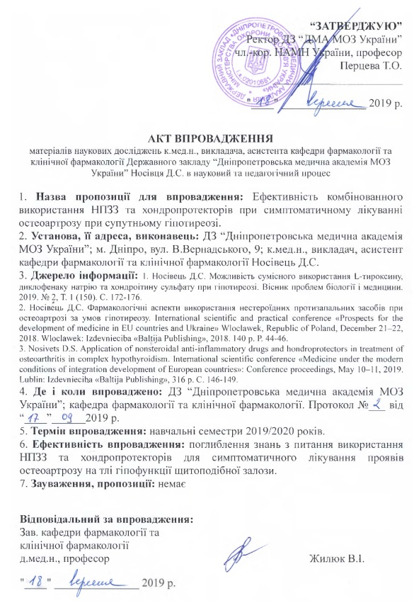
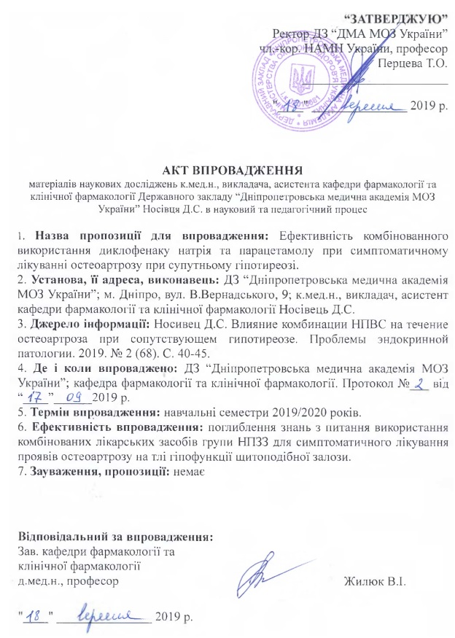

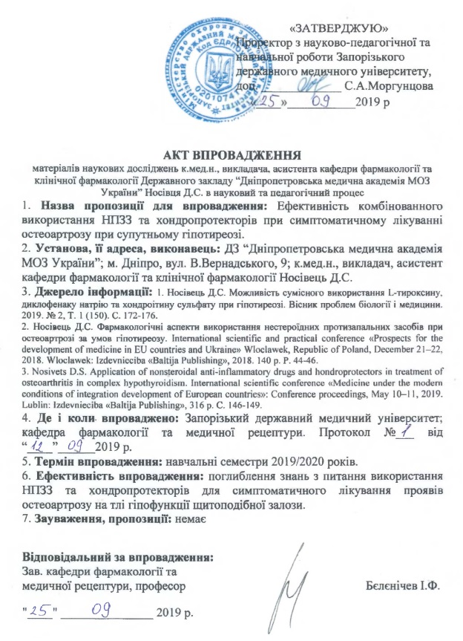

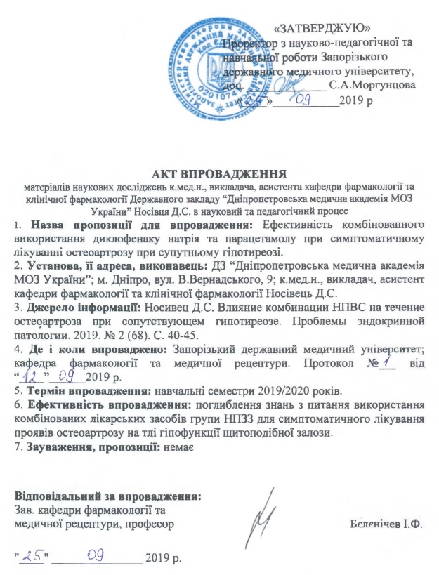

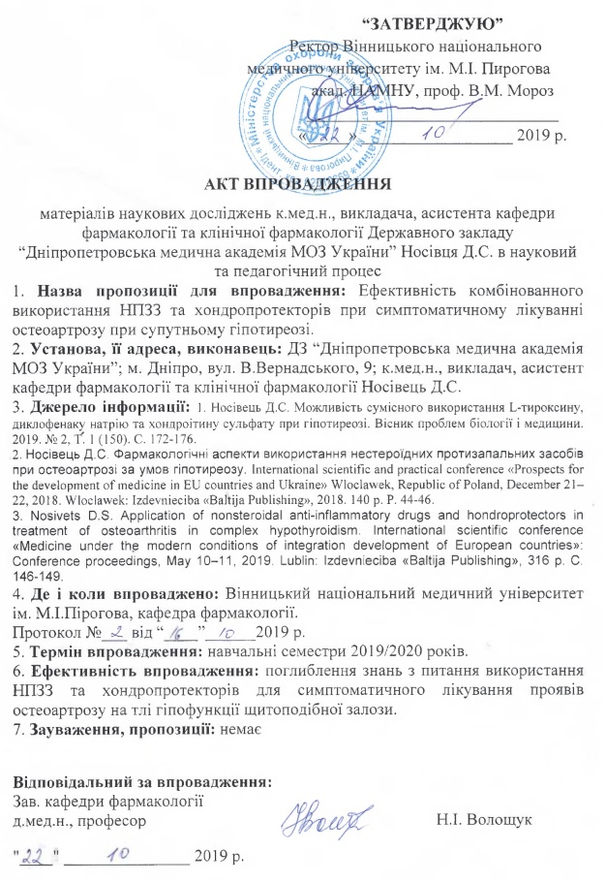
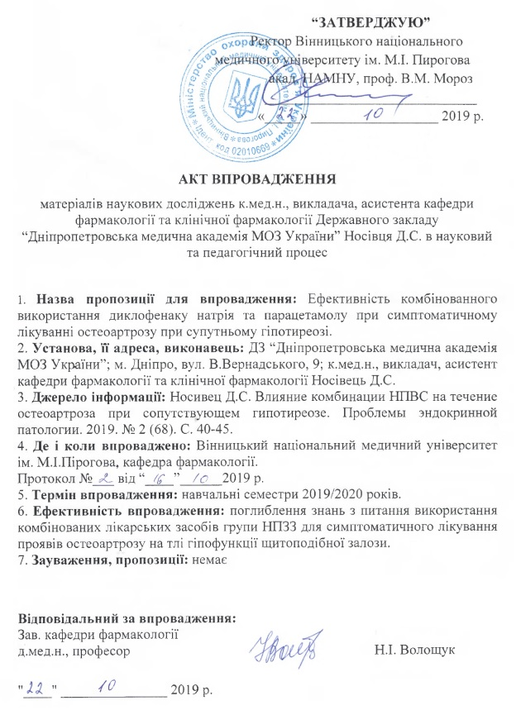

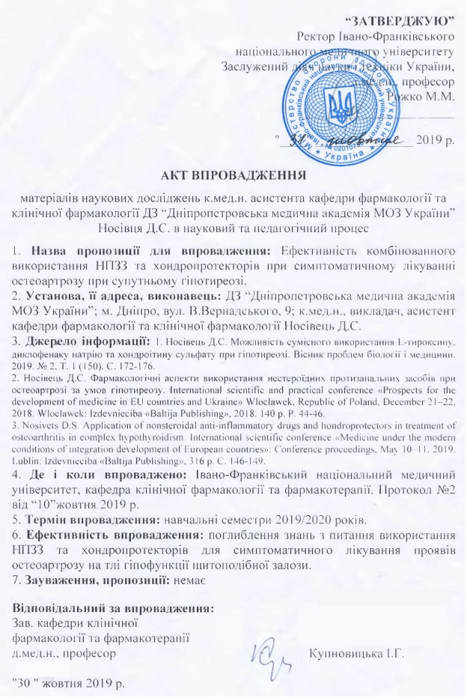

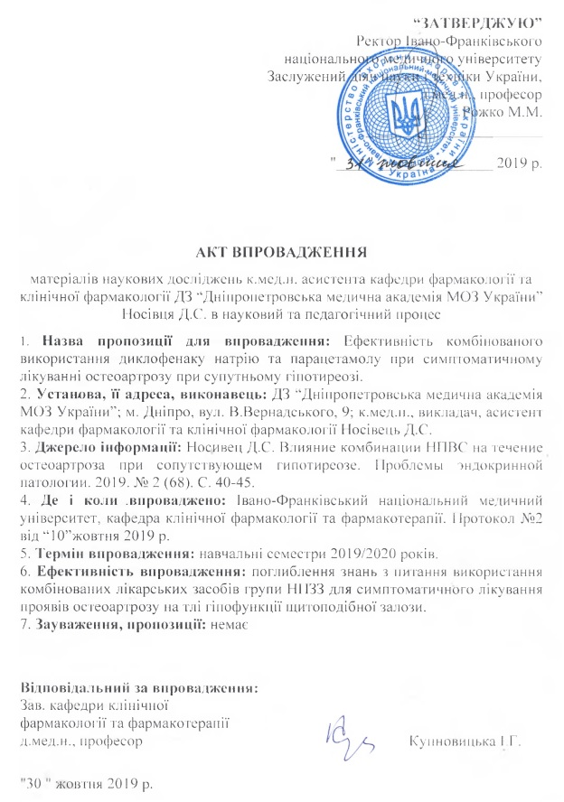

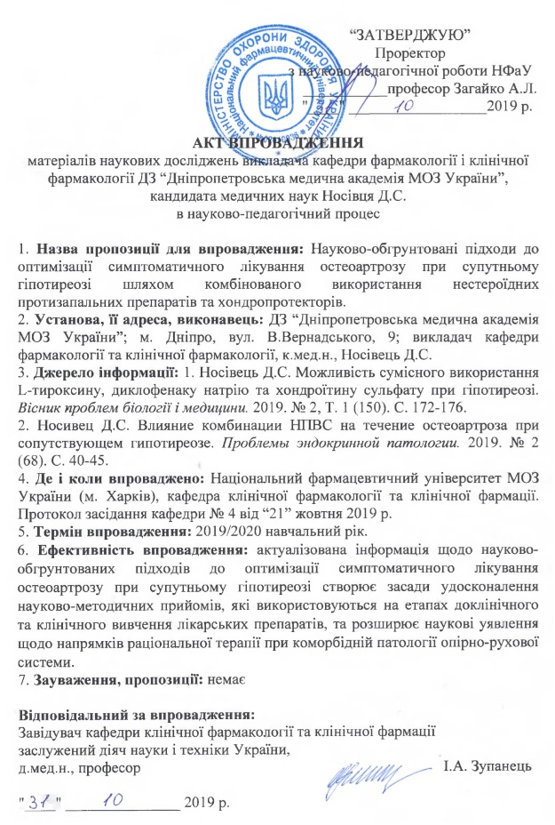
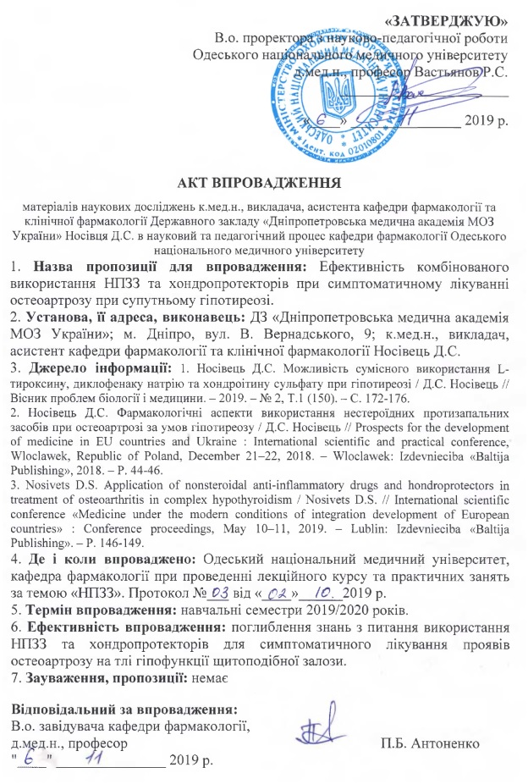

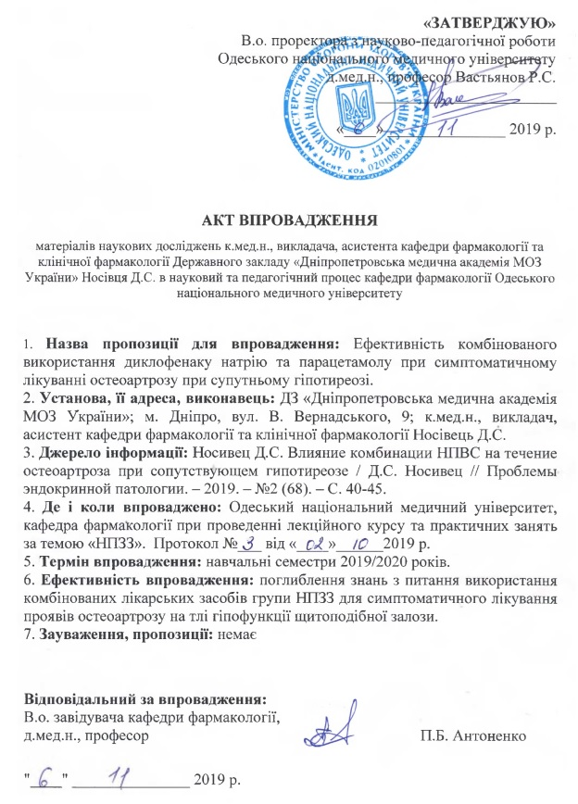

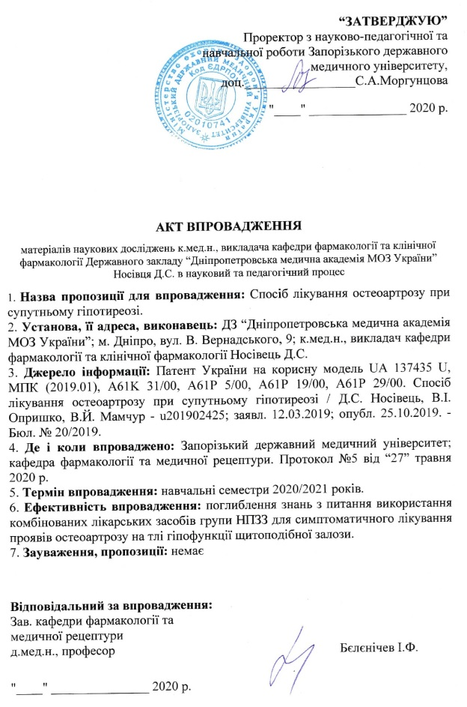
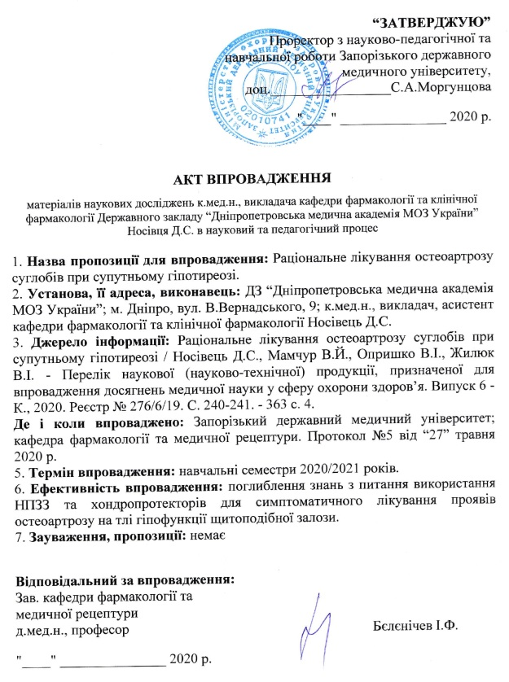

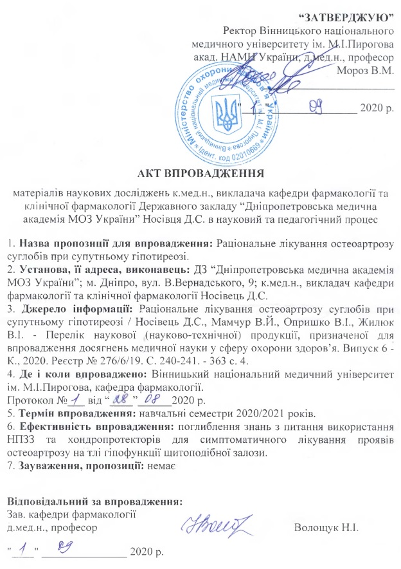

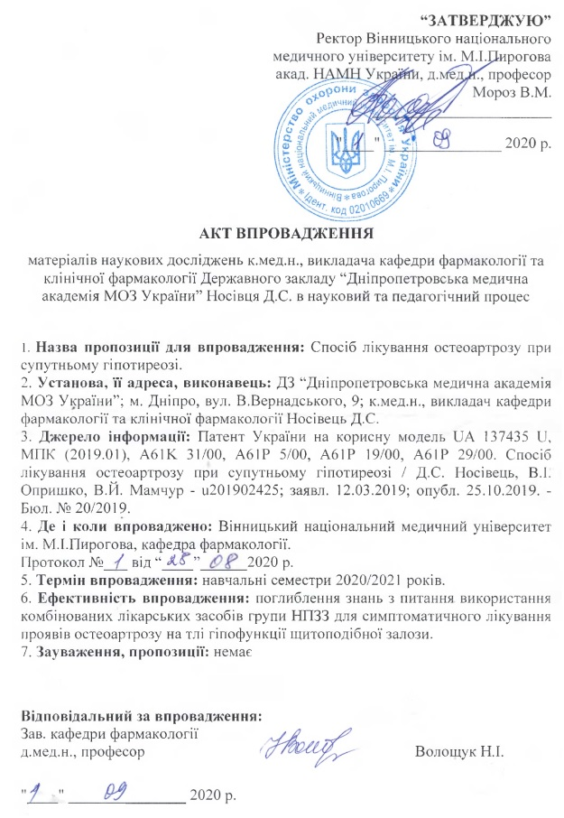

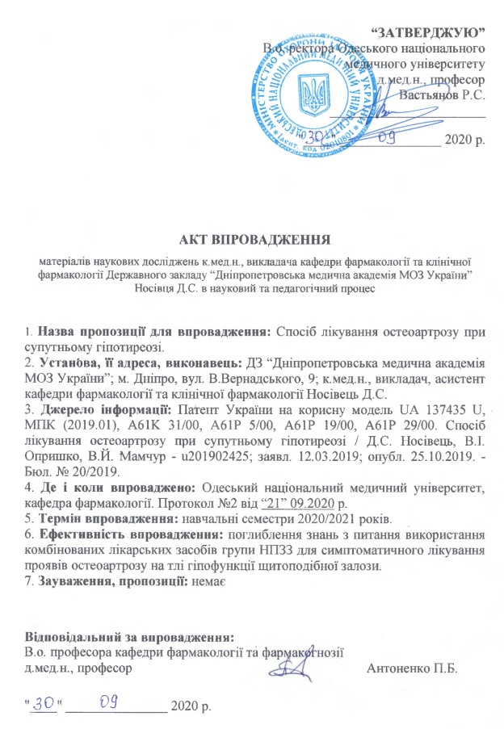

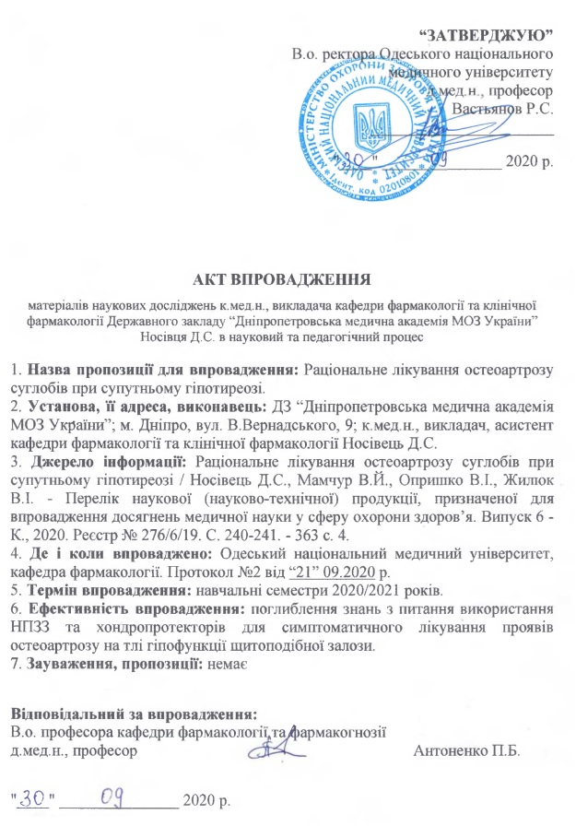

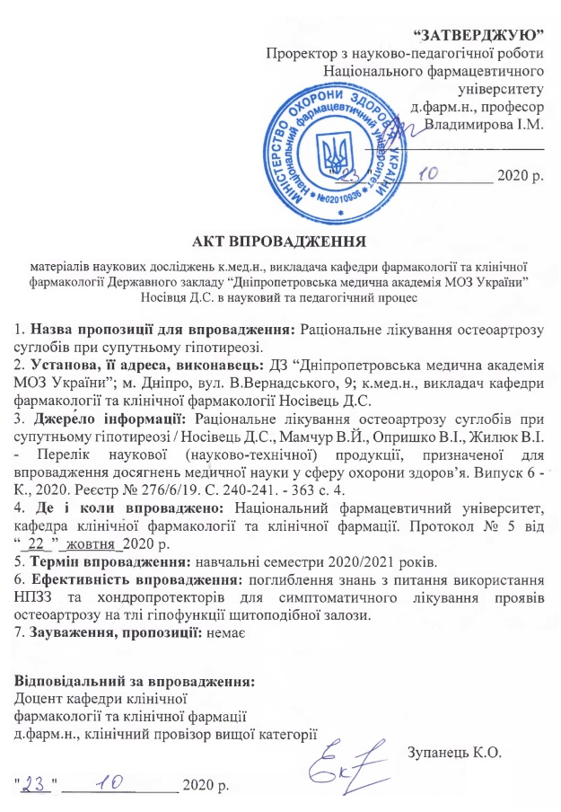

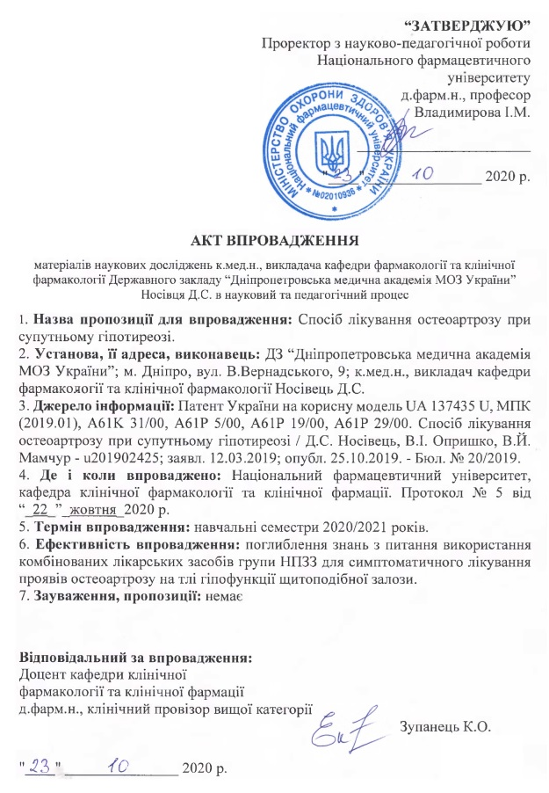

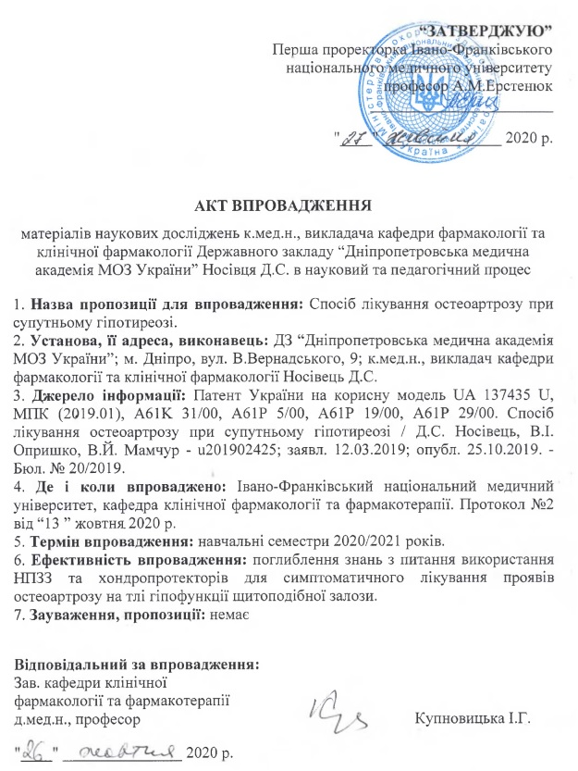

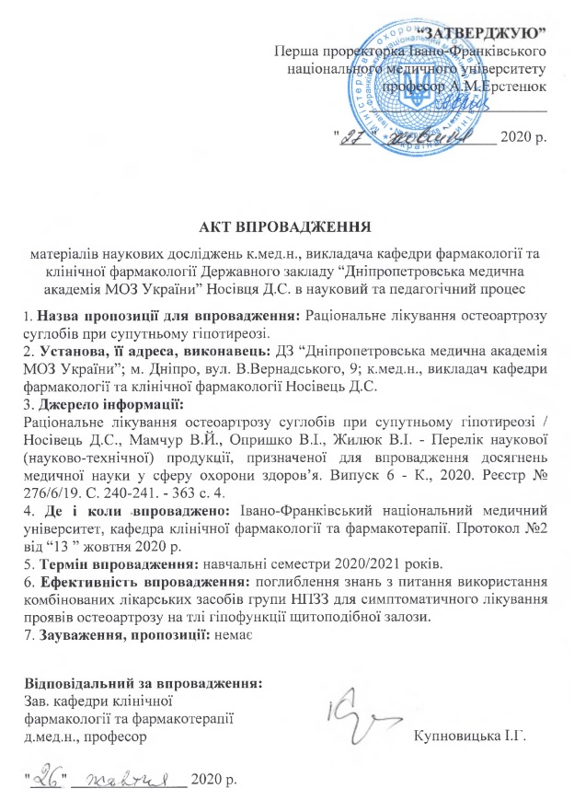

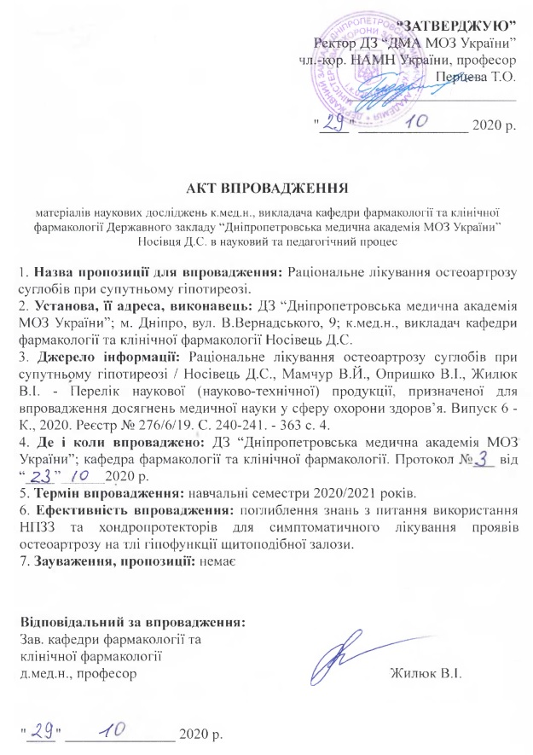

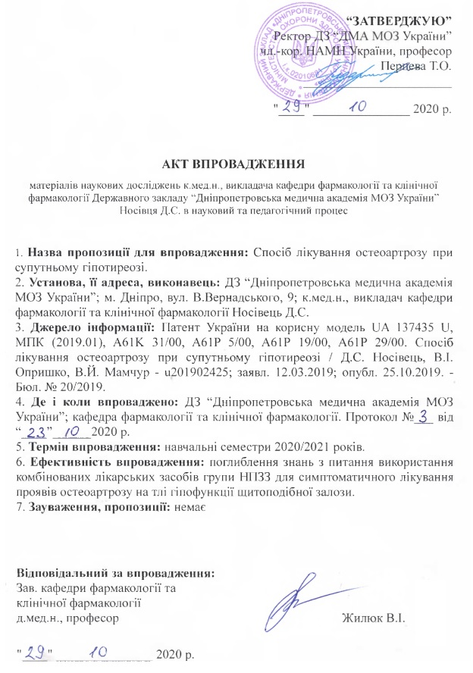

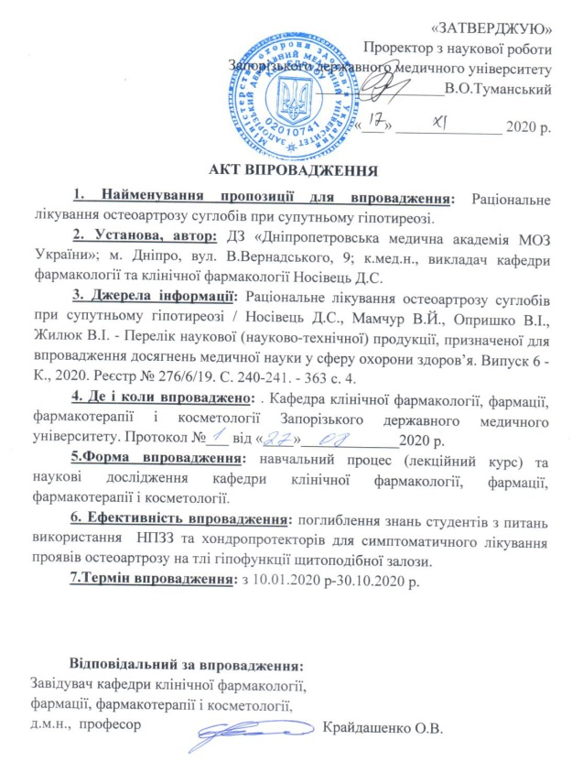

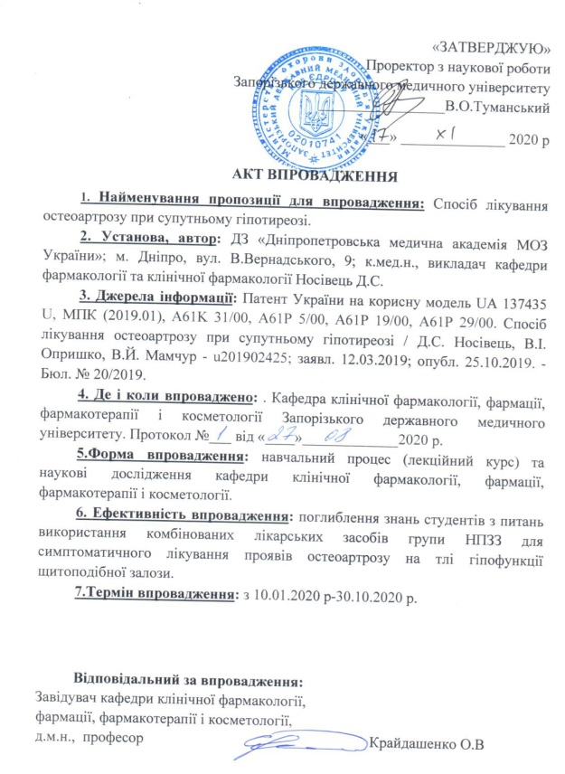

ДОДАТОК 4
ПАТЕНТ УКРАЇНИ НА КОРИСНУ МОДЕЛЬ № 137435
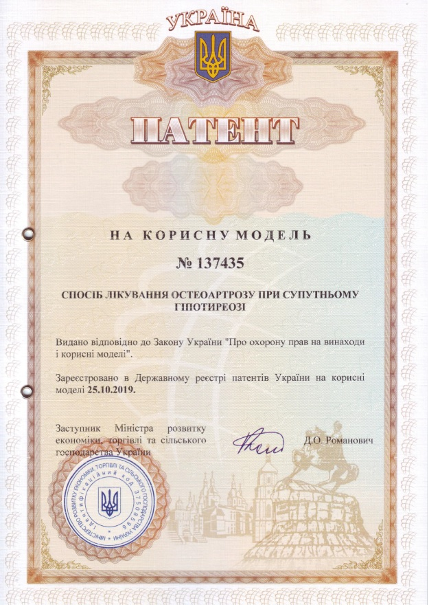
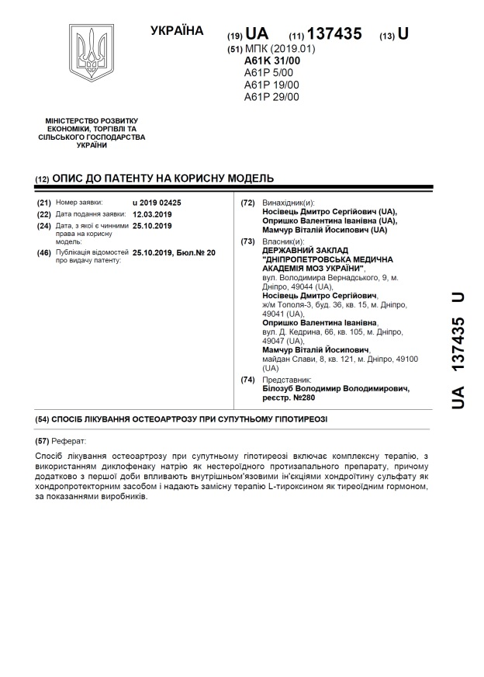

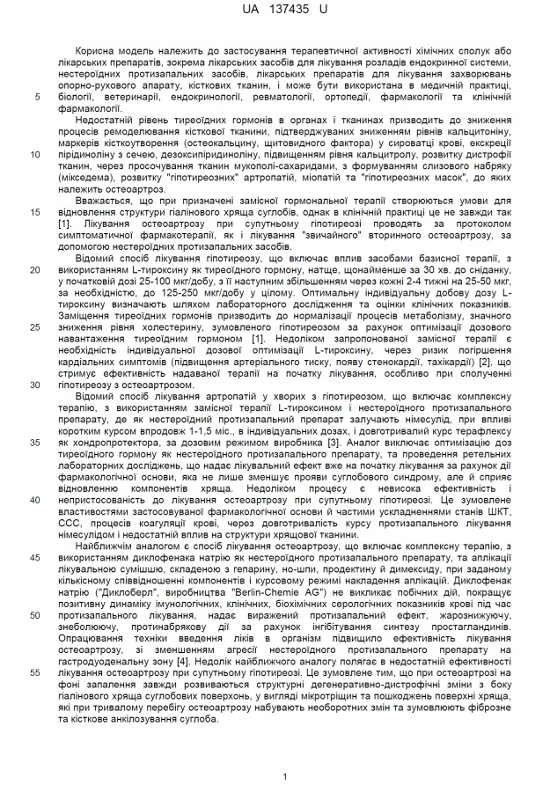

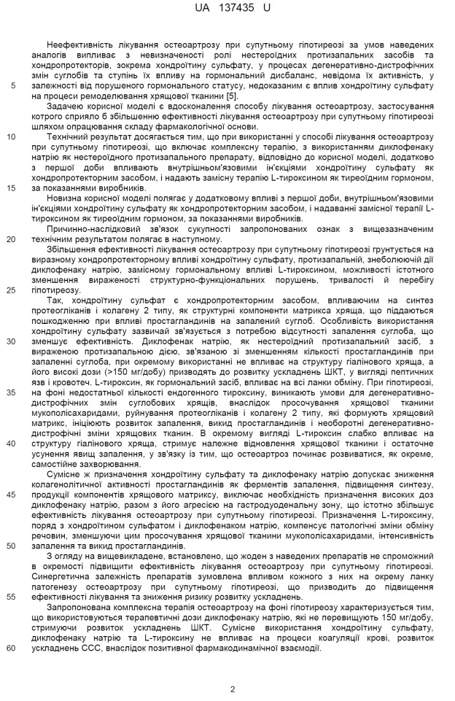
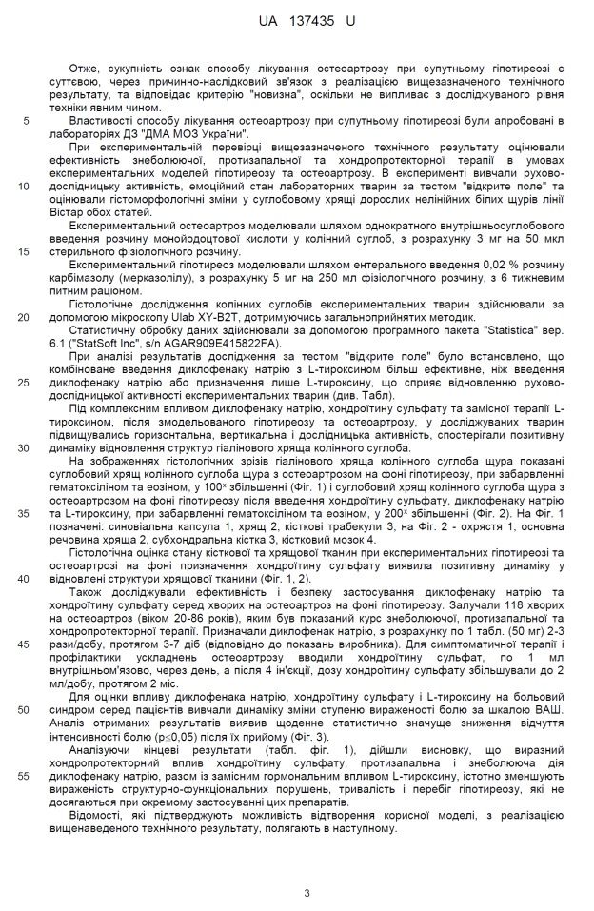
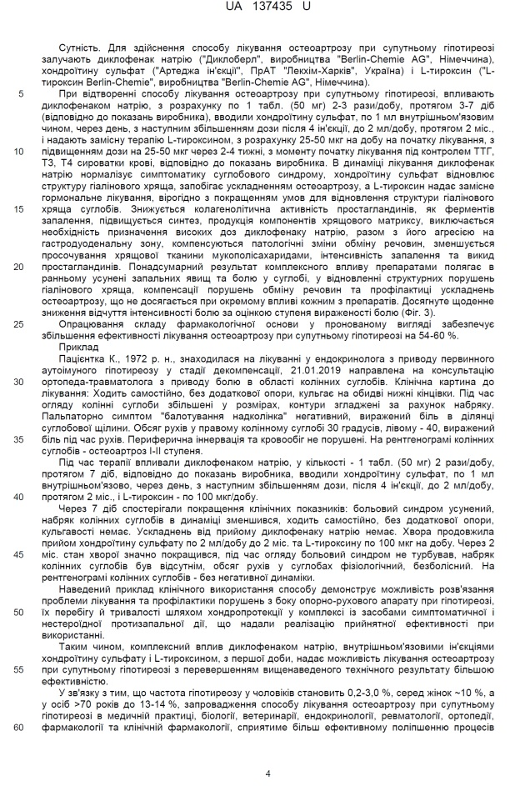
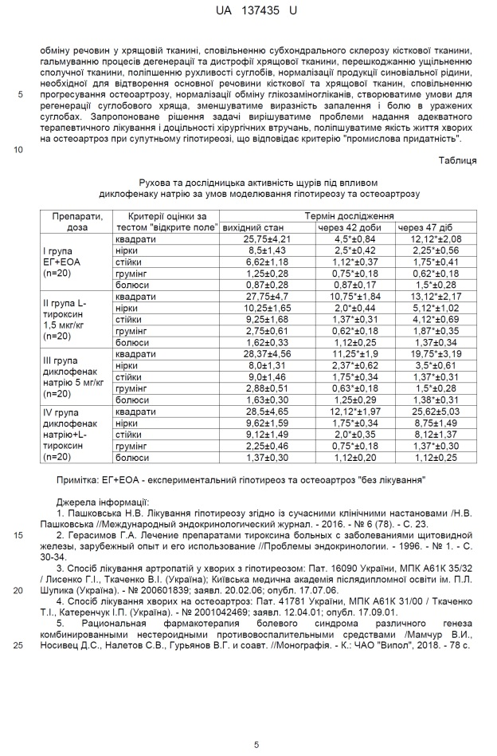
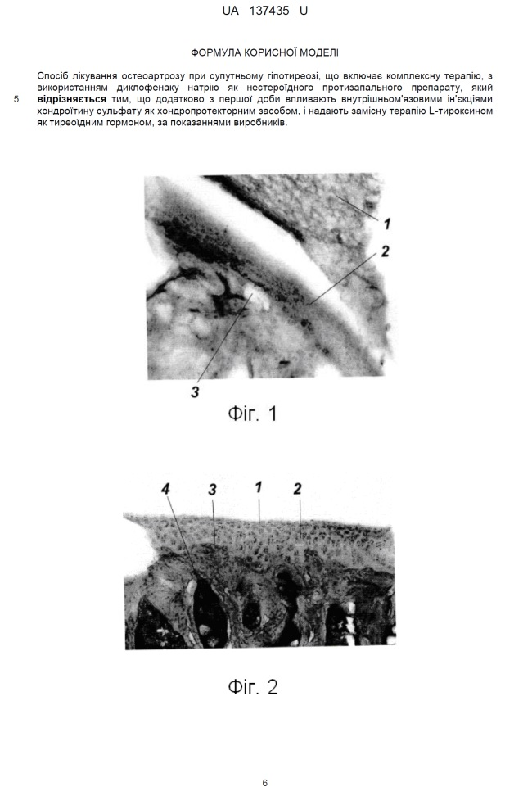
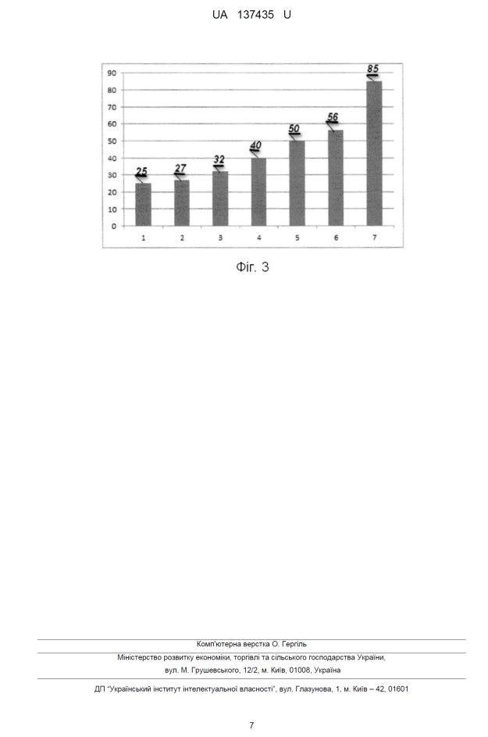
ДОДАТОК 5
ІНФОРМАЦІЙНІ ЛИСТИ
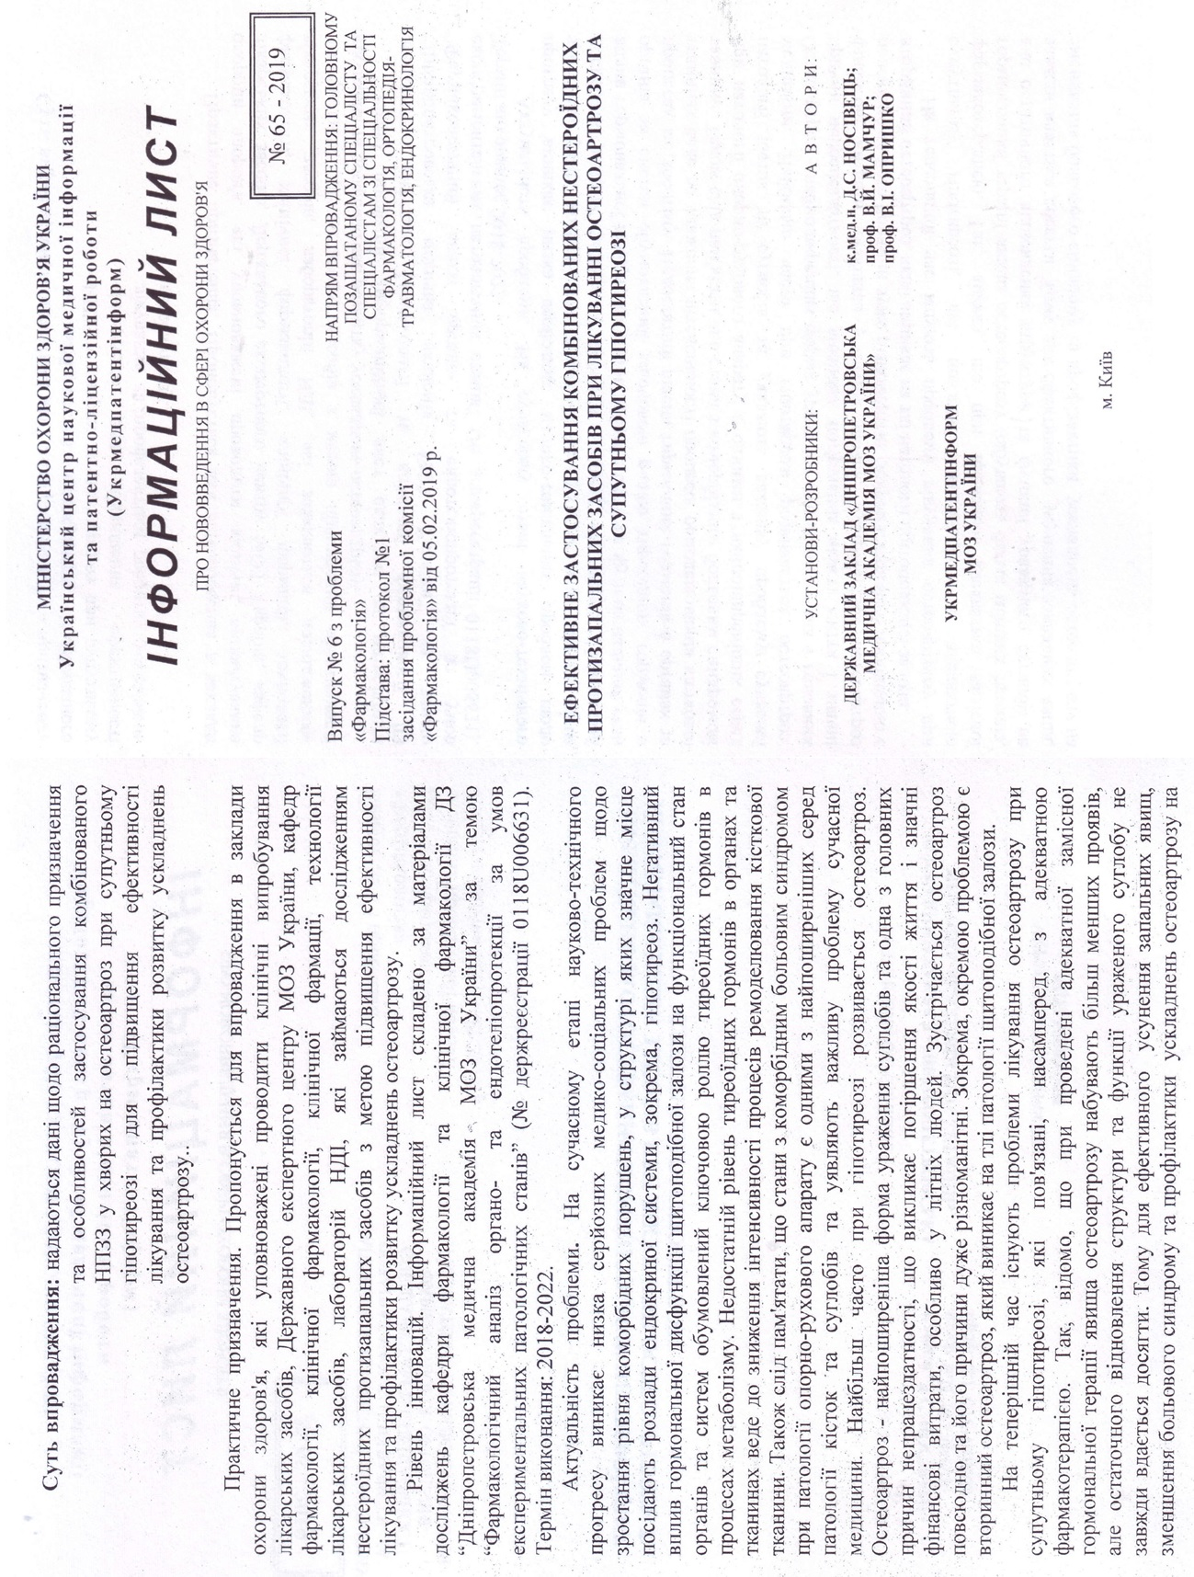

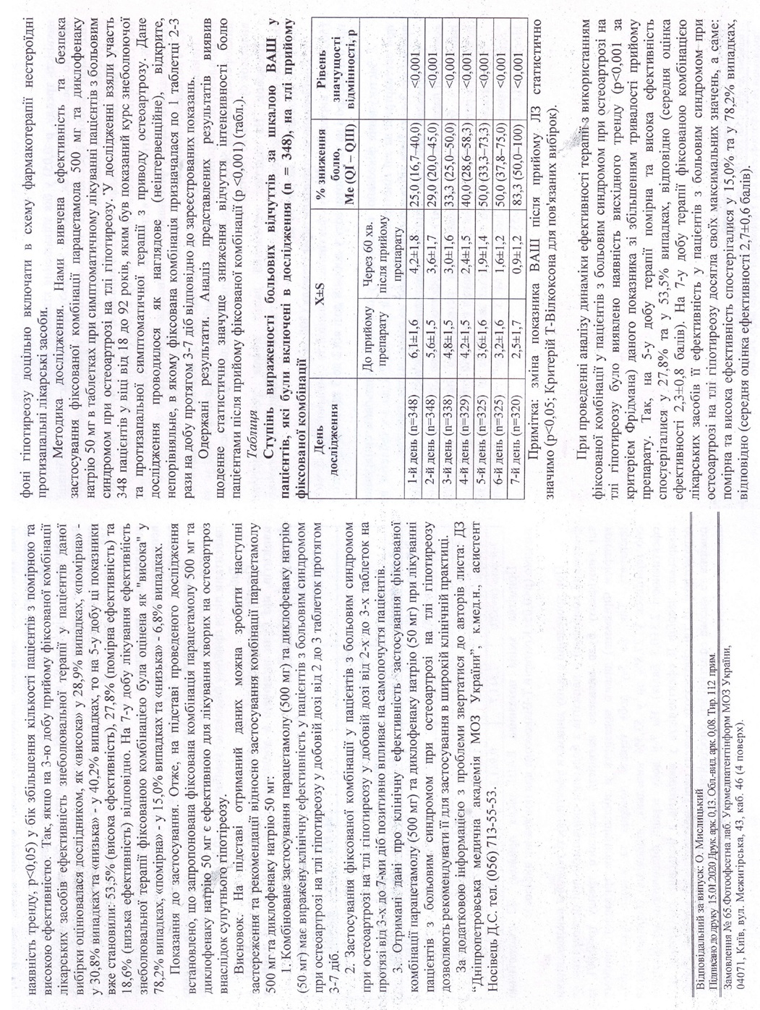

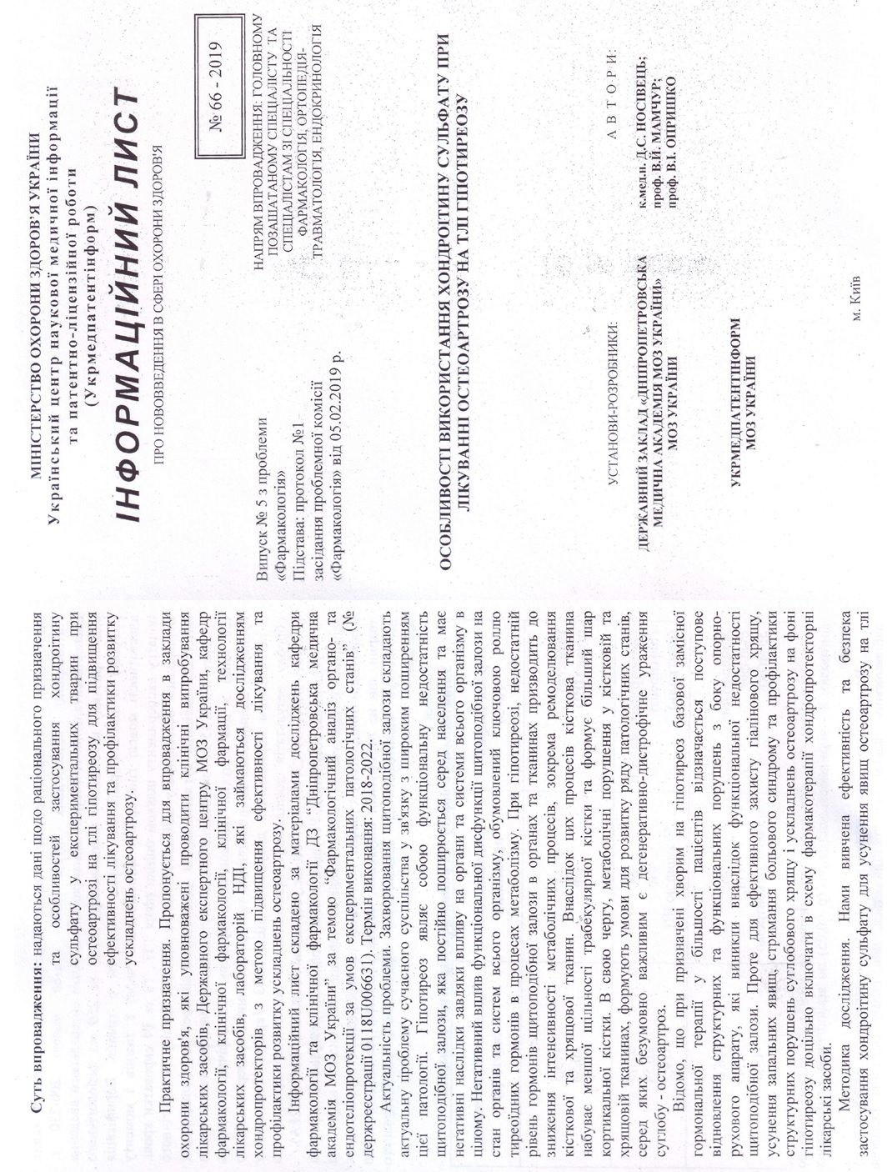

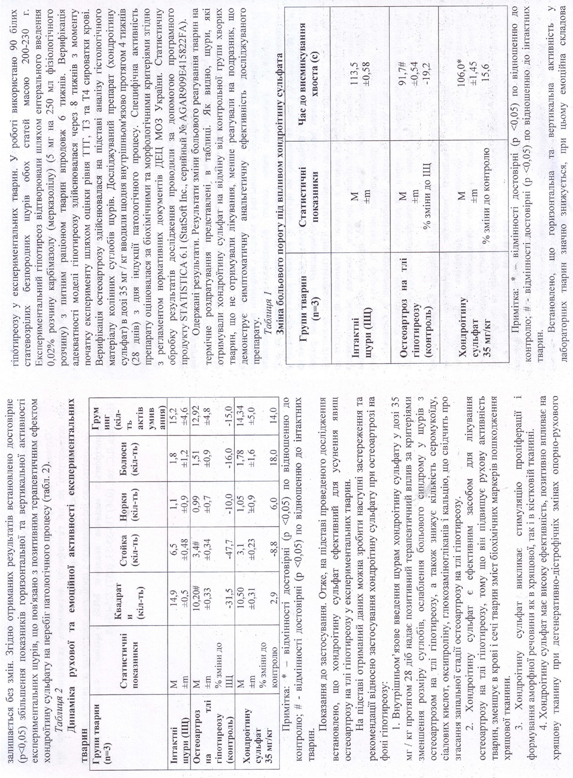

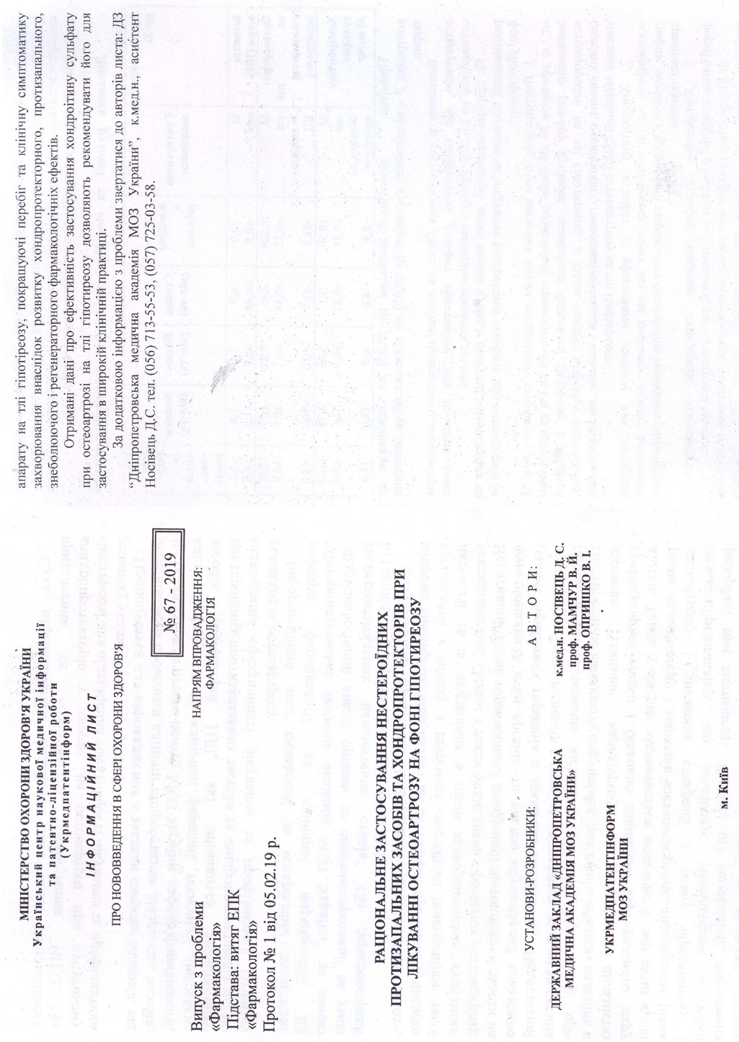

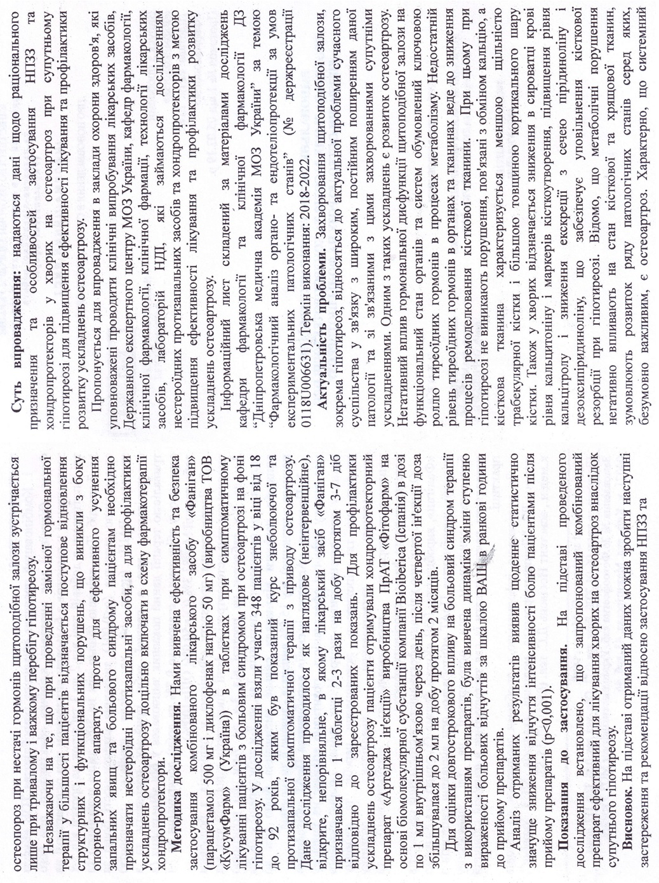

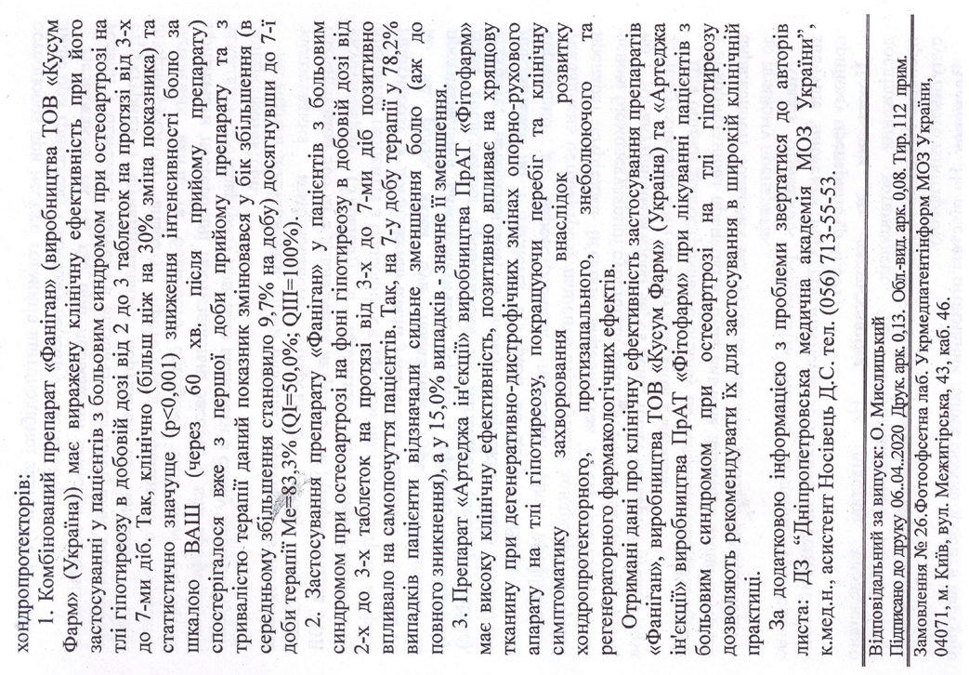

ДОДАТОК 6
НАУКОВА (НАУКОВО-ТЕХНІЧНА) ПРОДУКЦІЯ, ПРИЗНАЧЕНА ДЛЯ ВПРОВАДЖЕННЯ У СФЕРУ ОХОРОНИ ЗДОРОВ’Я –
РЕЄСТР. № 276 /6/19
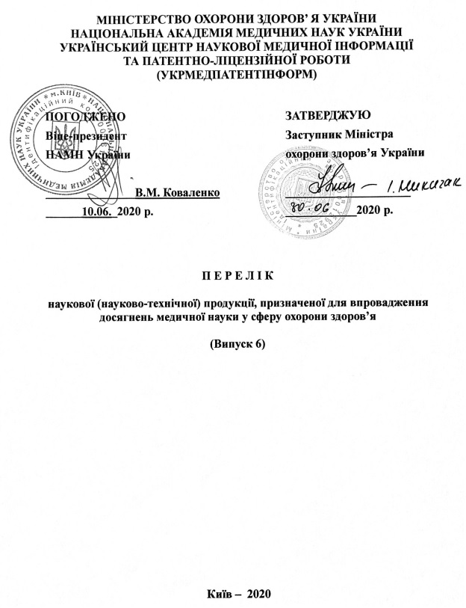
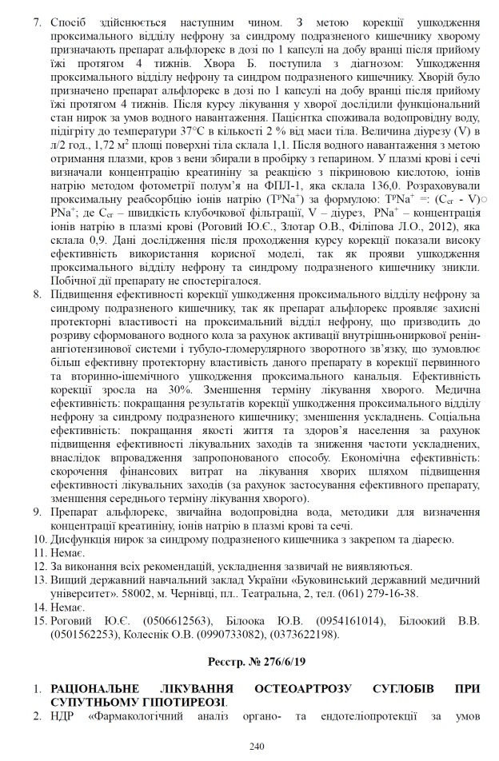
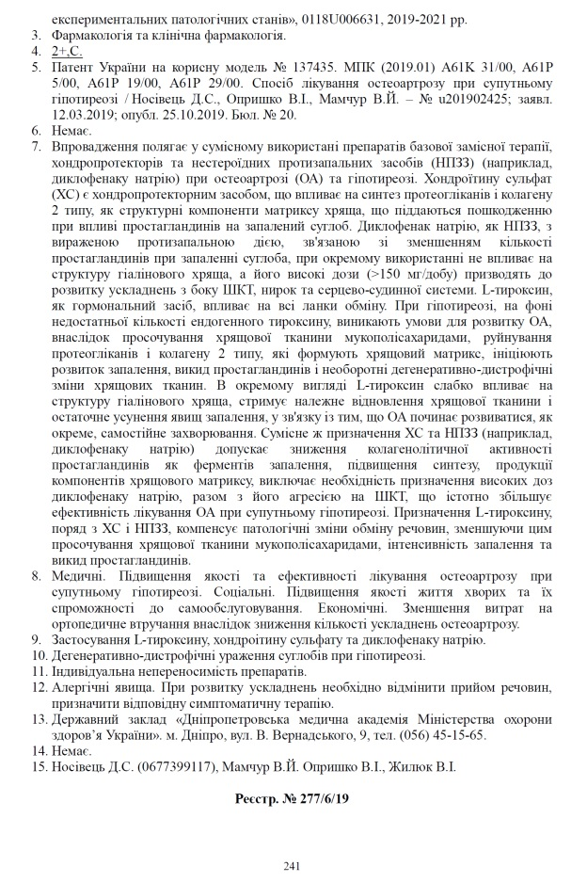
ДОДАТОК 7
ЛИСТИ ВІД ПРАТ «ФІТОФАРМ»
